НАО «Западно-Казахстанский медицинский университет имени Марата Оспанова»

УДК 616.33-006.6:378.245.2 На правах рукописи

Туляева Анар Балкашевна

6D110100 - Медицина

Эпидемиологические особенности рака желудка, во взаимосвязи с показателями биомаркеров и репарационной активностью двухнитевых
разрывов ДНК

Диссертация на соискание степени доктор философии (PhD)

Научный руководитель:
кандидат медицинских наук
Изтлеуов Е.М.

Научный консультант:
д.м.н., профессор Бекмухамбетов Е.Ж.

Зарубежный консультант:
д.м.н., профессор Кохреидзе И.

Республика Казахстан Актобе, 2023 г

СОДЕРЖАНИЕ

НОРМАТИВНЫЕССЫЛКИ………………………………………………… | 3
ОПРЕДЕЛЕНИЯ………………………………………………………………. | 4
ОБОЗНАЧЕНИЯ И СОКРАШЕНИЯ………………………………………. | 5
ВВЕДЕНИЕ…………………………………………………………………….. | 6
1 СОВРЕМЕННЫЕ ПРЕДОСТАВЛЕНИЯ О РОЛИ РАЗВИТИЯ РАКА ЖЕЛУДКА (ОБЗОР ЛИТЕРАТУРЫ)
1.1 Эпидемиология рака желудка в мире и Казахстане………………………. | 11
1.2 Морфологические особенности рака желудка (Классификация Lauren)….. | 16
1.3 Роль биомаркеров в характеристике рака желудка…………………………. | 22
1.4.1 Биомаркер пролиферации Кi67%................................................................... | 23
1.4.2 Биомаркер Her2……………………………………………………………… | 24
1.4.3 Биомаркер апоптоза BCL 2…………………………………………………. | 24
1.5 Двухнитевые разрывы и репапарация ДНК…………………………………. | 25
2 МАТЕРИАЛЫ И МЕТОДЫ ИССЛЕДОВАНИЯ
2.1 Дизайн исследования…………………………………………………………. | 30
2.1. Этическое одобрение……………………………………………………….. | 30
2.2 Ретроспективное когортное исследование…………………………………... | 31
2.3 Поперечное исследование……………………………………………………. | 33
2.4 Пилотное исследование………………………………………………………. | 37
3 РЕЗУЛЬТАТЫ СОБСТВЕННОГО ИССЛЕДОВАНИЯ
3.1 Ретроспективный анализ выживаемости пациентов с раком желудка за  2014-2018гг., с трендом заболеваемости за период 2009-2019 гг……………… | 43
3.2 Корреляционные связи между биомаркерами Кi67%, BCL2, Her2,  классификацией Lauren у пациентов с раком желудка………………………… | 51
3.3 Исследование показателей одногодичной и пятилетней выживаемости у  пациентов с раком желудка………………………………………………………. | 60
3.4 Одногодичная выживаемость пациентов с раком желудка в пилотном  исследовании за период 2019-2021 гг. Корреляционные связи между биомаркерами и двухнитевыми разрывами и репарации ДНК………………… | 75
ОБСУЖДЕНИЕ………………………………………………………………….. | 102
ЗАКЛЮЧЕНИЕ………………………………………………………………….. | 120
ПРАКТИЧЕСКИЕ РЕКОМЕНДАЦИИ………………………………………. | 121
ПРИЛОЖЕНИЯ А - Акты внедрения………………………………………….. | 122
СПИСОК ИСПОЛЬЗОВАННЫХ ИСТОЧНИКОВ…………………………. | 124

НОРМАТИВНЫЕ ССЫЛКИ

В настоящей диссертации использованы ссылки на следующие стандарты:
Закон Республики Казахстан. О науке: принят 18 февраля 2011 года, №407-IV (с изменениями и дополнениями по состоянию на 09.01.2023 г.).
ГОСТ 7.32-2017 (Межгосударственный стандарт). Система стандартов по информации, библиотечному и издательскому делу. Отчет о научно исследовательской работе. Структура и правила оформления.
ГОСТ 15.101-98. (Межгосударственный стандарт). Система разработки и постановки продукции на производство. Порядок выполнения научноисследовательских работ.
ГОСТ 8.417-2002. Государственная система обеспечения единства измерений. Единицы величин.
ГОСТ 7.1-2003. Система стандартов по информации, библиотечному и издательскому делу. Библиографическое описание документа. Общие требования и правила составления.
ГОСТ 7.12-93. Система стандартов по информации, библиотечному и издательскому делу. Библиографическая запись. Сокращение слов на русском языке. Общие требования и правила.
Клинический протокол диагностики и лечения Рак желудка. РЦРЗ (Республиканский центр развития здравоохранения МЗ РК). Клинические протоколы МЗ РК №56 от 01.03.19 года.

ОПРЕДЕЛЕНИЯ

В настоящей диссертации применяют следующие термины с соответсвующими определениями:
Анализ выживаемости - главный метод определения ценности, эффективности результата лечения, использования современных диагностических процедур и биомаркеров для прогноза.
Однолетняя и пятилетняя выживаемость - прогноз выживаемости, выраженный в процентах.
Медиана выживаемости (median survival) – это мера того, как долго пациенты будут жить с определенной болезнью или после лечения. Вероятность остаться в живых свыше срока медианной выживаемости составляет 50%.
Отношения шансов - отношение шансов изучаемого события в основной группе к шансам в контрольной.
Регрессия Кокса, или модель пропорциональных рисков - прогнозирование риска наступления события для рассматриваемого объекта и оценка влияния заранее определенных независимых переменных (предикторов) на этот риск.
Метахронный рак - критерием метахронности при этом считается интервал между диагностируемыми опухолями не менее 1 года и не менее 6 месяцев для рака in situ.
Синхронный рак - интервал возникновения между первой и второй опухолью в пределах до 6-12 месяцев относят к категории синхронных опухолей.
Местный рак желудка - опухоль не более 5 см, с регионарными метастастатическим поражением до 6 лимфоузлов желудка.
Распространённый рак желудка - опухоль более 5 см, с регионарными и отдаленными метастазами в лимфоузлы больше 7.
Апоптоз - запрограммированная гибель клеток, представляет собой запрограммированную биологическую активность с различными генетическими и эпигенетическими путями, которая включает форму или клеточный суицид без запуска воспалительных реакций, что является основной характеристикой, отличающей этот процесс от некроза.
Dna Damage Responce - совокупный механизм реакции на повреждения ДНК.
Модель (регрессионная) с одним предиктором называется унивариантной моделью или унивариантным анализом (univariate analysis), который предполагает, что зависимая переменная определяется значениями (уровнями) одной независимой переменной.

ОБОЗНАЧЕНИЯ И СОКРАЩЕНИЯ

РЖ | - | Рак желудка
GLOBOCAN | - | Всемироно онкологическая обсерватория
ЭРОБ | - | Электронный регистр онкологических больных
TNM | - | Клиническая класиффикация злокачественных опухолей
AJCC | - | Американский объединенный комитет по раку
Тпр | - | Темп прироста
UICC | - | Международный союз по борьбе с раком
DALY | - | Годы жизни,скорректированные по нетрудоспособности
Low grade | - | Низкодифференцированная
High grade | - | Высокодифференцированная
BCL2 | - | Внутриклеточный белковый фактор, регулятор апоптоза
Ki67% | - | Представляет собой специфический белок, находящийся в ядерном материале опухолевой клетки, является необходимым для осуществления ее пролиферации
Her2 | - | Представитель семейства рецепторов эпидермального фактора роста человека. Усиливает пролиферацию ангиогенез.
NHEJ | - | Негомологичный соединения концов (NHEJ) восстанавливают двухцепочечные разрывы
HR | - | Включает ряд взаимосвязанных путей, которые функционируют при репарации двухцепочечных разрывов ДНК (DSB) и межцепочечных поперечных связей (ICL). Кроме того, рекомбинация обеспечивает критическую поддержку репликации ДНК при восстановлении застопорившихся или сломанных вилок репликации, способствуя толерантности к повреждению  ДНК.

ВВЕДЕНИЕ

Актуальность исследования. Рак желудка - один из важных проблем общественного здравоохранения, занимает четвертое место в ряду причин смертности от онкологических заболеваний во всем мире и относится к наиболее распространенной локализации [1]. В развивающихся странах рак желудка встречается в более 70% случаев, а в странах Восточной Азии примерно 50%. В последние десятилетия отмечается, что уровень заболеваемости в Восточной Азии заметно возрос, например, в Монголии, Японии, Корее, тогда как в Северной Америке и Северной Европе, в некоторых регионах Африки показатели заболеваемости оказались значительно ниже [2]. В Казахстане рак желудка занимает третье место среди диагностируемой онкологической патологии, с инциденсом 15,8/100000 случаев среди обоих полов, и третье место по смертности, с показателем 11,4/100000 случаев смерти от рака желудка [3].
Имея многофакторную этиологию, с географическими особенностями и гетерогенной структурой, несмотря на последние достижения улучшения вариантов лечения, РЖ остается одним из наиболее трудно излечимых видов рака. Медиана общей выживаемости (ОВ) составляет 10-12 месяцев, а 5- летняя общая выживаемость составляет примерно 5-20% [4].
Таким образом, существует огромная потребность в поисках практической и прогнатических факторов для идентификации терапевтических мишений, с увеличением ответа на лечения и продления обшей выживаемости. Среди них, область применение биомаркеров обладает высоким потенциалом в помощи прогнозирования, улучшенного мониторинга и оптимального выбора правильного варианта лечения у больных с раком желудка [5].
Маркер Ki67 является хорошо известным маркером пролиферации в эволюции клеточной пролиферации. Он широко исследовался как потенциальный прогностический маркер пролиферации в ретроспективных исследованиях злокачественных заболеваний [6]. Клинически было доказано во многих исследованиях, что Ki67 коррелирует с метастазированием и клинической стадией опухолей. Так же было выявлено, что экспрессия Ki67 значительно выше в злокачественных тканях с плохо дифференцированными опухолевыми клетками, по сравнению с нормальной тканью. В соответствии со своей прогностической ролью экспрессия Ki67 может идентифицировать субпопуляции пациентов, которые с большей вероятностью ответят на определенную терапию лечения [7].
Апоптоз является одним из основных механизмов, проявляющихся в ответ на гибель клеток, и индукция апоптоза в опухолевых клетках означает потенциальную мишень для терапии рака. Уклонение от апоптоза является одним из основных признаков рака, что свою очередь не только повышает устойчивость к противоопухолевой терапии, но и способствует развитию прогрессирования рака. Одним из основных механизмов, лежащих в основе

устойчивости к противоопухолевым препаратам, является измененная экспрессия белков семейства Bcl-2. Семейство белков Bcl-2 в значительной степени идентифицировано в нормальных клетках и играет решающую роль в гибели и выживании клеток. Его антиапоптотическая роль и сверхэкспрессия в раковых клетках на сегодняшный день широко изучается [8].
В настоящее время широкое распространение получил
«персонализированный подход». В эпоху молекулярной медицины классификация Lauren, опубликованная полвека назад, является одним из актуальных морфологических классификаций. Макро и микроскопические различия рака желудка согласно классификацией Lauren, с эпидиомологической и эпигенетической разновидностью вызывает огромный интерес в исследовании для подбора наиболее эффективной терапии при конткретной опухоли, основываясь на генетическом анализе и уровне экпрессии «особых» белков [9].
Одно из перспективных направлений в обеспечении повышения эффективности нехирургических методов лечения онкологических больных — разработка методов повышения чувствительности опухолевых клеток к проводимой химиотерапии, которые базируются на использовании дефектов в системе репарации для достижения наиболее результативного противоопухолевого эффекта.
Различные эндогенные и экзогенные агенты, повреждаюшие ДНК приводят к одноцепочным и двухцепочным разрывам ДНК, включая несответсвия репарации. При не исправности межцепочных и внутрицепочных связей двух нитевых разрывов ДНК, приводит к геномной нестабильности и мутации [10]. Которая является один из признаков для раковых клеток. Чтобы предотвратить этот процесс в клеточной системе запускается ряд комплексных механизмов, называемой реакцией на повреждения ДНК (DDR). При происхождении двухцепочных разрывов ДНК катализируется серин 139, который приводит к фосфорилированию H2AX с связанными белками, накапливается на месте разрывов двух нитевых ДНК [11].
Также gH2AX играет критическую структурную роль, способствуя современному и эффектному сохранению факторов ремоделирования на месте восстановления. Тем самым помогая удерживать разорванные концы вместе, предоставляя время для репарации, сводя к минимуму риска неправильной репарации [12].
Репарация двухцепочечного разрыва ДНК (DSB) играет решающую роль в поддержании целостности генома [13]. Когда механизмы репарации ДНК нарушаются или дерегулируются, это может увеличить скорость мутагенеза и геномной нестабильности и,таким образом, способствовать прогрессированию рака [14]. Анализ динамики уровня фосфорилированного гистона γH2AX является одним из современных методов исследования систем репарации ДНК в клетке.
Учитывая особенности генетических преобразований при раке желудка и

отражении их на отдаленных последствиях после проведённых оперативных вмешательств и химиотерапии, мы фокусировались на комплексном клинико- морфологическом изучении течения рака желудка.
Цель исследования - изучить корреляционные взаимосвязи одно- и пятилетней выживаемости при различных типах рака желудка с содержанием клеточных биомаркеров, активностью репарации разрывов нитей ДНК.

Задачи исследования:
- Провести анализ тренда заболеваемости раком желудка по Актюбинской области на период 2009-2018 гг. (10 лет) и пятилетней выживаемости 2014- 2018 гг. (5 лет).
- Исследовать биомаркеры пролиферации (Кi67, Her2) и апоптоза (BCL2) при различных типах рака желудка (по Lauren), и установить связь с данными пятилетней выживаемости.
- Изучить взаимосвязь между разрывами и репарацией нитей ДНК (γH2AX, 53BPI) в лимфоцитах, с клеточными биомаркерами и одногодичной выживаемостью у пациентов с раком желудка.

Научная новизна:
- Впервые установлены региональные особенности заболеваемости раком желудка по Актюбинской области.
- Установлены корреляционные связи между маркерами пролиферации, регулятором апоптоза, классификацией Lauren с одногодичной и пятилетней выживаемостью при раке желудка.
- Установлена взаимосвязь между двухнитевыми разрывами и репарации нитей ДНК с содержанием клеточных биомаркеров и одногодичной выживаемостью у больных раком желудка.

Практическая значимость:
- Применение классификации рака желудка по Lauren, в клинической практике позволит более точно прогнозировать течение и исходы заболевания, так как установлена корреляционная взаимосвязь между гистотипами и выживаемостью.
- Полученные данные раскрывают механизмы канцерогенеза рака желудка, свидетельствуют о взаимосвязи маркеров пролиферации и апоптоза с выживаемостью. Таким образом, определение биомаркеров позволит персонифицировано определить тактику ведения больного в плане объема диагностики и лечения, что отразится на исходах болезни.
- Результаты исследования двухнитевых разрывов и репарации ДНК при комбинированном лечении рака желудка (операция+химиотерапия) доказали наличие связи репарации с биомаркерами. Тем самым данное исследование позволит применять биоинформационный инструмент для определения мониторинга эффективности лечения.

Основные положения, выносимые на защиту:
  - В Актюбинской области тренд заболеваемости составил - aAPC 3,2%, с потенциалом дальнейшего роста (р<0,001). В ретроспективном исследовании, пятилетняя выживаемость составила 28,4%. При общей медиане выживаемости 8,0 месяцев, у молодых лиц отмечалась худшая медиана выживаемости - 5,0 месяцев, р=0,008. Выявлено достоверное различие пятилетней выживаемости среди подтипов классификация Louren. Интерстинальный тип - 30,7%, Диффузный тип - 25,9%, Смешанный тип - 19,5%, р=0,047.
  - В поперечном исследовании: Диффузный тип составил 61% и выявлен при запущенных формах РЖ, тогда как интерстинальный тип составил 39%, при общей низкой 5-летней выживаемости, составившей 19%. Высокий индекс Ki67>50% связан с низкой дифференцировкой опухоли (р=0,005), Her2+ с лимфогенным метастазированием (р=0,027). Биомаркер BCL2 не взаимосвязан с клинико- патологической характеристикой РЖ. При BCL2+ выявлена высокая 1- годичная выживаемость (61%), в отличие BCL2- которая составила 30%. Наилучшая 5-летняя выживаемость среди всех биомаркеров отмечается при BCL2 положительных пациентов - 25,4% (р<0,0001).
При индексе Ki67<50%/BCL2+ риск быстрого наступления неблагоприятного исхода ниже на 50% по сравнению с Ki67>50%/BCL2- (p=0,0002).
  - В пилотном исследовании: после гастроэктомии с лимфодиссекцией в объеме Д2, при сравнении количественных показателей параметров двухнитевых разрывов ДНК в лимфоцитах (γH2AX), отмечается положительная обратно пропорциональная связь с количеством разрывов и иммунореактивностью BCL2, r=-0,504 (р=0,003). Тогда как 53BPI (репарация) в параметре «количество репарации на клетку» положительно коррелирует с BCL2, r=0,280 (р=0,029). После комбинированного лечения отмечается увеличение репарационной активности двух нитевых разрывов ДНК (53BPI) с BCL2+ пациентов, r=0,263 (р=0,04). Самая высокая одногодичная выживаемость среди всех биомаркеров при BCL2+ 51,5% (р=0,019).

Апробация диссертации:
Основные положения диссертационной работы представлены и обсуждены на следующих мероприятиях:
- VI международной научной конференции молодых ученых и студентов, инициированной Фондом Первого Президента Казахстана – Елбасы и Южно- Казахстанской медицинской академией, «Перспективы развития биологии, медицины и фармации» (7-8 декабря 2018 года, г.Шымкент, Казахстан).
- VIII Ежегодной Международной Научно-Практической Конференции
«Актуальные вопросы медицины» и «Спутниковый форум по общественному

здоровью и политике здравоохранения» (10-12 апреля 2019, г.Баку, Азербайджан).
- III Международной научно-образовательной конференции
«Интернационализация непрерывного медицинского образования. Взгляд в будущее» (25-26 апреля 2019 года, г.Актобе, Казахстан).
- The Second International Scientific-Practical Virtual Conference-Modern Medicine: Problems, Prognoses and Solutions (18-20 декабря 2020 года, г.Алма- Ата, Казахстан).
- XVII International Symposium on Morphological Sciences - ISMS 2021 (27- 30 мая 2021года, г.Алма-Ата, Казахстан).

Публикации по теме диссертации: По теме диссертации опубликовано
8 работ. В том числе 3 работы в материалах международных научно- практических конференций, 1 статья в международном журнале, 3 статьи в научных изданиях, рекомендованных Комитетом по обеспечению качества в сфере образования и науки МОН РК («Астана медицина журналы», «Наука и здравоохранение», «Вестник КазНМУ»). Публикации на международных конференциях – 4 (из них 2 в журнале, индексируемом в информационной базе Scopus, 1 в журнале, индексируемом в информационной базе Web of Since).

Внедрение результатов исследования:
Материалы диссертации используются в учебном процессе на кафедре онкологии НАО Западно-Казахстанский Медицинский Университет имени Марата Оспанова (Приложение А).
Методическая рекомендация «Основные диагностические ценности использования классификации рака желудка по Lauren» утверждена на Ученом Совете от 31.01.23 №5(802), ISBN 9786017650629, (Актобе, 2023).

Личный вклад автора:
Автор принимала участие во всех этапах исследования: от постановки цели исследования, задач, разработки дизайна, протокола. Получение информированного согласия, активное участие в исследовании. Автором проведён литературный поиск, составление базы данных, статистическая обработка с последующей интерпретацией.
Объем и структура диссертации: Диссертационная работа изложена на 149 страницах и состоит из введения, литературного обзора, материалов и методов исследования, результатов исследования соответственно поставленным задачам. Диссертация содержит 21 таблицы, 27 рисунок, 2 схемы, 23 графика. Список использованной литературы включает 339 источников, из которых 2 на казахском, 8 на русском, 329 на иностранных языках.

1 СОВРЕМЕННЫЕ ПРЕДОСТАВЛЕНИЯ О РОЛИ РАЗВИТИЯ РАКА ЖЕЛУДКА (ОБЗОР ЛИТЕРАТУРЫ)
1.1 Эпидемиология рака желудка в мире и по Казахстану
Рак желудка остаётся одним из самых распространненных злокачественных заболеваний во всем мире. Зафиксировано более чем
1.089.103 случаев в 2020 году и 768 793 смертей (то есть 1:12 смертей по всему миру), что сделало его четвёртым по списку часто диагностируемых среди злокачественного новообразования и четвертой ведущей причиной смерти от рака. Заболеваемость раком желудка в 2020 году в Республике Казахстан составила 9.5% на 100 тыс. населения. В Казахстане эта патология занимает третье место среди заболеваемости (после рака молочной железы и рака легкого) и второе место по смертности. У мужчин заболеваемость составляет 12,7% на 100 тыс. населения, то есть второе место после рака лёгкого и второе место по смертности. У женщин заболеваемость рака желудка занимает четвертое место, 6,6% на 100 тыс. населения и третье место по смертности. К сожалению в нашей стране 5-я летная выживаемость рака желудка составляет 28,19% [15]. Процент заболеваемости РЖ среди мужчин в 2 раза больше по сравнению с женщинами [16]. Причина этой разницы до конца не изучена, предполагается, что экологические или профессиональные воздействия оказывают в этом существенную роль. Мужчины традиционно склонны курить больше, чем женщин, тогда как эстрогены могут защитить от развития рака желудка [17]. Поздняя менопауза и повышенная фертильность могут снизить риск развития рака желудка. Тогда как антиэстрогенные препараты, такие как тамоксифен, могут увеличить риск развития рак желудка [18]. Следовательно, у женщин рак желудка развивается на 10-15 лет позже, чем у мужчин [19].
Проспективное когортное исследование среди женщин 45-74 лет в Сингапуре, проведенное Wang с соавторами (2016) подтвердило предположение о том, что женщины с естественной менопаузой в возрасте 55 лет и старше имеют на 50% более низкий риск развития рака желудка по сравнению с женщинами с менопаузой до 45 лет. Использования эстроген замещающих препаратов более 3-х лет уменьшают риск развития рака желудка более чем на 60% [20]. Долгий период фертильности, поздний период менопаузы, неестественная менопауза с применением эстроген замещающих препаратов статистически достоверно снизила риск развития рака желудка в потенциальной когорте китайских женщин в Сингапуре. Приведенные статистические результаты подтверждают мнение о том, что основополагающий эстрогенный механизм, в частности, ответственен за более низкий уровень риска развития рака желудка у женщин по сравнению с мужчинами.
РЖ — это сложное заболевание, возникающее в результате взаимодействия факторов окружающей среды и человека. Основными факторами, способствующими высокой смертности от РЖ, включают бессимптомный характер течения, поздние клинические проявления и лежащую, в ее основе биологическую и генетическую гетерогенность.

Роль инфекционных агентов. Helicobacter pylori: Открытие в 1983 году Helicobacterpylori (HP) создало предпосылки для изучения инфекционного фактора. Роль HP в этиологии язвенной болезни желудка была доказана, и включение антибиотиков в схемы против язвенной терапии было настолько успешным, что в развитых странах практически полностью отказались от хирургического лечения язвенной болезни. Инфицированность HP происходит в детском возрасте, коррелирует с возрастом и в целом выше в развивающихся странах. Мета-анализ 10 перспективных когортных исследований, где изучались образцы крови, взятые как у здоровых людей, у которых впоследствии развился РЖ, так и у контрольной группы, выявил, что у инфицированных статистически достоверно повышен риск развития РЖ (относительный риск равен 2,5) [21].
В 1994 году в IARC признали инфекцию H. pylori канцерогеном 1-го типа.
H. pylori в 77% случаях вызывает дистальный рак желудка и связана с развитием его кишечного и диффузного гистотипов [22]. HP также является этиологическим фактором лимфом (лимфомы MALT). HP - это грамотрицательная спиральная бактерия с широким спектром механизмов, которые позволяют колонизировать слизистую оболочку желудка и уклоняться от распознавания иммунного ответа хозяина [23]. Инфекция может сохраняться в течение несколько десятилетий и вызывать длительную воспалительную реакцию, способствующую злокачественной трансформации эпителия. НP выделяет белок CagA, являющийся онкогенным белком, продуктом бактериального гена СagA, считающегося маркером вирулентности [24]. Сag-позитивными являются почти все восточноазиатские штаммы и 60- 70% западноевропейских [25]. Между тем, только 1% инфицированных HP людей заболевают раком желудка. В некоторых африканских странах распространенность инфекции H. pylori очень высока, но риск развития РЖ очень низок, и это явление называется африканской энигмой [26].
Роль вируса Эпштейна-Барра (EBV) и человеческого папилломавируса (HPV) в развитии рака желудка: Многочисленные исследования в разных частях мира обнаружили наличие EBV в 5-16% случаев рака желудка, что подтверждает его возможную роль в качестве этиологического агента [27,28]. Мета-анализ 70 исследований показал, что распространенность EBV составляет до 9% во всех случаях РЖ, причем по всем странам Азии, Европы, Северной и Южной Америки [29]. У пациентов-мужчин EBV-положительные опухоли встречаются в два раза чаще. Распространённость EBV в более чем 90% случаев была связана с развитием лимфоэпителиальной карциномы желудка [30]. Недавнее многоцентровое исследование показывает, что положительный результат EBV является благоприятным прогностическим показателем выживания [31]. Вирус папилломы человека связан с онкогенезом при многих раковых заболеваниях, он ответствен в совокупности за 5% и более всех человеческих опухолей. Проведенные мета-анализы свидетельствует о том, что HPV может играть потенциальную роль и в патогенезе рака желудка [32].

Ионизирующее излучение является еще одним вероятным фактором риска развития рака желудка, упомянутым в исследованиях [33]. Гамма-излучение может играть потенциальную роль в развитии рака желудка [34], причем около 1% зарегистрированных случаев РЖ в Великобритании связаны с облучением [35]. Dong и соавторы (2012), в своих исследованиях пришел к выводу, что повышенная чувствительность к гамма-излучению прямо связана с повышенным риском рака желудка [36]. Длительное наблюдение выживших в Хиросиме и Нагасаки установило радиацию как фактор риска развития РЖ [37]. Недавнее исследование выживших при лимфоме Ходжкина также показало, что облучение желудка имело связь «доза-ответ» с более высоким риском заболевания, причем у тех, кто одновременно получал химиотерапевтический препарат прокарбазин и радиотерапию, в 77 раз повышался риск последующего РЖ [38]. Казахстанские авторы на примере Приаралья показали, что неблагоприятная экологическая среда и воздействие радиационного фактора приводят к омоложению и росту онкологических заболеваний у детей, подростков и взрослых, что обусловлено химическим составом почвы и повышенным уровнем радиации [39].
Воздействие профессиональных факторов. Некоторые исследования указывают на влияние профессионального воздействия (контакты с химикатами, облучение) на повышение риска РЖ, в частности, у людей, подвергавшихся воздействию хрома, риск был на 27% выше [40]. J.Hemminki (2006), в своем исследовании показал, что работники физического труда и фермеры подвержены более высокому риску РЖ, в связи с воздействием цементной и минеральной пыли [41]. В британском отчете по РКТ было доказано, что около 3% случаев РЖ у мужчин и 0,3% у женщин были связаны с профессиональным воздействием [42]. Raj и другие (2012), указывает на другие факторы профессионального риска, такие как плотницкое, сталелитейное дело и добыча олова [43].
Роль качества питания в этиологии РЖ. Недостаточное, или нездоровое питание является важным предотвратимым фактором риска онкологических заболеваний, однако его влияние систематически не оценено. В период с 1990 по 2017 гг. в 195 странах одномоментно было количественно оценено потребление основных продуктов питания и влияние недостаточного потребления их в развитии онкологических заболеваний. В 2017 году показаны результаты, в которых 11.000.000 смертей и 255.000.000 (234–274) DALY (годы жизни, скорректированные по нетрудоспособности) были связаны с диетическими факторами риска. Высокое потребление натрия, низкое потребление цельного зерна и фруктов были основными факторами риска смерти в рамках DALY в общемировом масштабе [44].
Согласно французскому когортному исследованию, увеличение потребления сверх-обработанных (ultra-processed) пищевых продуктов на 10% было связано с повышенным риском смертности от всех форм рака на более чем 10% [45,46].

WCRF и AICR в 2007 году установили, что не крахмалистые овощи и фрукты, вероятно, защищают от рака желудка [47]. В этом отчете потребление лука до 50 г в день было связано с 23% снижением риска РЖ, что было подтверждено недавним метаанализом [48]. Фрукты и овощи являются богатыми источниками витамина С, фолатов, каротиноидов и фитохимических веществ, которые могут ингибировать канцерогенез путём модуляции ферментов, метаболизирующих ксенобиотики. Однако, несмотря на многолетние исследования и правдоподобную гипотезу, эпидемиологическая литература остаётся противоречивой [49,50]. Например, одно из крупных когортных исследований не выявило доказательств защитной функции фруктов [51], а в другом наоборот обнаружена статистически значимая обратная связь [52]. В китайской популяции высокого риска результаты тематического РКИ привели к статистически незначимому снижению заболеваемости и смертности от РЖ [53].
Исследователями доказано, что высокое потребление соли связано с повышенным риском развития РЖ через прямое повреждение слизистой оболочки желудка с последующим воспалительным ответом и повышенной пролиферацией клеток. Потребление мяса также является возможным фактором риска развития РЖ. В некоторых исследованиях была обнаружена значительная связь между потреблением переработанного мяса и РЖ, особенно при наличии H. pylori [54].
Ожирение является растущей проблемой в современном обществе и связано с целым рядом заболеваний, включая кардинальный рак желудка. По сравнению с лицами с индексом массы тела (ИМТ) <25, при ИМТ 30-35 отмечается двукратный риск, а при ИМТ> 40 риск развития рака пищевода и желудка в 3 раза выше [55]. Болезнь гастроэзофагеального рефлюкса (ГЭРБ) тесно связана с 5-7 кратным риском развития аденокарциномы пищевода [56]. Связь между РЖ и потреблением нитрозосоединений с пищей была широко исследована в Европе [57], но не выявлена. Тем не менее, эндогенное производство нитрозаминов было в значительной степени связано с риском не кардиального РЖ (отношение рисков 1,42). В когортном индийском исследовании 2017 года установлено, что уровень нитратов в питьевой воде>
45 мг/л оказался статистически значимым при прогнозировании риска развития рака с отношением шансов 1,20 [58].
Курение оказывает разрушительное и необратимое воздействие на ткани желудка, что повышает риск возникновения злокачественных новообразований. Выявлено, что 22% случаев РЖ в Великобритании были связаны с курением [59]. Что касается потребления алкоголя, результаты метаанализов достаточно единодушны: есть положительная связь между крепким алкоголем и риском развития РЖ. Доказано, что алкоголь создаёт механизм стимулирования рака, который включает в себя хроническую воспалительную реакцию на токсическое воздействие метаболитов этанола и цитокинов и, следовательно, увеличение потребления нитрозаминов [60, 61].

Социально-экономический (доход) и социальный (уровень образования) согласно результатам 10 исследований также являются факторами риска развития рака желудка [62]. Результаты исследования Uthman и соваторы, [63] показали, что риск РЖ был выше у людей с более низким социально- экономическим статусом, а в другом метаанализе высокий уровень образования был связан со снижением заболеваемости [64]. Социально- экономический статус сам по себе не может быть связан с риском развития рака желудка, но все, же может быть ассоциирован с Helicobacterpylori, и может косвенно играть роль в заболеваемости [65].
Наследственная предрасположенность к раку желудка представляет серьёзную опасность, несколько исследований доказали, что интестинальная форма РЖ тесно связана с семейной историей [66,67]. Установлено, что у больных с предраковыми изменениями среди родных в 2,5 раза выше риск некардиального РЖ по сравнению с больными без семейного анамнеза [68].
Риск развития РЖ в 2-10 раз выше у пациентов с наследственной предрасположенностью [69]. Рак желудка может развиваться как часть семейных онкологических синдромов, включая наследственный диффузный рак желудка, синдром Линча, семейный аденоматозный полипоз, синдром Пицца-Джегерса и синдром Ли-Фраумени [70]. Скрининг может проводиться в общей популяции (массовый скрининг) или только для лиц, у которых повышенный риск развития РЖ. Хотя эффективность массового скрининга на рак желудка все еще остается противоречивой [71], он проводится в Корее и Японии, где отмечается высокий уровень заболеваемости [72, 73]. Инфекция
H. pylori и семейный анамнез рака желудка связаны с повышенным риском РЖ, поэтому людей с этими факторами можно отнести к группе высокого риска. Оптимальный возраст для начала скрининга рака желудка неясен. Сообщалось, что для развития РЖ на ранней стадии до прогрессирующей болезни потребуется 44 месяца [74]. Национальные рекомендации в Японии рекомендуют начинать скрининг в возрасте 50 лет, так же, как и авторы из других стран [75,76]. В Корее Национальная программа скрининга рака желудка, начатая в 1999 году, рекомендует проведение либо эндоскопии, либо серии UGI (uppergastrointestinalseries, рентгенография верхнего отдела ЖКТ) для лиц в возрасте 40 лет и старше каждые 2 года [77]. В результате примерно 46–67% случаев РЖ выявляются на ранней стадии скрининга [78], а 5-летняя выживаемость увеличилась с 43% в 1993–1995 годах до 69% в 2006–2011 годах, что свидетельствует о высокой эффективности скрининга [79]. В Казахстане скрининг РЖ и рака пищевода начинался с 50 лет с интервалом каждые 2 года, методом видеоэзофагогастродуоденоскопии, ЭГДС. Скрининг проводился в пилотном режиме в отдельных регионах Казахстана с ежегодным расширением перечня регионов. В число регионов первого этапа включены регионы с самым высоким по стране уровнем заболеваемости раком пищевода и желудка: Восточно-Казахстанская, Западно-Казахстанская, Кызылординская, Павлодарская области, города Астана и Алматы [80]. Согласно новому клиническому протоколу диагностики и лечения онкопатологии 2019 года с

профилактической целью людям старше 45 лет, а также членов семей с семейным анамнезом рака желудочно-кишечного тракта рекомендовано прохождение видеоэзофагогастродуоденоскопии минимум 1 раз в год [81].
Таким образом, литературный поиск исследования проблемы рака желудка показал, что этиология остаётся многофакторной, имеет зависимость от региона проживания, суммации воздействия различных факторов, являющихся потенциальными триггерами запуска онкологического процесса [82].

1.2 Морфологические особенности рака желудка
Существует множество различных систем классификации карцином желудка. Классификация основана на грубом внешнем виде (полиповидный, фунгирующий, изъязвлённый и инфильтративный), как описано Borrmann [83]. Эта старая классификация все ещё имеет свою актуальность, макроскопическая картина роста имеет некоторое отношение к микроскопическим системам классификации. Карциномы желудка имеют микроскопическое сходство со слизистой оболочкой кишечника; эта особенность входит в большинство систем классификации, основанных на микроскопии.
В классификационной системе Всемирной организации здравоохранения (ВОЗ) различают:
- папиллярный,
- трубчатый,
- муцинозный
- перстневидный [84].
Эта классификация используется многими онкологами и может быть практически эффективной.
В 1960-х годах Lauren (Lauren) предложил классификацию желудочной карциномы по наличию железистого рисунка роста (интерстинальный тип) и отсутствию такого роста (диффузный тип) [85].
Существующие гистологические классификации рака желудка в значительной степени основываются на критериях Lauren, в которых интерстинальный тип и аденокарцинома диффузного типа являются двумя основными гистологическими подтипами, плюс неопределённый тип как необычный вариант [86]. Преимущество классификации Laurenа в том, что она содержит микроскопические и макроскопические различия [87]. Представлено, что кишечные типы РЖ связаны с хроническим атрофическим гастритом и кишечной метаплазией, тогда как диффузные типы происходят из нормальной слизистой оболочки желудка.
Исследования показали, что соотношение возникновения кишечного и диффузного типов варьируется в зависимости от страны и континента. Так, например, в европейских странах наиболее распространенным является интерстинальный тип, чаще обнаруживается в дистальных отделах желудка, и ему часто предшествует длительный предраковый фон [88]. Соотношение двух

типов рака примерно 54% для кишечного типа, 32% диффузный тип и 15% неопределённый тип. Получены данные, что диффузный тип чаще встречается у женщин и молодых людей [89], тогда как аденокарцинома кишечного типа чаще связана с кишечной метаплазией и инфекцией Helicobacterpylori [90].
Классификация Р.Лорена одна из классификаций, которая раскрывает особенности развития патологического процесса [91]. Р.Лорена подразделяется рак на два типа: диффузный и интерстинальный тип, имеющие различную эпидемиологию и прогноз [92]. Оба типа РЖ связаны с H. pylori инфекцией. Название кишечного типа обусловлено тем, что железистые клетки желудка изменяются до состояния кишечного эпителия. Обычно это заболевание развивается на фоне атрофического гастрита с высоко- и умеренно дифференцированными аденокарциномами. Мужчины болеют в 2 раза чаще, чем женщины. В предраковом случае при наличии хронической инфекции H. pylori хронический активный атрофический гастрит развивается по каскаду, который был описан P. Correa: хронический атрофический гастрит → кишечная метаплазия полная форма, неполная форма → дисплазия легкая, средняя, тяжелая степень – инвазивная карцинома [93].

Клинико-морфологические особенности диффузного типа рак желудка (по классификации Lauren)
Диффузный тип рака желудка состоит из низкодифференцированной аденкарциномы и перстневидных раковых клеток. Кишечная метаплазия не наблюдается за пределами злокачественной области, и в самой раковой ткани нет эпителиоподобных клеток. Течение наследственного диффузного рака желудка характеризуется агрессивностью и неблагоприятным прогнозом [94].
Диффузный РЖ в большинстве случаев встречается среди молодых лиц и женщин [95].
Международный консорциум по раку желудка (IGCLC) сформулировал критерии [96], позволяющие включить пациентов в категорию наследственного диффузного рака желудка:
- Два и более документально подтвержденных случая диффузного рака желудка у родственников I или II степени родства, из которых хотя бы один диагностирован в возрасте до 50 лет.
- Три или более документально подтверждённых случая диффузного рака желудка у родственников I или II степени родства независимо от возраста возникновения заболевания.
- Один случай диффузного рака желудка в возрасте младше 40 лет.
- Один случай диффузного рака желудка и долькового РМЖ у одного члена семьи в возрасте младше 50 лет.
Около 25–30% семей с НДРЖ согласно критериям, IGCLC имеют конституциональные повреждения гена CDH1 [97]. В настоящее время известно более 100 мутаций гена CDH1 в семьях, принадлежащих к различным этническим группам [98]. По меньшей мере, у 4% больных в возрасте до 35 лет при раннем раке желудка идентифицирована мутация гена CDH1.

Герминальные мутации в гене CDH1 имеют высокую пенетрантность: риск развития рака в течение жизни составляет 67% у мужчин и 83% у женщин. Средний возрастной показатель постановки диагноза составляет 38-40 лет и колеблется в пределах 14-85 лет [99].
Исследования Международного консорциума по раку желудка показали, что женщины-носители CDH1 имеют более высокий риск развития долькового типа рака груди, чем диффузного рака желудка. В течение жизни риск составляет 42% (ДИ 95%: 23-68) [100]. В семье с CDH1 было диагностировано и задокументировано 7 случаев долькового рака груди. Предполагаемый риск долькового рака груди составляет 39% в возрасте до 80 лет [101]. Schrader с соавторами [102] идентифицировал 1,3% мутаций гена CDH1 во время исследования 318 женщин, у которых в анамнезе были близкие родственники с НДРЖ, но у которых еще не был диагностирован дольковый тип рака груди. Средний возраст возникновения долькового типа рака молочной железы составляет 53 года [103]. Это говорит о необходимости включать женщин с мутациями CDH1 в группы высокого риска с раннего возраста и включать их в стратегии скрининга профилактики рака груди [104]. Ожидаемая продолжительность жизни: если НДРЖ обнаруживается на ранней стадии, то есть на стадии, когда еще не проник в стенку желудка, 5-летняя выживаемость увеличивается на 90%. Если обнаруживается на поздней стадии, к сожалению, 5-летняя выживаемость снижается на 30%. [105].
Диффузный рак ассоциирован с герминальными мутациями в гене Е- кадгерина. Продукт гена CDH1 - эпителиальный кадгерин - принадлежит к семейству классических кадгеринов, представляет собой трансмембранный гликопротеин, который экспрессируется в различных тканях, участвует в Са²⁺ - зависимой межклеточной адгезии, обеспечивает нормальную архитектуру эпителиальных клеток и способствует образованию тканей. Помимо этого, Е- кадгерин выступает в роли гена-супрессора опухолевого роста и опухолевой прогрессии. Пациенты с мутациями в гене CDH1 нуждаются в мультидисциплинарном подходе абдоминальных хирургов, гастроэнтерологов, диетологов, патоморфологов и психологов. Генетическое тестирование следует проводить по достижении совершеннолетия (в среднем 16-18 лет). Тестирование молодых членов семьи может проводиться индивидуально в случае неподтверждения диагноза у них. Сообщалось о случаях диффузного рака желудка у членов семьи моложе 18 лет, которые генетически предрасположены к заболеванию [106].
Последние исследования, проведенные в этом направлении позволяют сделать основные заключения:
- Для пациентов с неопределенным статусом мутации CDH1 проводится эндоскопическое обследование, а для пациентов с подтвержденными мутациями гена данное обследование проводится в рамках диагностического контроля.
- При наследственной мутации CDH1 назначается профилактическая гастроэктомия, независимо от находок, обнаруженных при

эндоскопическом исследовании. При этом время проведения операции варьируется в зависимости от собственного решения пациента, возраста, и его физической и психологической подготовленности.
- Пациенты, проходят предоперационное эндоскопическое обследование для исключения других заболеваний, например, пищевода Барретта.
- У пациентов с мутацией CDH1, которым не была проведена гастроэктомия по причине отказа пациента или наличия противопоказания из-за физического и психического состояния, регулярное эндоскопическое обследование должно проводиться в обязательном порядке.
- Пациентам, отказавшимся от хирургического вмешательства, при выявлении микроскопического опухолевого очага и перстеневидных клеток динамическое наблюдение помогает принять решения о проведении гастроэктомии [107].
Эндоскопическое обследование рекомендуется проводить ежегодно, однако риск кровотечения может быть повышен из-за частого проведения биопсии. В связи с этим перед проведением процедуры рекомендуется прекратить прием антикоагулянтов.
- Плохая растяжимость стенок желудка, отсутствие расправления складок предусматривают возможность инфильтративного роста опухоли, такого как linitis plastica. Если есть подозрение на подслизистый рост опухоли, в дополнение к биопсии следует выполнить мультиспиральную компьютерную томографию и эндоскопическое ультразвуковое исследование для визуализации слоев стенки желудка.
- Для повышения возможности морфологической верификации диагноза необходимо проведение многократной биопсии (с получением нескольких биоптатов), так как очаги перстеневидных клеток слишком малы и могут быть обнаружены только с помощью микроскопии [108].
- Рекомендуется проводить биопсию любых эндоскопически видимых поражений, а также бледных участков слизистой оболочки. Следует проводить биопсию с забором материала со слизистой оболочки каждой из следующих анатомических зон: препилорической, антральной, переходной, тела, дна и кардии.
- Необходимо получить не менее 30 образцов ткани [109].
- Особое внимание необходимо уделить бледным зонам слизистой оболочки желудка, так как они могут содержать микроскопическое скопление атипичных клеток, не являясь специфичными очагами [110]. По последним данным, если эти области внимательно рассмотреть в белом свете, используя режим NBI (режим, позволяющий оценить сосудистые структуры), это позволит лучше оценить эту область.
Таким образом, наследственный диффузный рака желудка имеет тесную связь с мутацией CDH1 в семьях с часто диагностируемой агрессивной формой рака в молодом возрасте до 50 лет. Программа скрининга рака желудка должна проводиться в соответствии с возрастом. В случае

выявления долькового рака молочной железы в процессе скрининга, для профилактики рака желудка у детей и родственников этой женщины, требуется проведение профилактических мероприятий, генетическое тестирование, непрерывное эндоскопическое наблюдение [111].

Клинико-морфологические особенности кишечного типа рака желудка (по классификации Lauren)
Как известно, новые эпителиальные клетки, образующиеся в нормальных популяциях зародышевых клеток желудочного эпителия, формируются, созревают и дифференцируются по мере миграции в вершину железы [112]. Зародышевые клетки желудка и кишечника имеют общую энтодермальную линию, и через хронический воспалительный процесс, стволовые клетки желудка могут образовывать метапластический эпителий кишечной формы и заменять нормальную слизистую оболочку желудка [113]. Хронический воспалительный процесс приводит к дальнейшему накоплению генетических повреждений в стволовых клетках, что в конечном итоге приводит к дисплазии и раку. Интерстинальный тип РЖ характеризуется опухолевыми клетками, которые образуют железоподобные структуры, в то время как в диффузном виде РЖ проникает в стенку желудка и имеет отдельные или группы плохо классифицированных или дифференцированных опухолевых клеток. Кишечная метаплазия может рассматриваться как маркер стресса и повреждения стволовых клеток, и многие воспалительные факторы приводят к гистологически сходным метапластическим изменениям [114].
Кишечная форма рака тесно связана с метаплазией кишечника и Helicobacter pylori [115]. Международное агентство по изучению рака признало
- pylori канцерогеном 1-го типа (1994). H. pylori ответствен за 77% дистального рака желудка, и связан с развитием желудочно-кишечного и диффузного рака. В то же время Helicobacter pylori имеет место как этиологический фактор РЖ, присутствующий в лимфоидных тканях, связанных со слизистой оболочкой (лимфома MALT) [116].
Хеликобактерная инфекция при хроническом течении развивается как адаптивное КМ и защитное повреждение [117]. Несмотря на то, что H. pylori определяется как риск метаплазии, внешняя среда и клинический эффект также способствуют развитию рака. В исследовании, проведенном в США среди пациентов, имеющих родственные связи с народами Восточной Азии отмечена высокая частота обнаружения кишечной метаплазии среди мужчин с возрастом, что не исключает роль вторичной среды и наследственного рака в развитии метаплазии [118]. Одним из наиболее важных патогенных факторов является положительный штамм по цитотоксическому гену CagA. Практически все восточноазиатские штаммы и 60% штаммов H. pylori являются CagA+. У инфицированных пациентов развивалось выраженное воспаление, язва желудка и повышенный риск РЖ [119]. Известно, что бактериальный белок CagA взаимодействует с эпителиальными белками, включая ASPP2, RUNX3, PI3K, SHP2 и E-кадгерин, что приводит к деградации

и инактивации p53 и RUNX3, деградации путей PI3K-AKT, Ras-ERK и Wnt и разрушению адгезивных узлов [120]. CagA также изменяет паттерн метилирования ДНК, нарушая нормальную паттерну экспрессии эпителиальных генов. Образцы кишечной метаплазии показывают более высокий уровень метилирования, чем образцы атрофического гастрита, что позволяет предположить, что изменение паттерна метилирования ДНК может играть важную роль в модели Correa [121].
Корреа с соавторами, [122] описали последовательное развитие аденокарциномы желудка на основании изучения прогрессирования предраковых изменений слизистой оболочки. Каскад Корреа часто называют системным ускорением. Проявления могут носить различный характер, от незначительных в каскадной системе, у некоторых больных - динамические процессы, сопровождающиеся регрессией или ускорением, и даже стремительные изменения, происходящие из некоторых стадий. Пусковым механизмом развития предраковых изменений является Нelicobacter pylori. Первой стадией в каскаде Корреа является хронический гастрит. Доказано, что инфицированные пациенты имеют в 10 раз более высокий риск развития РЖ, что является причиной хронического гастрита [123]. H. Pylori и хроническое воспаление приводят к ускорению каскада у пациентов. Среди воспалительных процессов особое место отводится аутоиммунному гастриту, который запускает процесс кишечной метаплазиии составляет 6,8 (95% ДИ: 2,6–18,1) [124]. Потеря специализированных клеток значительно влияет на функцию желудка. Снижение продукции пептической кислоты и повышение рН в желудке влияют на усвоение питательных веществ (таких как железо) и оказывают существенное влияние на микробиоту желудка.
Установлено, что результативная эрадикация приводит к регрессии процесса атрофии у больных с АГ с захватом гистологического воспаления с доведением до точки «невозврата». Улучшение атрофического гастрита происходит чаще, чем при развитой форме тела желудка, т.е. при антральной форме [125]. Эрадикация Н. pylori частично влияет на развитие РЖ [126]. Это, в свою очередь, указывает на неизбежность точки "невозврата" в генетически необратимом повреждении стволовых клеток желудка.
Основной фактор риска хронического воспаления - процесс, связанный с повреждением ДНК и увеличением частоты мутаций, представляющий собой обильное выделение активных форм, не содержащих кислород и азот. Эти соединения, высвобождаемые воспалительными и эпителиальными клетками, вызывают окислительное и нитратное повреждение ДНК, в том числе 8-оксо- 7,8-дигидро-2'-дезоксигуанозин (8-oxodG), известный мутаген и 8-нитрогуанин [127]. Эти изменения могут привести к мутациям ДНК, которые способствуют клеточным изменениям и канцерогенезу.
Различают мутации низкой и высокой степени дисплазии с помощью паттернов. Padova и соваторы, (2000) [128] выделили пять основных категорий диспластических поражений:
  - отрицательные для дисплазии;

  - неизвестные для дисплазии;
  - неинвазивные неоплазии;
  - подозрительные для инвазивной карциномы;
  - инвазивные аденокарциномы.
В системе практики патологоанатомы используют категории дисплазии:
- 1, 2, 3 категории,
- низшей степени (Low Grade),
- высокой степени (High Grade) - имеет высокий риск перерождения в рак. Благодаря глубокому, специальному секвенированию 67 генов ДНК,
связанных с РЖ, обнаружена мутация APC во всех диспластических изменениях более низкой степени (Low Grade) и некоторых диспластических изменениях более высокой степени (High Grade). Мутации генной аллеи TP53 встречаются только при диспластических изменениях высокой степени (High Grade) и в РЖ с внутримышечным размером <10 мм. Анализ частоты аллей опухолевого типа РЖ с мутацией TP 53 показывает первую стадию мутированной внутрислизистой TP 53 РЖ. По итогам исследования выявлена редкая системная связь диспластических изменений низкой степени (LGD) и высокой степени (HGD), эволюция диспластических поражений в признаках ранних мутационных генов. В то время как ранняя мутация АРС вызывает изменение LGD, мутация TP53 приводит к диспластическим изменениям HGD, сопровождающимся аберацией другого генома, что приводит к раннему развитию РЖ [129].
Таким образом основным патогенетическим механизмом в развитии кишечной формы рака желудка является каскад Корреа, а пусковым механизмом в развитии предраковых фоновых заболеваний является Нelicobacter pylori. Высокий уровень факторов риска заболевания, тяжёлое протекание дисплазии, кишечная метаплазия, точка невозврата лежат в основе программы по разработке профилактических мер и своевременного лечения заболеваний желудка [130].
В своём исследовании мы, взяли за основу классификацию Laurenа, имеющую эпигенитическое и эпидемиологическое различия в развития рака желудка.

1.4 Роль биомаркеров в характеристике рака желудка
Прогностические биомаркеры являются наиболее важным инструментом для выбора тактики лечения и прогнозирования исходов у онкологических больных. Раковый процесс имеет сложный патогенез, и надежная ранняя диагностика до сих пор затруднена. Пролиферативнуюактивность в опухолях можно определить путём подсчёта митозов, проточно-цитометрического определения фракции фазы синтеза и иммуногистохимии с использованием антител, реагирующих против различных пролиферирующих клеточных антигенов.
Одним из ярких диагностических маркеров современной онкоморфологии является моноклональное антитело Ki67/MIB-1, которое реагирует против ядерного антигена Ki67, который экспрессируется во время фаз клеточного

цикла G1, S, G2 и M, но не найден во время G0 [131]. Данные о Ki67 как о диагностическом маркере скудны и основаны на различных лабораторных и статистических методах. Экспрессия Ki67 отражает скорость пролиферации опухоли и коррелирует с началом, прогрессированием, метастазированием и прогнозом ряда типов опухолей [132].
Как известно, аномалии в процессе апоптоза играют решающую роль в прогрессировании различных заболеваний человека, таких как рак [133]. Существует два общепринятых пути апоптоза: внешний путь апоптоза, опосредуемый рецептором смерти, и внутренний путь апоптоза, опосредуемый митохондриями [134]. Внешний апоптотический сигнал возникает, когда внеклеточные факторы, индуцирующие смерть, связываются с его рецепторами (TNFR, TRAIL, FasL), рекрутируя адаптерные белки (TRADD, FADD, каспазу 8 или каспазу 10) с образованием сигнального комплекса, индуцирующего смерть [135]. Внутренний апоптотический путь тесно регулируется белками семейства BCL2, участвующими в регуляции апоптоза [136]. BCL-2 был первым идентифицированным членом семейства из-за его роли в-клеточной лимфоме. Хромосомная транслокация между хромосомами 14 и 18 при этом заболевании, t(14:18), вызывает усиление транскрипции BCL- 2, что даёт раковым клеткам преимущество в выживании [137].

1.4.1 Биомаркер пролиферации Кi67%
Ядерный белок Ki67 обычно экспрессируется только в пролиферирующих клетках. Антиген Ki67, который кодирует две изоформы белка с молекулярными массами 345 и 395 кДа, первоначально был идентифицирован Шольцером и Гердесом в начале 1980-х годов [138]. Белок Ki67 имеет период полураспада всего ~1-1,5 часа и присутствует во всех активных фазах клеточного цикла (G1, S, G2 и M), но отсутствует в ядрах покоящихся клеток (G0) [139]. На более поздних фазах митоза, во время анафазы и телофазы отмечается снижение уровня Ki67 [140]. Уровень экспрессии Ki67 указывает на состояние клеточной пролиферации, имеет тенденцию к увеличению с уменьшением дифференцировки тканей, и это коррелировало с наличием скрытых метастаз и клинической стадией опухолей [141]. Ki67 сверхэкспрессируется в раковых клетках и был предложен в качестве прогностического маркера рака [142].
Процентное содержание ядер иммунореактивных опухолевых клеток выражается в виде индекса маркировки (Label Index). До сих пор все исследования показали положительную корреляцию между Ki67/MIB-1 LI и степенью злокачественности опухоли у человека. Из-за ограничений рутинно- гистологическое исследование опухолевой ткани для прогнозирования поведения опухоли было введено иммуноокрашивание Ki67 /MIB-1, поскольку оно может улучшить информацию, предоставляемую системой оценки [143]. Его присутствие в различных опухолях указывает на то, что может быть возможно использовать Ki67 в обычной классификации рака [144]. Разумное использование этого маркера пролиферации в сочетании с установленными

гистопатологическими признаками злокачественности может служить более надежным показателем вероятности рецидива опухоли [145].

1.4.2 Биомаркер Her2
Также известный как Neu или ErbB2, принадлежит к семейству рецепторов эпидермального фактора роста (EGFR), который расположен на хромосоме 17 человека (17q21) и кодирует трансмембранный гликопротеин p185. Семейство EGFR состоит из HER-1, HER-2, HER-3 и HER-4. Они имеют сходные структуры, включая внеклеточный домен, трансмембранный домен и внутриклеточный домен тирозинкиназы [146]. HER-2 опосредует передачу сигнала путем аутофосфорилирования гетеродимера и тирозинкиназы, что приводит к активации нижестоящих путей [147]. Главный путь передачи сигнала включают Ras/MAPK и PI3K/Akt.
Ras/Путь MAPK в основном участвует в митозе клеток, в то время как путь PI3K/Akt влияет на клеточную пролиферацию и апоптоз [148,149]. HER-2 также может образовывать гетеродимеры с другими членами семейства EGFR для регуляции клеточной пролиферации, дифференцировки, миграции и онкогенеза [150,151]. Сверхэкспрессия или амплификация гена HER-2 были подтверждены во многих злокачественных опухолях, таких как рак молочной железы, рак предстательной железы, рак легких, рак мочевого пузыря и т.д. [152-156]. В 1986 году впервые было обнаружено, что Her2 сверхэкспрессируется при раке желудка [157]. Последний зарегистрированный положительный показатель Her2 при раке желудка составляет 7,3%-20,2%по всему миру [158].
При раке желудка и желудочно-пищеводного тракта о частоте сверхэкспрессии Her2 в научных исследованиях приводятся противоречивые результаты относительно его прогностической значимости [159]. Хотя небольшие исследования не продемонстрировали прогностических свойств Her2 [160]. Большее количество исследований указывает на то, что Her2 является негативным прогностическим фактором, демонстрируя более агрессивное биологическое поведение и более высокую частоту рецидивов при HER2+ опухоли [161]. Согласно зарубежной литературе, частота встречаемости HER2 позитивного типа рака желудка составляет 15%, однако на сегодняшний день нет данных, касающихся казахской популяции.

1.4.3 Биомаркер апоптоза BCL2
Основные биологические функции семейства белков BCL2 можно разделить на две регуляторные категории (т.е. связанные с апоптозом и не связанные с апоптозом), которые вместе поддерживают нормальное развитие человека и клеточный гомеостаз.
В целом, поддержание клеточного гомеостаза включает в себя:
- сохранение морфологии митохондрий и мембранного потенциала [162,163],
- ингибирование активации каспазы [164,165],

- содействие сворачиванию и модификации белка вдоль ER [166],
- модулирование повреждения ДНК и реакции репарации [167-169],
- регулирующий метаболизм жирных кислот [170]
- способствующий нейрогенезу у взрослых [171].
Биологические функции BCL2 часто зависят от посттрансляционных модификаций, конформационных изменений и внутриклеточной локализации [172]. Активация некоторых цитокинов (например, VEGF и IL-3) [173,174], киназ (например, CDK1 иJNK) [175] или пути передачи сигнала выживания (такие как MAPKи PI3K/Akt) [176] могут индуцировать фосфорилирование Bcl-2. Конформационные изменения, вызванные мутациями в гене BCL-2, также могут повышать стабильность белка [177]. При локализации в мембранах органелл BCL2 способен участвовать в регуляции апоптоза. В частности, митохондриальный Bcl-2 играет ключевую роль в поддержании мембранного потенциала митохондрий (MMP), а также проницаемости мембран [178]. В то же время BCL2 из мембраны ER контролирует поток Ca2+, непосредственно взаимодействуя с белками [179].
Неапоптотические роли BCL2 включают поведение клеток и модуляцию гомеостаза. Одна из этих функций включает активацию эпителиально- мезенхимального перехода (EMT) и васкулогенной мимикрии с помощью ядерного BCL2 [180], что достигается в комбинации с Twist-1 (ключевым регуляторным фактором транскрипции EMT) и влечёт за собой усиление ядерной локализации и активации Twist-1транскрипции генов, связанных с EMT [181,182]. И наоборот, BCL2 может также ингибировать клеточную адгезию, распространение и миграцию, регулируя полимеризацию актина и разрушение цитоскелета [183].
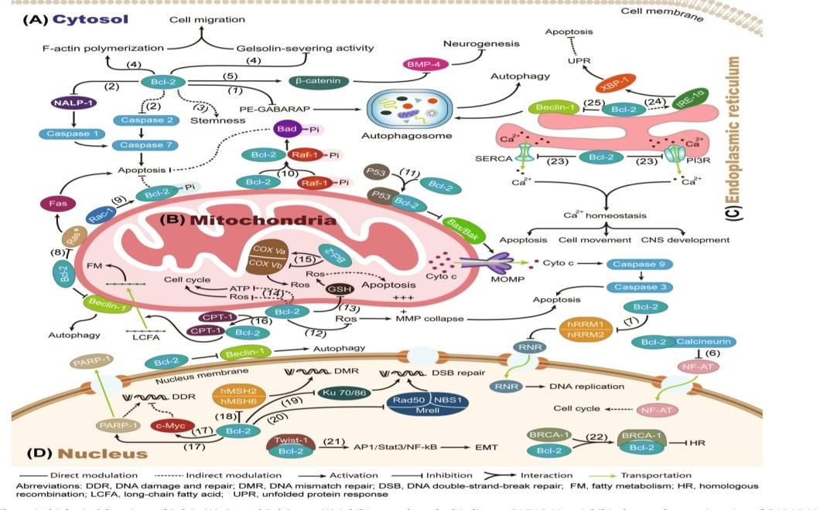

Рисунок №1 – Семейство Bcl-2 Адаптировано из источника [Zhang L et al. 2021]

Другая важная неапоптотическая функция включает в себя поддержание стволовости клеток. Например, в клетках эпидермиса высокие уровни BCL2и Ras могут синергически ингибировать терминальную дифференцировку клеток эпидермиса и поддерживать стволовость клеток, тем самым способствуя экспрессии цитокератина 6(маркера прототипических стволовых клеток) и, в конечном счете, вызывая рак кожи [184]. Кроме того, целенаправленное ингибирование активности Bcl-2 может эффективно индуцировать апоптоз в стволовых клетках, подобных клеткам рака молочной железы [185].
BCL2 также может задерживать прогрессирование клеточного цикла, регулируя митохондриальный метаболизм, снижая уровни АТФ и АФК и увеличивая экспрессию белка p27 (в основном ингибируя переход клеток из фазы G0/G1в фазу S) [186].
BCL2 также может ингибировать аутофагию путем прямого связывания Беклина-1, подавляя его активность в мембране определенных органелл (таких как ER)[187]. Взятый вместе, BCL2 представляется важным для нормального развития и физиологических функций соматических клеток человека [188].
Белки BCL2 в основном были разделены на три подгруппы вплоть до их домена BH: только BH3 белки, инициирующие апоптоз (Bim, Bad, Bid, Noxa, Bmf,Hrk, Bik, Puma), проапоптотические белки действуют как апоптотические палачи (Bax, Bak, Bok) и антиапоптотическое подсемейство (Bcl-2, Bcl-xL, Bcl- W, A1, Bcl-B, Mcl-1) [189]. Инициируемые внутренними стимулами, такими как повреждение ДНК, гипоксия и окислительный стресс, активированные белки только BH3 ингибируют антиапоптотические белки BCL2. Впоследствии активированный и олигомеризованный Bax/Bak локализуется во внешней мембране митохондрий, способствуя проницаемости внешней мембраны митохондрий, высвобождению цитохрома и активация каспазы [190].
Нарушение баланса проапоптотических и антиапоптотических членов семейства BCL2 белков способствуют канцерогенезу и выживанию раковых клеток [191].
Ген BCL-2 состоит из трех экзонов; первые два экзона кодируют четыре домена BH, тогда как экзон 3 кодирует трансмембранный домен, который прикрепляет белок к внутриклеточным мембранам [192]. Есть две изоформы BCL-2; BCL-2α и BCL-2β. В то время как BCL-2α является антиапоптотическим [193], Bcl-2β еще предстоит полностью охарактеризовать. У него отсутствует экзон 3 и, следовательно, трансмембранно - якорный домен, но в остальном он имеет те же домены BH и общую структуру BCL-2α. BCL-2β также имеет изоформно-специфический участок из 9 аминокислот на своем С-концевом доменом [194].
Структура белка BCL-2α аналогична Bcl-XL с двумя центральными гидрофобными спиралями (α1 и α2), окруженными пятью α-спиралями, и С- концевым трансмембранным доменом. Подобно Bcl- XL, эта характерная гидрофобная бороздка состоит из спиралей 3, 4, 5 и 6. Структура белка BCL-2β еще не установлена, но известно, что в нем отсутствует трансмембранный

домен, хотя значение этого непонятно. В то время как несколько исследований пришли к выводу, что C-укороченный BCL-2α не способен локализоваться в соответствующих органеллах, связывать белки-мишени или регулировать апоптоз [195]. Однако важно отметить, что все эти исследования были выполнены на укороченном BCL-2α, но не на BCL-2β дикого типа. Bcl-2α связывается с BAX через свои домены BH1 и BH2, и это взаимодействие является центральным в его роли в регуляции апоптоза, как показано в клеточных линиях в ответ на клеточный стресс [196]. Однако в нескольких моделях стресса, таких как гамма-облучение, лишение зависимых клеток от ИЛ-3, лечение глюкокортикоидами и цитотоксическими препаратами, а также тепловой шок, было показано, что там, где BCL-2активируется и способен связывать ВАХ, способность клеток подвергаться апоптозу снижается [197].
Подобно MCL-1L и Bcl- XL, BCL-2α является наиболее широко изученной изоформой и участвует в аутофагии посредством взаимодействия с Beclin 1, а также в передаче сигналов кальция и играет роль вне регуляции апоптоза [198]. Интересно, что взаимодействие между BCL-2 и Beclin 1 происходит в том же сайте, что и белки BH3-only, и поэтому между этими белками существует конкуренция за сайт [199]. Он также участвует в репарации ДНК, включая эксцизионную репарацию нуклеотидов, эксцизионную репарацию оснований, репарацию несоответствия и репарацию двухцепочечных разрывов [200,201]. Кроме того, Bcl-2α может регулировать ряд основных факторов транскрипции, включая p53 [202].

1.5 Двухнитивые разрывы и репарация ДНК
Канцерогенез имеет сложный механизм с вовлечением множества эндогенных и экзогенных повреждений двухнитевых разрывов ДНК. Двухнитевые разрывы ДНК одно из главных опасных событий, что приводит свою очередь к геномной нестабильности с последующим развитием ракового процесса.
Однако при повреждении ДНК, происходит активизация сложного клеточного ответа, включающего: обнаружение поврежденного участка, через каскад протеинкиназ усиление сигнала и активация ряда эффекторов, которые способствуют остановке клеточного цикла, репарации ДНК и активации апоптоза. Совокупность сложных механизмов — это реакция на повреждение ДНК (DNA Damage Response) [203]. Однако во время онкогенеза предраковые клетки часто приобретают изменения, приводящие к потере функции в генах DDR, в основном компоненты выбранных путей репарации ДНК, чтобы ускорить мутагенез и стать злокачественными [204].
Если здоровые клетки справляются с незначительными повреждениями и используют все возможности репарации ДНК, злокачественные клетки часто обладают сниженной функциональностью репарации ДНК, чтобы справиться с повышенным стрессом репликации и повышенным уровнем повреждения эндогенной ДНК [205].

Ключевой компонент в восстановлении ДНК протеин гистона H2AX, который быстро становится фосфорилированным на остатках Серина IY от карбоксильной конечной точки (конечной точки Карбоксила) (Серина c- IY) для того, чтобы сформировать γH2AX на возникающих местах двухнитевых разрывов. В течение 30 минут после образования разрыва большое количество молекул γH2AX образуется в хроматине вокруг места разрыва, образуя фокус, где накапливаются белки, участвующие в восстановление ДНК и накоплении ремоделировании хроматина [206]. Один из медиатров DDR, является опухолевый супрессор Р53-связывающий белок 1 (53BP1), который управляется сигнальным каскадом γH2AX. Рекрутировав на месте разрыва 53BP1 белок, играет ключевую роль в организации выбора пути репарации двухнитевых разрывов ДНК [207].
Эта амплификация (усиление) делает возможной обнаружить индивидуальные разрывы и репарационную активность с антителом к γH2AX, 53BP1. Двухнитевые разрывы способствуют как геномной нестабильности, так и лечению рака. Мониторинг образования разрывов в клетке путем обнаружения образования фокуса γH2AX и 53BP1 может быть чувствительным средством для мониторинга прогрессирования рака и его лечения [208].
Проводилось не так много исследований оценки γH2AX у пациентов с РЖ. Согласно исследованием Chang Y.J. и соавторы (2012), у 44 пациентов с язвенной болезнью желудка до и после эрадикации H.pylori. На гистологических тканях при проведении анализ фрагментации ДНК (γH2AX и фосфо-53BP1): средний показатель экспрессии yH2AX был значительно выше в эпителии желудка, инфицированном H. pylori, по сравнению с эпителием желудка, эрадицированным H. pylori (8,8±5,5 против 6,2±5,3 соответственно; р=0,008). Показатель экспрессии фосфо-53BP1между до и после эрадикации
H. pylori статистически не отличалось, но имело тенденцию быть выше при инфекции H. pylori. Фрагментация ДНК была значительно сильнее развита в клеточных линиях после заражения H. Pylori [209].
В корейском исследовании Kim J.H. и другие (2010), из тканевых микрочипов 121 пациента, перенёсших операцию по поводу рака желудка и 51 пациентов с эндоскопической резекции аденомы желудка было произведено иммуногистохимическое окрашивание на маркеры по поводу 53BP1 и гамма- H2AX в тканевом микрочипе. Исследование состояло в том, чтобы определить различия в экспрессии 53BP1 и gamma-H2AX, маркеров двухнитевых разрывов ДНК, среди нормальных тканей, тканей аденомы желудка и аденокарциномы желудка. Нормальные ткани были собраны из гистологически подтвержденных тканей без клеточной атипии, полученных от пациентов с аденокарциномой желудка. Согласно его результатам: в клетках карциномы желудка экспрессия 53BP1 и гамма-Н2АХ была высокой по сравнению с нормальными эпителиальными клетками и аденомой желудка (p<0,01). Не было выявлено различий в экспрессии 53BP1 и gamma-H2AX между нормальным эпителием и аденомой желудка. Экспрессия 53BP1 в

аденоме с атипизмом II и III степени была более повышенной, чем при атипизме I степени. Экспрессия 53BP1 и gamma-H2AX достоверно не различалась по клинико-патологическим параметрам у пациентов с аденокарциномой желудка [210].
Таким образом, обзор литературы показывает необходимость проведения корреляционного анализа, существующих характеристик рака желудка с его течением и исходом. Мы поставили цель изучить взаимосвязь между одногодичной и пятилетней выживаемостью у пациентов с раком желудка, с его биомаркерными характеристиками и двухнитевыми разрывами, и репарационной активностью ДНК.

МАТЕРИАЛЫ И МЕТОДЫ ИССЛЕДОВАНИЯ

2.1 Дизайн исследования
Ретроспективное когортное, обсервационное поперечное и пилотное исследование (рисунок 2). Исследование проводилось на базе Медицинского Центра НАО «Западно-Казахстанский Медицинский Университет имени Марата Оспанова» города Актобе в период с 2017 по 2021 гг. Все пациенты являются жителями Актюбинской области.
В исследование включены пациенты, осмотренные, обсуждённые мультидисциплинарной группой согласно протоколу диагностики и лечения рака желудка МЗ РК от 2017 года № 56, всем пациентам было назначено оперативное лечение.
В исследование включено в общем 1617 пациентов:
- Ретроспективное когортное исследование: 1454 впервые выявленные пациенты с РЖ, обоих полов.
- Обсервационное поперечное исследование: 159 пациентов мужчин и женщин в возрасте от 18 до 78 лет с диагностированным раком желудка, перенёсшие и подготавливаемые на оперативное вмешательство.
- Пилотное исследование: 30 условно здоровые пациенты и 30 пациентов старше 18 лет, обоих полов с диагностированным раком желудка, получившие комбинированное лечение. Исследование проводилось на 3 этапа. До операции, после операции, после 1 курса химиотерапии.

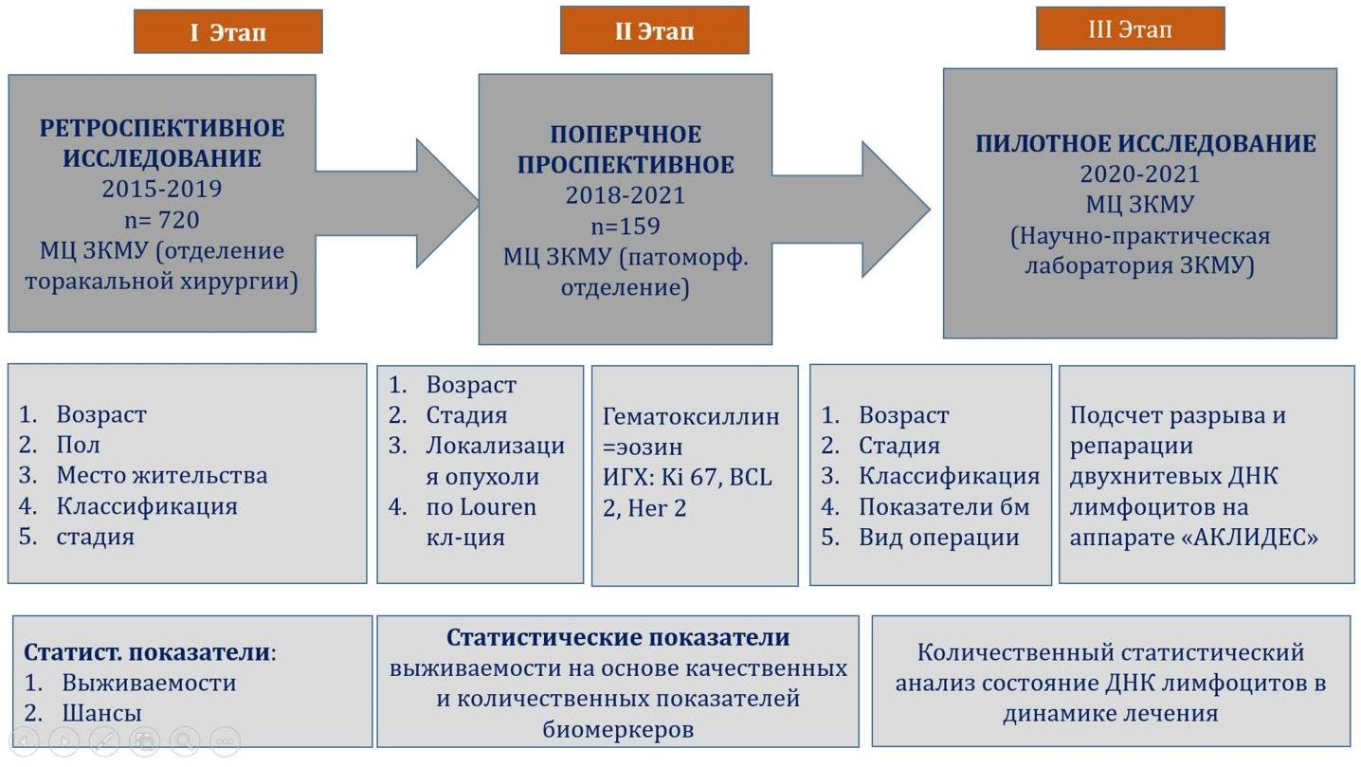

Рисунок № 2 - Общая схема поэтапного плана исследования

2.1. Этическое одобрение:
Исследование одобрено Биоэтической комиссией НАО ЗКМУ имени Марата Оспанова Протокол №24 от 03.10.2017, утвержден протокол исследования и этические документы: форма информированного согласия пациента (Приложение Б). Работа с использованием данных электронного регистра онкологических больных проводилось с соблюдением правил биотических норм. Исследование у пациентов проводилось после добровольного информированного согласия, с соблюдением всех приципов Хельсинской декларации. Дизайн и Протокол исследования были одобрены на заседании локальной биоэтической экспертной комиссии при ЗКМУ имени Марата Оспанова (Протокол №24 от 03.10.17).
Диссертационная работа выполнялась в рамках внутривузовской научно- технической программы «Анализ эпидемиологической ситуации и мониторинг лечения онкологических заболевании методом репарации двухнитевых разрывов ДНК в лимфоцитах на примере рака желудка и молочной железы» № гос. регистрации 12/4-1-17/163 от 30.01.2018.

2.2 Дизайн исследования 1 задачи: Ретроспективное когортное исследование
Сплошная выборка. Ретроспективное исследование динамики заболеваемости РЖ по Актюбинской области проведено на основании анализа электронного регистра онкологических больных за 2009-2018 гг.
- В исследовании динамики заболеваемости включено 1454 впервые выявленных случаев РЖ среди обоих полов.
- В исследование анализа выживаемости включено 762 медицинских карт пациентов, получивших лечение по поводу рака желудка.
- Составлена Еxcell база данных, включающая: паспортные данные пациента, группирование пациентов по виду лечения, по срокам от начала заболевания, установки диагноза и даты смерти, по гистологическому типу опухоли.

Критерий включения:
- Все случаи диагностированных карцином желудка в соответствии с Международной классификацией болезней Всемирной организации здравоохранения (ВОЗ - МКБ С16).
- Все данные зарегистрированных случаев РЖ в базе Электроннного Регистра Онкологических Больных в Актюбинской области в период с января 2009 года по декабрь 2018 года.

Критерии исключения:
- Диагноз, установленный после смерти пациента.
- Первично множественные синхронные и метахронные опухоли, включающие рак желудка.
- Дети до 18 лет с диагнозом РЖ.

В ретроспективном исследовании пациенты были распределены по следующим показателям на подгруппы:
1. По возрасту

18-39 лет
40-49 лет
50-59 лет
60-69 лет
70 лет и старше
2. По месту проживания
Городские
Сельские
3. По этнической принадлежности
Казахи
Другие национальности

Для разделения пациентов по морфологическому типу рака желудка за основу взята классификация Loren (1965) [211]:
- Диффузный тип: низкодифференцированный рак, перстневидно клеточный рак и недифференцированный рак.
- Интерстинальный тип: папиллярная аденокарцинома, тубулярная аденокарцинома, муцинозная аденокарцинома, высоко и средне дифференцированные аденокарциномы.
- Смешанный тип: диморфные опухоли.
Пациентов по стадии рака желудка мы определяли согласно классификации American Joint Committee (AJCC) TNM classification 8 edition и кодировались от I до IV [212].
По локализации, опухоли пациенты были разделены на: 1.Кардиальную часть (С16.0-С16.1)
2.Не кардиальный отдел рака желудка (С16.2-С16.8) [213].

Статистический анализ: Численность населения по Актюбинской области для проведения статистических расчетов была взята из базы Комитета по статистике Министерства национальной экономики РК: «Численность населения Республики Казахстан по областям, городам и районам на 01.01.2009-01.01.2018».
Расчёты проводились в программе Statistica.10 (Dell Technologies, Round Rock, Техас, США), а также в программе SPSS.v.25. Для всех тестов двусторонняя ошибка типа I p=0,05 при 95% доверительном интервале (ДИ) считалась статистически значимой. Грубый (rough) показатель заболеваемости РЖ (на 100 000 человек) вычислен общепринятыми статистическими методами.

- Тренды заболеваемости определены методом наименьших квадратов. Среднегодовой темп прироста (Тпр), процентные изменения оценивались методом линейного регрессионного анализа, включая прогностический индекс на 2019-2020 годы.
- Изменения в показателях заболеваемости были представлены в качестве сводного показателя тенденции за фиксированный период времени и выражены в виде средних ежегодных изменений в процентах (AnnualPercentChange).
- Показатели пятилетней выживаемости оценивались с помощью обще принятых: Анализ Каплана-Мейера с определением различий между группами с помощью лонгрангового критерия с 95% доверительными интервалами.

2.3 Дизайн исследования 2 задачи: Поперечное исследование
Случайная выборка. В исследование включено 159 пациентов в возрасте от 18 до 78 лет, проживающих в Актюбинской области, впервые морфологически диагностированным раком желудка. Всем пациентам в период с 01.01.2018 по 01.06.2021 в МЦ ЗКМУимени Марата Оспанова проведено оперативное лечение.

Критерии включения:
- Все пациенты с патоморфологически подтвержденным диагнозом РЖ.
- Со стадией I, IIа, IIb, IIIa, IIIb, IIIс согласно TNM классификации 8 издание, наличие опухоли в любой локализации желудка (кардиальный отдел желудка, тела, антральный отдел), с резектабельным процессом.
- Гистологический тип по классификации Лорен (интестинальный тип и диффузный тип РЖ).

Критерии исключения:
- Пациенты с первично множественным метахронным и синхронным раком, с впервые выявленным РЖ.
- Пациенты, получившие предоперационную химио и лучевую терапию.
- Беременные женщины с установленным диагнозом РЖ.
- Пациенты после эксплоративной лапаротомией.
- Пациенты, которым в процессе операции был произведен обходной гастроэнтероанастомоз.
- Нейроэндокриннные опухоли желудка.
- Саркомы, лимфомы желудка.
Больные после установленного предоперационного диагноза в плановом порядке подвергались оперативному вмешательству. Проводилась операция лапаротомия. Объем операции зависел от распространённости процесса у каждого отдельного больного и включал:
- Стандартную гастроэктомию с лимфодиссекцией в объёме Д2 (Лимфодиччекция 3-х сосудов червного ствола) [214]
- Комбинированную гастроэктомию с ЛД в объеме Д2
Послеоперационная ткань желудка доставлялась в патоморфологическую

лабораторию.
Морфологическое исследование: проводилось в патоморфологической лаборатории МЦ НАО ЗКМУ имени Марата Оспанова.
- Для верификации онкологического процесса после операции ткани желудка производилась окраска гемотоксилин - эозином согласно принятой методике [215].
- Далее проводилась подготовка тканей к иммуногистохимическому исследованию.
- Описание проведено двойным слепым методом, двумя независимыми специалистами патоморфологами, которые не владели информаций о пациентах с РЖ.
- Слайды оценивали путём их просмотра при 400-кратном увеличении для оценки распределения и интенсивности окрашивания, использовав микроскоп Leica10x10. Ручным методом визуально среди 5 полей среза производился процентный подсчёт иммунореактивных клеток с делением на общее количество опухолевых клеток (не менее 500 клеток).
Протокол подготовки: производилась вырезка послеоперационного материала, далее ткань фиксировалась в забуференном 10% формальдегиде в течение 18-24 часов. Соотношение объёма фиксирующего тканевого образца соблюдалась в концентрации 20:1. Дальнейший этап проводился соответственно протоколам по окраске гематоксилин-эозином и ИГХ.
- Срезы тканей проводили с помощью ротационного микротома марки Accu-Cut SRM 200, оптимальная толщина парафиновых срезов составила
– до 4 микрон, с применением одноразовых лезвий. Образцы срезов ткани помещались на предметные стекла с адгезивной поверхностью Super frost+.
- Парафиновые срезы вынимались из предварительно нагретой водяной бани (температура не выше 45 градусов) с дистиллированной водой, и помещались на предметные стекла.
- Слайды со срезами ткани на штативе помещались в термостат (марки ТС-80), при температуре 56-60°С на 60 минут.
- Процесс иммуногистохимического окрашивания выполняли на автоматической машине для окрашивания (BenchMark XT, VENTANA, Tucson, AZ). №715903 от 14.06.2017.
- Сканирование слайдов произведено системой телепатологии KF-PRO-120 (Ningbo Kon foong Bionformation TechCo., Ltd Китай)
№KFPBL12000108004.
Иммуногистохимическое окрашивание BCL2 осуществляли с использованием мышиного моноклонального антитела (клон 124, DAKO, Arizona, USA).
- Срезы обрабатывали в микроволновой печи в течение 20 мин в цитратном буфере (pH 6,0) при высокой мощности (750 Вт).
- Далее срезы промывались в 10% EnVisionFlex буфере.

- Затем применяли 3% перекись водорода для блокирования активности эндогенной пероксидазы.
- После блокирования, использовали мышиное поликлональное антитело BCL2, разведённое 1: 50 (DAKO, Arizona, USA), с временем инкубации в течение 30минут при комнатной температуре.
- После промывки вторичные антитела, конъюгированные с пероксидазой мыши (EnVision, DAKO A/S, USA), наносили на срезы в соответствии с инструкциями производителя (инкубация в течение 30 мин при комнатной температуре).
- Активность пероксидазы определяли применением DAB (EnVision, DAKO A/S, USA) в течение 5 минут.
- Затем срезы были контрастно окрашены гематоксилином, обезвожены и закреплены.
Количество окрашенных стёкол BCL2 оценивался на мембранные окраски следующим образом:
0 = <1%; 1 => 1–10%, 2 => 10–20%; 3 => 20–30%; 4 => 30–40% и 5 =>
40%.
Окончательная шкала оценки разделена на 4 категории:
- 1= Отрицательный (IHCscore0-1)
- 2= Cлабый (IHCscore 1-2)
- 3= Умеренный, рассеянный (IHCscore 3-4)
- 4= Положительный (IHCscore>4)
Иммуногистохимическое окрашивание Ki67% осуществляли с использованием моноклонального антитела (клон 30-9, Arizona, USA).
- Срезы депарафинизировали в ксилоле, а затем промывали спиртом и градуированными смесями спирт/вода.
- Затем срезы дважды обрабатывали в микроволновой печи в течение 20 мин в цитратном буфере (pH 6,0) (low ph) при высокой мощности (750 Вт).
- Затем применяли 3% перекись водорода для блокирования активности эндогенной пероксидазы.
- Далее использовали мышиное поликлональное антитело Ki67%, разведённое 1: 100 (клон 30-9 DAKO, Arizona, USA), с временем инкубации в течение 30минут при комнатной температуре.
- После промывки вторичные антитела, конъюгированные с пероксидазой мыши (EnVision, DAKO A/S, USA), наносили на срезы в соответствии с инструкциями производителя (инкубация в течение 30 мин при комнатной температуре).
- Активность пероксидазы определяли применением DAB (Vector Laboratories, Burlingame, CA, USA).
- Затем срезы были контрастно окрашены гематоксилином, обезвожены и закреплены.

Результаты окраски Ki-67 оценивали по проценту положительно окрашенных ядер клеток:
• + означает очень низкую пролиферативную активность с долей Ki-67- положительных клеток <25%;
• ++ означает низкую пролиферативную активность с долей Ki-67- положительных клеток 25–50%;
• +++ означает умеренную пролиферативную активность с долей Ki-67- положительных клеток 50–75%;
- ++++ означает высокую пролиферативную активность с долей Ki-67- положительных клеток> 75%.
Иммуногистохимическое окрашивание Her2 осуществляли с использованием кроличего моноклонального антитела (клон 4B5, DAKO, Arizona, USA).
- Образцы ткани, нарезанные толщиной 4 мкр помещаются на слайды и высушивается на воздухе при комнатной температуре в течение 12 часов.
- Срезы депарафинизировали в ксилоле, а затем промывали спиртом и градуированными смесями спирт/вода.
- Депарафинизированные срезы погружены в водяной бане с раствором для извлечения эпитопа подогретой до 95-99⁰С. Инкубировалось в течение 40 минут.
- Затем срезы промыты промывочным буфером в течение 20 минут.
- Инкубировали в течение 5 минут с использованием реагента блокирующею пероксидазу.
- Далее использовали мышиное поликлональное антитело Her2, разведённое 1:100 ( DAKO, Arizona, USA), с временем инкубации в течение 30минут при комнатной температуре.
- После промывки добавлен раствор визуализируюшего реагента с последующим инкубированием в течение 10 минут с раствором DAB (раствор Субстрат-Хромоген) (EnVision, DAKOA/S, USA) для определения активности пероксидазы.
- Затем срезы были контрастно окрашены гематоксилином, обезвожены и закреплены.
Уровень позитивности экспрессии Her2 оценивалась соответственно рекомендации Национальной комплексной онкологической сети (NCCN) ( https://www.nccn.org) [216]:
- - означает «отсутствие реактивности или мембранной реактивности в
<10% раковых клеток»;
• + означает «слабая или едва заметная мембранная реактивность в ≥ 10% раковых клеток; клетки реагируют только на части своей мембраны»;
• ++ означает «полная базолатеральная или латеральная мембранная реактивность от слабой до умеренной в ≥ 10% раковых клеток»;
• +++ означает «сильная полная, базолатеральная или латеральная мембранная реактивность в ≥ 10% раковых клеток».

Выражение - или + указывает на отрицательный результат, а выражение
+++ указывает на положительный результат. В случае экспрессии ++ с помощью иммуногистохимии дополнительно проводили гибридизацию in situ, и случаи со средним числом копий Her2≥6,0 сигналов на клетку считали положительными.

Статистический анализ:
По учётным документам 07/у формы (гистологически верифицированные, впервые выявленные пациенты) за 2018 год выявлено 164 пациентов с диагнозом РЖ в Актюбинской области. То есть 11% из всей впервые выявленной онкологической патологии за 2018 г. Репрезентативная выборка составила 151 человек + 30%. Онлайн калькулятор http://www.raosoft.com/.
Непрерывные переменные были представлены в виде среднего значения ± стандартное отклонение; медиана (межквартильный диапазон) и категориальные переменные в виде количества (в процентах), с расчётом 95% доверительного интервала.
Клинико-патологические факторы в разных подгруппах по комбинированной экспрессии BCL2, Ki-67% Her2 сравнивали с использованием непараметрический критерия χ2(Пирсон Х) или анализ дисперсионного теста в зависимости от типа данных.
Согласно данным Шарашова Е. и соавторов [217] анализ выживаемости определяется двумя методами: использование таблиц дожития (Life tables), метод Каплана–Мейера (Kaplan–Meier analysis). Были построены кривые выживаемости Каплана–Мейера, стратифицированные по экспрессии маркеров, и с помощью лонгрангового критерия были изучены прогностические различия между группами. Лонгранговый(Longrank) критерий способен определять межгрупповые различия одинаково, по сравнению критерий Бреслоу(Breslow), который определяет ранее межгрупповые различия и критерий Тарон Уаре (TaronWare) который определяет поздние межгрупповые различия.
Согласно данным [Bradburn M.J. et all., 2003], мы использовали Унивариантный (Univariable analysis) и Мультивариантный анализы (Multivariable analysis) регрессии пропорциональных рисков Кокса [218]. Данные анализировались с использованием статистического программного обеспечения R (v. 4.1.0, Вена, Австрия) (https://www.r-project.org/). Результаты были статистически значимым при значении р<0,05.

2.4 Дизайн третьей задачи: Пилотное исследование
Удобная выборка. В исследование включено 30 пациентов в возрасте от 20 лет до 76 лет, с впервые диагностированным раком желудка любой степени выраженности (N30), осмотренные и обсуждённые на мультидисциплинарной группе, имеющие показания к лечению согласно протоколу диагностики и лечения онкологических больных РК от 01.03.2019г №56.
Исследование проводилось в период с 09.2020 года по 08.2021 года в МЦ НАО ЗКМУ имени Марата Оспанова.

Критерии для включения:
- Возраст старше 18 лет (Диапазон возраста не имеет противопоказания к оперативному лечению у пациентов с РЖ).
- Все пациенты с патоморфологически подтвержденным диагнозом РЖ. Со стадией I, IIа, IIb, IIIa, IIIb, IIIс, согласно TNM классификации 8 издание, наличие опухоли в любой локализации желудка (кардиальный отдел желудка, тела, антральный отдел), с операбельным и резектабельным процессом.
- Гистологический тип по классификации Лорен (интерстинальный тип и диффузный тип РЖ).
Критерии для исключения:
- Пациенты с первично множественным метахронным и синхронным раком, с впервые выявленным РЖ.
- Пациенты, получившие предоперационную химио и лучевую терапию.
- Беременные женщины с установленным диагнозом РЖ.
- Пациенты, во время лечения онкологической патологии, переболевшие COVID 19 ассоциированной пневмонией.
- Пациенты, у которых развились послеоперационные осложнения: Несостоятельность анастомоза, гипостатическая пневмония, тромбоэмболия артерии лёгкого, инфаркт миокарда, геморрагический и ишемический инсульт (также все тяжёлые сопутствующие заболевания).
- Нейроэндокриннные опухоли желудка.
- Саркомы, лимфомы желудка.
- Пациенты, отказавшие от химиотерапии.
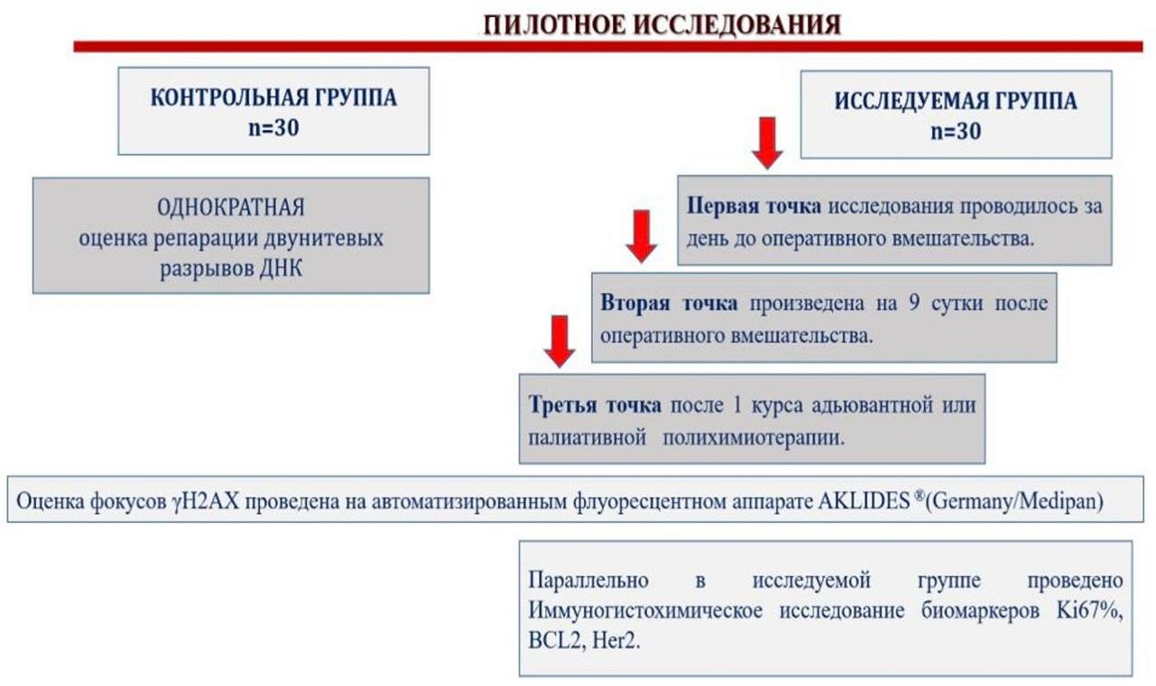
Метод исследования:
Схема 2 - Этапы пилотного исследования.

В пилотном исследовании первым этапом участвовало №30 условно здоровые лица и №30 пациентов с морфологически потвержденным диагнозом рак желудка. У всех пациентов после получения информированного согласия, произведён забор периферической крови в вакутейнер с ЭДТА2.
Вторым этапом пациентам с РЖ (n30) в динамике лечения проводились исследования двухнитевых разрывов и репарационной активности ДНК в лимфоцитах периферической крови, при помощи системы AKLIDES.
В контрольной группе условно здоровых пациентов забор крови произведено однократно.
В основной группе исследование проводилось на 3 этапа. 1 точка за день до операции.
- точка после операции на 9 сутки (учитывая ранее после операционного осложнения) [209].
- точка - на 7 сутки после 1 курса адьювантной химиотерапии.
Основная методика на данном этапе (схема 2): исследование оценки двунитевых разрывов и репараций ДНК в лимфоцитах периферической крови, непрямым иммунофлюоросцентным анализом при помощи системы AKLIDES nuk® (Germany/Medipan).
Протокол исследования оценки репарации двунитевых разрывов ДНК в лимфоцитах периферической крови, непрямым иммунофлюоросцентным анализом:
- В течение 2-х часов от начала забора, периферическая кровь, доставленная в пробирках с ЭДТА2 в объёме 5 мл, было разбавлено буфером В1в соотношении 1:1.
- Далее добавлено 6 мл фракционирующего средства (С) в пробирки для разбавления пробы пациента.
- Сыворотка центрифугирована при КТ , в обьеме 1200/мин, 20 мин , без тормоза.
- Белую полосу периферийных мононуклеарных клеток (PBMCs) осторожно снята непосредственно под сывороткой при помощи пипетки Эппендорфа 1000 мкл (отрезать кончик пипетки примерно на 1 млм) и перенесена в другую пробирку для разбавления проб.
- Разбавить PBS буфером (BI) в соотношении 1:1 и осторожно взболтали 3- 4 раза.
- Далее центрифугировали суспензию (КТ, 300^{х}g, 10 мин, максимальный тормоз).
- Осторожно удалили жидкую фракцию вакуумным насосом и центрифугат осторожно довели до суспензии путём добавления 2 мл PBS (BI).
- Последующим центрифугировали суспензию (КТ, 250^{х}г, 10 мин, максимальный тормоз).
- Осторожно удалили жидкую фракцию вакуумным насосом и центрифугат осторожно довели до суспензии путём добавления 0,5-1 (в зависимости от размера) мл PBS буфера (BI).

- Для подсчёта клеток приготовленную клеточную суспензию разбавили PBS буфером (BI) 1:10 в пробирке для микроцентрифуги.
- Затем полученную суспензию разбавили клеточным красителем (J) в соотношении 1:1 и произвели подсчет клеток в 10 мкл клеточной суспензии, разбавленной красителем клеток (J), в счётной камере С-Сhip.
- Для посева клеток 2,0*10⁶ клеток/мл (заданное значение) рассчитывается необходимый объем клеточной суспензии.
- Далее необходимый для культивации посева клеток объем клеточной суспензии разбавлялся PBS буфером (BI) до требуемого общего объёма в стеклянной чаше и перед каждым забором, для сохранности клеток, тщательно перемешивался вручную.
- 50 мкл клеточной суспензии наносятся на каждое место нанесения 6- луночного носителя объекта (А), лунка” CONTROL” в этом шаге осталась свободной. Затем носители объекта (А) накрывались и выдерживались 10 минут при комнатной температуре.
- Для фиксации клеток пипеткой заливали непосредственно в суспензию очень осторожно и медленно (около 1,5 мин) 50 мкл фиксирующего раствора (I) и затем выдерживали 15 мин при комнатной температуре в покрытом виде.
- После фиксации 6-луночные носители объекта (А) промыли 3^{х}10 мин в PBS буфере (BI) в красильной ванне на шейкере (150-300 об/мин).
- Для пермеабилизации клеток 6-луночный носитель объекта (А) погрузили в холодную красильную ванну с ледяным пермеабилизирующим раствором (D) на 5 минут при температуре 4^{о}С.
- Затем 6- луночные носители объекта (А) промыли 3^{х}10 мин в BSA/PBS буфере (BII/BI) в красильной ванне на шейкере (150-300 об/мин).
- Поместили 6-луночные носители объекта (А) во влажную камеру, промокнув шаблоном из впитывающей бумаги (F) без контакта с поверхностью нанесения носителей объекта. Затем на каждую лунку пипеткой добавили 25 мкл приготовленного раствора первичных антител (EI) и в лунку” CONTROL”. Далее инкубировали в покрытом виде 1 час при комнатной температуре.
- Доставив 6-луночные носители объекта (А) и промыли 3^{х}10 мин в BSA/PBS буфере (BII/BI) в красильной ванне на шейкере (150-300 об/мин). Затем доставив 6-луночные носители объекта (А) из красильных ванн, осторожно промокнули шаблоном из впитывающей бумаги (F) без контакта с поверхностью нанесения.
- Поместили 6-луночные носители объекта (А) во влажную камеру. Затем пипетировали на каждую лунку 25 мкл приготовленного раствора вторичных антител (Е II) и в лунку “CONTROL” инкубировали в покрытом виде и защищённом от света месте 1 час при комнатной температуре.
- Извлекли 6-луночные носители объекта (А) и промыли 3^{х}10 мин в PBS буфере (BI) в красильной ванне на шейкере (150-300 об/мин). Затем

извлекли 6-луночные носители объекта (А) из красильной ванны и осторожно промокнули шаблоном из впитывающей бумаги (F) без контакта с поверхностью нанесения.
- В каждую лунку добавили по небольшой капле покрывного средства (G) и поместили сверху покровное стекло (H) избегая образования воздушных пузырей.
- Загрузили луночные носители объекта (А) при помощи системы AKLIDESNuk.
Компьютерно-опосредованное количественное определение на предметных стеклах очагов γH2AX, 53BP1 проводили с использованием платформы AKLIDESNuk®, позволяющей полностью автоматизировать получение изображений, их анализ и оценку. Для обнаружения окрашенных клеточных ядер использовали канал флюоросценсий окрашивание: DAPI (синий), FITC (зеленый)очаги yH2AX, АРС(красный) очаги 53BP1. Для всех экспериментов использовались следующие настройки: стандартное положение фокусировки, 6050; стандартная экспозиция DAPI, 25 мс; стандартная экспозиция FITC, АРС 800 мс; минимальный и максимальный диаметр клетки - 2 и 20 мкм соответственно. Увеличение - 60 раз. Очаги подсчитывали из минимум 80 клеток на образец.
Иммуногистохимическое исследования ткани желудка проведены только в исследуемой группе. Вырезка, подготовка тканей и протоколы окраски, микроскопирование соблюдены такие же, как в проспективном исследовании.

Статистическая обработка: результатов проведена в программе Statistica.10 (Dell Technologies, Round Rock, Техас, США), а также в программе SPSS.v.25.
Количественные показатели представлены в виде М (СО), где М – среднее значение, 95% ДИ, СО – стандартное отклонение. Для показателей, характеризующих качественные признаки, указаны абсолютное число и относительная величина в процентах (%). Для проверки двух не связанных групп мы использовали критерий Мани Уитни. (Контрольная группа условно здоровых №30, основная группа пациентов впервые выявленные с верифицированным диагнозом РЖ №30). Для определения чувствительности и специфичности теста мы использовали ROC анализ (программа Medcalc).
Для проверки нормальности распределения исследуемых количественных показателей в группах использовали критерий согласия Колмогорова- Смирнова. Если распределение исследуемых числовых показателей отличался от нормального, то значимость различий для связанных выборок проверялась при помощи непараметрических аналогов дисперсионного анализа повторных измерений-ранговый Дисперсионного анализа Фридмана с применением коэффициента конкардации Кендала.
Статистическая мощность при выборке №30 составила 80% при уровне доверительной вероятности 95%, коэффициент корреляции 0,5 [220].

- Для определения существования связей между качественным ранговым параметром биомаркера BCL2 и количественными параметрами γH2AX foci, 53BP1 мы вычисляли коэффициент корреляции Тау Кендалла.
- Для определения существования связей между качественными параметрами биомаркеров Her2, Ki67% и количественными параметрами γH2AX foci, 53BP1 для малой выборки внутри 30 пациентов с РЖ, мы вычисляли непараметрический критерий Wald-Wolfowitz. Различия считали значимыми при p < 0,05. Были построены кривые выживаемости Каплана–Мейера, стратифицированные по экспрессии маркеров, и с помощью логарифмического критерия были изучены прогностические различия между группами. Различия считали значимыми при p<0,05.
- Для выявления влияния на выживаемость в параметрах разрывов и репарации ДНК мы использовали многофакторный смешанный анализ пропорциональных рисков Кокса (Proportional hazard mixed Cox model) [221,222]. Данные анализировались с использованием статистического программного обеспечения R (v.4.1.0., Вена, Австрия). (https://www.r- project.org/).

РЕЗУЛЬТАТЫ СОБСТВЕННОГО ИССЛЕДОВАНИЯ

3.1 Ретроспективный анализ выживаемости пациентов с раком желудка за период 2014-2018 гг., с трендом заболеваемости на период 2009- 2019 гг.
Всего в Актюбинском онкологическом регистре по данным ЭРОБ в период 2009-2018 гг. состояло 1458 пациентов, у которых впервые был диагностирован РЖ. Общее описание всех рассмотренных случаев приводится в таблице 1.

Таблица 1 - Описательная характеристика пациентов с впервые диагностированным раком желудка.

Демографические данные и характеристика опухоли | N, общий 1458 | %
Пол:
Мужчины | 968 | 66,4
Женщины | 490 | 33,6
Национальность:
Казахи | 1159 | 79,5
Другие | 299 | 20,5
Место:
Город | 767 | 52,6
Село | 691 | 47,4
Возраст:
18-39 | 60 | 4,1
40-49 | 133 | 9,1
50-59 | 386 | 26,5
60-69 | 440 | 30,2
70+ | 439 | 30,1
Локализация опухоли
Кардиальный отдел РЖ (C16.0) | 480 | 32,9
Не кардиальный отдел и другие отделы РЖ (C16.1-6 + C16.8-  16.9) | 978 | 67,1
Стадии
I | 58 | 4,0
II | 706 | 48,4
III | 491 | 33,7
IV | 203 | 14,0
Гистологический тип по классификации Lauren
Диффузный | 402 | 27,6
Кишечный | 916 | 62,8
Смешанный | 140 | 9,6

Исходя из приведенных данных видно, что среди пациентов в большинстве случаев это мужчины казахской национальности, пик

выявляемости заболевания приходится на возраст старше 60 лет. Среди пациентов, отобранных в исследование, оказались равными показатели городских и сельских жителей. Если судить о топографии и морфологии опухоли – это 67% некардиальное расположение и преобладание кишечного типа рака. Отмечается тенденция того, что большинство пациентов взяты на учет во II или III стадиях (48% и 33% соответственно), тогда как количество случаев, зарегистрированных с I стадией, было наименьшим - 4%.
Таким образом, первичный анализ демографических показателей и характеристики опухоли показал, что заболеванию чаще всего подвержены мужчины среднего возраста и своевременная выявляемость заболевания остается очень низкой.
Общая динамика заболеваемости по годам продемонстрировал, что увеличение показателя с 19,2 (1/100.000) в 2009 году до 29,3 в 2018 году характеризуется неравномерным, но плавным ростом (рисунок 2). Такая картина оказалась более выразительной у мужчин по сравнению с женщинами. Доля случаев с III стадией заболевания (резектабельных) не увеличилась так заметно за десятилетия в сравнении с запущенными стадиями III-IV (9,3-13,3 против 9,2-16,0 соответственно).
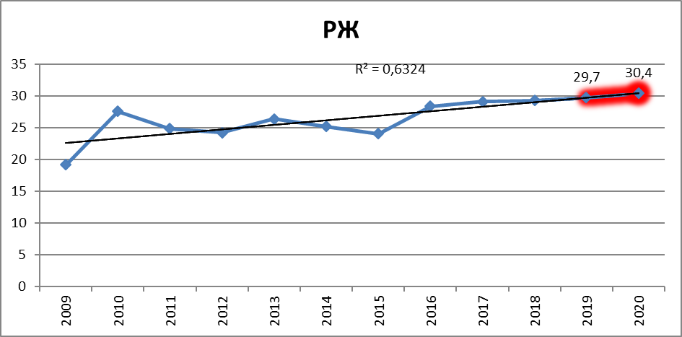

Рисунок № 3 - Графическое изображение заболеваемости РЖ по годам, включая прогностические показатели на 2019-2020 годы.

- Некардинальная локализация РЖ увеличилась почти в два раза (с 12,8 до 22,3), в отличие от кардиальной локализации опухоли.
- Что касается гистологических типов, то за этот период, доля кишечного типа также увеличилась с 11,9 до 19,9 по сравнению с диффузным и смешанным типами.
- Наиболее активная динамика наблюдалась в группах 40-49 и 60-69 лет.

Общая динамика показателей заболеваемости отражена на Рис. 3, где также представлены прогностические показатели на 2019-2020 годы.
Динамика показателей заболеваемости по этническим группам (рисунок 2) показала, что заболеваемость раком желудка все-таки оказалась высокой среди казахского населения, при этом отмечена тенденция плавно увеличения случаев с годами.
30
25
R² =0.698
Тпр6.24%
20
15
10
R² = 0.500
5
Тпр -3.2 %
0
2009 2010 2011 2012 2013 2014 2015 2016 2017 2018
Kазахи
Linear (Kazakhs)
Другие национальности
Linear (Otherethnicities)

Рисунок № 4 - Сравнительная динамика заболеваемости РЖ в этнических группах (на 100 000 населения)

В таблице 2 отражены общие данные о заболеваемости по исследуемым параметрам и средние темпы прироста для различных групп населения.
Дальнейший рост числа случаев РЖ с 19,2 в 2009 году до 29,7 [95% ДИ: 23,9; 32,7] в 2019 году составил с 30,4 [95% ДИ: 26,9; 33,5] до 2020 года (R² 0,65, р<0,001). Согласно 7 формы Онкологического регистра Актюбинской области, впервые выявленных пациентов с РЖ на 2019 год составило 166 случаев, на 2020 год - 171 случаев. Прогноз на 2020 год 30/100000 был подтверждён.
Изучив темп прироста заболеваемости раком желудка, мы получили следующие тенденции прироста:
- примечателен факт ожидаемого снижения заболеваемости среди других этносов, в отличие от казахов, где эта тенденция сохранилась положительной (Тпр -3,2 против 6,2%).

- Еще одна негативная тенденция, хотя и незначительная, была отмечена у пациентов с кардиальным типом РЖ (Тпр -1,4%), где эта доля составляла 32,9% в течение последнего десятилетия.
Таблица 2 - Тенденция прироста заболеваемости соответственно различным параметрам

Популяционные группы | Грубый показате ль | Станда ртная ошибка (St.  error) | 95% ДИ  нижний | 95% ДИ  верхний | Сотно- шение | Р-value | Тпр,  %
Общие | 25,8 | 2,1 | 21,6:30 | 30 |  |  | 3,2
Пол
Женщины | 8,7 | 1,2 | 6,3:11,1 | 11,1 | ref |  | 3,1
Мужчины | 17,1 | 1,7 | 13,7:20,5 | 20,5 | 2 | <0.001 | 3,2
Национальность
Другие | 5,7 | 0,4 | 4,9 | 6,5 | ref |  | -3,2
Казахи | 20,1 | 1,1 | 17,5 | 22,7 | 3.9 | <0.05 | 6,2
Проживание
Село | 12,6 | 0,5 | 11,4 | 13,8 | ref |  | 2,5
Город | 13,2 | 0,6 | 11,8 | 14,7 | 1.1 | 0.39 | 4
Возраст
18-39 | 0,9 | 0,1 | 0,7 | 1,3 | ref |  | 5,1
40-49 | 2,2 | 0,2 | 1,7 | 2,7 | 2.2 | <0.001 | 1,5
50-59 | 6,9 | 0,3 | 6,2 | 7,5 | 6.4 | <0.001 | 2,5
60-69 | 7,8 | 0,5 | 6,8 | 8,9 | 7.3 | <0.001 | 5,7
70+ | 7,9 | 0,4 | 7 | 8,8 | 7.3 | <0.001 | 2,3
Стадия
I | 0,9 | 0,2 | 0,6 | 1,4 | ref |  | 0,5
II | 12,3 | 0,8 | 10,5 | 14,1 | 12.2 | <0.001 | 4,5
III | 8,7 | 0,6 | 7,3 | 10,1 | 8.5 | <0.001 | 1,8
IY | 3,8 | 0,3 | 3,2 | 4,4 | 3.5 | <0.001 | 3,8
Анатомический отдел опухоли
Кардиальный  отдел | 7,9 | 0,5 | 6,8 | 9,1 | ref |  | -1,4
Не кардиальный  отдел | 17,8 | 0,9 | 15,5 | 19,9 | 2 | <0.001 | 6,4
Гистологический тип по Lauren
Смешанный | 2,6 | 0,3 | 1,8 | 3,3 | ref |  | 4,3
Кишечный | 6,2 | 0,8 | 4,3 | 8,1 | 2.9 | <0.061 | 3,5
Диффузный | 1,7 | 1,3 | 14,1 | 20 | 6,5 | <0.001 | 7,4

Что касается возрастных групп, то ожидается тенденция к увеличению случаев РЖ среди лиц в возрасте 60-69 лет и относительно резкий рост заболеваемости (Тпр 5,1%) среди лиц старше 39 лет.
- Как правило, у молодых людей обычно диагностируется наследственный рак диффузного типа, но тенденция к диффузному типу РЖ относительно невелика по сравнению с кишечным типом РЖ Тпр 3,5 против 7,4%.

Наблюдаемая пятилетняя выживаемость была рассчитана (762 пациента с 2014 по 2018 годы) и стратифицирована по возрасту, локализации опухоли, клиническим стадиям, типам гистологии и резекционной хирургии. Общая пятилетняя выживаемость была рассчитана как 28,4% при медиане выживаемости 8 месяцев. Полученные показатели выживаемости суммированы в таблице 3 и на соответствующих графиках.

Таблица 3 - Общая пятилетняя выживаемость по возрастным группам, локализации опухоли, типам гистологии, клиническим стадиям и методу лечения

Параметры | 5-летняя выживаемост ь  % | Стандартная ошибка | 95% ДИ | Медиана выживаемо сти в  месяцах | Станда ртная ошибка | 95% ДИ | Лонг- ранговый критерий  *
Общая  выживаемость | 28.4 | 2.1 | 24.5;32.3 | 8.0 | 0.7 | 6.6;9.4
По возрастным группам |  |  |  |  |  |  | 0.008
18-39 | 29.4 | 9.0 | 11.8;47.0 | 5.0 | 1.4 | 2.3;7.8
40-49 | 24.4 | 5.9 | 12.8;36.0 | 11.0 | 2.6 | 5.9;16.1
50-59 | 30.5 | 4.5 | 21.7;39.3 | 9.0 | 1.5 | 6.0;12.0
60-69 | 33.9 | 3.7 | 26.7;41.2 | 11.0 | 1.7 | 7.6;14.4
70+ | 22.1 | 3.1 | 16.0;28.2 | 6.0 | 0.6 | 4.8;7.2
По локализации опухоли |  |  |  |  |  |  | 0.18
Кардиальный  отдел | 28.5 | 2.2 | 24.2;32.8 | 7.0 | 0.6 | 5.8;8.2
Не кардиальный отдел | 30.2 | 3.5 | 23.3;37.1 | 11.0 | 1.5 | 8.2;13.8
По морфологическому типу |  |  |  |  |  |  | 0.047
Диффузный тип | 25.9 | 3.7 | 18.6;33.2 | 7.0 | 0.9 | 5.2;8.8
Интерстинальный  тип | 30.7 | 2.6 | 25.6;35.8 | 9.0 | 1.0 | 6.9;11.0
Смешанный тип | 19.5 | 5.3 | 9.1;29.9 | 7.0 | 1.2 | 4.6;9.4
По стадиям |  |  |  |  |  |  | <0.001
I | 50.5 | 15.7 | 11.9;79.1 | -
II | 25.4 | 4.1 | 17.4;33.4 | 12.0 | 1.3 | 9.4;14.5
III | 22.4 | 3.8 | 15.0;29.8 | 9.0 | 1.8 | 5.4;12.6
IV | 7.3 | 3.4 | 0.6;14.0 | 4.0 | 0.6 | 2.9;5.1
По наличию/отсутствию оперативного лечения |  |  |  |  |  |  | <0.001
Оперированные | 15.3 | 9.1 | 3.1;37.0 | 23.0 | 3.9 | 15.2;30.8
Не  оперированные | 13.2 | 2.6 | 8.1;18.3 | 6.0 | 0.5 | 54.9;7.0
Примечание:
*Лонг-ранговый критерий применяется для выявления статистически значимых поздних различий во всех группах

Общая выживаемость составила 28,4% [95% ДИ: 24,5-32.3], медиана
выживаемости 8 месяцев [95% ДИ: 6.6-9.4]. Возрастная группа распределена по групповым категориям, самая низкая выживаемость отмечается у лиц трудоспособного возраста 40-49 лет -24,4% [95% ДИ: 12.8-36,00]. Также у лиц
старше 70+ общая выживаемость составила 22,1% [95% ДИ: 16,0-28,2] со статистической значимостью р=0,008.

По локализациям опухоли: Кардиальный отдел РЖ общая выживаемость составила 28,5% [95% ДИ: 24,2-32.8], не кардиальный отдел 30,2% [95% ДИ: 23,3-37.1], но статистический не значим р=0,18.
Согласно результатам классификации Lauren по морфологическому типу. Самая лучшая выживаемость отмечается у лиц с кишечным типом, общая выживаемость составила 30,7% [95% ДИ: 25,6-35,8] тогда как у диффузного типа общая выживаемость составила 25,9 [95% ДИ: 18,6-33,2]. Самая низкая выживаемость отмечается у лиц с смешанным типом, обшая выживаемость составила 19,5% [95% ДИ: 9,1-29,9] со статистической значимостью р=0,047.
По стадиям опухоли, также отмечается различия в выживаемости. Общая выживаемость первой стадии составила 50% [95% ДИ: 11,9-79,1]. Тогда как у пациентов с запущенной формой распространенного процесса общая выживаемость составила 7,3% [95%ДИ:0,6-14,0] с статистической значимостью р<0,001.

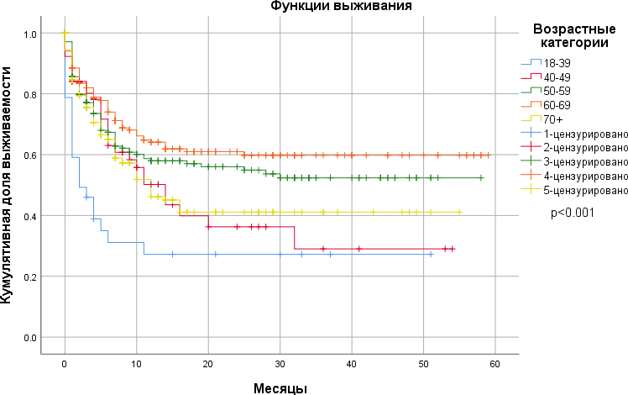
График №1 - Показатель пятилетней выживаемости по возрастным группам.

Хотя этот показатель оказался наименьшим в возрастных группах 40-49 и 70+ лет, меньшая медиана выживаемости была выявлена у самых молодых людей через 5 месяцев после постановки диагноза против 11 и 6 соответственно.

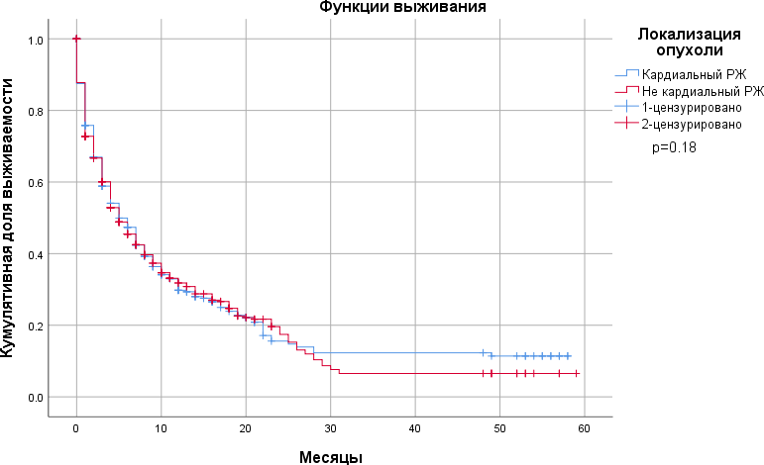

График №2 - Показатели пятилетней выживаемости в зависимости от локализации опухоли.
У пациентов с кардиальным типом РЖ, отмечалась низкая медиана выживаемости, 7 месяцев по сравнению не кардиальном типом, где медиана выживаемости составила 11 месяцев.

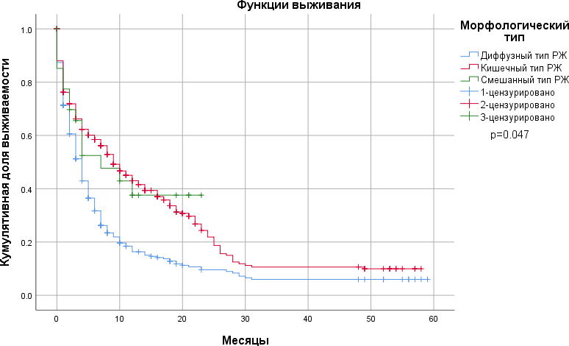
График №3 - Показатели пятилетней выживаемости в зависимости от классификации Lauren
Лица с кишечным типом опухоли показали относительно большую частоту - 30,7%, а также время выживания - 9 месяцев, по сравнению с другими типами.

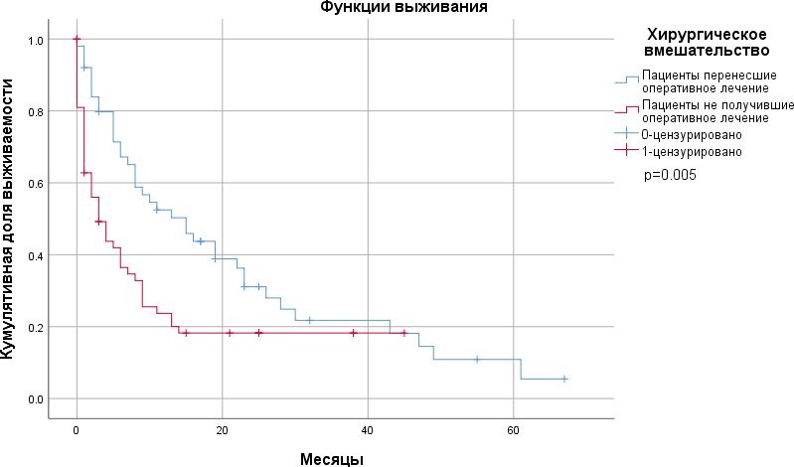

График №4 - Показатели пятилетней выживаемости при наличии/отсутствии хирургического лечения.

Хирургическое лечение значительно повлияло на медиану выживаемости, составив 23 месяца у тех, кто перенёс операцию, по сравнению с 6 месяцами у неоперабельных пациентов.

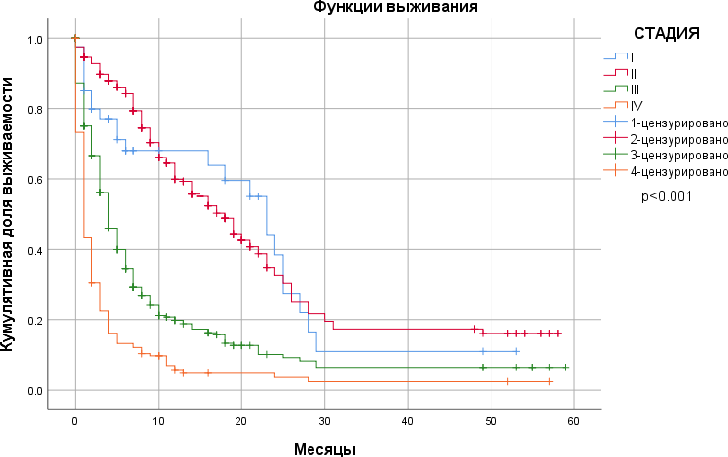
График №5 - Показатели пятилетней выживаемости в зависимости от стадии

Выживаемость в зависимости от клинических стадий последовательно снижалась с 50,5% на I стадии до 7,3% у IV, с сильной статистический связью р<0,001.
Таким образом, общая заболеваемость РЖ увеличилась с 19,2 до 29,3 и составила в среднем 25,8 (R² 0.65) при aAPC 3,2% и с потенциалом дальнейшего роста (30,4 к 2020 году, р<0,001). Преобладали некардиальная

локализация (17,8, р<0,001, aAPC 6,4%) и интерстинальный тип опухоли (17,0, р<0,001, aAPC 7,35%). Наблюдаемая общая пятилетняя выживаемость составила 28,4% [95% ДИ 24,5;32,3] при медиане выживаемости 8,0 месяцев
[95% ДИ 6,6;9,4]. Группы в возрасте 40-49 лет и 70+ имели самые низкие показатели (24,4% и 22,1% соответственно, лонгранговый критерий р=0,008), но самые молодые люди (18-39 лет) показали худшую медиану выживаемости
- 5,0 месяцев после постановки диагноза при выживаемости - 29,4%. Резекционная хирургия внесла значительный вклад в медиану выживаемости - 23,0 месяца против 6,0 у неоперированных пациентов (лонгранговый критерий р<0,001). Своевременное обращение за медицинской помощью и получение соответствующего лечения для пациентов с раком желудка несомненно имеет значение в общей пятилетней выживаемости (50% против 7%, лонгранговый критерий р<0,001).
По морфологическому типу согласно результатам классификации Lauren, который в свою очередь эпидемиологический и эпигенетический различен под типами, повлиял на общую пятилетнюю выживаемость (30,7% против 25,9% и 19,5%, лонгранговый критерий р<0,047).
Рак желудка в Актюбинской области в настоящее время характеризуется растущей заболеваемостью и неудовлетворительными показателями пятилетней выживаемости. Коренные мужчины в возрасте 60-69 лет с гистологическим типом кишечника, а также самые молодые пациенты, независимо от пола, этнической принадлежности и других характеристик, относятся к группе риска. Кроме того, относительно высокий aAPC 5,1% у самых молодых свидетельствует об их дальнейшей ожидаемой уязвимости.

3.2 Корреляционная связь между биомаркерами и классификацией Lauren и 5-и летняя выживаемость пациентов с раком желудка за период 2018-2021 гг.
Данная часть поперечного исследования проведена в проспективном виде в период с 2018 по 2021 год. Как указано в разделе «Материал и методы», все пациенты перенесли оперативное вмешательство с различным объёмом на базе онкологического отделения МЦ ЗКМУ им. Марата Оспанова. В нашем исследовании 159 пациентов, были в диапазоне возраста 59 лет [95%ДИ: 57.43- 60.29] (ранг: 29-80 лет).
Отмечено, как и в ретроспективном исследовании, что заболеваемость у мужчин в 2 раза выше, чем у женщин. Из них 98 пациентов (61%) имели местно распространённый РЖ (таблица 2). Соотношение локального РЖ и распространённого РЖ составила (0,79; 70/89). Большинство пациентов при участии в исследовании имели III стадию (68,55%) с низкой дифференцированной опухолью - 66%.

Таблица 4 - Клинико-морфологическая характеристика пациентов

Показатели | Значение
Возраст в годах | Как непрерывная перемена | 59 (57:60)
Возрастные группы | <65 | 118(74,2%)
 | >65 | 41(25,8%)
Пол | Женщины | 47(29,56%)
Пол | Мужчины | 112(70,44%)
pTNM стадия* | Локальный РЖ (I. IIA. IIB) | 70 (44%)
pTNM стадия* | Местно распространённый РЖ (IIIA. IIIB. IIIC) | 89 (55,97%)
Локализация опухоли | Кардио и Дно | 54 (34%)
Локализация опухоли | Тело | 64 (40,25%)
Локализация опухоли | Антральный и Пилорический отдел | 41 (21,38%)
Стадия | Стадия I | 5(3,14%)
Стадия | Стадия II | 45(28,30%)
Стадия | Стадия III | 109(68,55%)
Классификация Lauren | Интерстинальный тип РЖ | 61(38,36%)
Классификация Lauren | Диффузный и Смешанный тип РЖ | 98(61%)
Опухолевые эмболы в сосудах | Нет | 127(79,87%)
Опухолевые эмболы в сосудах | Да | 32(20,13%)
Степень дифференциации опухоли | Высоко дифференцированные | 5(3,14%)
Степень дифференциации опухоли | Умеренно дифференцированные | 25(15,72%)
Степень дифференциации опухоли | Низко дифференцированные | 105(66,04%)
Степень дифференциации опухоли | Недифференцированные | 24(15,09%)
pN ** | N0 | 58(36,48%)
pN ** | N1 | 29(18,24%)
pN ** | N2 | 44 (27,67%)
pN ** | N3 | 28 (17,61%)
Ki67 индекс*** | 0-25% | 11(6,92%)
Ki67 индекс*** | 26-50% | 41 (25,79%)
Ki67 индекс*** | 51-75% | 46 (28,93%)
Ki67 индекс*** | 76-100% | 61 (38,36%)
Her2 | Отрицательный | 134(84,28%)
Her2 | Положительный | 25(15,72%)
BCL2 | Отрицательный | 57 (35,85%)
BCL2 | Слабый | 25 (15,72%)
BCL2 | Умеренный | 39 (25,53%)
BCL2 | Положительный | 38 (23,90%)
В этом этапе исследования, мы руководствовались протоколом диагностики и лечения рака желудка №56 от 01.03.19 года, в котором предлагается классификация следующим образом:
*локальный РЖ (LocalGC) и местно распространенный РЖ (AdvantageGC)
** N0-нет метастаз в лимфоузлах. N1-метастазы в 1-2регионарных лимфоузлах
***N2-метастазы в 3-6 регионарных лимфатических узлах. N3- метастазы в 7 и более регионарных лимфатических узлах.
**** Кі67 индекс был применён согласно рекомендации Seo S.H.et.all., 2019[223]

Согласно классификации Lauren в нашем исследовании диффузные и смешанные типы РЖ (Таблица 5) выявлены в 2 раза чаще, чем интерстинальный тип РЖ (61% против 38,36%).
Опухолевые эмболы как из признаков гематогенного метастозирования основного процесса выявлены у 20% у пациентов с РЖ.

Железистая дифференцировка опухоли классифицируется исходя от схожести опухоли, развившийся от тканевой структуры. Низко дифференцированные опухоли составили 66% из всех пациентов с РЖ. То есть 49% или менее опухоли, состоявшиеся из желез ткани желудка выявлены в 2 раза больше. Отмечается 62% лимфогенного метастазирования среди пациентов с РЖ.
На таблице №5 предоставлено распределение - одна треть пациентов имели самую высокую активность биомаркера пролиферации Ki 67%: индекс 76-100% (38,36%), а самая низкая пролиферативная активность составила - 6,92%. Her2 позитивные опухоли составили 15% из всех 159 пациентов с РЖ. Биомаркер апоптоза BCL2 в 52% был отрицательный, а в 48% - положительный.
Далее мы провели анализ результатов с применением классификации Лорена предварительно изучив состояние опухолевого процесса по локальности и распространенности метастазирования.

Таблица 5- Характеристика опухолей, согласно Lauren классификации

Переменная | Классификация Lauren |  | Пирсон Х
 | Диффузный тип РЖ | Интерстинальный тип РЖ | P value*
Локализация опухоли |  |  | 0.000
Кардио и Дно | 46(28.93%) | 8(14.81%)
Тело | 45(28.30%) | 19(11.95%)
Антральный и Пилорический отдел | 7(4.40%) | 34(21.38%)
Стадия |  |  | 0.005
Стадия I | 4(2.51%) | 1(0.63%)
Стадия II | 19(11.95%) | 26(16.35%)
Стадия III | 75(47.17%) | 34(21.38%)
pN стадия*** |  |  | 0.003
N0 | 29(18.24%) | 29(18.24%)
N1 | 23(14.47%) | 6(3.77%)
N2 | 23(14.47%) | 21(13.21%)
N3 | 23(14.47%) | 5(3.14%)
Ki67 индекс**** |  |  | 0.149
0-25% | 4(2.52%) | 7(4.40%)
26-50% | 24(15.09%) | 17(10.69%)
51-75% | 27(16.98%) | 19(11.95%)
76-100% | 43(27.04%) | 18(11.32%)
Her2 |  |  | 0,245
Отрицательный | 80(50,31%) | 54(33,96%)
Положительный | 18(11,32%) | 7(4,40%)
BCL2 |  |  | 0.105
Отрицательный | 37(23.27%) | 20(12.58%)
Слабый | 20(12.58%) | 5(3.14%)
Умеренный | 21(13.21%) | 18(11.32%)
Положительный | 20(12.58%) | 18(11.32%)

Продолжение таблицы 5

1 | 2 | 3 | 4
BCL2 уровен |  |  | 0.035
Низкий | 57(35.85%) | 25(15.72%)
Высокий | 41(25.79%) | 36(22.64%)
Ki67% маркер пролиферации против Bcl-2 маркер апоптоза |  |  | 0.07
Ki67% (>50%)/ BCL2 отриц. | 44(27.67%) | 15(9.43%)
Ki67% (<50%) / BCL 2+ | 14(8.81%) | 14(8.81%)
Ki67% (<50%) / BCL 2отриц. | 27(16.98%) | 22(13.84%)
Ki67% (>50%) / BCL 2+ | 13(8.18%) | 10(6.29%)
Примечание: P value * -критерии Пирсон Х для не параметрических данных, p>0.05 статистический значим
*** N0-нет метастаз в лимфоузлах. N1-метастазы в 1-2регионарных лимфоузлах N2-метастазы в 3-6 регионарных лимфатических узлах. N3- метастазы в 7 и более регионарных лимфатических узлах.
**** Кі67 индекс был применён согласно рекомендации корейских исследователей [223]
***** BCL2 level: низкий - отрицательный, слабый, высокий-умеренный, положительный.

Нами выявлено достоверное различие классификации Lauren с отрицательным биомаркером BCL-2. В диффузном типе РЖ было в 2 раза больше, чем при кишечном типе РЖ (р=0,035).Что возможно свидетельствует об агрессивности диффузного типа РЖ.
Распространённый РЖ в 2 раза чаще при диффузном типе (47,17% против 21,3%), чем при кишечном (р=0,005). Лимфогенное метастазирование на уровне N3 в 4 раза выше при диффузном РЖ (23/5) с статистическим различием р=0,003. В остальном клинико патологических факторов и биомаркеров Кi67%, Her2 статистической связи не выявлено.

Таблица 6 - Клинико патологическая характеристика маркера Ki67%

Значение | Биомаркер Ki67% |  |  |  | Пирсон Х²
 | 0-25% | 26-50% | 51-75% | 76-100% | df | P value
Классификация Lorren
Диффузный тип | 4(2,5%) | 24(15,1%) | 27(17%) | 43(27%) | 3 | 0.149
Интерстинальный тип | 7(4,4%) | 17(10,7%) | 19(12%) | 18(11.3%)
Стадия |  |  |  |  | 6 | 0.80
Стадия I | 1(0,63%) | 2(1,26%) | 1(0,63%) | 1(0,63%)
Стадия II | 4(2,52%) | 12(7,55%) | 13(8,2%) | 16(10,1%)
Стадия III | 6(3,77%) | 27(17%) | 32(20,13%) | 44(27,67%)
Опухолевые эмболы в сосудах |  |  |  |  | 3 | 0.778
Нет | 9 (5,66%) | 31 (19,50) | 36 (22,64%) | 51 (32,1%)
Да | 2(1,26%) | 10 (6,29%) | 10(6,29%) | 10 (6,29%)
pN stage** |  |  |  |  | 9 | 0.703
N0 | 6(3,77%) | 1(0,63%) | 3(1,9%) | 1 (0,63)
N1 | 16 (10,1%) | 9 (5,66%) | 8 (5,3%) | 8 (5,3%)
N2 | 13(8,18%) | 11 (6,92%) | 14 (8,8%) | 8 (5,03%)
N3 | 23(14,5%) | 8 (5,03%) | 19 (11,9%) | 11 (6,9%)
Дифференцировка опухоли |  |  |  |  | 9 | 0.005
Высоко | 2 (1,26%) | 2(1,26%) | 1(0,63%) | -
Умеренно | 3(1,89%) | 10 (6,3%) | 5(3,14%) | 7 (4,40%)
Низко | 2 (1,26%) | 24 (15,1%) | 33(20,75%) | 46 (28,93%)
Недифференц. | 4(2,52%) | 5(3,14%) | 7(4,40%) | 8(5,03%)

Продолжение таблицы 6

1 | 2 |  |  |  | 3
Her2 |  |  |  |  | 3 | 0,060
Отрицательный | 8(5,03%) | 39(24,53%) | 40(25,16%) | 47 (29,56%)
Положительный | 3(1,89%) | 2(1,26%) | 6(3,77%) | 14 (8,81%)
BCL2 index |  |  |  |  | 9 | 0.950
Отрицательный | 3(1,89%) | 15 (9,43%) | 19 (11,95%) | 20 (12,6%)
Слабый | 2(1,26%) | 4 (2,52%) | 7 (4,40%) | 12(7,6%)
Умеренный | 3 (1,89%) | 12 (7,55%) | 9 (5,66%) | 15(9,4%)
Положительный | 3 (1,89% | 10 (6,29%) | 11 (6,92%) | 14(8,8%)
Pvalue * -критерии Пирсон Х для не параметрических данных, p>0.05 статистический значим

Ki67, являясь оптимальным и более специфическим пролиферативным маркером в диагностике рака желудка дал очень показательные результаты. Как известно, экспрессия Кi-67 позволяет выделить опухолевые клетки, находящиеся в активной фазе клеточного цикла на всём его протяжении (G1-, S-, G2- и M-фазы), кроме G0-периода.
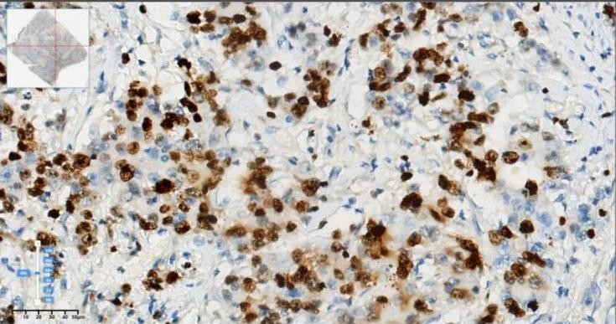
Рисунок №5 ИГХ, х200. Ткань желудка. Ki67 – 25%

В нашем исследовании слабая пролиферативная активность (25%) была выявлена только в 11 случаях (рисунок 1). Активно пролиферирующие опухолевые клетки представляют собой «фракцию роста» новообразования. Установлено, что пролиферативная активность является ведущим фактором, как в механизме злокачественной трансформации клеток, так и в биологическом поведении уже возникших опухолей.

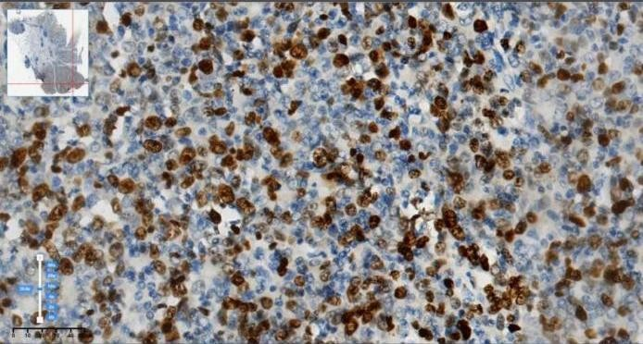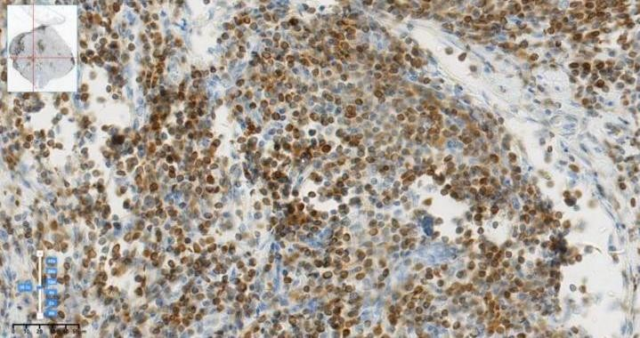
А. Б.
Рисунок №6 A ИГХ, х200. №7 Б. ИГХ, х100.
Ткань желудка. Ki67–50% Ткань желудка. Ki67 – 75%
Пролиферативная активность является важной характеристикой фенотипа опухоли, даёт понимание скорости роста новообразования, риска метастазирования, потенциального ответа на лечебные мероприятия и исход онкологического заболевания. Многие факторы, влияющие на течение и исход онкологических заболеваний, своё патогенетическое действие на опухоль опосредуют через изменение пролиферативной активности.
Известно, что индекс пролиферативной активности в различных опухолях имеет разные значения, являясь при этом независимым прогностическим признаком, определяющим клиническое течение и прогноз заболевания.
При экспрессии Ki-67 - 15% опухоль обычно считается менее агрессивной, при показателе более 30% опухоль считается высоко агрессивной. В нашем исследовании позитивная экспрессия K67% была выявлена у всех 159 пациентов с РЖ. При низком уровне экспрессии Ki-67 предполагается, что опухоль с высокой вероятностью положительно отреагирует на химиотерапию, а при высоком, требует персонилизированного подхода к выбору лечения.
Таким образом, в нашем исследовании индекс пролиферация Ki 67% не имеет статистической связи с показателями возраста, пола, расспространенности процесса согласно pTNM классификации и показателями биомаркеров Bcl-2 и Her2.
Однако Ki 67% выявлен у всех пациентов с РЖ. При этом низкая пролиферативная активность до 25% определено у 11 пациентов из 159. Также мы обнаружили сильную статистическую связь с низко дифференцированными типами опухолей - 29% (р=0,005).
Что говорит об агрессивности онкологического процесса и требует персонализированного подхода каждому пациенту с РЖ.

Как известно, BCL-2 принадлежит к семейству белков, которые регулируют уровень апоптоза в клетках. За счет хорошо выраженных антиапоптотических свойств BCL-2 считается онкогенным белком.

Таблица 7 - Клинико патологическая характеристика маркера BCL-2

Значение | Биомаркер BCL2 |  |  |  | Пирсон Х²
 | Отрицат. | Слабый | Умеренный | Положител. | df | P value
pTNM стадии* |  |  |  |  | 3 | 0.123
Локальный РЖ(I.IIA.IIB) | 23(14.5%) | 13(8.2%) | 22(13.8%) | 12(7.6%)
Местно распространённый РЖ  (IIIA. IIIB. IIIC) | 34(21.4%) | 12(7.6%) | 17(10.7%) | 26(16.4%)
Локализация опухоли |  |  |  |  | 3 | 0.495
Кардио и Дно | 18(11.3%) | 12(7.6%) | 12(7.6%) | 12(7.6%)
Тело | 23(14.5%) | 9(5.7%) | 19(12.0%) | 13(8.2%)
Антральный и Пилорический отдел | 16(10.1%) | 4(2.52%) | 8(5.03%) | 13(8.18%)
Стадия |  |  |  |  | 6 | 0.107
Стадия I | 0(0%) | 2(1.26%) | 2(1.26%) | 1(0.63%)
Стадия II | 19(12.0%) | 4(2.52%) | 15(9.43%) | 7(4.40%)
Стадия III | 38(23.9%) | 19(12%) | 22(13.84%) | 30(18.87%)
Классификация Lauren |  |  |  |  | 3 | 0.105
Диффузный тип РЖ | 37(23.3%) | 20(12.6%) | 21(13.21%) | 20(12.58%)
Интерстинальный тип РЖ | 20(12.6%) | 5(3.14%) | 18(11.32%) | 18(11.32%)
Опухолевые эмболы в сосудах |  |  |  |  | 3 | 0.369
Нет | 43(27%) | 20(12.6%) | 34(21.38%) | 30(18.87%)
Да | 14(8.81%) | 5(3.14%) | 5(3.14% | 8(5.03%)
pN стадии** |  |  |  |  | 9 | 0.122
N0 | 22(13.84%) | 5(3.14%) | 21(13.21%) | 10(6.29%)
N1 | 8(5.03%) | 8(5.03%) | 5(3.14%) | 8(5.03%)
N2 | 19(12%) | 6(3.77%) | 8(5.03%) | 11(6.29%)
N3 | 8(5.03%) | 6(3.77%) | 5(3.14%) | 9(5.66%)
Дифференцировка опухоли |  |  |  |  | 9 | 0.229
Высоко | 1(0.63%) | 5(3.14%) | 41(25.79%) | 10(6.29%)
Умеренно | 1(0.63%) | 2(1.26%) | 17(10.69%) | 5(3.14)
Низко | 3(1.89%) | 9(5.66%) | 23(14.47%) | 4(2.52%)
Недифференц. | 0(.0%) | 9(5.66%) | 24(15.09%) | 5(3.14%)
Her2 |  |  |  |  | 3 | 0,589
Отрицательный | 46(28,9%) | 20(12.6%) | 34(21,38%) | 34(21,38)
Положительный | 11(6,92%) | 5(3.14%) | 5(3,14%) | 4(2.52%)
Ki67% индекс |  |  |  |  | 9 | 0.950
0-25% | 3(1.89%) | 2(1.26%) | 3(1.89%) | 3(1.89%)
26-50% | 15(9.43%) | 4(2.52%) | 10(6.29%) | 10.(6.29%)
51-75% | 19(12%) | 7(4.40%) | 11(6.92%) | 11(6.92%)
76-100% | 20(12.6%) | 12(7.6%) | 15(9.43%) | 14(8.81%)
Pvalue * - Пирсон Х критерии используемых для не параметрических данных.В этом этапе исследования, мы руководствовались протоколом диагностики и лечения рака желудка №56 от 01.03.19 года, в котором предлагается классификация следующим образом:
*локальный РЖ (LocalGC) и местно распространенный РЖ (AdvantageGC)
** N0-нет метастаз в лимфоузлах. N1-метастазы в 1-2регионарных лимфоузлах
***N2-метастазы в 3-6 регионарных лимфатических узлах. N3- метастазы в 7 и более регионарных лимфатических узлах.
**** Кі67 индекс был применён согласно рекомендации, Seo S.H. et.all., 2019[223]

В нашем исследовании позитивная экспрессия BCL-2 была выявлена в 49% больных (77/159) из тканей опухолей желудка и 51% отрицательной экспрессии иммуногистохимического окрашивания. Отмечается тенденция иммуноокрашивания BCL-2, в высоко дифференцированных опухолях, но статистический не значимо:
- Grade I - 32%,
- Grade II-14%,
- Grade III - 17%,
- Grade IV - 18.1% (p=0.229).
Клинико патологические параметры оценивались и коррелировали с BCL-2.
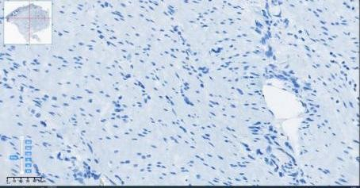
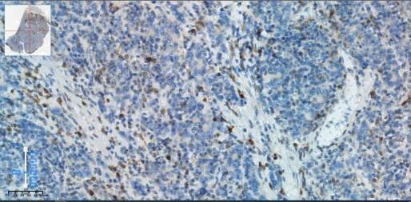
Рисунок №8 BCL2-отрицательный Рисунок №9 BCL2-разбросанный
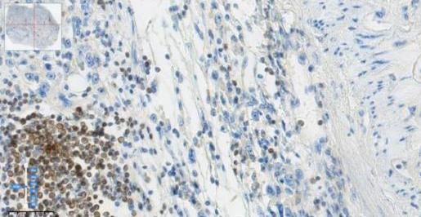
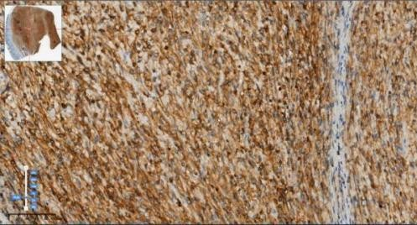
Рисунок №10 BCL2- умеренный Рисунок №11 BCL2-положительный

Таким образом, нами не выявлена значимая статистическая зависимость между параметрами стадии опухоли, классификации Лорен, возраста, пола, локализации опухоли, распространения опухоли по лимфатическим путям с показателями маркеров Ki 67 и Her2. Однако отмечается тенденция между биомаркером Ki 67% и BCL-2, которая выражается в том, что чем больше пролиферативная активность Ki67% (75-100%), тем выше негативность BCL-2 (20%/18.2%) но статистический незначим р=0,950.

Таблица 8 - Клинико патологическая характеристика маркера Her2

№ | Значение | Биомаркер Her2new |  | Пирсон Х²
 |  | Отриц. | Положитель. | df | Pvalue
pTNM stage* |  |  |  | 1 | 0.378
Локальный РЖ (I. IIA. IIB |  | 61(38.36%) | 9(5.66%)
Местно распространённый РЖ (IIIA. IIIB. IIIC) |  | 73(45.91%) | 16(10.06%)
Локализация опухоли
Кардио и Дно
Тело |  | 56(35.22%) | 8(5.03%)
Антральный и Пилорический отдел |  | 36(22.64%) | 5(3.14%)
Стадия |  |  |  | 2 | 0.859
Стадия I |  | 4(2,52%) | 1(0.63%)
Стадия II |  | 37(23.27%) | 8(5.03%)
СтадияIII |  | 93(58.49%) | 16(10.06%)
Гистологический тип по классификации Lauren |  |  |  | 1 | 0.245
Диффузный тип РЖ |  | 80(50.31%) | 18(11.32%)
Интерстинальный тип РЖ |  | 54(33.96%) | 7(4.40%)
Опухолевые эмболы в сосудах |  |  |  | 1 | 0.575
Нет |  | 106(66.67%) | 21(13.21%)
Да |  | 28(17.61%) | 4(2.52%)
pN stage** |  |  |  | 3 | 0.027
N0 |  | 49(30.82%) | 9(5.66%)
N1 |  | 28(17.61%) | 1(0.63%)
N2 |  | 38(23.90%) | 6(3.77%)
N3 |  | 19(11.95%) | 9(5.66%)
Дифференцировка опухоли |  |  |  | 3 | 0.441
Высоко дифференцированные |  | 3(1.89%) | 2(1.26%)
Умеренно дифференцированные |  | 22(13.84%%) | 3(1.89%)
Низко дифференцированные |  | 88(55.35%) | 17(10.69%)
Недифференцированный |  | 21(13.21%) | 3(1.89%)
Ki67% индекс |  |  |  | 3 | 0,06
0-25% |  | 8(5.03%) | 3(1.89%)
26-50% |  | 39(24.05%) | 2(1.86%)
51-75% |  | 40(25.16%) | 6(3.77%)
76-100% |  | 47(29.56%) | 14(8.81%)
BCL2 индекс |  |  |  | 3 | 0.589
Отрицательный |  | 46(28,93%) | 11(6.92%)
Слабый |  | 20(12.58%) | 5(3.14%)
Умеренный |  | 34(21,38%) | 5(3.14%)
Положительный |  | 34(21,38%) | 4(2.52%)
Pvalue * - Пирсон Х критерии используемых для не параметрических данных.В этом этапе исследования, мы руководствовались протоколом диагностики и лечения рака желудка №56 от 01.03.19 года, в котором предлагается классификация следующим образом:
*локальный РЖ (LocalGC) и местно распространенный РЖ (AdvantageGC)
** N0-нет метастаз в лимфоузлах. N1-метастазы в 1-2регионарных лимфоузлах
***N2-метастазы в 3-6 регионарных лимфатических узлах. N3- метастазы в 7 и более регионарных лимфатических узлах.
**** Кі67 индекс был применён согласно рекомендации, Seo S.H. et.all., 2019[223]

Позитивная экспрессия Her 2 была выявлена у всех 14% (159/25) пациентов с РЖ. Согласно данным Her 2 отмечается статистическая связь между лимфогенным поражением лимфоузлов, р=0,027. В остальных параметрах не имеет статистическую связь.
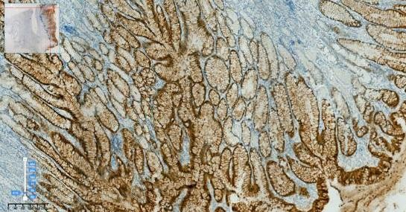

Рисунок №12 Гиперэкспрессия Her2 в большинстве клеток аденокарциномы (мембранное окрашивание, степень 3+), увеличение х200.

3.3.Исследование показателей одногодичной и пятилетней выживаемости среди пациентов с раком желудка.
Результаты нашего исследования показали, что общая одногодичная выживаемость составила 48% [95%ДИ: 0.45-0.52], а пятилетняя выживаемость составила 19% [95%ДИ: 15.64-22.31].
Медиана выживаемости составила 11 месяцев, тем самым показав, что 50% пациентов с РЖ обычно не доживают до 11 месяцев.

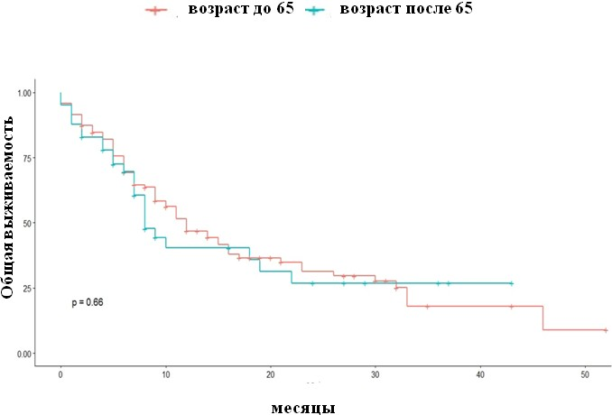
График №6 – Выживаемость в зависимости от возраста.

Анализ в возрастных группах показал (График№6):
- В группе пациентов до 65 лет общая 1-годичная выживаемость составила 46% [95%ДИ: 0.38- 0.57], 5-летняя выживаемость - 17,39% [95%ДИ: 11.57-23.21] медиана выживаемости 12 [95%ДИ: 8.69-15.30].
- В группе пациентов старше 65 лет общая 1-годичная выживаемость составила 40% [95%ДИ: 0.26- 0.61], 5-летняя выживаемость - 18,94% [95%ДИ: 15.21-22.66] медиана выживаемости 8 [95%ДИ: 5.93-10.06]. Отмечается низкая выживаемость у пациентов с <65 лет старше по сравнению >65лет, но статистический связи нет р=0,66.

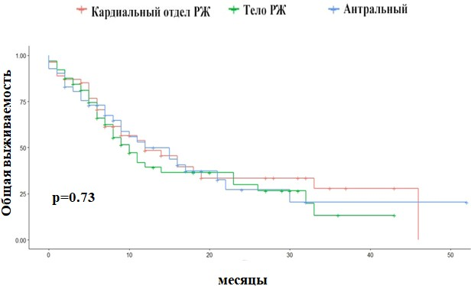
График№7 – выживаемость в зависимости от локализации опухоли.

Анатомическая локализация опухоли характеризовалась следующими показателями (График№7):
- В группе у пациентов с кардинальным расположением опухоли, общая 1- годичная выживаемость больных составила 48% [95%ДИ: 35-65], 5-летняя выживаемость – 20,14% [95%ДИ: 14,60-25,67] медиана выживаемости 12 [95%ДИ: 5,87-18,12] месяцев.
- Во второй группе у пациентов с расположением опухоли в теле желудка общая 1-годичная выживаемость составила 39% [95%ДИ: 0,27-0,55], 5- летняя выживаемость – 16,48% [95%ДИ: 12,31-20,65] медиана выживаемости 10 [95%ДИ: 7,08-12,9] месяцев.
- В третьей группе пациентов с антральным расположением общая 1- годичная выживаемость составила 50% [95%ДИ: 0,36-0,69], 5-летняя выживаемость -19,47% [95%ДИ: 12,31-20,65] медиана выживаемости 12 [95%ДИ: 5,32-18,67] месяцев.
Таким образом, у пациентов с антральной локализацией опухоли наиболее благоприятный прогноз, отмечен высокий процент выживаемости, тогда как при локации образования в теле желудка выживаемость резко снижается, но статистическая связь не выявлена р<0,73.

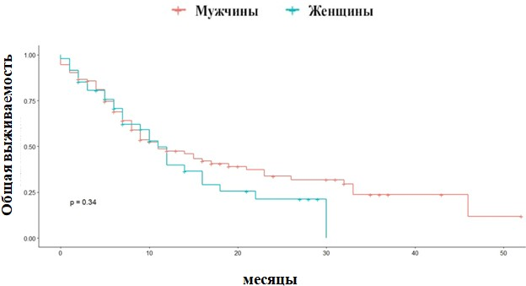
График№8 – выживаемость по полу.
Анализ выживаемости соответственно полу показал (График№8):
- У мужчин, общая 1-годичная выживаемость составила 47% [95%ДИ: 38- 58], 5-летняя выживаемость – 20,01% [95%ДИ:16,16-24,22] медиана выживаемости 11 [95%ДИ: 6,58-15,41] месяцев.
- У женщин общая 1-годичная выживаемость составила 39% [95%ДИ: 26- 60], 5-летняя выживаемость – 13,49% [95%ДИ: 10,14-16,85] медиана выживаемости 11 [95%ДИ: 8,5-13,5] месяцев.
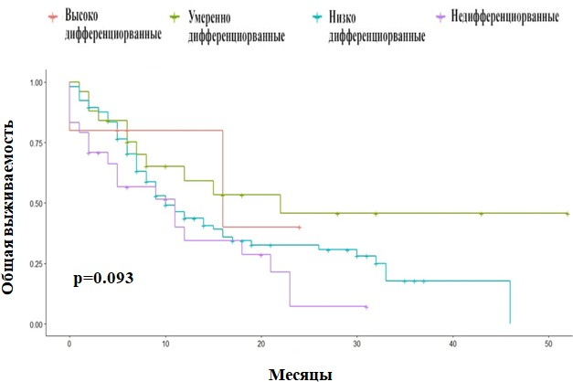
Таким образом, несмотря на одинаковую медиану выживаемости среди обоих полов которое составило 11 месяцев, у мужчин 1-годичная и 5-летняя выживаемость больше по сравнению с женщинами, но статистической связи не имеет р<0,33.
График №9 – Показатели выживаемости в зависимости от дифференцировки опухоли
Все пациенты были распределены в несколько подгрупп согласно морфологической характеристике опухоли, а в точности по ее степени дифференцировки (График №9):

- У пациентов с высоко дифференцированной опухолью, общая 1-годичная выживаемость больных составила 80% [95%ДИ: 0,093-1,00], 5-летняя выживаемость - 16% [95%ДИ: 7,7-24,3] медиана выживаемости 16 [95Cl% 0-39,56] месяцев.
- У пациентов с умеренно дифференцированной опухолью общая 1- годичная выживаемость составила 59% [95%ДИ: 41-84], 5-летняя выживаемость - 28,63% [95%ДИ: 18,83-38,42] медиана выживаемости 22 [95%ДИ≈] месяцев.
- У пациентов с низкодифференцированной опухолью общая 1-годичная выживаемость составила 43% [95%ДИ: 34-55], 5-летняя выживаемость – 18,03% [95%ДИ: 14,42-21,64] медиана выживаемости 10 [95%ДИ: 7,3- 12,7] месяцев.
- У пациентов с недифференцированными опухолями общая 1-годичная выживаемость составила 34% [95%ДИ: 18-63], 5-летняя выживаемость - 11.32% [95%ДИ: 7,12-15,52] медиана выживаемости составила 11 [95%ДИ: 3,24-18,76] месяцев.

Таким образом, среди пациентов с высокой степенью дифференцировки опухоли отмечается высокий процент 1-годичной и 5-летней выживаемости. При этом самый низкий показатель 1-годичной и 5-летней выживаемости отмечен при недифференцированных опухолях. Несмотря на различные параметры медианы выживаемости у всех групп long rang критерий статистической связи не имеет р<0,093.

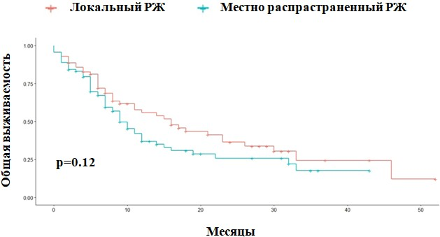

График №10 – Показатели выживаемости в зависимости от распространённости процесса
Как известно в онко практике распространенность опухолевого процесса имеет весомое значение в определении, как тактики лучения, так и прогнозирования исходов.

По результатам нашего исследования, у пациентов с локальным РЖ, общая 1- годичная выживаемость составила 55% [95%ДИ: 44-69], 5-летняя выживаемость–21,6% [95%ДИ:16,58-26,62] медиана выживаемости 16 [95%ДИ: 9,63-22,36] месяцев. Среди пациентов с местно распространенным РЖ, общая 1 - годичная выживаемость составила 36% [95%ДИ: 27-50], 5-
летняя выживаемость – 15,98% [95%ДИ: 12,31-19,65] медиана выживаемости 9
[95%ДИ: 6,76-11,23] месяцев.
Таким образом, нами получено, что высокая 1-годичная и 5-летняя выживаемость отмечается у пациентов с локальным РЖ, но статистической связи не имеет р<0,124.

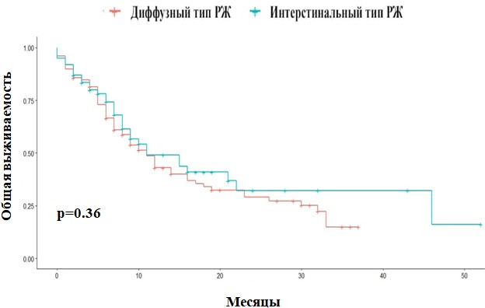

График№ 11 – Показатели выживаемости в зависимости от классификации Lauren

За основу нашего исследования мы взяли классификацию Laurenа, поэтому провели анализ выживаемости соответственно классификации среди пациентов с диффузным и интерстинальным типом РЖ (График№ 11):
- Общая 1-годичная выживаемость больных с диффузным типом составила 43% [95%ДИ: 33- 55], 5-летняя выживаемость - 15.80% [95%ДИ: 12,99-18,61] медиана выживаемости 11 [95%ДИ: 8,32-13,67] месяцев.
- У пациентов с интерстинальным типом РЖ, общая 1-годичная выживаемость составила 49% [95%ДИ: 36-65], 5-летняя выживаемость – 21,81% [95%ДИ: 15,67-27,95] медиана выживаемости 11 [95%ДИ: 4,42- 17,57] месяцев.
Таким образом, результат исследования показал, что высокая 1-годичная и 5-летняя выживаемость отмечалась среди пациентов с интерстинальным типом РЖ, но при этом статистической связи не выявлено р<0,35.

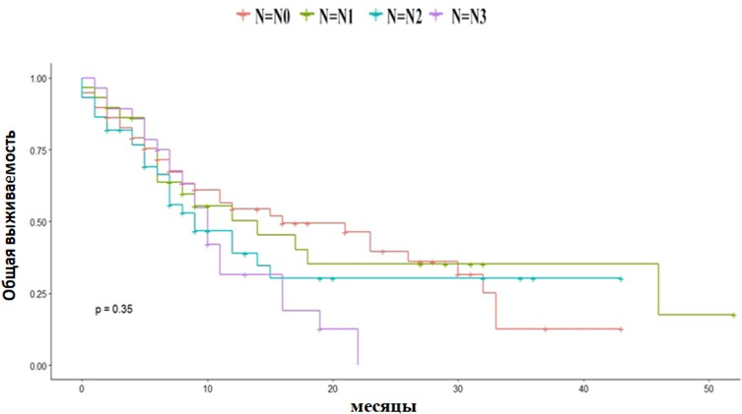

А.

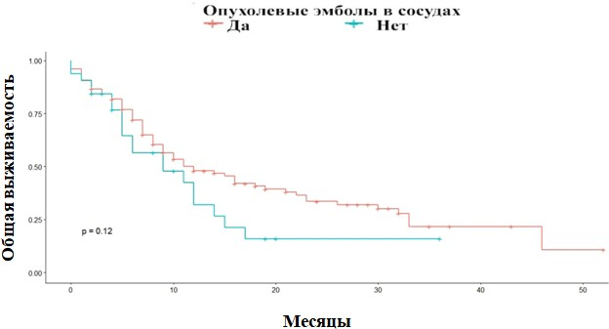
В.

График №12, 13 – Показатели выживаемости в зависимости от А - лимфогенного метастазирования, В - гематогенного метастазирования

- У пациентов без лимфогенного метастазирования на уровне N0, общая 1- годичная выживаемость больных составила 54% [95%ДИ: 42-70], 5-летняя выживаемость - 19,2% [95%ДИ: 14,94-23,47] медиана выживаемости 16 [95%ДИ: 5,96-26,03] месяцев.
- У пациентов с лимфогенным метастазированием на уровне N1 общая 1- годичная выживаемость составила 50% [95%ДИ: 34-74], 5-летняя выживаемость – 22,52% [95%ДИ: 14,32-30,72] медиана выживаемости 14 [95%ДИ: 3,39-24,6] месяцев.

- У пациентов с лимфогенным метастазированием на уровне N2 общая 1- годичная выживаемость составила 38% [95%ДИ: 25-59], 5-летняя выживаемость - 17.65% [95%ДИ: 11,74-23,55] медиана выживаемости 9 [95%ДИ: 4,24-13,75] месяцев.
- С лимфогенным метастазированием на уровне N3 общая 1-годичная выживаемость составила 31% [95%ДИ: 17-58], 5-летняя выживаемость – 10,94% [95%ДИ: 8,38-13,49] медиана выживаемости составила 10 [95%ДИ: 8,16-11,84] месяцев.

Самая высокая 1-годичная и 5-летняя выживаемость отмечается у пациентов без лимфогенного метастазирования. Самая низкая 1-годичная и 5- летняя выживаемость отмечается у пациентов с распространенным лимфогенным метастазированием на уровне N3. Несмотря на различные параметры медианы выживаемости у всех групп long rang критерий статистической связи не имеет р<0,353.

Влияние гематогенного пути распространения опухолевого процесса на выживаемость был изучен на основе наличия эмболов в сосудах:
- У пациентов с опухолевыми эмболами в сосудах, в ткани желудка, общая 1-годичная выживаемость больных составила 31% [95%ДИ: 17-59], 5- летняя выживаемость – 12, 37% [95%ДИ: 7,72-17,03] медиана выживаемости 9 [95%ДИ: 2,05-15,94] месяцев.
- У пациентов без опухолевых эмболов в сосудах, в ткани желудка, общая 1-годичная выживаемость составила 48% [95%ДИ: 39-58], 5-летняя выживаемость – 20,03% [95%ДИ: 16,30-23.76] медиана выживаемости 12 [95%ДИ: 7,46-16,53] месяцев.

Таким образом, относительно высокая 1-годичная и 5-летняя выживаемость отмечается у пациентов без опухолевых эмболов в сосудах, в ткани желудка, но статистической связи не имеет р<0,121.

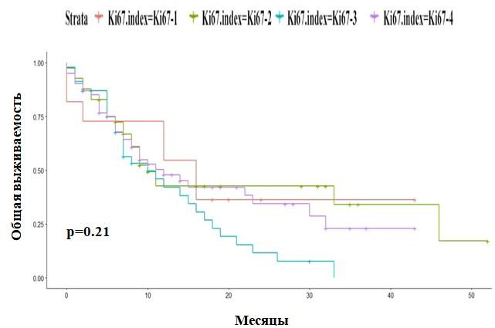
График№ 14 – Показатель выживаемости в зависимости от уровня экспрессии маркера Ki67%

Соответственно пролиферативной активности опухоли на основе анализа экспрессии маркера Ki67% мы изучили выживаемость пациентов (График№ 14):
- У пациентов первой группе с низкой пролиферативной активностью Ki67% - 1 (до 25%), общая 1-годичная выживаемость больных составила 54% [95%ДИ: 31-93], 5-летняя выживаемость – 20,9% [95%ДИ: 10,53- 31,38] медиана выживаемости 16 [95%ДИ: 5,05-26,94] месяцев.
- У пациентов с пролиферативной активностью Ki67% - 2 (25-50%) общая 1-годичная выживаемость составила 42% [95%ДИ: 28-62], 5-летняя выживаемость – 23,03% [95%ДИ: 15,95-31,12] медиана выживаемости 10 [95%ДИ: 7,33-12,66] месяцев.
- У пациентов с пролиферативной активностью Ki67% - 3 (51-75%) общая 1-годичная выживаемость составила 42% [95%ДИ: 28-62], 5-летняя выживаемость – 12,44% [95%ДИ: 9,38-15,5] медиана выживаемости 10 [95%ДИ: 4,35-15,64] месяцев.
- У пациентов с высокой пролиферативной активностью Ki67% - 4 (75- 100%), общая 1-годичная выживаемость составила 47% [95%ДИ: 36-63], 5-летняя выживаемость – 18,83% [95%ДИ: 14,17-23,49] медиана выживаемости составила 12 [95%ДИ: 6,90-17,09] месяцев.
Таким образом, относительно высокая 1-годичная и 5-летняя выживаемость отмечалась у пациентов с низкой пролиферативной активностью Ki67%-1 (до 25%), но статистической связи не имела р<0,212.

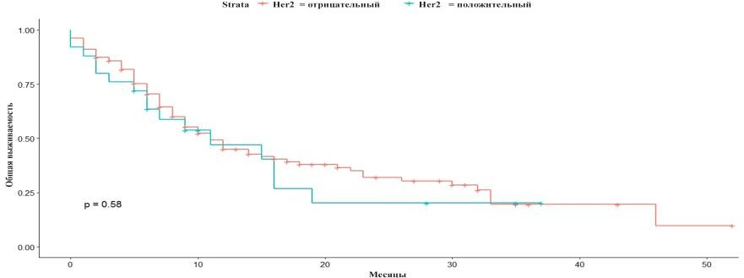

График№ 15– Выживаемость в зависимости от количества маркера Her2

Исследование по биомаркеру опухоли желудка Her2 показателя выживаемости показало (График№ 15):
- Среди пациентов с Her2 отрицательной иммунореактивностью, общая 1- годичная выживаемость составила 44% [95%ДИ: 36-55], 5-летняя выживаемость – 19,24% [95%ДИ: 15,60-22,84] медиана выживаемости 11 [95%ДИ: 8,32-13,67] месяцев.
- У пациентов сHer2 положительной иммунореактивностью, общая 1- годичная выживаемость составила 47% [95%ДИ: 29-74], 5-летняя выживаемость – 14,43% [95%ДИ: 8,79-20,08] медиана выживаемости 11 [95%ДИ: 1,54-20,45] месяцев.
Таким образом, несмотря на одинаковую медиану выживаемости, имеется незначительное различие в 5-летней выживаемости у пациентов с Her2 отрицательной иммунореактивностью, но статистической связи не имеет р<0,584.

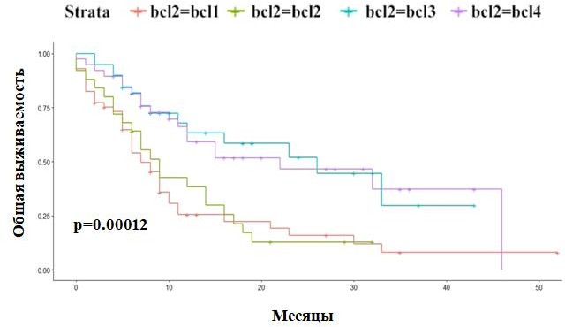

График №16 – Выживаемость в зависимости от количества маркера BCL2

Исследование реакции биомаркера BCL2 и отражение его на выживаемость больных раком желудка дало следующие результаты:
- У пациентов с низкой иммунореактивностью BCL2, общая 1-годичная выживаемость больных составила 30% [95%ДИ: 21,03-43,30], 5-летняя выживаемость - 12,49% [95%ДИ: 14,60-25,67] медиана выживаемости 12 [95%ДИ: 8,69-15,30] месяцев.
- У пациентов с высокой иммунореактивностью BCL2 общая 1-годичная выживаемость составила 61% [95%ДИ: 50,0-74,5], 5-летняя выживаемость
- 25,4% [95%ДИ: 20,61-22,31] медиана выживаемости 23 [95%ДИ: 7,95-
39,04] месяцев.
Таким образом, в нашем исследовании получено, что высокая выживаемость отмечена у пациентов с повышенной иммунореактивностью BCL2 по сравнению низкой иммунореактивностью BCL2, с сильной статистической связью (р<0,0001).
Для определения как фактор прогноза прогностической значимости биомаркера Кi67% и степени экпрессии BCL2 нами был использован индекс соотношения Ki67%/BCL2 которых мы предоставили в 4-х вариантах:
  - Ki67% >50%/ BCL2 отрицательный (отр/слабый)
  - Ki67% <50%/ BCL2 положительный (умер/полож)
  - Ki67% >50%/ BCL2 положительный(умер/полож)
  - Ki67% <50%/ BCL2 отрицательный (отр/слабый)

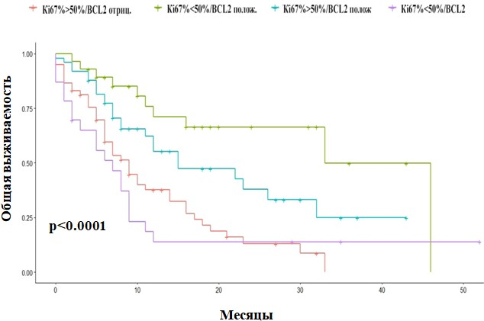
График 17 – Выживаемость в зависимости от cотношении количество маркеров Ki67% и BCL2

Далее мы провели анализ сравнения между биомаркерами Ki67 и BCL-2.
- У пациентов первой группе с Ki67>50% / BCL2отр, общая 1-годичная выживаемость больных составила 37% [95%ДИ: 26-54], 5-летняя выживаемость – 11,75% [95%ДИ: 8,9-14,6] медиана выживаемости 9 [95%ДИ: 6,23-11,77] месяцев.

- У пациентов с Ki67<50% / BCL2 полож. общая 1-годичная выживаемость составила 71% [95%ДИ: 54-92], 5-летняя выживаемость - 31,32% [95%ДИ: 23,41-39,23] медиана выживаемости 33 [95%ДИ: 18,68-47,32] месяцев.
- У пациентов с Ki67>50% / BCL2 полож. общая 1-годичная выживаемость составила 55% [95%ДИ: 41-73], 5-летняя выживаемость – 20,8% [95%ДИ: 15,53-26,06] медиана выживаемости 15 [95%ДИ: 1,6-28,4] месяцев.
- У пациентов Ki67%<50%/ BCL2 отрицательным показателем общая 1- годичная выживаемость составила 51% [95%ДИ: 33-76], 5-летняя выживаемость – 11,76% [95%ДИ: 4,81-18,71] медиана выживаемости составила 7 [95%ДИ: 3,63-10,36] месяцев.
Таким образом, высокая 1-годичная и 5-летняя выживаемость отмечается в двух группах с высоким BCL2 независимо от концентрации пролиферации Ki67% со статистической сильной связью (р<0,0001).

Далее для нас был предоставлен интерес определения факторов, влияющий на быстрое наступление неблагоприятного прогноза. Для этого мы провели Мультивариантный и Унивариантный регресси пропорциональных рисков Кокса.
Таблица 9- (Foresplot) Мультивариантный анализ пропорциональных рисков Cox:

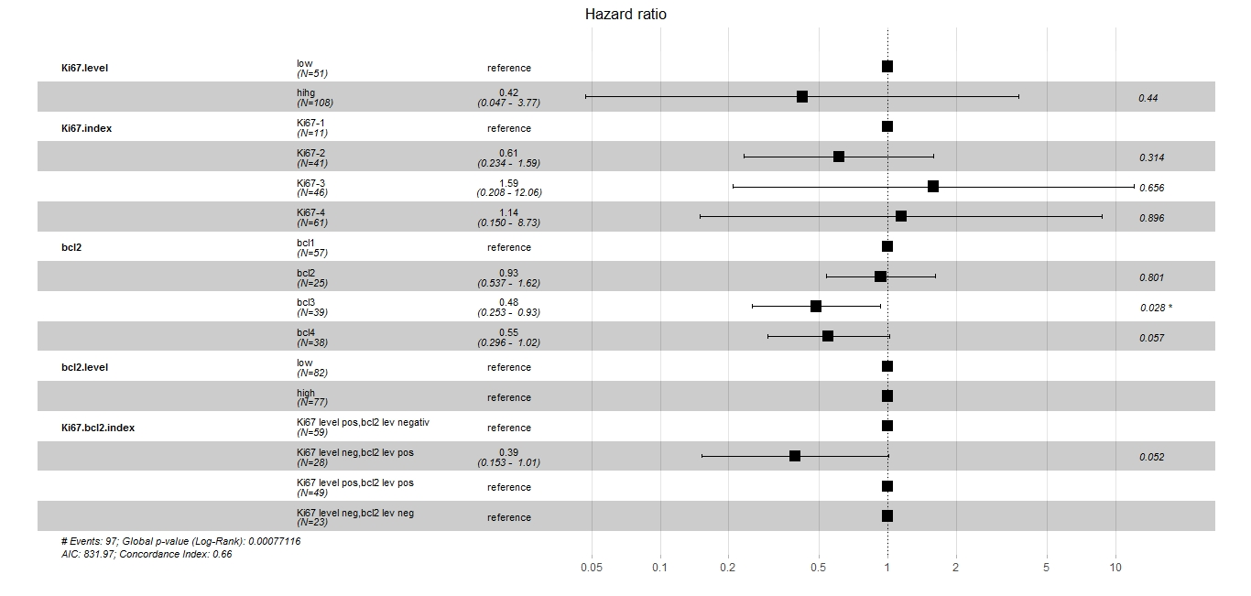
При унивариантный и мультивариантный пропорциональной регрессии Кокса выявлено:
- У пациентов старше 65 лет, шанс быстрого наступления неблагоприятного исхода на 10% больше по сравнению с лицами моложе
65 лет [ОШ 1,10 95%ДИ: 0,69-1,75 p=0.668]. При мультивариатном анализе у пациентов старше 65 лет шанс быстрого наступления неблагоприятного исхода на 42% больше по сравнению с лицами моложе 65 лет, но сильной статистической связи не имеет [ОШ 1,4 95%ДИ: 0,76- 1,92 p=0,1743].
- У женщин шанс наступления быстрого неблагоприятного исхода на 23% выше по сравнению с мужчинами [ОШ 1,23 95%ДИ: 0,79-1,92 p=0,343]. При мультивариатном анализе у женщин шанс быстрого наступления неблагоприятного исхода на 20% выше по сравнению с мужчинами, однако, статистической связи не имеет [ОШ 1,2 95%ДИ: 0,71-1,86 p=0,4240].
- У пациентов с местно распространенным РЖ по сравнению с локальным РЖ, шанс наступления быстрого неблагоприятного исхода составляет 37% [ОШ 1,37 95%ДИ: 0,91-2,07 p=0.123]. При мультивариатном анализе на 62% больше шансов для наступления быстрого неблагоприятного исхода, однако, статистической связи не имеет [ОШ 1,6 95%ДИ: 0,76-3,43 p=0,2048].
- По локализациям опухоли: у пациентов опухоль, расположенная в теле желудка отношение шансов на 20% больше по сравнению с кардиальным РЖ [ОШ 1,20 95%ДИ: 0,75-1,93 p=0,433] При мультивариатном анализе на 49% больше шансов для наступления быстрого неблагоприятного исхода, однако статистической связи не имеет [ОШ 1,49 95%ДИ: 0,63- 2,54 p=0,1391]. Также при антральном и пилорическом РЖ отношение шансов на 4% больше по сравнению с кардинальном РЖ [ОШ 1,07 95%ДИ: 0,63-1,82 p=0.776]. При мультивариатном анализе на 33% больше шансов для наступления быстрого неблагоприятного исхода, однако, статистической связи не имеет [ОШ 1,33 95%ДИ: 0,63-2,82 p=0,452].
- У пациентов со второй стадией РЖ в 2 раза больше шансов быстрого неблагоприятного исхода по сравнению с первой стадией РЖ [ОШ 2,377 95%ДИ: 0,17-31,57 p=0,906]. При мультивариатном анализе в 2,5 раза больше шансов для наступления быстрого неблагоприятного исхода, однако, статистической связи не имеет [ОШ 2,52 95%ДИ: 0,19-33,38 p=0,4821]. Также у пациентов с третьей стадией РЖ на 18% меньше для наступления быстрого неблагоприятного исхода по сравнению с первой стадией. Однако учитывая широкий доверительный интервал и р>0,05, статистической связи не имеет [ОШ 0,82 95%ДИ: 0,03-18,60 p=0,512]. При мультивариатном анализе, так же на 18% меньше для наступления быстрого неблагоприятного исхода по сравнению с первой стадией, однако статистической связи не имеет [ОШ 0,82 95%ДИ: 0,03-18,58 p=0,9].

- По классификации Lauren: Интерстинальный тип имеет 19% меньше шансов по сравнению с диффузным РЖ [ОШ 0,81 95%ДИ: 0,53-1,25 p=0,351]. При мультивариатном анализе, так же на 12% больше для наступления быстрого неблагоприятного исхода по сравнению с диффузном РЖ, однако статистической связи не имеет [ОШ 1,12 95%ДИ: 0,57-:2,21 p=0,7303].
- У пациентов с опухолевым эмболами в сосудах имеет 47 % больше шансов по сравнению с пациентами с отсутствием опухолевых эмболов в сосудах [ОШ 1,47 95%ДИ: 0,89-2,43 p=0,123]. Однако при мультивариатном анализе, так же на 74% больше для наступления быстрого неблагоприятного исхода по сравнению с отсутствием опухолевых эмболов в сосудах, с сильной статистической связью [ОШ 1,74 95%ДИ: 0,98-3,09 p=0,05].
- При дифференцировке опухоли: Умеренно дифференцированные опухоли РЖ имели на 17% меньше шансов по сравнению с высоко дифференцированными опухолями РЖ [ОШ 0,83 95%ДИ: 0,18-3,76 p=0,81]. При мультивариатном анализе, так же на 11% меньше для наступления быстрого неблагоприятного исхода по сравнению с высоко дифференцированными опухолями РЖ, однако статистической связи не имеет [ОШ 0,89 95%ДИ: 0,10-7,96 p=0,92]. Также отмечается 42% больше шансов у пациентов с низко дифференцированной опухолью РЖ по сравнению с высоко дифференцированными опухолями [ОШ 1,4264 95%ДИ: 0,34-5,83 p=0,62]. При мультивариатном анализе, так же на 21% больше шансов для наступления быстрого неблагоприятного исхода по сравнению с высоко дифференцированными опухолями РЖ, однако статистической связи не имеет [ОШ 1,21 95%ДИ: 0,14-7,96 p=0,85]. У пациентов с не дифференцированными опухолями в 2 раза больше шансов быстрого наступления неблагоприятного исхода по сравнению с высоко дифференцированными опухолями [ОШ 2,11 95%ДИ: 0,49-9,13 p=0,314]. При мультивариатном анализе, так же на 89% больше шансов для наступления быстрого неблагоприятного исхода по сравнению с высоко дифференцированными опухолями РЖ, однако статистической связи не имеет [ОШ 1,89 95%ДИ: 0,21-16,94 p=0,568].
- У пациентов в группе pN1 на 5% ниже шансов быстрого наступления неблагоприятного исходя по сравнению с группой рN0 [ОШ 0,95 95%ДИ: 0,52-1,72 p=0,874]. При мультивариатном анализе, так же на 33% ниже шансов быстрого наступления неблагоприятного исходя по сравнению с группой рN0, однако статистической связи не имеет [ОШ 0,67 95%ДИ: 0,33-1,37 p=0,2838]. У пациентов в группе pN2 на 22% выше шансов быстрого наступления неблагоприятного исходя по сравнению с группой рN0 [ОШ 1,22 95%ДИ: 0,72-2,05 p=0,44]. При мультивариатном анализе, так же на 34% ниже шансов быстрого наступления неблагоприятного исходя по сравнению с группой рN0, однако статистической связи не имеет [ОШ 0,7618 95%ДИ: 0,32-1,78 p=0,5302]. У пациентов в группе pN3

на 56% выше шансов быстрого наступления неблагоприятного исходя по сравнению с группой рN0 [ОШ 1,56 95%ДИ: 0,90-2,72 p=0,111]. При мультивариатном анализе, так же на 10% выше шансов быстрого наступления неблагоприятного исходя по сравнению с группой рN0, однако статистической связи не имеет [ОШ 1,10 95%ДИ: 0,45-2,69 p=0,8282].
- У пациентов в группе Ki67 26-50% на 56% выше шансов быстрого наступления неблагоприятного исходя по сравнению с группой Ki67 0- 25% [ОШ 0,95 95%ДИ: 0,40-2,25 p=0,924]. При мультивариатном анализе, так же на 33% ниже шансов быстрого наступления неблагоприятного исходя по сравнению с группой Ki67% 0-25%, однако статистической связи не имеет [ОШ 0,67 95%ДИ: 0,22-2,00 p=0,4761]. В группе Ki67 51-75% на 63% выше шансов быстрого наступления неблагоприятного исходя по сравнению с группой Ki67 0-25% [ОШ 1,63 95%ДИ: 0,71-3,73 p=0,239]. При мультивариатном анализе, так же на 27% ниже шансов быстрого наступления неблагоприятного исхода по сравнению с группой Ki67 0-25%, однако статистической связи не имеет [ОШ 0,73 95%ДИ: 0,03-16,07 p=0,8476]. В группе Ki67 76-100% на 13% выше шансов быстрого наступления неблагоприятного исхода по сравнению с группой Ki67 0-25% [ОШ 1,13 95%ДИ: 0,50-2,56 p=0,761]. При мультивариатном анализе, так же на 47% ниже шансов быстрого наступления неблагоприятного исхода по сравнению с группой Ki67% 0-25%, однако статистической связи не имеет [ОШ 0,53 95%ДИ: 0,02- 11,79 p=0,6891]. В группе Her2 позитивных пациентов на 15% выше риск быстрого наступления неблагоприятного исхода, по сравнению с Her2 отрицательной группой [ОШ 1,15 95%ДИ: 0,67-1,98 p=0,924]. При мультивариатном анализе, также на 6% ниже риск быстрого наступления неблагоприятного исхода по сравнению с Her2 отрицательной группой, однако статистической связи не имеется [ОШ 0,94 95%ДИ: 0,49-1,81 p=0,875]. У пациентов в группе слабо положительного BCL2 на 7% ниже риск быстрого наступления неблагоприятного исхода, по сравнению с отрицательной группой BCL2 [ОШ 0,93 95%ДИ: 0,54:1,58 p=0,797]. При мультивариатном анализе, также на 2% ниже риск быстрого наступления неблагоприятного исхода, по сравнению с отрицательной группой BCL2, однако статистической связи не имеется [ОШ 0,98 95%ДИ: 0,53-1,83 p=0,965]. В группе умеренно положительного BCL2 на 64% ниже риск быстрого наступления неблагоприятного исхода, по сравнению с отрицательной группой BCL2 [ОШ 0,36 95%ДИ: 0,20-0,65 p=0,0006]. При мультивариатном анализе на 49% ниже риск быстрого наступления неблагоприятного исхода, по сравнению с отрицательной группой BCL2, с сильной статистической связью [ОШ 0,52 95%ДИ: 0,26-1,01 p=0,05]. В группе положительный BCL2, на 60% ниже риск быстрого наступления неблагоприятного исхода, по сравнению с отрицательной группой BCL2 [ОШ 0,40 95%ДИ: 0,23-0,69 p=0,00107]. При мультивариатном анализе на

50% ниже риск быстрого наступления неблагоприятного исхода, а по сравнению с отрицательной группой BCL2, с сильной статистической связью [ОШ 0,507 95%ДИ: 0,26-0,98 p=0,043].

Индекс Ki67%/BCL2:
Учитывая самую низкую выживаемость в группе Ki67%>50%/BCL2 отриц, мы использовали как референсую подгруппу для сравнивания с остальными подгруппами.
В группе Ki67% <50%/ BCL2 положительный: на 74% ниже риск быстрого наступления неблагоприятного исхода, по сравнению с группой Ki67%
>50%/ BCL2 отрицательный, с сильной статистической связью [ОШ 0,26 95%ДИ: 0,13-0,53 p=0,0002].
При мультивариатном анализе, также на 66% ниже риск быстрого наступления неблагоприятного исхода, однако статистической связи не имеется [ОШ 0,35 95%ДИ: 0, 01:8,20 p=0,514].
В группе Ki67% >50%/ BCL2 положительный: на 48% ниже риск быстрого наступления неблагоприятного исхода, по сравнению с группой Ki67% >50%/ BCL2 отрицательный, с сильной статистической связью [ОШ 0,52 95%ДИ: 0,31-0,85 p=0.00985].При мультивариатном анализе также на 66% ниже риск быстрого наступления неблагоприятного исхода, с сильной статистической связью [ОШ 0,29 95%ДИ: 0,10-0,80 p=0,017].
В группе Ki67% <50%/ BCL2 отрицательный: на 16% выше риск быстрого наступления неблагоприятного исхода, по сравнению с группой Ki67% >50%/ BCL2 отрицательный [ОШ 1,16 95%ДИ: 0,67-2,02 p=0,581]. При мультивариатном анализе, также на 2% выше риск быстрого наступления неблагоприятного исхода, однако статистической связи не имеется [ОШ 1,02 95%ДИ: 0,04-24,01 p=0,990].
Таким образом, при исследовании биомаркеров пролиферации (Кi67, Her 2) и апоптоза (Bcl2) при различных типах рака желудка согласно классификации Louren, нами установлена корреляционная взаимосвязь с данными пятилетней выживаемости.
Установленная корреляционная связь с классификацией Louren показала, что, диффузный тип РЖ (частота 61%) коррелирует с запущенными стадиями процесса (р=0,0001), интерстинальный тип соответственно с антральном отделом расположения опухоли (р=0,005).
Отмечается высокая пролиферативная активность биомаркера Ki67<50% у 107 пациентов из 159 отмечается (по данным ИГХ). Активность биомаркера выше 50%, что показывает высокую агрессивность опухоли за счёт пролиферативных процессов. Индекс Ki67 (50-75%) коррелирует с низко дифференцированной опухолью (р=0,005).
Маркер BCL2 не коррелирует с клинико патологическими характеристиками РЖ.

Маркер Her2 коррелирует с лимфогенным метастазированием (поражение лимфоузлов) (р=0,027). При Bcl2+ отмечается высокая 1-годичная и 5-летняя выживаемость (р <0,0001), риск быстрого наступления неблагоприятного исхода на 50% ниже, по сравнению с BCL2neg (p=0.0434).
Индекс соотношения Кi67%/BCL2 имеет статистическую связь с 1- годичной и 5-летней выживаемостью. Соотношение маркеров Ki67neg/BCL2+ уменьшает риск быстрого наступления неблагоприятного исхода на 74%, по сравнению с группой Ki67%+/BCL2neg (p=0,0002). Это указывает о возможности применения данного индекса как фактора прогноза исхода заболевания.

3.4 Одногодичная выживаемость пациентов с раком желудка в пилотном исследовании за период 2019-2021 гг. Корреляционные связи между биомаркерами и двухнитевыми разрывами и репарации ДНК.
На данном этапе исследования включено 30 пациентов, получивших лечение по поводу РЖ с сентября 2018 по август 2021 года; средний возраст составил 62,13 года (от 20 до 76 лет). Как и на втором этапе исследования, для категоризации опухолей использовалась международная TNM классификация, гистологическая классификация рака желудка по Lauren (Таблица 10). В контрольную группу вошли 30 условно здоровые лица. Средний возраст составил 60 год ±8,35.
Исследование показало, что у большинства пациентов отмечалась наиболее агрессивная форма РЖ - диффузный тип 53,33%. По распространённости процесса согласно рTNM классификации 60% представлено локальным РЖ (IA, IB, IIA, IIB). У 56,67% пациентов имели лимфогенное метастазирование.
Таблица 10- Клинико-морфологическая характеристика пациентов с РЖ

Показатель | Число пациентов (%)
Средний возраст | 62.13 ± 10.73
Классификация Lauren
Диффузный тип РЖ | 16 (53,33%)
Интерстинальный тип РЖ | 14 (46,67%)
Показатель | Число пациентов (%)
Стадия TNM
IA | 1 (3.33%)
IB | 2 (6,67%)
IIA | 10 (33,33%)
IIB | 8 (26,67%)
IIIA | 3 (10%)
IIIB | 4 (13,33%)
IIIC | 2 (6,67%)
Показатель | Число пациентов (%)
Тип операции
Стандартная Гастрэктомия с лимфодиссекцией в обьеме Д2 | 18 (60,00%)
Расширенная Комбинированная ГЭ с ЛД в обьеме Д2 | 12 (40,00%)

Продолжение таблицы 10

1 |  | 2
Расположение опухоли
Кардиальный отдел РЖ |  | 13 (43,33%)
Тело желудка |  | 10 (33,33%)
Антральный и пилорический отдел желудка |  | 7 (23,33%)
Биомаркер BCL2
Отрицательный |  | 7 (23,33%)
Слабый положительный |  | 4 (13,33%)
Умеренный положительный |  | 10 (33,33 %)
Положительный |  | 9 (30,00%)
Биомаркер HER2
Отрицательный |  | 26 (86,67%)
Положительный |  | 4 (13,33%)
Биомаркер Ki67
≤ 50% |  | 11 (36,67%)
>50% |  | 19 (63,33%)
Послеоперационная химиотерапия
Локальный РЖ | Кампецитабин 1000мг/м2 7 день, Оксалиплатин 130мг /м2 в/в 1 день
Местно распрастраненный РЖ | Цисплатин 100 мг/м2 в/в 1 день,  Фторурацил 750мг/м2 в/в на 4-й день

Около 60% пациентам выполнена стандартная гастроэктомия с лимфодиссекцией в обьеме Д2 (Таблица №12). Не кардиальное расположение РЖ превалировало по сравнению с кардиальным РЖ (56,66% против 43,33%).
При иммуногистохимическом исследовании, положительная иммунореактивность биомаркера BCL2 выявлено у 63,33% пациентов. В то время как положительная иммунореактивность биомаркера Her 2 у 13,33%. Пролиферативная активность РЖ являлась очень агрессивной, биомаркер Ki67
> 50% выявлен у 19 человек.
Также мы провели исследование по выявлению двухнитевых разрывов ДНК, на автомотизированной системе Aklides nuk. Исследование проводилось по двум каналам.
После загрузки лотов происходит фиксация подсчёта клеток через канал Dapic, последующие подсчитывания всех параметров двухнитевых разрывов ДНК(γH2AX) флуоресцентным окрасом с фиксацией с помощью канала Fits (Рисунок №11).
Вторым этапом, производится подсчитывания репарации двухнитевых разрывов ДНК(53BP1) флуоресцентным окрасом канала APC (Рисунок №12).
Третьим этапом происходит полный подсчёт клеток со всеми параметрами γH2AX , 53BP1 (Рисунок №13).

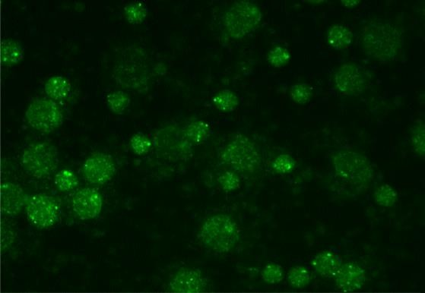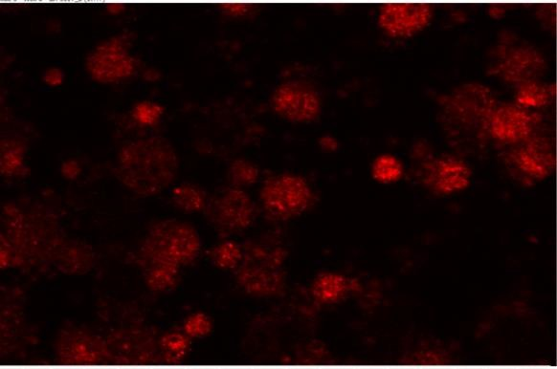

Рисунок №13 определение по каналу Fits. Рисунок № 14 Определение по каналу АРС.
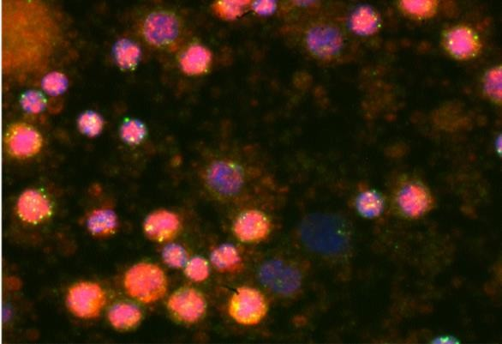

Рисунок № 15 Подсчёт клеток с двухнитевыми разрывами и репарации ДНК в лимфоцитах.

Первым этапом пилотного исследования, мы решили оценить различия разрывов и репарационной активности двухнитевых ДНК у пациентов с РЖ и условно здоровых лиц.

Таблица 11 - Сравнение контрольной группы и пациентов с РЖ в параметрах системы AKLIDES. Маркер двухнитевых разрывов ДНК (γH2AX).

Параметры двунитевых разрывов ДНК по каналу FITS с помощи системы AKLIDES. | Условно здоровые | Пациенты с РЖ | P*
Количество посчитанных ядер[n] | 861,000 | 969,000 | 0,431
Средний диаметр ядер[µm] | 617,500 | 1212,500 | 0,000
Ядра с повышенной интенсивности сечения[AU] | 1178,000 | 652,000 | 0,000
Количество ядер с очагами разрывов[n] | 1078,000 | 752,000 | 0,015
Общие количества разрывов[n] | 1122,500 | 707,500 | 0,001

Продолжение таблицы 11

1 | 2 | 3 | 4
Диаметр разрывов[µm] | 820,000 | 1010,000 | 0,163
Среднее значение интенсивности свечения разрывов в у.е  [AU] | 1226,000 | 604,0000 | 0,000
Среднее количество разрывов на клетку[n] | 1134,500 | 695,5000 | 0,016
Среднее значение всех очагов в клетке[n] | 1134,500 | 695,5000 | 0,0009
Повреждённые клетки[%] | 1123,500 | 706,5000 | 0,0017
Среднее значение всех низких очагов в кластере[n] | 1090,000 | 740,0000 | 0,009
Среднее значение низкой интенсивности всех очагов в  кластере[n] | 1090,000 | 740,0000 | 0,009
Повреждённые клетки с низкой интенсивности свечения[%] | 1082,500 | 747,500 | 0,012
Флуоресцентной колокализации[n] | 978,000 | 852,000 | 0,358
p *-U критерий Манна-Уитни. Двусторонние отмеченные критерии значимы на уровне p <0,05

Статистически значимые различия обнаружены у пациентов с РЖ в среднем диаметре разрывов двух нитевых разрывов ДНК (р=0,000004),причём, следует отметить ядра с повышенной интенсивности сечения различается у условно здоровых пациентов намного больше (р=0,000058). Количество ядер с очагами разрывов также выявило статистические различия (р=0,015511).
Общее количество разрывов имеет сильное статистическое различие (р=0,001795). Различие выявлено: среднее значение интенсивности свечения разрывов в условных единицах р=0,000001, среднее количество разрывов на клетку р=0,01, среднее значение всех очагов в клетке р=0,0009, позитивные клетки р=0,001, среднее значение всех низких очагов в кластере р=0,009, среднее значение низкой интенсивности всех очагов в кластере р=0,009. Повреждённые клетки с низкой интенсивностью свечения р=0,01. В остальных клеточных параметрах статистически значимые различия не выявлены.

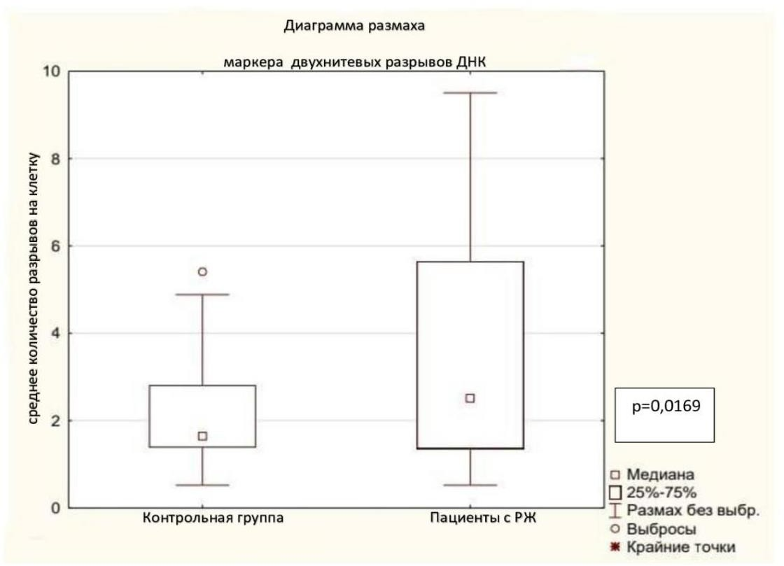

Рисунок № 16 Среднее количество разрывов на клетку
Согласно рисунку, при сравнении количественных показателей параметров двухнитевых разрывов ДНК в лимфоцитах (γH2AX). Среднее количество разрывов на клетку отмечает различия с пациентами с РЖ (р=0,01).

Таблица 12-Сравнение контрольной группы и пациентов с РЖ в параметрах системы AKLIDES. Маркер репарации двухнитевых разрывов ДНК (53BP1)

Параметры репарации двухнитевых разрывов ДНК по каналу APC. | Условно здоровые лица | Пациенты с РЖ | P*
Количество ядер с очагами репарации[AU] | 1211,000 | 619,000 | 0,000004
Количество ядер с очагами репарации[n] | 906,000 | 924,000 | 0,900
Общее количество репарации[n] | 820,000 | 1010,000 | 0,163
Диаметр репарации[µm] | 810,500 | 1019,500 | 0,122
Среднее значение интенсивности свечения репарации в у.е [AU] | 1225,000 | 605,000 | 0,000001
Кластер (агрегация двухнитевых разрывов) [n] | 865,000 | 965,000 | 0,467
Среднее количество репарации на клетку[n] | 777,000 | 1053,000 | <0.0001
Среднее значение всех очагов в клетке[n] | 815,500 | 1014,500 | 0,142
Поврежденные клетки[%] | 846,500 | 983,500 | 0,313
Среднее значение всех низких очагов в кластере | 703,0000 | 1127,000 | 0,001
Среднее значение низкой интенсивности всех Очагов в  кластере[n] | 770,0000 | 1060,000 | 0,031
Поврежденные клетки с низкой интенсивностью свечения[n] | 757,0000 | 1073,000 | 0,019
p *-U критерий Манна-Уитни. Двусторонние отмеченные критерии
значимы на уровне p<0,05
В обеих группах выявлены статистически значимые различия: количество ядер с очагами репарации(р=0,000004), среднее значение интенсивности свечения репарации в у.е р=0,000001, среднее количество репарации на клетку р<0,0001, среднее значение всех низких очагов в кластере р=0,001443, среднее значение низкой интенсивности всех очагов в кластере р=0,031941. Позитивные клетки с низкой интенсивностью свечения р=0,019102. В

остальных клеточных параметрах статистически значимые различия не выявлены.
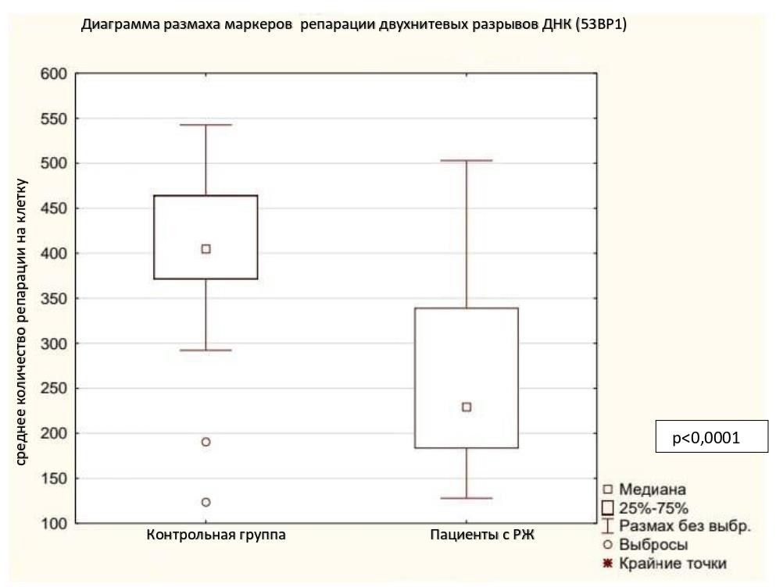

Рисунок №17 - Среднее количество репарации на клетку

Согласно рисунку при сравнении количественных показателей параметров репарации двухнитевых разрывов ДНК в лимфоцитах (53BP1), в контрольной группе среднее количество репарации на клетку отмечает различия с пациентами с РЖ р<0,0001.
Далее, как и любой новый метод диагностики, с целью определения эффективности теста требует определения специфичности и чувствительности (Roc кривой). Связи с чем мы провели ROC анализ на главных параметрах 2-х нитевых разрывов и репарации ДНК системы Aklides:
- По каналу Fits среди главных параметров двухнитевых разрывов ДНК:
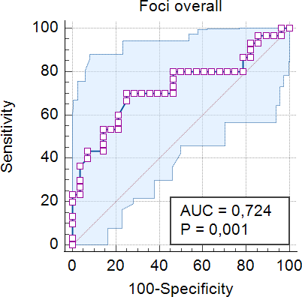
Рисунок №18-RОC кривая для параметра общего количества 2-х нитевых разрывов ДНК при значении ≤90

ROC анализ при пороговом значении ≤90, общего количества разрывов 2- х нитевых ДНК, имел чувствительность 70%, специфичность75%. PPV 25,7% NPV 95,3%, AUC 0.72 [95%ДИ:0,59 -0,83] р=0,001.

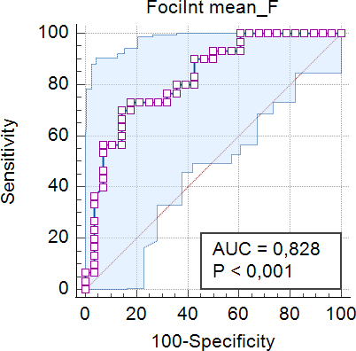

Рисунок №19 - RОC кривая для параметра среднего количество разрыва 2-х нитевых ДНК в условных единицах при значении ≤72,948.

Среднее количество разрывов 2-х нитевых ДНК, чувствительность составила 70%, Специфичность 85,71% AUC 0.82 [95%ДИ:0.70-0.91] р <0,001.
Среднее значение очагов с низкой интенсивностью сечения в кластере 2-х нитевых разрывов ДНК: чувствительность составила 50%, Специфичность 85,71% AUC 0,648[95%ДИ:0,51-0,76] при значении ≤1,344, р=0,0462.
Среднее количество разрывов 2-х нитевых ДНК в кластере: чувствительность составила 66.67%,Специфичность 78,57% AUC0,707 [95%ДИ:0,57-0,81] при значении ≤0,804, р<0,0033.
Позитивные клетки 2-х нитевых разрывов ДНК: чувствительность составила 66.67%,Специфичность 78,57% AUC0,725 [95%ДИ:0,59-0,83] при значении ≤52,336, р=0,0009.
Среднее значение очагов с низкой интенсивностью сечения 2-х нитевых разрывов ДНК: чувствительность составила 50%, Специфичность 85,71% AUC0,648[95%ДИ:0,51-0,76] при значении ≤1,344, р=0,05.

- По каналу АРС, среди главных параметров репарации 2-х нитевых разрывов ДНК:

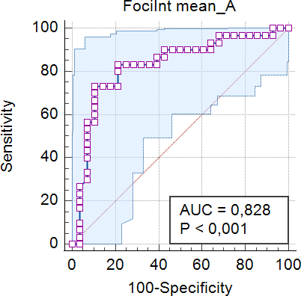
Рисунок № 20 - RОC кривая для параметра среднего количества репарации 2-х нитевых разрывов ДНК в условных единицах при значении ≤330,502

Средние количество репарации 2-х нитевых разрывов ДНК, в условных единицах чувствительность составила 73,33%, Специфичность 89,29%. AUC 0.83 [95%ДИ: 0, 70-0, 91] р<0, 0001.
Среднее значение очагов с низкой интенсивностью сечения репарации 2-х нитевых разрывов ДНК: Чувствительность составила 33%, Специфичность 100% AUC0, 699 [95%ДИ: 0,56-0,81] при значении >5,573, р=0,0037.
В остальных параметрах 2-х нитевых разрывов и репарации Rocкривой статистический значимости не выявлено.
Учитывая статистические различия между условно здоровыми лицами и пациентами РЖ в результатах двухнитевых разрывов и репарационной активности ДНК, можно предположить клиническую значимость исследования γH2AX, как биомаркеры диагностики у пациентов с РЖ.
В связи с этим, следующим этапом мы исследовали корреляционные связи с биомаркерами Ki67%, Her, Bcl2.
В связи с ненормальным распределением мы использовали непараметрическую ANOVA для подтверждения или исключения гипотезы:
- Все методы, примененные в лечении пациентов с РЖ, на показатели параметров двухнитевых разрывов и репарационной активности ДНК в лимфоцитах (γH2AX,53BP1) не влияют (Н0).
- Все методы, примененные в лечения пациентов с РЖ, на показатели параметров двухнитевых разрывов и репарационной активности ДНК в лимфоцитах (γH2AX, 53BP1) влияют (Н1).

Таблица 13 - Ранговый ДА Фридмана: Гипотеза Н0 - различные методы лечения дают одинаковые результаты. Гипотеза Н1- различные методы лечения дают различные результаты.

Параметры двунитевых разрывов ДНК (γH2AX) | Коэффициент конкорданции | Средний ранг | P value*
Количество посчитанных ядер[n] | 0,07316 | 0,04120 | 0,111
Количество ядер с очагами разрывов[µm] | 0,04153 | 0,00847 | 0,287
Общие количество разрывов[n] | 0,04859 | 0,01578 | 0,232
Диаметр разрывов[µm] | 0,11111 | 0 ,08046 | 0,035
Среднее количество разрывов на клетку[n] | 0 ,02778 | -0,0057 | 0,434
Среднее значение всех очагов в клетке[n] | 0,02778 | -0,0057 | 0 ,434
Среднее значение всех низких очагов в кластере[n] | 0,06778 | 0,03563 | 0,130
Среднее значение низкой интенсивности всех очагов в  кластере[n] | 0,08444 | 0,05287 | 0,079
Флуоресцентной колокализации[n] | 0,06458 | 0,03233 | 0,144
Параметры репарации двунитевых разрывов ДНК (53BP1) | Коэффициент конкорданции | Средний ранг r | P value*
Ядра с повышенной интенсивностью сечения [AU] | 0,07000 | 0,03793 | 0,122
Количество ядер с очагами репарации[n] | 0,03418 | 0,88E-3 | 0,358
Общее количество репарации[n] | 0,01444 | -0,0195 | 0,648
Среднее значение интенсивности свечения репарации в у.е [n] | 0 ,04778 | 0 ,01494 | 0 ,238
Кластер (агрегация двухнитевых репараций) [%] | 0,03713 | 0,00393 | 0,328
Среднее количество репараций на клетку [n] | 0,02549 | -0,0081 | 0,465
Среднее значение всех очагов в клетке [n] | 0 ,05126 | 0 ,01855 | 0,214
Поврежденные клетки[%] | 0,06639 | 0,03419 | 0,136
Среднее значение всех низких очагов в кластере [n] | 0,00778 | -0,0264 | 0,791
Среднее значение низкой интенсивности всех очагов в кластере [n] | 0,02778 | -0,0057 | 0,434
Повреждённые клетки с низкой интенсивностью свечения [%] | 0,01709 | -0,0168 | 0,598
Согласно результатам таблицы, среди всех параметров двунитевых разрывов и репарации ДНК при помощи системы γH2AX foci выявлено значимые статистические различия, в диаметре разрывов двухнитевых ДНК (р=0,03).
В остальных параметрах не выявлено статистического различия у пациентов с РЖ, получивших лечение. Таким образом, мы не можем полностью подтвердить Н0 гипотезу.

Таблица 14 - Результаты корреляционных связей с биомаркером Ki67% со всеми параметрами двухнитевых разрывов ДНК (γH2AX) при помощи системы γH2AX foci.

Параметры двунитевых разрывов ДНК(γH2AX) | Ki67%>50  Среднее значение | Ki67%<50  Среднее значение | p *
Количество посчитанных ядер 1 точка[n] | 111,6 | 100,7 | 0,407
Количество посчитанных ядер 2 точка[n] | 87,5 | 86,3 | 0,239
Количество посчитанных ядер 3 точка[n] | 91,4 | 89,9 | 0,708
Средний диаметр ядер1точка[µm] | 7,6 | 7,6 | 0,218
Средний диаметр ядер 2точка[µm] | 8,2 | 7,9 | 0,114
Средний диаметр ядер 3точка[µm] | 7,6 | 7,5 | 0,438
Ядра с повышенной интенсивностью сечения1точка[AU] | 31,9 | 31,5 | 0,014
Ядра с повышенной интенсивностью сечения 2точка[AU] | 27,1 | 28,6 | 0,438
Ядра с повышенной интенсивностью сечения 3 точка[AU] | 30,7 | 35,2 | 0,438
Количество ядер с очагами разрывов1точка[n] | 56,5 | 44,2 | 0,708
Количество ядер с очагами разрывов 2точка[n] | 32,6 | 38,1 | 0,708
Количество ядер с очагами разрывов 3точка[n] | 43,1 | 55,5 | 0,407
Общее количество разрывов1точка[n] | 175,2 | 90,3 | 0,239
Общее количество разрывов 2точка[n] | 59,2 | 110,4 | 0,668
Общее количество разрывов 3точка[n] | 90,8 | 163,3 | 0,978
Диаметр разрывов1точка[µm] | 0,5 | 0,5 | 0,102
Диаметр разрывов 2точка[µm] | 0,5 | 0,5 | 0,668
Диаметр разрывов 3точка[µm] | 0,5 | 0,5 | 0,239
Среднее значение интенсивности свечения разрывов  в у.е1точка[AU] | 62,7 | 63,1 | 0,218
Среднее значение интенсивности свечения разрывов  в у.е 2 точка[AU] | 57,3 | 67,8 | 0,047
Среднее значение интенсивности свечения разрывов  в у.е 3 точка[AU] | 69,0 | 68,9 | 0,438
Среднее количество разрывов на клетку 1 точка[n] | 1,3 | 0,8 | 0,042
Среднее количество разрывов на клетку 2 точка[n] | 0,5 | 1,1 | 0,001
Среднее количество разрывов на клетку 3 точка[n] | 1,1 | 1,6 | 0,102
Среднее значение всех очагов в клетке 1 точка[n] | 1,3 | 0,8 | 0,042
Среднее значение всех очагов в клетке 2 точка[n] | 0,5 | 1,1 | 0,001
Среднее значение всех очагов в клетке 3 точка[n] | 1,1 | 1,6 | 0,102
Повреждённые клетки 1 точка[%] | 47,2 | 40,3 | 0,668
Повреждённые клетки 2 точка[%] | 31,3 | 40,0 | 0,239
Повреждённые клетки 3 точка[%] | 45,7 | 52,5 | 0,708
Среднее значение всех очагов низкой интенсивности  1 точка[n] | 2,3 | 1,6 | 0,218
Среднее значение всех очагов низкой интенсивности 2 точка[n] | 1,6 | 1,8 | 0,708
Среднее значение всех очагов низкой интенсивности 3 точка[n] | 2,0 | 2,4 | 0,978
Среднее значение низкой интенсивности всех очаговв кластере 1 точка[n] | 2,3 | 1,6 | 0,218
Среднее значение низкой интенсивности всех очагов в кластере 2 точка[n] | 1,6 | 1,8 | 0,708
Среднее значение низкой интенсивности всех очагов в кластере 3 точка[n] | 2,0 | 2,5 | 0,407
Повреждённые клетки с низкой интенсивностью свечения 1 точка[%] | 76,3 | 66,6 | 0,218
Повреждённые клетки с низкой интенсивностью свечения 2 точка[%] | 53,7 | 57,1 | 0,438
Повреждённые клетки с низкой интенсивностью свечения 3 точка[%] | 69,8 | 75,2 | 0,978
Флуоресцентной колокализации 1 точка[n] | 10,1 | 9,8 | 0,708
Флуоресцентной колокализации 2 точка[n] | 7,3 | 9,2 | 0,978
Флуоресцентной колокализации 3 точка[n] | 13,7 | 15,6 | 0,218
1 точка - до операции.2точка - после операции .3 точка - после комбинированного лечения (Операция + 1 курс адьювантой химиотерапии).
P*-Wald-Wolfowitz Runs Test. Отмеченные критерии значимы на уровне p <0,05

Согласно данным, один из главных параметров, среднее значение всех очагов разрывов в клетке имеет статистические различия между двумя группами р=0,04, С последующим оперативным лечением, также отмечается статистические различия р=0,001.
В ядрах повышенной интенсивности сечения выявлено статистически значимые различия c биомаркером Кi67% (между группой №1 с низкой пролиферативной активностью >50% и второй группой <50%) р=0,01 и среднем значением интенсивности свечения разрывов в условных единицах, после оперативного лечения (р=0,023). После оперативного лечения отмечается увеличение показателей в группе Ki67%>50 в среднем значение интенсивности свечения разрывов в условных единицах, p=0.04. Также выявлены различия, в среднем количество разрывов на клетку до операции, р=0,04. После оперативного вмешательства отмечается уменьшение в разрывах у пациентов с Ki67%<50%, p=0.001. В остальных параметрах статистические различия не выявлены.
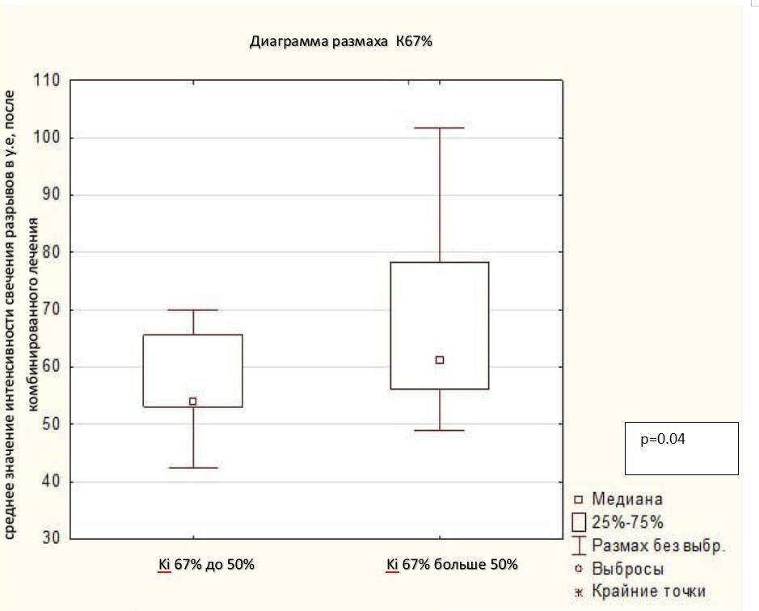
Рисунок№ 21 - Cреднее значение интенсивности свечения разрывов по биомаркеру Кi67%

Согласно рисунку, при сравнении среднее значение интенсивности свечения разрывов в условных единицах после комбинированного лечения между группой с Ki67>50% и группой Ki67<50% отмечается статистические различия, р=0,04. Что свою подчёркивает важность индивидуального подхода к лечению пациентов РЖ, у которых отмечается высокий пролиферативная активность биомаркера Ki67%.

Таблица 15- Результаты корреляционной связи с биомаркером Ki67% со всеми параметрами репараций двухнитевых разрывахДНК (53BP1).

Параметры репарации двухнитевых разрывов ДНК (53BP1) |  |  |  |  |  | Ki67%  >50  Среднее значение | Ki67%  <50  Среднее значение | p *
Ядра с повышенной интенсивностью сечения 1этап[AU] |  |  |  |  |  | 401,5557 | 344,1921 | 0,978
Ядра с повышенной интенсивностью сечения 2 этап[AU] |  |  |  |  |  | 229,7854 | 282,7526 | 0,407
Ядра с повышенной интенсивностью сечения 3 этап[AU] |  |  |  |  |  | 329,8739 | 452,8648 | 0,407
Кол-во ядер с очагами репарации 1 этап[n] |  |  |  |  |  | 89,9091 | 78,3158 | 0,438
Кол-во ядер с очагами репарации 2 этап[n] |  |  |  |  |  | 59,9091 | 67,0000 | 0,668
Кол-во ядер с очагами репарации 3 этап [n] |  |  |  |  |  | 71,3636 | 73,3158 | 0,407
Общее кол-во репарации 1 этап[n] |  |  |  |  |  | 487,5455 | 405,7895 | 0,978
Общее кол-во репарации 2 этап[n] |  |  |  |  |  | 261,0909 | 391,6316 | 0,978
Общее кол-во репарации 3 этап[n] |  |  |  |  |  | 389,8182 | 280,8421 | 0,668
Диаметр репарации1 этап[µm] |  |  |  |  |  | 0,5847 | 0,5596 | 0,978
Диаметр репарации 2 этап[µm] |  |  |  |  |  | 0,5901 | 0,5523 | 0,708
Диаметр репарации 3 этап[µm] |  |  |  |  |  | 0,6135 | 0,5942 | 0,239
Среднее значение интенсивности свечения репарации в у.е 1 этап[AU] |  |  |  |  |  | 254,0398 | 260,5171 | 0,102
Среднее значение интенсивности свечения репарации в у.е 2 этап[AU] |  |  |  |  |  | 237,2980 | 248,3922 | 0,438
Среднее значение интенсивности свечения репарации в у.е 3 этап[AU] |  |  |  |  |  | 283,4918 | 286,1071 | 0,407
Кластер (агрегация двухнитевых разрывов) 1 этап[n] |  |  |  |  |  | 122,9091 | 92,5263 | 0,668
Кластер (агрегация двухнитевых разрывов) 2 этап[n] |  |  |  |  |  | 48,5455 | 81,1053 | 0,114
Кластер (агрегация двухнитевых разрывов) 3 этап[n] |  |  |  |  |  | 73,2727 | 76,4211 | 0,239
Среднее кол-во репарации на клетку 1 этап[n] |  |  |  |  |  | 4,3538 | 3,7764 | 0,668
Среднее кол-во репарации на клетку 2 этап[n] |  |  |  |  |  | 3,0855 | 4,5064 | 0,438
Среднее кол-во репарации на клетку 3 этап[n] |  |  |  |  |  | 4,7142 | 3,4388 | 0,239
Среднее значение всех очагов в кластере в условных единицах 1 этап[n] |  |  |  |  |  | 15,3287 | 15,1387 | 0,978
Среднее значение всех очагов в кластере в условных единицах 2 этап[n] |  |  |  |  |  | 7,0995 | 13,6309 | 0,239
Среднее значение всех очагов в кластере в условных единицах 3 этап[n] |  |  |  |  |  | 34,8049 | 24,6335 | 0,407
Поврежденные клетки 1 этап[%] |  |  |  |  |  | 80,20400 | 75,86789 | 0,708
Поврежденные клетки 1 этап[%] |  |  |  |  |  | 68,45218 | 76,84184 | 0,978
Поврежденные клетки 1 этап[%] |  |  |  |  |  | 81,59309 | 79,94295 | 0,407
Среднее значение низкой интенсивности свечения репарации в у.е 1  этап[n] |  |  |  |  |  | 4,73918 | 4,09479 | 0,218
Среднее значение низкой интенсивности свечения репарации в у.е 2  этап[n] |  |  |  |  |  | 3,50164 | 4,91068 | 0,438
Среднее значение низкой интенсивности свечения репарации в у.е 3  этап[n] |  |  |  |  |  | 4,97373 | 3,88353 | 0,978
Среднее значение низкой  кластере, в у.е 1 этап[n] | интенсивности | всех | очагов | репарации | в | 15,71400 | 15,45721 | 0,407
Среднее значение низкой  кластере, в у.е 2 этап[n] | интенсивности | всех | очагов | репарации | в | 7,51573 | 14,03537 | 0,708
Среднее значение низкой кластере, в у.е 1 этап[n] | интенсивности | всех | очагов | репарации | в | 35,06445 | 24,08084 | 0,978
Поврежденные клетки с низкой интенсивностью свечения 1 этап[%] |  |  |  |  |  | 90,00364 | 84,43421 | 0,708
Поврежденные клетки с низкой интенсивностью свечения 2 этап[%] |  |  |  |  |  | 79,82191 | 85,98384 | 0,239
Поврежденные клетки с низкой интенсивностью свечения 3 этап[%] |  |  |  |  |  | 87,80073 | 84,34053 | 0,668
- этап - до операции
- этап -после операции
- этап -после комбинированного лечения (Операция+1 курс Адьювантой химиотерапии) p *-Wald-Wolfowitz Runs Test . Отмеченные критерии значимы на уровне p <0,05

Согласно данным среди репарационной активности двухнитевых разрывов ДНК по каналу АРС и корреляционной связью между биомаркером биомаркером Кi67% (между группой №1 с низким пролиферативной активности <50% и второй группой >50%) не выявлено статистической связи.

Таблица 16 - Результаты корреляционной связи с биомаркером Her2 со всех параметров двухнитевых разрывов ДНК (γH2AX) при помощи системы γH2AX foci.

Параметры двухнитевых разрывов ДНК по каналу FITS(γH2AX) | Her2+ | Her2 отриц. | p *
Кол-во посчитанных ядер1 этап[n] | 69,0000 | 110,1923 | 0,715
Кол-во посчитанных ядер 2 этап[n] | 69,0000 | 89,4615 | 0,634
Кол-во посчитанных ядер 3 этап [n] | 107,2500 | 87,8846 | 0,041
Средний диаметр ядер1 этап[µm] | 8,0898 | 7,5246 | 0,715
Средний диаметр ядер 2 этап[µm] | 7,8823 | 8,0290 | 0,228
Средний диаметр ядер 3 этап[µm] | 7,1033 | 7,6083 | 0,715
Ядра с повышенной интенсивностью свечения  1 этап[AU] | 30,3882 | 31,8612 | 0,715
Ядра с повышенной интенсивностью свечения 2 этап[AU] | 36,4500 | 26,7785 | 0,228
Ядра с повышенной интенсивностью свечения 3 этап[AU] | 42,5585 | 32,1414 | 0,228
Кол-во ядер с очагами разрывов 1 этап[n] | 19,2500 | 53,2692 | 0,634
Кол-во ядер с очагами разрывов 2 этап[n] | 27,0000 | 37,4615 | 0,715
Кол-во ядер с очагами разрывов 3 этап[n] | 76,5000 | 47,0000 | 0,715
Общее кол-во разрывов1 этап[n] | 25,5000 | 136,1923 | 0,715
Общее кол-во разрывов 2 этап [n] | 73,0000 | 94,4615 | 0,634
Общее кол-во разрывов 3 этап[n] | 227,2500 | 122,7692 | 0,715
Диаметр разрывов 1 этап[µm] | 0,4808 | 0,5167 | 0,634
Диаметр разрывов 2 этап[µm] | 0,4950 | 0,5059 | 0,715
Диаметр разрывов 3 этап[µm] | 0,5583 | 0,5247 | 0,715
Среднее значение интенсивности свечения разрывов в у.е1 этап[AU] | 64,2108 | 62,7516 | 0,715
Среднее значение интенсивности свечения разрывов в у.е 2 этап[AU] | 69,7975 | 63,0389 | 0,715
Среднее значение интенсивности свечения разрывов в у.е 3 этап[AU] | 64,7590 | 69,5478 | 0,715
Среднее кол-во разрывов на клетку1 этап[n] | 0,34750 | 1,10504 | 0,715
Среднее кол-во разрывов на клетку 2 этап[n] | 1,41275 | 0,78542 | 0,634
Среднее кол-во разрывов на клетку 3 этап[n] | 2,08325 | 1,33354 | 0,715
Среднее значение всех очагов в клетке 1 этап[n] | 0,34750 | 1,10504 | 0,715
Среднее значение всех очагов в клетке 2 этап[n] | 1,41275 | 0,78542 | 0,634
Среднее значение всех очагов в клетке  3 этап[n] | 2,08325 | 1,33919 | 0,715
Поврежденные клетки1 этап[%] | 26,74825 | 45,28762 | 0,715
Поврежденные клетки 2 этап[%] | 44,89300 | 35,51719 | 0,715
Поврежденные клетки 3 этап [%] | 70,26575 | 46,88462 | 0,715
Среднее значение всех низких очагов в у.е1 этап[n] | 1,21525 | 2,00212 | 0,634
Среднее значение всех низких очагов в у.е 2 этап[n] | 2,01700 | 1,67708 | 0,634
Среднее значение всех низких очагов в у.е 3 этап[n] | 3,09200 | 2,13588 | 0,041
Среднее значение низкой интенсивности всех очагов в кластере 1 этап[n] | 1,21525 | 2,00212 | 0,634
Среднее значение низкой интенсивности всех очагов в кластере 2 этап[n] | 2,01700 | 1,67708 | 0,634
Среднее значение низкой интенсивности всех очагов в кластере 3 этап[n] | 3,09200 | 2,21096 | 0,041

Продолжение таблицы 16

1 | 2 | 3 | 4
Поврежденные клетки с низкой интенсивностью свечения1 этап[%] | 61,77275 | 71,42873 | 0,715
Поврежденные клетки с низкой интенсивностью свечения 2 этап[%] | 61,35200 | 55,01742 | 0,634
Поврежденные клетки с низкой интенсивностью свечения 3 этап[%] | 84,67350 | 71,43646 | 0,041
Флуоресцентной колокализации  1 этап[n] | 1,75000 | 11,19231 | 0,715
Флуоресцентной колокализации 2 этап[n] | 7,00000 | 8,69231 | 0,634
Флуоресцентной колокализации 3 этап[n] | 5,75000 | 16,30769 | 0,715
- точка- до операции
- точка-после операции
3точка -после комбинированного лечения (Операция+1 курс адьювантой химиотерапии) p *-Wald-Wolfowitz Runs Test . Отмеченные критерии значимы на уровне p <0,05

Согласно данным в количестве посчитаннных ядер разрыва 2-х нитевых ДНК выявлены различия после комбинированного лечения и корреляционной связью между группами Her2 положительных и Her2 отрицательных групп, р=0,04. Также отмечаются различия в среднем значении всех низких очагов разрыва в условных единицах после комбинированного лечения между двумя групами р=0,04. В группе Her 2 положительных пациентов выявлено намного больше среднего значения низкой интенсивности всех очагов разрыва в кластере после комбинированного лечения р=0,04. Также опухолью в поврежденных клетках в группе Her 2 положительных пациентов с РЖ имеется больше разрывов после комбинированного лечения по сравнению в группе Her2 отрицательных пациентов, р=0,04

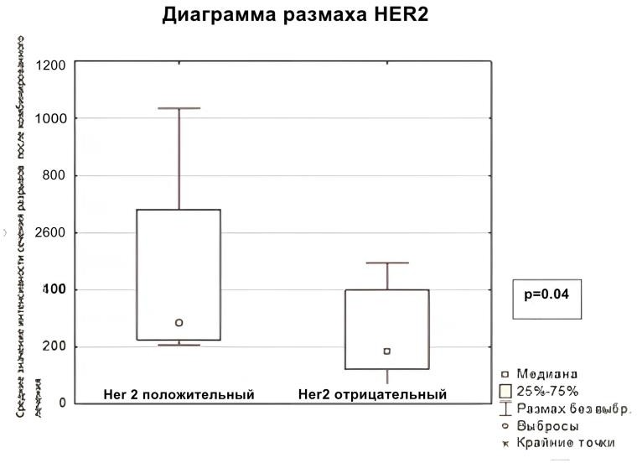

Рисунок № 22- Cреднее значение интенсивности сечения разрывов по биомаркеру Her2

Согласно рисунку, среднее значение интенсивности сечения разрывов после удаления опухоли в едином блоке и 1 курса химиотерапии отмечаются различия между Her2 положительной и Her2 отрицательной группы различия (р=0,04). Что дает нам предположение важности целенаправленной таргетной терапии для Her положительных пациентов с РЖ.

Таблица 17-Результаты корреляционной связи с биомаркером Her2 со всех параметров репараций двухнитевых разрывов ДНК (53BP1).

Параметры репарации двухнитевых разрывов ДНК  по каналу APC.(53BP1) | Her2+ | Her2 -. | P*
Ядра с повышенной интенсивностью свечения 1 этап[AU] | 497,1215 | 344,9337 | 0,955
Ядра с повышенной интенсивностью свечения 2 этап[AU] | 452,2 | 234,2753 | 0,955
Ядра с повышенной интенсивностью свечения 3 этап [AU] | 331,0 | 419,5810 | 0,433
Кол-во ядер с очагами репарации 1 этап[n] | 41,5 | 88,8846 | 0,433
Кол-во ядер с очагами репарации 2 этап[n] | 43,5 | 67,6154 | 0,433
Кол-во ядер с очагами репарации 3 этап[n] | 69,3 | 73,1154 | 0,433
Общее кол-во репарации 1 этап[n] | 137,0 | 481,7308 | 0,370
Общее кол-во репарации 2 этап [n] | 237,5 | 360,1154 | 0,370
Общее кол-во репарации 3 этап[n] | 276,2500 | 327,6538 | 0,433
Диаметр репарации 1 этап[µm] | 0,5380 | 0,5736 | 0,433
Диаметр репарации 2 этап [µm] | 0,4975 | 0,5767 | 0,104
Диаметр репарации 3 этап[µm] | 0,5895 | 0,6031 | 0,433
Среднее значение интенсивности свечения репарации в у.е 1 этап[AU] | 294,5315 | 252,5437 | 0,433
Среднее значение интенсивности свечения репарация в у.е 2 этап[AU] | 335,5443 | 230,2905 | 0,955
Среднее значение интенсивности свечения репарации в у.е 3 этап[AU] | 250,0988 | 290,5404 | 0,433
Кластер (агрегация двунитевых разрывов) 1 этап[n] | 12,2500 | 117,7308 | 0,433
Кластер (агрегация двунитевых разрывов) 2 этап [n] | 75,2500 | 68,2308 | 0,370
Кластер (агрегация двунитевых разрывов) 3 этап[n] | 157,0000 | 62,6923 | 0,433
Среднее кол-во репарации на клетку 1 этап[n] | 2,8175 | 4,1682 | 0,370
Среднее кол-во репарации на клетку 2 этап[n] | 4,5390 | 3,9002 | 0,955
Среднее кол-во репарации на клетку 3 этап[n] | 2,5325 | 4,1178 | 0,433
Среднее значение всех очагов в клетке 1 этап[n] | 4,3870 | 16,8732 | 0,370
Среднее значение всех очагов в клетке 2 этап [n] | 21,2050 | 9,7024 | 0,955
Среднее значение всех очагов в клетке 3 этап[n] | 68,5225 | 22,1847 | 0,104
Поврежденные клетки 1 этап[%] | 64,69875 | 79,42073 | 0,433
Поврежденные клетки 2 этап[%] | 69,93250 | 74,35535 | 0,955
Поврежденные клетки 3 этап[%] | 64,16325 | 83,06873 | 0,433
Среднее значение всех низких очагов в у.е 1 этап[n] | 3,04550 | 4,52885 | 0,433
Среднее значение всех низких очагов в у.е 2 этап [n] | 4,84700 | 4,32435 | 0,955
Среднее значение всех низких очагов в у.е 3 этап[n] | 2,65250 | 4,53415 | 0,013
Среднее значение низкой интенсивности всех очагов в кластере, в у.е 1 этап[n] | 4,61525 | 17,23385 | 0,433
Среднее значение низкой интенсивности всех очагов в кластере, в у.е 2  этап[n] | 21,51350 | 10,12658 | 0,955
Среднее значение низкой интенсивности всех очагов в кластере, в у.е 3  этап[n] | 68,64275 | 21,87208 | 0,013
Поврежденные клетки с низкой интенсивностью свечения1 этап[%] | 75,89725 | 88,10388 | 0,433
Поврежденные клетки с низкой интенсивностью свечения 2 этап[%] | 82,72775 | 83,87781 | 0,370
Поврежденные клетки с низкой интенсивностью свечения 3 этап[%] | 68,63850 | 88,22015 | 0,013
- этап до операции
- этап -после операции
- этап -после комбинированного лечения (Операция+1 курс Адьювантой химиотерапии) p *-критерийWald-Wolfowitz Runs Test. Отмеченные критерии значимы
на уровне p <0,05

По результатам исследования получена статистически значимое различие c биомаркером Her2 (между группой №1 положительной и второй группой отрицательной иммунореактивностью) и среднее значение всех низких очагов в у.е после комбинированного лечения, р=0,01. Также отмечаются статистически значимые различия, в среднем значение низкой интенсивности всех очагов репарации двухнитевых разрывов ДНК в кластере, в условных единицах после комбинированного лечения, р=0,013. Выявлены статистически значимые различия в поврежденных клетках с низкой интенсивностью свечения репарации двухнитевых разрывов ДНК после комбинированного лечения, р=0,01. В остальных параметрах статистических различий не выявлено.

Определения корреляционной связи с биомаркером BCL2 c параметрами двухнитевых разрывов и репарации ДНК.
Для выявления кореляции рагновой и количественными данными мы применили корреляцию Тау Кендала.
Шкала Чедока [224]

Коэффициент корреляции (r)
до 0,2 | очень слабая корреляция
до 0,5 | слабая корреляция
до 0,7 | средняя корреляция
до 0,9 | высокая корреляция
свыше 0,9 | очень высокая корреляция

Таблица 18 - Результаты корреляционных связей с биомаркером BCL2 со всех параметров двухнитевых разрывов ДНК (γH2AX) при помощи системы γH2AX foci

Параметры двухнитевых разрывов ДНК(γH2AX) и биомаркер BCL2 | Коэфицент корреляции(τ) | P*
1 этап
Количество посчитанных ядер [n] | -0,002692 | 0,983
Средний диаметр ядер[µm] | 0,141177 | 0,273
Ядра с повышенной интенсивностью сечения[AU] | 0,029301 | 0,820
Количество ядер с очагами разрывов[n] | 0,138674 | 0,281
Общее кол-во разрывов[n] | 0,162487 | 0,207
Диаметр разрывов[µm] | 0,099134 | 0,441
Среднее значение интенсивности свечения разрывов в у.е. [AU] | 0,061265 | 0,634
Среднее количество разрывов на клетку[n] | 0,210923 | 0,101
Среднее значение всех очагов в клетке[n] | 0,210923 | 0,101
Поврежденные клетки[%] | 0,165342 | 0,199
Среднее значение всех низких очагов в кластере[n] | 0,173141 | 0,179
Среднее значение низкой интенсивности всех очагов в кластере[n] | 0,173141 | 0,179
Поврежденные клетки с низкой интенсивностью свечения[%] | 0,133340 | 0,300
Флуоресцентной колокализации[n] | 0,187087 | 0,146

Продолжение таблицы 18

1 | 2 | 3
2 этап
Количтво посчитанных ядер[n] | -0,159204 | 0,216
Средний диаметр ядер[µm] | 0,269661 | 0,036
Ядра с повышенной интенсивностью сечения[AU] | -0,488594 | 0,0001
Количество ядер с очагами разрывов[n] | -0,016190 | 0,900
Общие количество разрывов[n] | -0,080951 | 0,529
Диаметр разрывов[µm] | -0,042819 | 0,739
Среднее значение интенсивности свечения разрывов в условных единиц [AU] | -0,098787 | 0,443
Среднее количество разрывов на клетку[n] | 0,013350 | 0,917
Среднее значение всех очагов в клетке[n] | 0,013350 | 0,917
Поврежденные клетки[%] | 0,061408 | 0,633
Среднее значение всех низких очагов в кластере[n] | 0,050728 | 0,693
Среднее значение низкой интенсивности всех очагов в кластере[n] | 0,050728 | 0,693
Поврежденные клетки с низкой интесивности свечения[%] | 0,082767 | 0,520
Флуоресцентной колокализации[n] | 0,016910 | 0,895
3 этап
Количество посчитанных ядер[n] | 0,112796 | 0,381
Средний диаметр ядер[µm] | 0,144175 | 0,263
Ядра с повышенной интесивности сечения[AU] | -0,274681 | 0,033
Кол-во ядер с очагами разрывов[n] | -0,058738 | 0,648
Общие кол-во разрывов[n] | -0,122531 | 0,341
Диаметр разрывов[µm] | 0,160195 | 0,213
Среднее значение интенсивности свечения разрывов в условных единицах [AU] | -0,285349 | 0,026
Среднее количество разрывов на клетку[n] | -0,162675 | 0,206
Среднее значение всех очагов в клетке[n] | -0,151656 | 0,239
Поврежденные клетки[%] | -0,125050 | 0,331
Среднее значение всех низких очагов в кластере[n] | -0,119867 | 0,352
Среднее значение низкой интенсивности всех очагов в кластере[n] | -0,135692 | 0,292
Поврежденные клетки с низкой интесивности свечения[%] | -0,130674 | 0,310
Р*< 0,05 статистический значимо при корреляции Тау Кендала.

Согласно данным, выявлена слабая связь со статистически значимым различием c биомаркером BCL2 и средним диаметром разрыва после оперативного лечения, р=0,03. Также обратно пропорционально средней связи с ядрами с повышенной интенсивностью сечения после оперативного лечения, р=0,0001.После 1 курса химиотерапии отмечается слабая связь с ядрами с повышенной интенсивностью сечения, р=0,03. Выявлено слабая связь c биомаркером BCL2 и средним значением интенсивности свечения разрывов в условных единицах, р=0,02.12

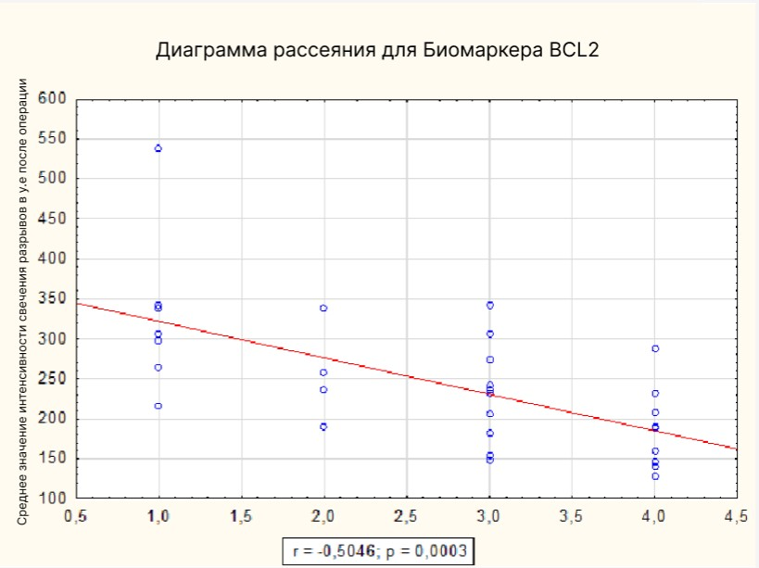
Рисунок №23 - Среднее значение интенсивности свечения разрывов в условных единицах после операции по биомаркеру Bcl2

Согласно рисунку, при сравнении количественных показателей параметров двухнитевых разрывов ДНК в лимфоцитах (γH2AX), отмечается обратно пропорциональная хорошая связь r=-0,5046 с количеством разрывов и иммунореактивностью BCL-2, р=0,003. Что даёт нам возможность предположить о том, что после удаления опухоли в едином блоке, уменьшатся разрывы в BCL-2 положительных пациентов с РЖ.
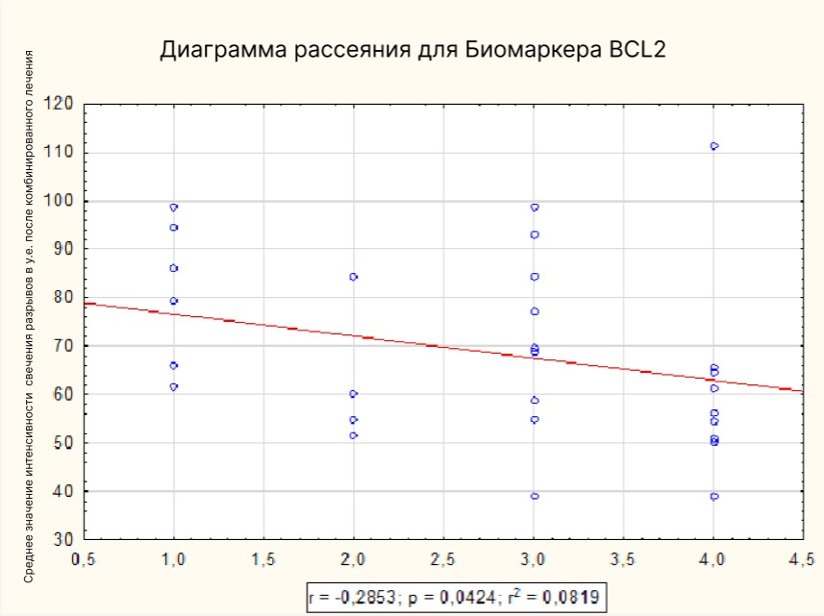
Рисунок №24- Среднее значение интенсивности свечения разрывов в условных единицах после комбинированного лечения по биомаркеру BCL-2

Согласно рисунку, при сравнении количественных показателей параметров двухнитевых разрывов ДНК в лимфоцитах (γH2AX), отмечается обратно пропорциональная связь (r -0,285) с количеством интенсивности сечения и иммунореактивностью BCL-2, р=0,0424. Следовательно не только оперативное вмешательство, но и курс положительно влияет на уменьшение разрывов в BCL-2 положительных пациентов с РЖ.

Таблица 19- Результаты корреляционной связи с биомаркером BCL-2 со всех параметров репарации двухнитевых разрывов ДНК (53BP1).

Параметры репарации двунитевых разрывов ДНК(53BP1) и биомаркер BCL-2 | Коэфицент корреляции(τ) | P*
1 этап
Ядра с повышенной интенсивностью сечения[AU] | -0,087903 | 0,495
Количество ядер с очагами репарации[n] | 0,131440 | 0,307
Общее количества репарации[n] | 0,173141 | 0,179
Диаметр репарации[µm] | 0,045442 | 0,724
Среднее значение интенсивности свечения репарации в у.е. [AU] | -0,034628 | 0,788
Кластер (агрегация двунитевых разрывов) [n] | 0,166947 | 0,195
Среднее количество репарации на клетку[n] | 0,199779 | 0,121
Среднее значение всех очагов в клетке[n] | 0,167814 | 0,192
Поврежденные клетки[%] | 0,167814 | 0,192
Среднее значение всех низких очагов в кластере[n] | 0,253053 | 0,049
Среднее значение низкой интенсивности всех очагов в кластере[n] | 0,226416 | 0,078
Поврежденные клетки с низкой интенсивностью свечения[%] | 0,258380 | 0,044
2 этап
Ядра с повышенной интенсивностью сечения[AU] | -0,467235 | 0,0002
Количество ядер с очагами репарации[n] | 0,032076 | 0,803
Общее количество репарации[n] | 0,168205 | 0,191
Диаметр репарации[µm] | -0,002676 | 0,983
Среднее значение интенсивности свечения репарации в условных единицах[AU] | -0,504614 | 0,00009
Кластер (агрегация двухнитевых разрывов)[n] | 0,029969 | 0,816
Среднее количество репарации на клетку[n] | 0,280341 | 0,029
Среднее значение всех очагов в клетке[n] | 0,232283 | 0,071
Поврежденные клетки[%] | 0,283341 | 0,027
Среднее значение всех низких очагов в кластере[n] | 0,323060 | 0,012
Среднее значение низкой интенсивности всех очагов в кластере[n] | 0,258982 | 0,044
Поврежденные клетки с низкой интенсивностью свечения[%] | 0,265251 | 0,039
3 этап
Ядра с повышенной интенсивности сечения[AU] | -0,199547 | 0,121
Количество ядер с очагами репарации[n] | 0,221603 | 0,085
Общие количество репарации[n] | 0,239734 | 0,062
Диаметр репарации[µm] | 0,072256 | 0,574
Среднее значение интенсивности свечения репарации в условных единицах [AU] | -0,183796 | 0,153
Кластер (агрегация двухнитевых разрывов) [n] | 0,037867 | 0,768
Среднее количество репарации на клетку[n] | 0,263402 | 0,04
Среднее значение всех очагов в клетке[n] | 0,135692 | 0,292
Поврежденные клетки[%] | 0,232283 | 0,071
Среднее значение всех низких очагов в кластере[n] | 0,325351 | 0,011
Среднее значение низкой интенсивности всех очагов в кластере[n] | 0,114407 | 0,374
Поврежденные клетки с низкой интенсивностью свечения[%] | 0,249175 | 0,053
Р*< 0,05 статистический значимо при корреляции Тау Кендала.

Нами выявлена, слабая связь со статистическим значимым различием по биомаркеру BCL-2 и средним значением всех низких очагов в кластере до оперативного лечения, р=0,04. Также выявлено слабая связь с позитивными клетками с низкой интенсивностью свечения до оперативного лечения, р=0,04. После оперативного лечения отмечается слабая корреляция между биомаркером BCL-2 и ядрами с повышенной интенсивностью сечения,

р=0,0002. Отмечается также слабая корреляция со средним значением интенсивности свечения репарации в условных единицах, р=0,00009.
Выявлена слабая корреляция со статистической значимостью между биомаркером BCL-2 и средним количеством репарации на клетку после операции, р=0,029. Поврежденные клетки, р=0,027. Среднее значение всех низких очагов в кластере, р=0,04. Среднее значение низкой интенсивности всех очагов в кластере р=0,04. Поврежденные клетки с низкой интенсивностью свечения, р=0,03.
После 1 курса химиотерапии отмечается слабая связь с статистической значимостью между биомаркером BCL-2 и средним количеством репарации на клетку, р=0,04. Выявлена слабая связь c биомаркером BCL-2 и средним значением всех низких очагов в кластере (р=0,01).
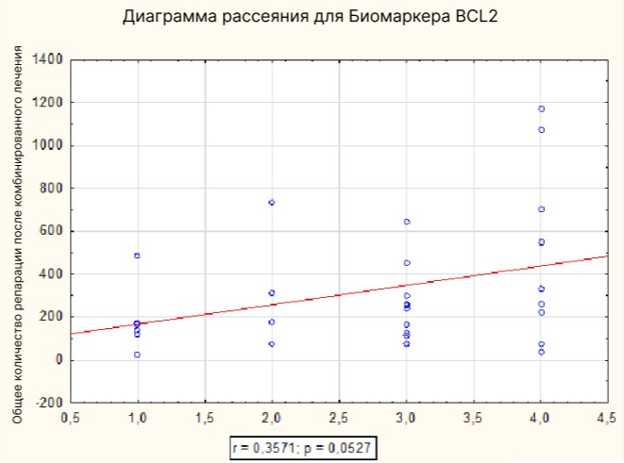
Рисунок №25 -Общие количество репарации после комбинированного лечения по биомаркеру BCL-2

Согласно рисунку, при сравнении количественных показателей параметров репарации двухнитевых разрывов ДНК в лимфоцитах (53BP1), отмечается слабая кореляционная связь (r-0,357) с общим количеством репарации и иммунореактивностью BCL-2, р=0,05.

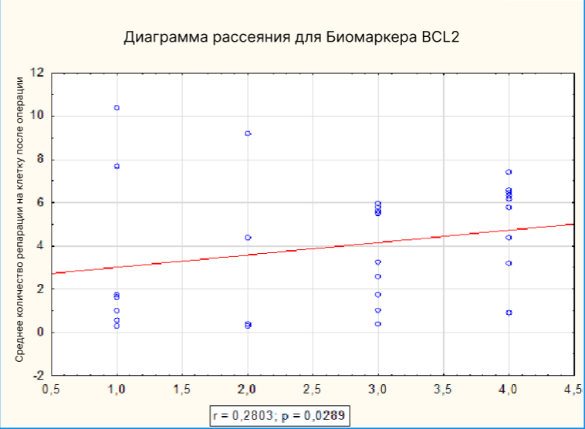

Рисунок №26 -Среднее количество репарации на клетку после операции по биомаркеру BCL-2

Согласно рисунку, при сравнении количественных показателей параметров репарации двухнитевых разрывов ДНК в лимфоцитах (53BP1), отмечается слабая кореляционная связь (r-0,28) с количеством репарации на клетку и иммунореактивностью BCL-2, р=0,028.
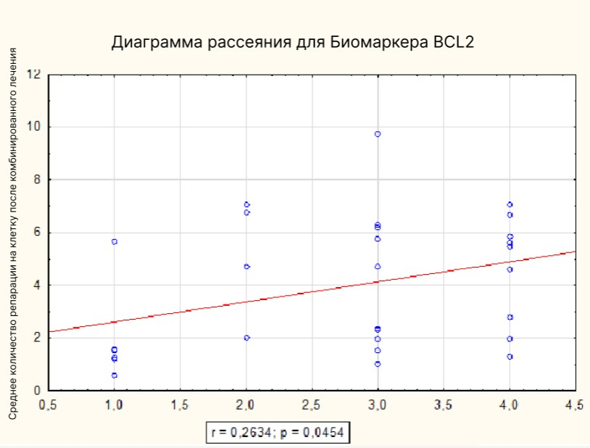
Рисунок №27-Среднее количество репарации на клетку после комбинированного лечения по биомаркеру BCL-2

Согласно рисунку, при сравнении количественных показателей параметров репарации двухнитевых разрывов ДНК в лимфоцитах (53BP1), отмечается слабая корреляционная связь (r 0,2634) с количеством репарации на клетку и иммунореактивностью BCL-2, р=0,04.

Анализ выживаемости проводился в соответствии с методом Каплан- Майера. Для сравнения уровней выживаемости использовался log-rank тест.

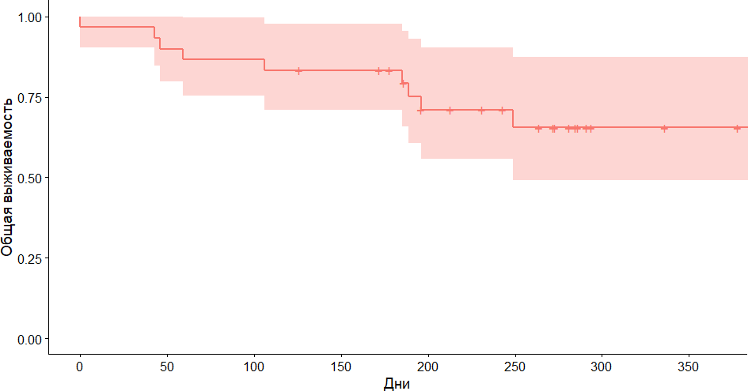

График №18-Одногодичная выживаемость в исследуемой группе.

Одногодичная выживаемость в исследуемой группе составила 65,5% [95% ДИ: 49,1-87,5]. Медиана выживаемости составила 9 месяцев [95%ДИ: 6.32- 11.67]. Было проведено сравнение уровней одногодичной выживаемости в зависимости от следующих показателей:

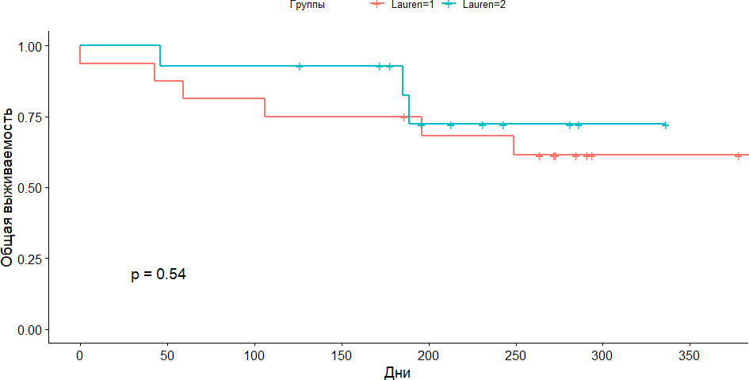
График№19 - Одногодичная выживаемость в зависимости от классификации Лаурен.
Одногодичная выживаемость при диффузном РЖ составила 37% [95%ДИ: 24.9-49.1], при интерстинальном типе РЖ составила 43% [95%ДИ:29.7-56.1].
Не было обнаружено статистически достоверной разницы одногодичной выживаемости в зависимости от классификации Lauren (p = 0,54).

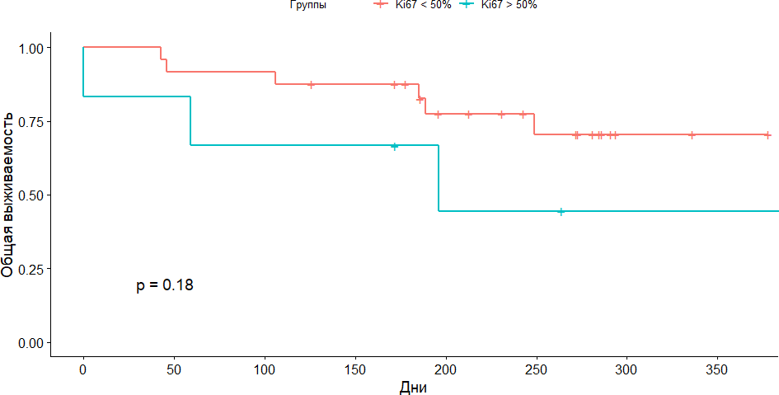
График №20 - Одногодичная выживаемость в зависимости от уровня биомаркера Ki67%.
Уровень биомаркера Ki67 (оценивалось два уровня биомаркера: до 50% и более 50%). Одногодичная выживаемость по биомаркере Ki67 % нижие 50% составила 33% [95%ДИ:14,1-52,5]. Также по биомаркеру Ki67% выше 50% одногодичная выживаемость составила 41% [95%ДИ:31,1-51,4]
Не было обнаружено статистически достоверной разницы одногодичной выживаемости в зависимости от уровня биомаркера Ki67% (p = 0,18).

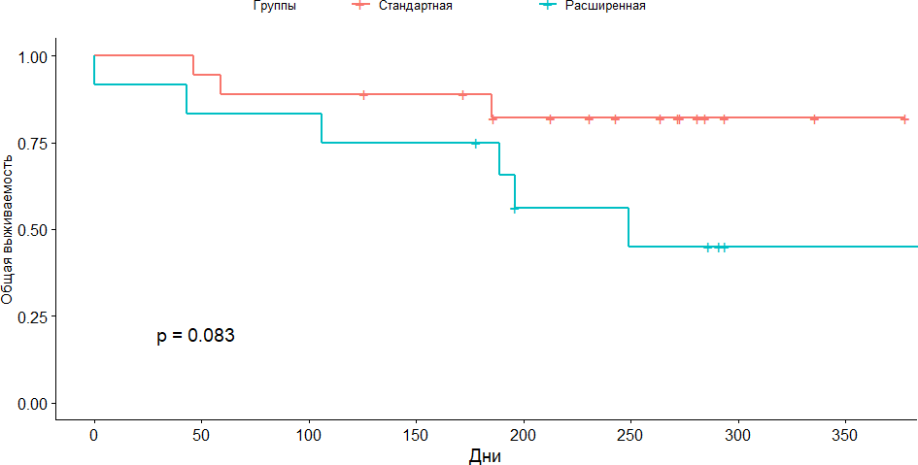
График №21 - Одногодичная выживаемость в зависимости от типа операции. Одногодичная выживаемость по биомаркеру Ki67 % нижие 50%
составила 33% [95%ДИ:14,1-52,5]. Также по биомаркеру Ki67% выше 50% одногодичная выживаемость составила 41% [95%ДИ:31,1-51,4].Не было обнаружено статистически достоверной разницы одногодичной выживаемости в зависимости от типа операции (p=0,083).

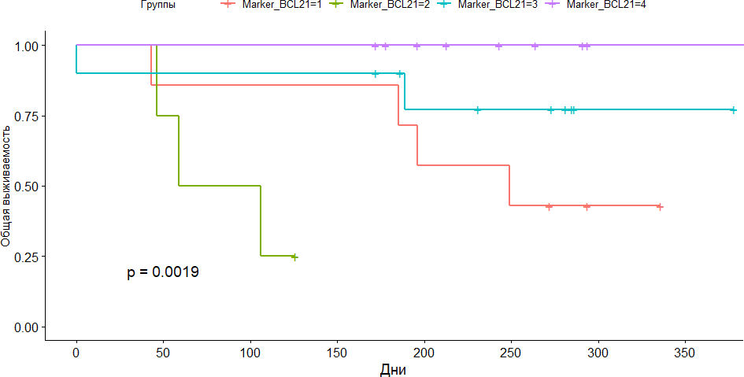
График №22 - Одногодичная выживаемость в зависимости от уровня биомаркера BCL-2

Одногодичная выживаемость по биомаркеру BCL-2neg. составила 18% [95%ДИ:0,6-29,8]. Также по биомаркеру BCL-2pos. одногодичная выживаемость составила 51.5% [95%ДИ:39,7-63,3] в однофакторной модели одногодичной выживаемости по Каплан-Майеру статистически достоверная разница была показана для биомаркера BCL-2 (p=0,019).

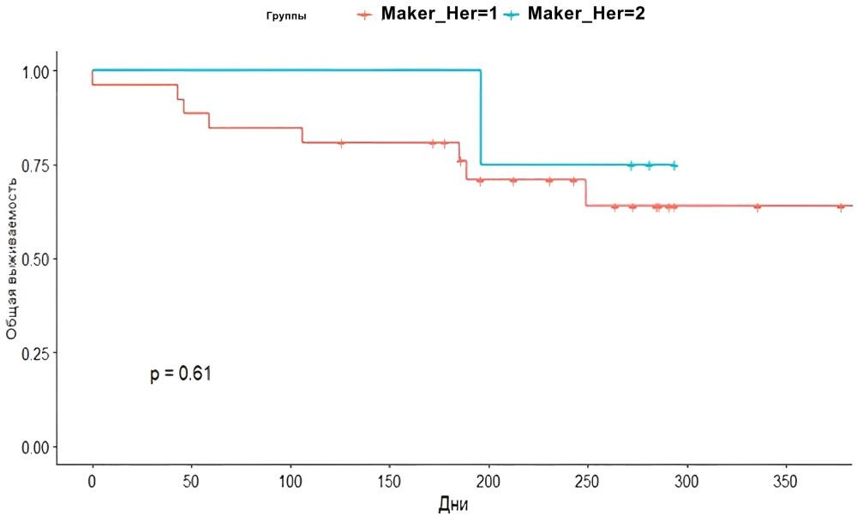

График №23 - Одногодичная выживаемость в зависимости от уровня биомаркера Her 2.

Одногодичная выживаемость по биомаркеру Her2 neg. составила 42% [95%ДИ: 44,0-51.3]. Также по биомаркеру Her2 pos. одногодичная выживаемость составила 25% [95%ДИ:3,0-46,7]
Не было обнаружено статистически достоверной разницы одногодичной выживаемости в зависимости от уровня маркера Her 2 (p=0,61).
Таблица 20 - Одногодичная выживаемость с главными параметрами двухнитевых разрывов и репарации ДНК.

Параметры γH2AX, 53BP1 | Общее количество | Умершие | Живые | P-  value
N | 30 | 9 | 21
Средний диаметр ядер 1 этап | 7.60 (0.67) | 7.60 (0.59) | 7.60 (0.72) | 0,99
Количество ядер с очагами разрывов 1 этап | 48.73 (40.96) | 44.00 (45.60) | 50.76 (39.83) | 0,71
Общее количество разрывов 1 этап | 121.43 (200.89) | 161.89 (332.22) | 104.10  (115.39) | 0,62
Диаметр разрывов 1 этап | 0.51 (0.06) | 0.51 (0.04) | 0.51 (0.07) | 0,88
Среднее количество разрывов на клетку 1 этап | 1.00 (1.35) | 1.19 (2.07) | 0.93 (0.96) | 0,73
Позитивные клетки разрывов1 этап | 42.82 (26.90) | 37.30 (29.06) | 45.18 (26.30) | 0,50
Количество ядер с очагами репарации 1 этап | 82.57 (37.33) | 78.44 (28.23) | 84.33 (41.12) | 0,66
Общие количество репарации 1 этап | 435.77 (397.85) | 395.89 (321.17) | 452.86  (432.70) | 0,69
Диаметр репарации 1 точка | 0.57 (0.08) | 0.57 (0.06) | 0.57 (0.09) | 0,77
Среднее количество репарации на клетку 1  этап | 3.99 (2.92) | 3.74 (3.16) | 4.10 (2.89) | 0,77
Позитивные клетки репарации 1 этап | 77.46 (18.16) | 71.89 (24.18) | 79.84 (14.98) | 0,38
Средний диаметр ядер 2 этап | 8.01 (0.86) | 7.85 (0.58) | 8.08 (0.96) | 0,42
Количество ядер с очагами разрывов 2 этап | 36.07 (39.88) | 40.67 (34.43) | 34.10 (42.64) | 0,66
Общие количество разрывов 2 этап | 91.60 (190.66) | 75.78 (68.87) | 98.38 (225.06) | 0,68
Диаметр разрывов 2 этап | 0.50 (0.17) | 0.48 (0.14) | 0.52 (0.18) | 0,50
Среднее количество разрывов на клетку 2 этап | 0.87 (1.33) | 0.65 (0.58) | 0.96 (1.55) | 0,43
Позитивные клетки разрывов 2 этап | 36.77 (28.90) | 35.34 (29.91) | 37.38 (29.18) | 0,87
Количество ядер с очагами репарации 2 этап | 64.40 (41.13) | 71.56 (45.71) | 61.33 (39.81) | 0,57
Общие количество репарации 2 этап | 343.77  (349.48) | 321.44 (383.64) | 353.33  (343.37) | 0,83
Диаметр репарации 2 этап | 0.57 (0.08) | 0.58 (0.07) | 0.56 (0.09) | 0,40
Среднее количество репарации  на клетку 2 этап | 3.99 (2.90) | 2.55 (2.72) | 4.60 (2.81) | 0,08
Повреждённые клетки репарации 2 этап | 73.77 (24.27) | 62.69 (29.50) | 78.51 (20.66) | 0,17
Средний диаметр ядер 3 этап | 7.04 (2.06) | 6.91 (2.70) | 7.10 (1.80) | 0,85
Количество ядер с очагами разрывов 3 этап | 47.20 (41.81) | 35.11 (30.60) | 52.38 (45.46) | 0,24
Общие количество разрывов 3 этап | 127.67 (162.93) | 94.89 (117.94) | 141.71  (179.55) | 0,41
Диаметр разрывов 3 этап | 0.49 (0.15) | 0.43 (0.17) | 0.52 (0.13) | 0,21
Среднее количество разрывов на клетку 3 этап | 1.36 (1.49) | 1.46 (1.68) | 1.31 (1.44) | 0,82
Повреждённые клетки разрывов 3 этап | 48.46 (32.22) | 49.17 (33.48) | 48.15 (32.51) | 0,94
Количество ядер с очагами разрывов 3 этап | 67.43 (41.36) | 50.22 (38.42) | 74.81 (41.23) | 0,14
Общие количество репарации 3 этап | 301.50 (298.86) | 222.89 (239.98) | 335.19  (320.16) | 0,30
Диаметр репарации 3 этап | 0.57 (0.18) | 0.52 (0.21) | 0.58 (0.16) | 0,45
Среднее количество репарации на клетку 3  этап | 3.49 (2.58) | 3.29 (2.78) | 3.58 (2.56) | 0,79
Повреждённые клетки репарации 3 этап | 74.51 (26.59) | 68.23 (34.15) | 77.20 (23.09) | 0,49

Согласно данным в таблице: Критерий маркеров репарации и разрывов 2- х нитевых ДНК в однофакторном анализе одногодичной выживаемости по Каплан-Майер не достиг порогового уровня значимости.

Таблица 21- Многофакторный анализ пропорциональных рисков (Proportional hazard mixed Cox model)

Параметры γH2AX, 53BP1 |  |  |  | Регрессионный коэффициент | Отношение шансов | 95%Доверительный интервал |  | Р
Средний диаметр ядер |  |  |  | 0.14 | 1.15 | 2.50E+00 | 5.28E-01 | 0.73
Количество ядер с очагами разрывов |  |  |  | -0.03 | 0.97 | 1.13E+00 | 8.33E-01 | 0.71
Общее количество разрывов |  |  |  | 0.00 | 1.00 | 1.02E+00 | 9.83E-01 | 0.86
Диаметр разрывов |  |  |  | -2.21 | 0.11 | 1.10E+06 | 1.10E-08 | 0.79
Среднее  клетку | количество | разрывов | на | -0.13 | 0.87 | 6.96E+00 | 1.10E-01 | 0.9
Поврежденные клетки разрывов |  |  |  | 0.03 | 1.03 | 1.20E+00 | 8.85E-01 | 0.71
Количество ядер с очагами репарации |  |  |  | 0.03 | 1.03 | 1.22E+00 | 8.75E-01 | 0.7
Общее количество репарации |  |  |  | 0.00 | 1.00 | 1.02E+00 | 9.80E-01 | 0.81
Диаметр репарации |  |  |  | 0.16 | 1.18 | 1.06E+04 | 1.31E-04 | 0.97
Среднее  клетку | количество | репарации | на | 0.27 | 1.30 | 9.66E+00 | 1.76E-01 | 0.79
Поврежденные клетки репарации |  |  |  | -0.04 | 0.96 | 1.16E+00 | 8.01E-01 | 0.7
Учитывая данные в таблице, Многофакторный анализ пропорциональных рисков (Proportional hazard mixed Cox model) не показал статистически достоверного влияния маркеров 2-х нитевых разрывов и репарации ДНК.
При изучении связи между разрывами и репарации двухнитевых ДНК, клеточными биомаркерами и одногодичной выживаемостью у больных с раком желудка было установлено нижеследующее:
Определены статистически значимые различия в параметрах двухнитевых разрывов и репарации ДНК, между условно здоровыми и пациентами с РЖ. При наличии патологического процесса количество повреждений ДНК достоверно выше, чем у здорового человека, что связано, по нашему мнению, с усилением метаболических процессов.
При мониторинге лечения выявлены статистически значимые различия в диаметре разрыва ДНК (р=0,03568). При прогрессировании процесса, разрывы увеличиваются. При положительном эффекте от химиотерапии отмечается уменьшение разрывов.
Биомаркер Кi67%: в несколько главных параметрах двухнитевых разрывов имеются различия c биомаркером Кi67% (между группой №1 с низкой пролиферативной активностью >50% и второй группой <50%) р=0,01. В мониторинге после оперативного лечения также отмечается увеличение показателей в группе Ki67%>50, в среднем значение интенсивности свечения разрывов в условных единицах, p=0.04. Также выявлены различия в среднем количество разрывов на клетку до операции, р=0,04. После оперативного

вмешательства отмечается уменьшение в разрывах у пациентов с Ki67%<50%, p=0.001. Одна из выявленных особенностей, мы не обнаружили различия репарации двухнитевых разрывов ДНК с корреляцией Ki67%.
Биомаркер Her2 статистически значимо коррелирует с количеством ядер, с очагами репарации (р=0,026). После оперативного лечения отмечается различия в диаметре репарации при Her2neg (р=0,03), которое проявляется в увеличении репарации, что связано со снижением раковой интоксикации.
Однако при Her2neg+ такого эффекта нет, что, по нашему мнению, связано с продолжающейся раковой активностью посредством неоангиогенеза.
Выявлена корреляция BCL-2+ со средним количеством репарации на клетку после оперативного лечения (р=0,029), и после 1 курса химиотерапии (р=0,04), что напрямую связано с активностью данного биомаркера (модулирование повреждения ДНК и реакции репарации).
Процент достигшей одногодичной выживаемости при раке желудка с BCL-2+ составляет 60% (р=0,0019). Это позволяет предложить, что определение данного маркера, который способствует репарации ДНК (как следствие повышает шансы выживаемости), у пациентов с раком желудка при персонифицированном подходе прогнозирования исходов лечения имеет положительный результат.
При расчёте шансов быстрого наступления неблагоприятного исхода одногодичной выживаемости, параметры двухнитевых разрывов и репарации ДНК не показали статистически значимых результатов. Идентичные данные получены другими исследователями.

ОБСУЖДЕНИЕ
Изучив особенности генетических преобразований при раке желудка, отдаленных последствий после проведённых оперативных вмешательств и химиотерапии, мы установили комплексные клинико-морфологические особенности течения рака желудка.

Обсуждение ретроспективного когортного исследования:
Общая заболеваемость РЖ увеличилась с 19,2 до 29,3 и составила в среднем 25,8 (R² 0.65) при aAPC 3,2% и с потенциалом дальнейшего роста (30,4 к 2020 году, р<0,001). Преобладают некардиальная локализация (17,8, р<0,001, aAPC 6,4%) и интерстинальный тип опухоли (17,0, р<0,001, aAPC 7,35%). Общая пятилетняя выживаемость составила 28,4% [95% ДИ:24,5-32], при медиане выживаемости 8 месяцев [95% ДИ:6,6-9,4]. Группы в возрасте 40- 49 лет и 70+ имели самые низкие показатели (24,4 и 22,1% соответственно, лонгранговый критерий, р=0,008), а самые молодые люди (18-39 лет) показали худшую медиану выживаемости - 5 месяцев после постановки диагноза при выживаемости 29,4%.
Таким образом, общая заболеваемость РЖ увеличилась с 19,2 до 29,3 и составила в среднем 25,8 (R² 0,65) при aAPC 3,2% и с потенциалом дальнейшего роста (30,4 к 2020 году, р<0,001). Преобладала некардиальная локализация (17,8, р<0,001, aAPC 6,4%) и интерстинальный тип опухоли (17,0, р<0,001, aAPC 7,35%). Наблюдаемая общая пятилетняя выживаемость составила 28,4% [95% ДИ:24,5-32,3] при медиане выживаемости 8,0 месяцев [95% ДИ:6,6-9,4]. Группы в возрасте 40-49 лет и 70+ имели самые низкие показатели (24,4 и 22,1% соответственно, лонгранговый критерий р=0,008), но самые молодые люди (18-39 лет) показали худшую медиану выживаемости - 5,0 месяцев после постановки диагноза при выживаемости 29,4%. Резекционная хирургия внесла значительный вклад в медиану выживаемости - 23,0 месяца против 6,0 у неоперированных пациентов (лонгранговый критерий, р<0,001). Своевременное обращение за медицинской помощью и получение соответствующего лечения для пациентов с раком желудка несомненно имеет значение в общей пятилетней выживаемости (50% против 7% лонгранговый критерий р<0,001).
По морфологическому типу согласно результатам классификации Lauren, которая в свою очередь эпидемиологически и эпигенетически различен под типами повлияла на общую пятилетнию выживаемость (30,7 против 25,9 и 19,5%, лонгранговый критерий р<0,047).
Имеется корреляционная связь с классификацией Louren: диффузный тип РЖ (61%) коррелирует со стадией, интерстинальный тип коррелирует с антральным расположением. Выраженная взаимосвязь между клеточными маркерами и данными исхода патологического процесса.
Относительно быстрый рост показателей заболеваемости раком желудка с 19,2 до 29,3 в 2018 году, наблюдаемый в Актюбинской области, аналогичен данным, полученным в приграничном Уральском регионе почти за тот же период (2011-2015 годы): в пределах от 22,5 до 27,5 у мужчин и от 8,5 до 16,0 у

женщин [225]. Учитывая, что заболеваемость увеличивается в основном среди коренного населения, это явление требует некоторого разумного объяснения. В целом во всем мире наблюдаются расовые, этнические и гендерные диспропорции при распространенности РЖ [226, 227]. Например, в период с 1988 по 2012 год, в Калифорнии корейские американцы имели примерно в пять раз большую заболеваемость, чем испаноязычные белые, и в два раза больше, чем японцы [228].
Аналогичные диспропорции наблюдались и в нашем анализе: соотношение мужчин и женщин - 2:1, соотношение казахов и других этнических групп - 5:1. Одной из причин этнических диспропорций у больных РЖ мог быть относительно быстрый переход к западному стилю питания с широким потреблением ультрапереработанной пищи, тогда как традиционный рацион казахов носил кочевой характер и состоял в основном из вареного мяса и молочных продуктов. Между тем многочисленные новейшие исследования доказали, что даже 10%-ное увеличение доли ультра-обработанной пищи в рационе связано с увеличением более чем на 10% риска развития общего рака, не считая других различных последствий, таких как метаболический синдром или сахарный диабет [229,230].
В целом очевидные различия между пациентами РЖ Востока и Запада описаны [231]. Рак желудка на Востоке в основном диагностируется в более молодом возрасте, он имеет интерстинальный тип, диагностируется на ранней стадии заболевания, в то время как рак желудка на Западе в основном поражает пожилых пациентов, имеет диффузный тип и диагностируется на запущенной стадии. В нашем анализе мы сообщили о преобладании возрастной группы 60-69 лет (30,2%), кишечного гистотипа (62,8%) и некардиального расположения опухоли (67,1%), но не смогли предоставить соотношение гистологических типов и локализаций опухоли по этническим группам и их распределение по возрасту. Те же исследователи, проанализировав данные US NCI’s SEER регистра (Выборка N13 840), сообщили о медиане общей выживаемости в 6 месяцев у пациентов в возрасте
≤44 лет по сравнению с 3 месяцами у пациентов в возрасте 75 лет и старше. Наш анализ свидетельствует о довольно сходных данных по медиане выживаемости: 5 месяцев у пациентов в возрасте 18-39 лет и 6 месяцев у пациентов старше 70 лет.
Основываясь на данных US SEER, другое исследование подтвердило расовые различия в ключевых индексах РЖ в Азии и Европе. Несмотря на то что, у кавказских пациентов высокая медиана времени выживаемости среди пациентов с IB, IIA или IIB стадией, азиатские пациенты имели 37, 72 и 13 месяцев более длительного времени медианы выживаемости по сравнению с кавказскими пациентами [232].
Мы получили относительно схожие показатели выживаемости у тех, кто перенес операцию, и у неоперабельных пациентов: 15,3% и 13,2%, при соответствующих сроках выживаемости 23 месяца и 6 месяцев соответственно. Между тем исследователи из Швеции сообщили, что относительная

послеоперационная 5-летняя выживаемость увеличилась до 43-44%, тогда как у неоперабельных пациентов она оставалась в пределах 2-5% в течение последних двух десятилетий[233].
В целом пятилетняя выживаемость относительно хороша только в Японии, где она достигает 90%. В европейских странах выживаемость колеблется от ~10% до 30%. Высокая выживаемость в Японии, вероятно, достигается ранней диагностикой с помощью эндоскопических исследований и последовательной ранней резекцией опухоли [234].
Насколько нам известно, существует несколько стратегий профилактики, позволяющих свести к минимуму летальность от РЖ. Эрадикационная терапия Helicobacter pylori значительно снизила заболеваемость раком желудка на 39%, как было показано в расширенном Шаньдунском исследовании, длившемся 14,3 года. Консенсусные группы из Азии, Европы и Японии рекомендовали искоренение H. pylori в качестве первичной профилактики в районах высокого риска. После эрадикационной терапии эндоскопическое наблюдение за предраковыми поражениями с использованием расширенной визуализации представляется еще одной эффективной профилактической стратегией [235].
В целом рак желудка в Актюбинской области в настоящее время характеризуется растущей заболеваемостью и неудовлетворительными показателями пятилетней выживаемости. К группе риска относятся коренные мужчины 60-69 лет с интерстинальным типом РЖ, а также самые молодые пациенты независимо от пола, этнической принадлежности и других характеристик. Кроме того, относительно высокий Тпр 5,1% у самых молодых свидетельствует об их дальнейшей ожидаемой уязвимости.
Низкие показатели пятилетней выживаемости, особенно среди самых молодых, требуют углубленного анализа тактики лечения и профилактики, применяемой медицинскими работниками в регионе.
Таким образом, пятилетняя выживаемость в общем составила 28,4%. Кривые выживаемости Каплана-Мейера по категориям были выявлены для стадии рака (р<0,001) и морфологического типа (р<0,047). Запущенные стадии были связаны с более низкой выживаемостью по сравнению с ранними стадиями. Интестинальный тип рака желудка был связан с большей выживаемостью пациентов [236].

Обсуждения поперечного исследования:
При исследовании биомаркеров пролиферации и апоптоза при различных типах рака желудка согласно классификации Louren, установлена корреляционная взаимосвязь с данными пятилетней выживаемости.
Установленная корреляционная связь, показывающая что, диффузный тип РЖ (частота 61%) коррелирует с запущенными стадиями процесса (р=0,0001), интерстинальный тип соответственно с антральном отделом расположения опухоли (р=0,005), позволяет предложить классификацию Louren для использования в клинической практике с целью прогнозирования течения терапии и исхода процесса.

Высокая пролиферативная активность биомаркера Ki67<50% установленная у 107 пациентов из 159, показывает высокую агрессивность опухоли и низкую выживаемость пациентов. Индекс Ki67 (50-75%) чаще встречается при низко дифференцированной опухоли (р=0,005).
Маркер Her2+ коррелирует с лимфогенным метастазированием (поражение лимфоузлов) (р=0,027) в 15%, что совпадает с литературными источниками (частота в азиатской популяции 15%).
При положительном биомаркере апоптоза BCL-2 отмечается высокая 1- годичная и 5-летняя выживаемость (р <0,0001), и риск быстрого наступления неблагоприятного исхода на 50% ниже, по сравнению с BCL-2neg (p=0,0434), что также является прогностически значимым показателем.
Индекс Кi67/BCL-2 имеет статистическую связь с 1-годичной и 5-летней выживаемостью. Таким образом, что соотношение маркеров Ki67neg/Bcl2+ уменьшает риск быстрого наступления неблагоприятного исхода на 74%, по сравнению с группой Ki67+/BCL-2neg (p=0,0002). Это указывает о возможности применения данного индекса как фактора прогноза исхода заболевания.
Рак желудка согласно данным Globocan на 2030 год прогнозирует рост заболеваемости среди обоих полов. Если к 2020 году в Казахстане было выявлено 3357 случаев, то к 2030 году отмечает рост на 4448 случаев (+32,5%),
также на 2040 год прогнозируется рост на 5426 случаев (+61,6%) [237].
Согласно нашим результатам 5-летная выживаемость составила 19%. В ретроспективном анализе за 10 лет период общая выживаемость составила 28%. При поперечном исследововании на 2018-2021год общая выживаемость 19%. Если ранее по Lauren превалировал интерстинальный тип, то здесь отмечается рост диффузного РЖ. Что свою очередь объясняет ухудшение общей выживаемости.
По данным Charalampakis и соавторы, (2018) в западных странах поздняя диагностика РЖ приводит к низкой 5-летней выживаемости, которая составляет в пределах 20-30% [238]. В странах с высоким уровнем заболеваемости РЖ была разработана программа скрининга, которая выявляя рак на ранних стадиях, показала лучший прогноз выживаемости (Hamashima и соват. 2018)[239].
Как показывают недавние исследования, классификация Laurenа считается одной из важных прогностических факторов пациентов с РЖ [240,241].В нашем исследовании диффузный тип РЖ показал высокие показатели лимфогенного метастазирования и отдалённых метастаз и высокую стадию T аналогичной при исследовании в Luu и соавт., 2017 [242], Chao и соавт., 2018 [243].Большинство авторов вывели классификацию Лорена, как независимый прогностический фактор при РЖ, отмечая диффузный тип РЖ с худшим прогнозом выживаемости [244,245].
Однако другие исследователи показали лучший прогноз для диффузных опухолей [246,247], некоторые не признали классификацию Lauren в качестве независимого прогностического фактора [248].

Недавний матанализ, включающий 73 публикации с участием более 61000 пациентов, показал, что азиатские и западные пациенты с морфологией диффузного типа имеют худший прогноз как при локализованном, так и при прогрессирующем заболевании [249]. Подтип Лаурена был независимым прогностическим фактором в многофакторном анализе, и на прогностический эффект классификации Лаурена не влияло назначение неоадъювантной терапии.
В исследовании Lee и соавторы (2018), включившем 957 пациентов, получивших радикальное оперативное лечение, подтип Лаурена был наиболее важным фактором, связанным с характером рецидива. Обнаружено значительная разница в характере начального рецидива между кишечными и диффузными когортами (p<0,001). Для опухолей кишечника наиболее частым местом были отдаленные метастазы (54%), затем локорегионарные (20%), перитонеальные (15%) и многоочаговые (11%). Для диффузных опухолей перитонеальный рецидив был наиболее частым (37%), затем следовали отдаленные (32%), локорегионарные (22%) и многоочаговые (9%). При многомерном анализе гистологический тип по Лорену был единственным значимым фактором, связанным как с перитонеальным рецидивом (диффузныйтип, ОР 2,22, ДИ 95%:1,38–3,94), так и с отдаленным рецидивом (интерстинальный тип, ОР 1,888, ДИ 95%: 1,202–2,966). После рецидива медиана общей выживаемости составила всего 8,4 месяца [250].
По данным исследования Toriyama и соавторы (2012), было выявлено, что диффузные опухоли могут обладать большой способностью к миграции, переходя из эпителия в мезенхиму, взаимодействовая с микроокружением на поверхности брюшины. Тем самым объясняя причину, быстрого развития перитонеального канцероматоза [251,252].
Что касается схем химиотерапии, большинство клинических испытаний и алгоритмов лечения основаны на классификации TNM и не стратифицируют пациентов в соответствии с их гистотипом. Некоторые авторы подчёркивают необходимость включения других особенностей за пределами стадии заболевания, и классификация Laurenа может быть простым и экономически эффективным суррогатным маркером биологии и гетерогенности РЖ [253]. После открытия молекулярного ландшафта и гистологической молекулярной корреляции РЖ в нескольких исследованиях была специально оценена роль классификации Лаурена для выбора лечения.
Реакция на адъювантную терапию может варьироваться в зависимости от подтипов Лаурена. Многие клинические испытания и сравнительные исследования, показали, что интерстинальный тип РЖ более чувствителен к химиотерапии, чем диффузный тип РЖ [254]. Jiménez Fonseca и соавторы. (2017), заметили, что подтипы Лаурен по-разному реагируют на химиотерапию у западных пациентов: в их серии схемы приема антрациклина или доцетаксела увеличивали общую частоту ответа только при опухолях кишечного типа [255]. Так же этот препарат увеличивал общую выживаемость у пациентов с кишечным типом РЖ.

Гендерные различия:
Было выявлено низкая выживаемость среди женщин по сравнению с мужчинами, в одногодичной 47% против 39% и пятилетней выживамости 20,01% против 13,49% . Но статистический незначимым результатом.
Существует мало исследований, посвящённых прогнозу РЖ в зависимости от пола. Различия в РЖ по признаку пола неясны, как и при других видах рака, таких как колоректальный рак [256,257]. В исследовании Liet и соавторы (2020), основанное на базе данных эпиднадзора, эпидемиологии и конечных результатов (SEER) в Соединенных Штатах, сообщило о лучшем прогнозе, риск развития и выживаемости у женщин с РЖ [258].
Однако это отличие может быть связано с различием в гистологическом типе РЖ, с более высокой долей аденокарциномы и более низкой долей перстневидноклеточного рака, особенно у женщин.
В большом метаанализе данных, полученных из Центрального онкологического регистра Кореи и Национального статистического управления, о котором сообщили Song и соавторы (2015), прогноз пациентов с РЖ у женщин также был лучше, чем у пациентов с РЖ у мужчин, с различиями в структуре заболеваемости и смертности среди возрастных групп. Однако женщины, как правило, имели худший прогноз, постановки диагноза после 40 лет. К сожалению, в этом исследовании гистологические типы и расположение РЖ не идентифицированы [259].
Вопреки более ранним результатам, в корейском исследовании KimH.W. и соваторы (2016), выявили плохой прогноз выживаемости у женщин с РЖ. Авторы пришли к выводу, что у женщин заболеваемость отмечалась в более молодом возрасте с частой встречаемостью низкодифференцированного рака и склонны к плоскоклеточному раку по сравнению с мужчинами с РЖ. Кроме того, женщины с местно распространенным и плоскоклеточным РЖ имели значительно более низкие показатели общей выживаемости [260].
По нашим данным, среди пациентов с поздней стадией заболевания (III стадия или выше) у женщин показатели выживаемости, специфичные для РЖ, были значительно ниже, чем у мужчин. По нашим данным, соотношение диффузного типа (недифференцированного) РЖ было относительно высоким, особенно среди молодых женщин, но статистически не достоверным.
В мультицентровом ретроспективном исследовании JungY.J. и соавторы (2020), так же выявляна склонность к диффузному типу РЖ у женщин, тогда как у мужчин отмечалось интерстинальный тип РЖ [261,262].
Воздействие половых гормонов исполняет определённую роль гендерной разницы в РЖ. Эпидемиологические исследования показали, что воздействие экзогенных половых гормонов снижает риск аденокарциномы пищевода [263,264] и плоскоклеточного рака пищевода [265], а также сообщалось о снижении риска РЖ [266] и колоректального рака [267] у женщин, принимающих оральные контрацептивы или заместительную гормональную терапию. В крупном когортном исследовании в Японии доказано, что у

женщин с ранним менархе, был снижен риск РЖ, особенно дифференцированного типа (при анализе подгрупп гистологических подтипов) [268].
Так же в китайском исследовании, у 2000 пролеченных пациентов с РЖ среди доли женщин-пациентов с РЖ, показала тенденцию к снижению с увеличением возраста, а у мужчин-пациентов с РЖ показал тенденцию к увеличению с возрастом, с последующим выравнением тенденции после 60 лет [269]. Кроме того, недавнее исследование в Корее показало, что ни у одной женщины при менопаузе не было РЖ кишечного типа и что соотношение РЖ кишечного типа увеличилось у женщин после менопаузы и стало таким же, как у мужчин примерно через 10 лет после менопаузы; это соотношение было связано с повышенным риском развития РЖ кишечного типа у женщин после менопаузы. Эти результаты свидетельствуют о том, что эстроген играет определённую роль в сдерживании развития РЖ у женщин, особенно при РЖ кишечного типа. Однако конкретные механизмы действия эстрогена в различных гистологических подтипах еще не установлены. В нескольких исследованиях была предпринята попытка объяснить это путем изучения роли рецепторов эстрогена (ER) в РЖ.
Изменения в доле случаев рака кишечного типа и диффузного типа в настоящем исследовании предполагают, что эстроген может оказывать защитное действие на РЖ кишечного типа [270, 271]. Таким образом, РЖ кишечного типа гораздо реже встречается у молодых женщин, чем у мужчин, и распространенность РЖ кишечного типа увеличивается у женщин после менопаузы, что, вероятно, будет аналогично у мужчин примерно через 20 лет после менопаузы. Необходимы дополнительные углубленные исследования, чтобы подтвердить роль половых гормонов, включая эстроген, в патогенезе и прогрессировании РЖ, в зависимости от типа ткани.

Биомаркеры:Ki67%
Применение иммуногистохимии значительно расширило возможности морфологии, как и в изучении этиологии, патогенеза патологических процессов, так и в рутинной диагностической практике [272]. Методы иммуногистохимии широко используются во всех областях биологических наук. Этими методами определяются различные компоненты тканей (in situ) посредством специфической реакции антиген-антитело, которое метится красителями, видимыми при микроскопическом исследовании. Возможность проведения реакции обеспечивается за счет наличия антигена в клетках или в межклеточном веществе и готовыми антителами. Имеется большое количество антител, выявляющих экспрессию тех или иных белков, связанных с определенными органами, тканями, типами клеток [273].
Многие исследователи проводят поиск выявления биомаркеров, которые исполняют основную роль в процессе канцерогенеза, инвазии и метастазирования РЖ.
Но на сегодняшний день TNM классификация считается одним из лучших прогностических биомаркеров для прогноза при раке желудка. Однако

наблюдается многие случая выявления за короткий период отдаленных метастазов при первой стадии раннего рака желудка, даже после радикальной гастроэктомии с лимфодиссекцией в обьеме Д2 [274].
Один из верифицированных биомаркеров: протеин Кi67 широко используется как маркер клеточной пролиферации. Кроме G0 фазы клеточного цикла он активно выявляется при G1, S, G2 и митоза деления клетки [275]. Многие исследователи для диагностической цели используют различные точки отсечения процентного показателя Ki67 клеточной пролиферации. В нашем исследовании, мы использовали Ki67% индекс пролиферации, учитывая данных результата Seo S.H.и соавторы (2019) [276].
Согласно нашим результатам низкодифференцированные опухоли имели большой индекс пролиферации Ki67%. Также отмечалась высокая пролиферативная активность Ki67% у кардиального отдела РЖ, но статистически не значимым результатом. Однако Müller W. И соавторы (1996) показали, что значительно более высокие значения Ki67% при кишечном типе рака желудка [277].
Мы не обнаружили никакой корреляции между экспрессией Ki67 и гистологическим типом в соответствии с классификацией Лорена. Кроме того, наши данные не показали связи между экспрессией Ki67 и полом, возрастом, локализацией опухоли и гистологической степенью.
Более того, немногие авторы показали связь между Ki67 и клинико- патологическими данными при раке желудка, включая метастазирование лимфатических узлов и венозную инвазию [278].
Lazar и соавторы (2010) показали, что у пациентов с карциномами желудка с низкими показателями Ki67% 5-летняя выживаемость составила 17,9%, в то время как у пациентов с высокими показателями Ki67% выживаемость составила 15,2% [279].
Поэтому мы могли бы сказать, что между ними нет существенной разницы. Аналогичным образом, когда показатель выживаемости был рассчитан в месяцах, снова были получены относительно близкие значения для карцином с низкимии, высокими показателями Ki67%: 18,8 и 16,2 месяца соответственно. Поэтому, основываясь на этом исследовании, активность Ki67% при раке желудка не может быть принята в качестве прогностического фактора, и это по-видимому не влияет на выживаемость пациентов. Аналогично, в нашем исследовании не было обнаружено существенной корреляции между Ki67% активности и показателями выживаемости.
Согласно данным корейских исследователей Jung-Soo Pyu и соавторы (2017), в метаанализе прогностической роли Ki-67 label index при раке желудка (N3.615 пациентов в 20 приемлемых исследованиях) обнаружили корреляционную связь с общей выживаемостью и индексом пролиферации Кi67. В этом метаанализе они выявили высокий уровень Ki67% label index, достоверно коррелировавший с худшей общей выживаемостью [ОШ=1,214, 95%ДИ:1,004-1,468]. Однако анализ исследования показали значительную неоднородность (I2=94,4%, р<0,001). Ранг ОШ составил 1,158-1,274 в

чувствительности анализа, также не было выявлено статистической значимости в Egger’stest (p=0,986).
В группе местно распространённых РЖ, они не нашли сильную корреляционную связь между высоким Ki67 label index и общей выживаемостью [ОШ=1,252, 95% ДИ:0,801-1,956]. Также они произвели анализ при ценности значения Ki67 labelindex на уровне 10%<Ki-67 LI≤20%, где выявили сильную статистическую взаимосвязь с общей выживаемостью [ОШ=1,931, 95% ДИ:1,013-3,310].
Для предсказывания дальнейшего прогнозирования они дополнительно провели анализ, оптимального применения, ценность значения Кi-67 labelindex. Высокий уровень Ki-67 label index достоверно коррелировал с худшим прогнозом в исследованиях со значением отсечения ≤25% [ОШ=1,433, 95% ДИ:1,094-1,876] [280].
Однако в исследовании De Manzoni G. и соавторы (1998), показали, что Ki-67 LI не служил прогностическим биомаркером[281]. Наши результаты также аналогично сопоставимы.
Учитывая наши исследования и проанализировав зарубежную литературу, мы пришли к выводу, что для местно распространенного рака желудка единый прогностический биомаркер найти сложно по сравнению для раннего рака желудка. Так как местно распространенный рак желудка имеет более гетерогенный гистологический тип [282] и более сложные генетические аномалии [283].

Биомаркер Her2:
Рецептор 2 эпидермального фактора роста человека(HER2) участвует в патогенезе и неблагоприятных исходах нескольких видов рака, включая кардиоэзофагеального и местно распространенного рака желудка.
Его основная роль в этих тканях заключается в стимулировании клеточной пролиферации и подавлении апоптоза, что может способствовать чрезмерному/ неконтролируемому росту клеток и образованию опухолей [284]. Частота сверхэкспрессии HER2 при раке желудка и желудочно- пищеводного тракта колеблется от 4,4 до 53,4%, в среднем 17,9% [285]. Хотя некоторые небольшие исследования не продемонстрировали прогностических свойств HER2 [286,287], большее количество исследований указывает на то, что HER2 является негативным прогностическим фактором, демонстрируя более агрессивное биологическое поведение и более высокую частоту
рецидивов при HER2 положительных опухолях [288,289].
Учитывая это противоречие прогностических значений HER2, недавно был проведен систематический обзор большого количества исследований для решения этой проблемы. Было проанализированы 42 публикации с общим числом пациентов 12749; большинство (71%) публикаций показали, что HER2- положительный статус был связан со снижением выживаемости и клинико- патологическими особенностями опухолевой прогрессии, такими как серозная инвазия, метастазы и более высокая стадия заболевания [290]. Результаты

четко определили HER2 как отрицательный прогностический фактор, предполагая, что сверхэкспрессия/амплификация HER2 является молекулярной аномалией, которая может быть связана с развитием рака желудка [291].
Нет единого мнения о механизме действия трастузумаба в раковых клетках, но имеются данные о том, что помимо предотвращения димеризации HER2 с другими членами семейства HER и стимуляции эндоцитоза, он, по- видимому, индуцирует клеточно-опосредованный иммунитет и ингибирует ангиогенез [292].
В исследовании ToGA пациентов с нерезектабельными опухолями желудка и пищевода, экспрессирующими HER2, лечили химиотерапией и трастузумабом или только химиотерапией. Статистически значимое увеличение общей выживаемости наблюдалось у пациентов, получавших трастузумаб [293]. Хотя при добавлении трастузумаба у HER2-положительных пациентов наблюдалось лишь незначительное улучшение медианы общей выживаемости на 2,7 мес., согласно исследованию ToGA, в ретроспективном анализе медиана общей выживаемости улучшилась на 4,2 мес. [294].
В метаанализе Yu-ying Lei и соавторы (2017), при исследовании биомаркера Her2 при раке желудка (N17494 пациентов в 41 приемлемых исследованиях). Частота положительных результатов HER2 составила 19,07% (95%ДИ=9,16,-28,98). Существовала статистическая значимость между гиперэкспрессией HER2 и прогнозом выживаемости у пациентов (ОР=1,47, 95% ДИ:1,09-1,98). Пациенты мужского пола (OР=1,48, 95% ДИ:1,34-1,65), опухоли проксимального отдела (OР=1,25, 95% ДИ=1, 07:1,47), опухоли кишечного типа (OР=3,37, 95% ДИ:2,54-4,47), рак на поздней стадии (OР=1,35 95% ДИ:1,10-1,66), метастазирование лимфатических узлов (OР=1,26 95% ДИ:1,14-1,41), хорошо дифференцированный рак (OР=1,79, 95% ДИ:1,15- 2,76) и отдаленные метастазы (OR=1,91 95% ДИ:1,08-3,38) коррелировали с более высокими показателями экспрессии HER2. Однако не было никаких статистических различий в возрасте, размере опухоли, лимфоваскулярной инвазии или нейронной инвазии. Анализ подгрупп показал, что показатели экспрессии HER2, о которых сообщалось в статьях из азиатских (19,52%) стран, были количественно выше, чем в европейских (16,91%) регионах. Результаты соответствовали тем отчетам, которые определяют статус HER2 в соответствии с критериями трастузумаба при раке желудка (TOGA) [295].
Результаты нашего исследования показали, что гиперэкспрессия HER2 не была связана с полом, местом опухоли, классификацией Лорен, стадией (TNM), степенью дифференцировки. Однако сверхэкспрессия HER2 была связана с метастазированием лимфатических узлами.
Появляется все больше доказательств того, что HER2 играет важную роль в опухолеобразовании при раке желудка [296].
Потенциальные клинические преимущества целевой терапии HER2 могут быть достигнуты при адъювантном лечении больных раком желудка с метастазами в лимфатических узлах и отдаленными метастазами [297].

Биомаркер BCL2:
Апоптоз, форма запрограммированной гибели клеток, имеет решающее значение для подавления роста опухоли и обеспечения гомеостаза здоровых тканей. Любой опухолевый процесс состоит из нарушения регуляции апоптоза и пролиферативной активности клеточного процесса.
Стимулирование путей апоптоза для индуцирования гибели раковых клеток всегда было приоритетной стратегией при терапии рака. Внутренний (митохондриальный) путь апоптоза регулируется членами семейства BCL2, которые обычно нарушаются при раковом процессе [298].
Белки семейства BCL2 играют незаменимую роль во внутреннем (митохондриальном) пути апоптоза, модулируя апоптотический порог, и их нарушение регуляции способствует онкогенезу [299].
Bcl-2 был обнаружен в различных эпителиальных злокачественных опухолях, включая карциному желудка [300]. В исследовании Anagnostopoulos
G.K. и соавторы (2005) [301], аберрантная экспрессия белка Bcl-2 была обнаружена при метаплазии и дисплазии эпителия желудка и кишечника, но не выявлена при хроническом гастрите. Согласно его исследованием сверхэкспрессия белка Bcl-2 является ранним событием в онкогенезе желудка, до того, как происходят диспластические изменения желудка.
Однако в исследовании Faderl S. и соавторы (2002) [302], высокая экспрессия BCL2 связана с плохой выживаемостью при В-клеточном хроническом лимфоцитарном лейкозе. Keshgegian A.A. и соавторы (1998) [303] и Stackhouse G.B. и соавторы (1999), в исследовании раке предстательной железы и переходно-клеточном раке мочевыводящих путей выявили плохой прогноз выживаемости при экспрессии BCL2 позитивных опухолей[304].
Согласно исследованиию Tsamandas A.C. и соавторы (2009) [305], не наблюдалось корреляции между уровнями белка Bcl-2 и выживаемостью у пациентов с РЖ, несмотря на то, что была продемонстрирована значимая обратная корреляция экспрессии Bcl-2 со степенью и стадией опухоли. Далее было отмечено, что случаи Bcl-2(-) /Ki-67<5% показали более высокую выживаемость только по сравнению со случаями Bcl-2(-) /Ki-67>5%, что еще раз подтверждает мнение о том, что экспрессия белка BCL2 не оказывает никакого влияния на исходы у пациентов с раком желудка.
Также Martin-ArrutiM. И соавторы 2012 [306], сообщили, что экспрессия Bcl-2 действительно коррелирует с худшим прогнозом при диффузной крупноклеточной В-клеточной лимфоме желудка.
Ген bcl-2 был впервые описан как онкоген при фолликулярной лимфоме. Было хорошо известно, что он ингибирует апоптоз [307], но в некоторых исследованиях сообщалось, что сверхэкспрессия bcl-2 подавляет клеточную пролиферацию и связана с менее агрессивным биологическим поведением [308]. Сообщалось, что bcl-2 встречается в различных эпителиальных злокачественных опухолях человека, включая карциному желудка. Однако точная роль и клиническое значение bcl-2 еще предстоит выяснить.

Предыдущие исследования показали, что экспрессия bcl-2 была связана с лучшим прогнозом при не мелкоклеточном раке легкого и раке желудка [309]. Pietenpol J.A. и соавторы 1994 [310], сообщили, что сверхэкспрессия bcl-2 ингибировала рост нескольких солидных опухолевых клеточных линий.
Saegusa и соавторы (1995) [311], продемонстрировали, что большинство раковых клеток Bcl-2+ находятся в непролиферативном состоянии, а средняя экспрессия индекса маркировки Ki-67 и индекса апоптотической маркировки в очагах Bcl-2+ были значительно ниже, чем в очагах Bcl-2-.
Aizawa K. и соавторы 1999 [312], показали, что экспрессия bcl-2 при распространенном раке желудка была связана с более низким индексом апоптоза и лучший прогноз. Все эти исследования показали, что bcl-2 не только ингибирует апоптоз, но и подавляет клеточную пролиферативную активность.
В китайском исследовании Liu X и соавторы 2011[313], в 501 случаях, пациенты, получившие оперативное лечение в объеме гастроэктомии с лимфодиссекцией в объеме Д2 экспрессия белка bcl-2 у больных раком желудка значительно коррелировал с лучшей выживаемостью.
В исследовании Beale P.J., и другие 2000 провели иммуноблотингом экспрессию белков семейства BCL-2, BCL-2, BAX, BCL(XL) и BAK на панели из 12 клеточных линий карциномы яичников человека, с определением диапазона чувствительности к цисплатину. В то время как уровни BAX, BCL(XL) и BAK не коррелировали с чувствительностью, существовала статистически значимая обратная корреляция (r = -0,81; P = 0,002) между ингибированием роста цисплатином и уровнями BCL-2. В сублиниях, обладающих приобретенной устойчивостью к различным препаратам на основе платины, или в группе ксенотрансплантатов карциномы яичников человека не было выявлено последовательного паттерна экспрессии BCL-2. Сверхэкспрессия BCL-2 в клетках A2780 приводила к устойчивости к цисплатину по сравнению с контрольным вектором при анализе через 48 часов после инкубации с лекарственным средством, но значительно повышала чувствительность через 96 часов. Относительная скорость апоптоза через 48 и 96 часов после воздействия цисплатина отражала ингибирование опухолевого роста. Не было существенной разницы в чувствительности пары линий при клоногенном анализе. Совокупность этих результатов позволили предположить, что в клетках карциномы яичников высокий уровен BCL-2 (либо встречающиеся в природе, либо в результате генной трансфекции) придают тенденцию к чувствительности к препаратам платины, а не устойчивости. [314]
Согласно метаанализу Chen и соавторы 2014 [315], для оценки связи между экспрессией Bcl-2, OВ и клинико-патологическими характеристиками рака желудка. Мета-анализ объединил 11 исследований с участием 2.112 пациентов, что указывает на то, что экспрессия Bcl-2 при раке желудка в расчёте на IHC существенно не влияет на общую выживаемость пациентов. Тем не менее, анализ подгрупп мест проведения исследований и предельных

значений Bcl-2 показал значительное положительное влияние на общую выживаемость для азиатских популяций с точкой отсечения больше 15%.
Они также обнаружили значительную корреляцию между Bcl-2 выраженностью и клинико-патологическими особенностями, в том числе стадия TNM, глубина инвазии, метастазирование в лимфатические узлы, размер опухоли и классификация Laurenа. Эти результаты свидетельствуют о том, что Bcl-2 опухоли менее агрессивны и прогрессируют медленнее, чем опухоли, в которых Bcl-2 обнаружить не удалось. Согласно результатам мета анализа было рекомендовано использовать экпрессию Bcl2 для лиц азиатского происхождения.
Существует сложная сеть взаимодействия между членами семейства Bcl-2, которая еще полностью не изучена. В раковых клетках взаимодействие между членами семейства Bcl-2 может различатся по сравнению как в нормальных клетках. На сегодняшний день проведено достаточно исследований, указывающих на то, что в ряде линий раковых клеток экспрессия белка Bcl-2 нарушена, что связано злокачественным процессом, выживаемостью и химиорезистентностью[316].
В заключение, в нашем исследовании Bcl-2 экспрессия показала, менее злокачественные клинико-патологические особенности и лучший прогноз при раке желудка.

Индекс Ki67/BCL2:
В поперечном исследовании, при анализе выживаемости и унивариатном и мультивариатном регрессии Кокса мы выявили индекс Ki67%/ BCL2 как фактор прогноза для пациентов с РЖ.
Ki67% <50%/ BCL2 положительной группе одногодичная выживаемость составила 72%, тогда как Ki67% >50%/ BCL2 отрицательная группа составила 37%, р<0,0001.
Как фактор быстрого неблагоприятного прогноза, Ki67% <50%/ BCL2 положительная подгруппа показала самый низкий риск на 74% ниже, по сравнению с Ki67% >50%/ BCL2 отрицательной группы [ОШ 0,26 95%ДИ: 0,13-0,53 p=0,0002].
По данным Ali HR, Dawson SJ, Blows FM, и соавторы 2012 [317], на когорте 3992 случаев инвазивного рака молочной железы, в котором 2749 эстроген положительных случаев был использован индекс Ki67/BCL2, который свою очередь за 10 лет наблюдения показал прогностическую связь. В многофакторном анализе с поправкой на основные клинические и молекулярные маркеры индекс Ki67/BCL2 сохранил прогностическую значимость, надёжно разделив случаи на три группы риска (ОР среднего и низкого риска, 1,7; 95% ДИ: 1,3–2,1; p<0,001; ОР высокого и низкого риска, 2,0; 95% ДИ: 1,4–2,9, p<0,001). Также экспрессия BCL2 была связана с лучшей выживаемостью как в ER-позитивных опухолях (ОР 0,42; 95% ДИ: 0,27–0,67; р
< 0,001), так и в ER-негативных случаях (ОР 0,64; 95% ДИ: 0,45–0,92; р=0,016). Интересно, что высокий индекс Ki67+/BCL2- коррелировал с ухудшением без рецидивной выживаемости и общей выживаемостью у пациентов на ранней

стадии. Эта значимость между индексами общей выживаемости сохранялась в многофакторных анализах.
Согласно исследованием Pillai K, Pourgholami MH, Chua TC, и соавторы 2013 [318], при использовании индекса Ki67/BCL2, разделив на три группы: высокого, среднего и низкого риска при мезотелиоме плевры выявил различия в общей выживаемости (р<0,0001). Группа высокого риска индекса Ki67/BCL2 была независимым неблагоприятным прогностическим фактором при всех опухолях, у мужчин, женщин и в возрасте <60 лет.
Учитывая выще изложенное, анализировая резульаты поперечного исследования, несмотря на высокую пролиферативную активность Ki 67%, лучшая выживамость среди BCL2 позитивных пациентов, говорит о том что BCL2 не только исполняет функцию как регулятор апоптоза но и усилинним антипролиферативным эффектом производя остановку клеточного цикла на уровне G0 к переходу S фазы [319]может снизить агрессивность опухоли.

Пилотное исследование:
В нашем пилотном проекте, выявлены клинический и статистический значимости в параметрах AKLIDES nuk, при мощности 80% (маленькой выборки) позволяет нам предположительно ответить на вопрос осуществимости [320], исследования разрывов и репарационной активности двухнитевых ДНК в дальнейшем мониторинге лечения пациентов с РЖ. Изучение связи между ДНК, клеточными биомаркерами и выживаемостью у больных с раком желудка были установлены статистически значимые различия в параметрах двухнитевых разрывов и репарации ДНК, между условно здоровыми лицами и пациентами с РЖ.
ROC анализ при пороговом значении ≤90, общего количество разрывов 2- х нитевых ДНК, имел чувствительность 70%, специфичность75%.PPV 25,7% NPV 95,3%, AUC 0.72 [95%ДИ: 0,591-0,834]р=0,0010. Что позволила нам в
дальнейшем проводить исследования пациентов с РЖ, оценивая клинико морфологической характеристикой и влияние биомаркеров на общую выживаемость.
При мониторинге лечения установлены явные различия в диаметре разрыва ДНК (р=0,03568), которые связаны как с оперативным лечением, так и с химиотерапией. При прогрессировании процесса в виду усиления раковой интоксикации, разрывы соответственно увеличиваются. При эффективной химиотерапии отмечается уменьшение разрывов ДНК и увеличение репарационных процессов.

Биомаркер Кi67 и γH2AX, 53BP1:
В пилотном проекте нашего исследования, один из главных параметров системы AKLIDESnuk по каналу FITS, среднее значение всех очагов разрывов в клетке имеет статистические различия с биомаркером Кi67% (между группой
№1 с низкой пролиферативной активностью <50% и второй группой >50%) р=0,04.Также после оперативного лечения, отмечается уменьшение разрывов

в группе с низкой пролиферативной активностью Ki67%<50% р=0,001. После оперативного лечения отмечается увеличение показателей в группе Ki67%>50 в среднем значение интенсивности свечения разрывов в условных единицах, p=0.04. Также выявлены различия: в среднем количество разрывов на клетку до операции, р=0,04. После оперативного вмешательство отмечается уменьшение в разрывах у пациентов с Ki67%<50%, p=0.001. По каналу АРС корреляционная связь с биомаркером Кi67% и репарационной активностью двухнитевых разрывов ДНК не выявлена.

Биомаркер Her2 и γH2AX , 53BP1:
По результатам исследования по каналу FITS: в количестве посчитанных ядер разрыва 2-х нитевых ДНК выявлены различия после комбинированного лечения и корреляционной связью между группами Her2 положительных и Her2 отрицательных групп, р=0,04. Также отмечаются различия в среднем значении всех низких очагов разрыва в условных единицах после комбинированного лечения между двумя группами р=0,04. В группе Her 2 положительных пациентов выявлена намного больше среднего значения низкой интенсивности всех очагов разрыва в кластере после комбинированного лечения р=0,04. Также в поврежденных опухолью клетках в группе Her 2 положительных пациентов с РЖ имеется больше разрывов после комбинированного лечения по сравнению в группе Her2 отрицательных пациентов, р=0,04.
По каналу АРС: получена статистически значимое различие c биомаркером Her2 (между группой №1 положительным и второй группой отрицательным иммунореактивностью) и Среднее значение всех низких очагов в у.е после комбинированного лечения, р=0,01. Также отмечается статистически значимые различия. В среднем значение низкой интенсивности всех очагов репарации двухнитевых разрывов ДНК в кластере, в условных единицах после комбинированного лечения, р=0,013. Выявлены статистически значимые различия в поврежденных клетках с низкой интенсивностью свечения репарации двухнитевых разрывов ДНК после комбинированного лечения, р=0,01. Полученные данные свидетельствует об улучшения репарационной активности в Her отрицательной группе, что связано со снижением раковой интоксикации. При Her2neg+ такого эффекта нет, что, по нашему мнению, связано с продолжающейся раковой активностью посредством неоангиогенеза.

Биомаркер BCL2 и γH2AX, 53BP1:
Выявлена корреляция BCL2+ со средним количеством репарации на клетку после оперативного лечения (р=0,029), и после 1 курса химиотерапии (р=0,04), что напрямую связано с активностью данного биомаркера (модулирование повреждения ДНК и реакции репарации). Процент достигших одногодичной выживаемости при раке желудка с BCL2+ составляет 60% (р=0,0019).

При расчёте шансов быстрого наступления неблагоприятного исхода одногодичной выживаемости, параметры двухнитевых разрывов и репарации ДНК не показали статистически значимых результатов. Идентичные данные получены другими исследователями. Это говорит о том, что ремонтные механизмы ДНК имеют самостоятельный характер вне зависимости от причины, вызвавшей повреждение.
В доступной нам литературе не удалось найти работы о взаимосвязи ремонтных механизмов ДНК у пациентов с раком желудка с учётом биомаркеров и оценки выживаемости от проведённого лечения.
Аналогичные исследования были проведены с тканями печени и показали, что gH2AX был повышен при пренеопластических поражениях гепатоцеллюлярной карциномы и что gH2AX может быть полезным биомаркером для прогнозирования риска гепатоцеллюлярной карциномы. Более конкретно, gH2AX был значительно повышен в неопухолевых тканях гепатоцеллюлярной карциномы по сравнению с циррозом печени без гепатоцеллюлярной карциномы (р<0,005) [321].
Mei L. и соавторы (2015), исследовали иммуногистохимическим методом экспрессию gH2AX у больных раком яичников. Они пришли к выводу, что gH2AX может быть использован для выявления эпителиального рака яичников на ранней стадии и для выявления подгруппы пациентов, которые более восприимчивы к рецидиву. Было обнаружено, что экспрессия gH2AX выше в эпителиальных тканях рака яичников, чем в нормальных тканях. Более того, среди резистентных случаев высокие показатели экспрессии gH2AX были обнаружены в 80%, тогда как среди чувствительных случаев эти показатели составили 53,2% (р=0,025). Повышенный gH2AX коррелировал с более короткой без рецидивной выживаемостью, в то время как на общую выживаемость это не влияло [322].
Аналогичные результаты были получены в исследовании авторов. При исследовании иммуногистохимическим методом клетки меланомы (in situ, первичные кожные и метастатические) показали статистически более высокую экспрессию gH2AX по сравнению с клетками, полученными из невуса (доброкачественные, диспластические и шпицеобразные), но не коррелировала с различными прогностическими факторами меланомы [323].
Brunner A.H, и соавторы (2011), исследовали иммуногистохимическим методом роль gH2AX в онкогенезе эндометрия. Повышенные уровни окрашивания положительно связаны с классическими прогностическими факторами, такими как стадия опухоли, степень злокачественности, гистологический типом, вовлечение сосудистого пространства, а также сокращения общей выживаемости. Авторы указывают, что gH2AX потенциально может быть полезен в качестве дополнительного гистопатологического прогностического фактора у пациенток с раком эндометрия [324].
Matthaios D. И соавторы (2012), в своём исследовании показали, что экспрессия gH2AX, выявленная с помощью иммуногистохимии, может

представлять собой независимый прогностический показатель общей выживаемости у пациентов с немелкоклеточным раком легкого, при этом риск смерти у лиц с высокой экспрессией gH2AX увеличивается в 2,15 раза [325].
Lee Y.C. и соавторы (2015) показали, что gH2AX коррелировал с более злокачественным поведением рака, а также с плохой выживаемостью пациентов, указывая на то, что gH2AX может быть независимым прогностическим фактором для колоректального рака [326].
Fernández M.I. и соавторы (2013), исследовали уровни gH2AX в лимфоцитах периферической крови (PBL) у пациентов с раком мочевого пузыря. Была обнаружена значительная связь между индуцированным мутагеном gH2AX и возникновением рака мочевого пузыря, которая была независима от возраста, пола и статуса курения [327].
В другом исследовании было обнаружено, что позитивность gH2AX связана с более низкой частотой рецидива опухоли у пациентов с уротелиальным раком, что позволяет предположить предотвращение накопления геномных повреждений [328].
Кроме того, Toyoda T. и соавторы (2015) предположили, что gH2AX может быть потенциальным биомаркером для раннего выявления генотоксичных канцерогенов мочевого пузыря [329]. В другом исследовании было обнаружено, что gH2AX играет определенную роль в статусе дифференцировки рака щитовидной железы [330].
Xie и соавторы (2014), обнаружили сверхэкспрессию gH2AX в РЖ с корреляцией, локализацией опухоли, дифференцировкой опухоли, глубиной инвазии, стадией TNM и метастазированием в лимфатические узлы [331].
Wang l. и соавторы (2022), на базе данных молекулярных сигнатур (MsigDB)[332], построили модель HR-LR для улучшения прогноза общей выживаемости и рецидивов у пациентов с РЖ, путем интеграции связанных с репарацией ДНК процессов РЖ. В своем исследовании они оценили прогностическую ценность различных типов механизмов репарации ДНК и обнаружили, что восстановление двухцепочечного разрыва путем одноцепочечного отжига (SSA) и негомологичного соединения концов (NHEJ) было наиболее прогностическими процессами репарации ДНК у пациентов с раком желудка (РЖ) с благоприятным прогнозом.[333]
Согласно данным нашего исследования у Bcl2 положительных пациентов с РЖ, в динамике отмечается повышенная активность белка 53BP1 которая в свою очередь возможно также, путем негомологичного соединения концов (NHEJ) восстанавливают двухцепочечные разрывы ДНК[334].В подтверждении этого вывода является лучшая одногодичная выживаемость (51,5%), у Bcl2 положительных пациентов р=0,019.
Биомаркер антипролиферативным эффектом, с регуляции клеточного цикла и апопоптоза BCL2, естественной активностю, позволяет предположить, как ингибитора переход клеток из фазы G0/G1в фазу S, также участие в репарации двухнитевых разрывов, играет огромную роль в противораковой терапии у

пациентов с раком желудка. Также при персонифицированном подходе позволить получит положительный результат.
В последние годы многочисленные исследования сообщили о доказательствах, из которых двухнитевые разрывы ДНК представляют наибольший риск возникновения нестабильности генома. Возможность правильного и своевременного восстановления повреждений ДНК играет решающую роль для передачи точной генетической информации при деления клеток[335].Двухнитевые разрывы ДНК, возникающие без эффективной репарации или репарации с ошибками, могут вызывать канцерогенез или гибель клеток[336].
Исследования пути DDR помогает в разработки тагретного лечения рака и понимания, почему целевые стратегические терапии терпят неудачу. Многие исследователи пришли к выводу что геторогенность опухоли связана с ингибированием экспрессию генов, участвующих в механизме регуляции DDR, что приводит к снижению способности к репарации ДНК и накапливание мутаций. Которая в свою очередь, влияет на приобретенную и врожденную лекарственную устойчивость.

ЗАКЛЮЧЕНИЕ

РЖ занимает один из главных мест среди всех раков. Молчаливым, агрессивным течением, с дальнейшим ростом, проявляет низкой пятилетней выживаемостью. Биология рака очень сложна, на сегодняшний день РЖ является один из трудноизлечимых раков. Что свою очеред требует поиск биомаркеров для прогноза и выбора дальнейшего лечения.
В своем исследовании мы использовали биомаркеры пролиферативной активности (Ki67%), маркер ангиогенеза (Her2) и антипролиферативный белок, регулятор апоптоза (BCL2). В молекулярном уровне, мы использоввали маркеры γH2AX, 53BPI для понимания DNA Damage Responce связи с гетерогенной структуры РЖ и возможного поиска ответа низкой выживаемости.
Таким образом, на основаниии полученных результатов проведенного нами исследования можно сделать следуюшие выводы:
- Общая заболеваемость РЖ увеличилась с 19,2 до 29,3 и составила в среднем 25,8 (R² 0,65) при аAPC 3,2% и с потенциалом дальнейшего роста (30,4 к 2020 году, p<0.001). Преобладали некардиальная локализация (17,8, p<0.001, aAPC 6,4%) и интерстинальный тип опухоли (17,0, p<0.001, aAPC 7,35%). Наблюдаемая общая пятилетняя выживаемость составила 28,4% [95% ДИ 24,5;32,3] при медиане выживаемости 8,0 месяцев [95% ДИ 6,6;9,4]. Группы в возрасте 40-49 лет и 70+ имели самые низкие показатели (24,4% и 22,1% соответственно, лонгранговый критерий р=0,008), но самые молодые люди (18-39 лет) показали худшую медиану выживаемости - 5,0 месяцев после постановки диагноза при выживаемости 29,4%.По морфологическому типу согласно результатам классификации Lauren, которое свою очередь эпидемиологически и эпигенетически различен под типами повлияла на общую пятилетнию выживаемость (30,7% против 25,9% и 19,5%, лонгранговый критерий р<0,047).
- Общая одногодичная выживаемость 48% [95%ДИ:44,6-53,2] пятилетная выживаемость составила 19%[95%ДИ:15.64-22.31]. Местно распространенная форма было выявлено у диффузного типа (61%), тогда как интерстинальный тип был выявлен с начальными стадиями РЖ (р=0.005).Отмечается высокая пролиферативная активность Ki67, у 107 пациентов из 159 отмечается Ki67 >50%. Индекс Ki67 (50-75%) коррелирует с низко дифференцированной опухолью (р=0,005). Маркер Her2 коррелирует с лимфогенным метастазированием (р=0,027). Маркер BCL2 не коррелирует с клинико-патологическими характеристиками РЖ. При BCL2+ отмечается высокая 1-годичная и 5-летняя выживаемость (р<0,0001), и риск быстрого наступления неблагоприятного исхода на 50% ниже, по сравнению с BCL2neg (p=0.04). Индекс соотношения Кi67/BCL2 имеет различия в 1-годичной и 5- летней выживаемостью, p<0.0001. Соотношение маркеров Ki67neg/ BCL2+ уменьшает риск быстрого наступления неблагоприятного исхода на 74%, по сравнению с группой Ki67+/Bcl2neg (p=0,0002).
- Отмечаются статистически значимые различия в параметрах двухнитевых разрывов и репарации ДНК, между условно здоровыми и пациентами с РЖ. По
биомаркеру Кi67, между Кi67>50% и Кi67<50% в параметре (γH2AX) «среднее значение всех очагов разрывов в клетке» отмечаются различия до операции (р=0,04). Также различия, в увеличении γH2AX после оперативного лечения при Кi67>50% пациентов с РЖ (р=0,001). Между первой группой с низкой пролиферативной активностью <50% и второй группой >50% выявлены различия в параметре «средним значением интенсивности свечения разрывов в у.е.», после оперативного лечения, р=0,023.
По биомаркеру Her2, были выявлены увеличения γH2AX, в параметре
«среднее значение всех низких очагов разрывов в у.е.» после комбинированного лечения, у Her положительных пациентов (р=0,04). Но после комбинированного лечения отмечаются различия 53BP1, в увеличении параметра «среднее значение всех низких очагов репарации в у.е.» у Her2neg пациентов (р=0,01).
По биомаркеру BCL2, после комбинированного лечения выявлена обратно пропорцинальная связь γH2AX в параметре «среднее значение интенсивности разрывов для всех очагов в у.е.» и иммунореактивностью BCL2+ (r=-0,285, р=0,03). После оперативного лечения отмечается связь 53BP1 в параметре
«среднее количество репарации на клетку» и иммунореактивностью BCL2 (r=0,280, р=0,029). Далее после комбинированного лечения в параметре
«среднее количество репарации на клетку» выявлена связь (r=0,263, р=0,04). Среди всех биомаркеров наилучшая одногодичная выживаемость выявлена при BCL2+, которая составила 51,5% (р=0,0019).
Практические рекомендации

- Применять классификацию Lauren (определение гистотипов) пациентам с раком желудка для персонифицированного подхода к лечению, с учетом возможности прогнозирования исходов.
- Биомаркеры пролиферации, ангиогенеза и апоптоза позволяют прогнозировать выживаемость у пациентов с раком желудка. Поэтому необходимо рутинное определение данных биомаркеров всем пациентам с РЖ.
- Ремонтные механизмы ДНК (разрывы и репарация) отражают эффективность проводимой терапии, поэтому у пациентов при длительной химиотерапии рекомендуется проводить данное исследование с целью коррекции лечения.

Приложение А

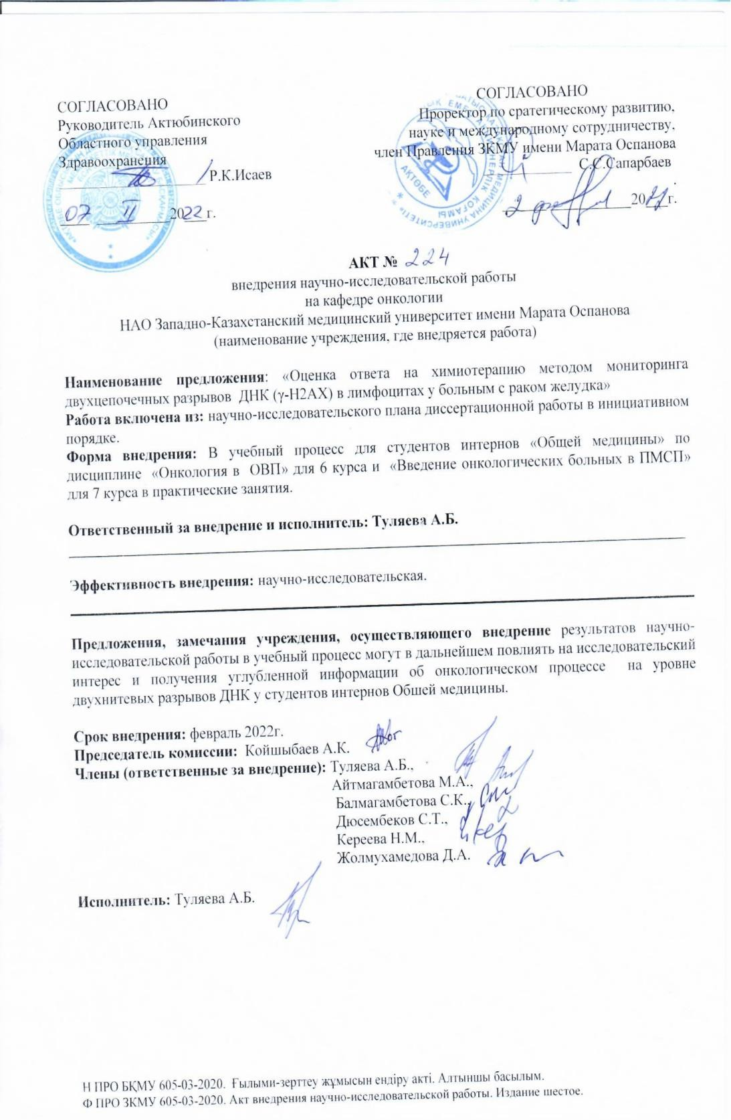

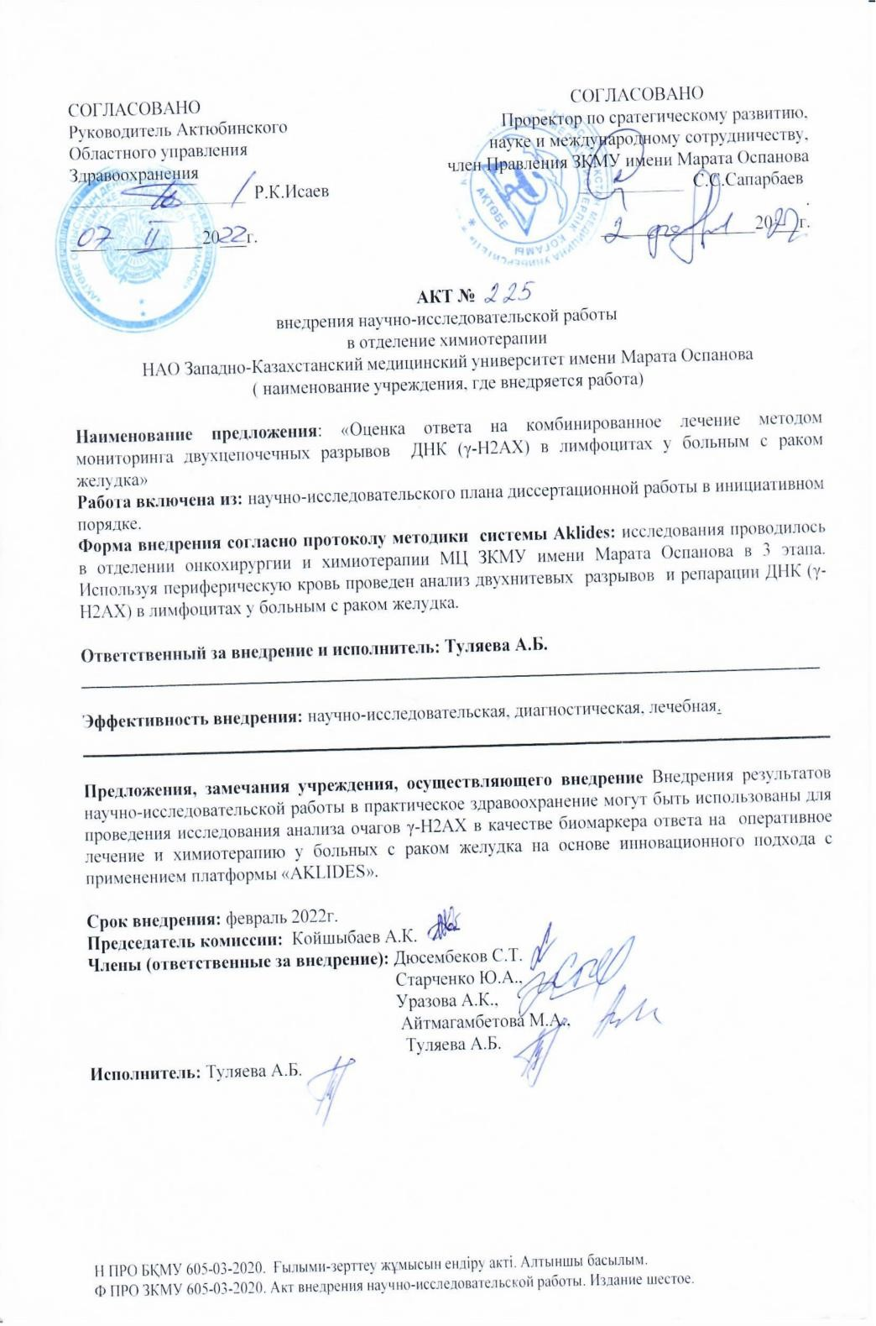
СПИСОК ИСПОЛЬЗОВАННЫХ ИСТОЧНИКОВ:
1 https://gco.iarc.fr/today/data/factsheets/cancers/7-Stomach-fact-sheet.pdf дата 08.02.2021
  - Bray F, Ferlay J, Soerjomataram I, Siegel RL, Torre LA, Jemal A. Global cancer statistics 2018: GLOBOCAN estimates of incidence and mortality worldwide for 36 cancers in 185 countries. // CA Cancer J Clin. - 2018. – Vol 68, Issue 6-P. 394-424.
  - https://gco.iarc.fr/(http://gco.iarc.fr/today/data/factsheets/populations/398- kazakhstan-fact-sheets.pdf) дата 06.06.2022
  - Thrift AP, El-Serag HB. Burden of gastric cancer. // Clin Gastroenterol Hepatol - 2020. - Vol. 8, Issue 3.- P. 534–542.
  - Abbas M, Habib M, Naveed M, Karthik K, Dhama K, Shi M, Dingding C. The relevance of gastric cancer biomarkers in prognosis and pre- and post- chemotherapy in clinical practice. // Biomed Pharmacother. - 2017.- Vol. 95- P. 1082-1090.
  - Yang C, Zhang J, Ding M, Xu K, Li L, Mao L, Zheng J. Ki67 targeted strategies for cancer therapy. // Clin Transl Oncol. - 2018. - Vol. 20, Issue 5.- P. 570-575.
  - Li LT, Jiang G, Chen Q, Zheng JN. Ki67 is a promising molecular target in the diagnosis of cancer (review). // Mol Med Rep. -2015. – Vol. 11, Issue 3.- P. 1566-72.
  - Suvarna V, Singh V, Murahari M. Current overview on the clinical update of Bcl-2 anti-apoptotic inhibitors for cancer therapy. // Eur J Pharmacol. - 2019.-Vol 5, Issue 862.- P. 172655.
  - Gullo I, Carneiro F, Oliveira C, Almeida GM. Heterogeneity in Gastric Cancer: From Pure Morphology to Molecular Classifications. // Pathobiology. - 2018. - Vol 85, Issue1-2. - P. 50-63.
  - Hanahan D, Weinberg RA. Hallmarks of cancer: the next generation. // Cell.
- 2011. - Vol. 144, Issue 5.- P. 646-74.
  - Palla V-V, Karaolanis G, Katafigiotis I, et al. gamma-H2AX: Can it be established as a classical cancer prognostic factor? // Tumor Biology. - 2017. -Vol 39, Issue 3.– P. 1010428317695931
  - Okabe A, Kiriyama Y, Suzuki S, Sakurai K, Teramoto A, Kato H, Naiki-Ito A, Tahara S, Takahashi S, Kuroda M, Sugioka A, Tsukamoto T. Short-term detection of gastric genotoxicity using the DNA double-strand break marker γ- H2AX. // J Toxicol Pathol. - 2019. - Vol. 32, Issue 2. - P. 91-99.
  - Gillyard T, Davis J. DNA double-strand break repair in cancer: A path to achieving precision medicine. // Int. Rev. Cell Mol. Biol. - 2021. - Vol. 364. - P. 111-137.
  - Li LY, Guan YD, Chen XS, Yang JM, Cheng Y. DNA RepairPathways in Cancer Therapy and Resistance. // Front Pharmacol. - 2021. - Vol. 11. - P. 629266.
  - https://gco.iarc.fr/today/data/factsheets/populations/398-kazakhstan-fact- sheets.pdf дата 02.02.22

  - Ferlay, J., Shin, H.R., Bray, F. et al. Estimates of worldwide burden of cancer in 2008: GLOBOCAN 2008. // Int. J. Cancer. - 2010. – Vol. 127.- P. 2893–
2917.
  - Karimi, P., Islami, F., Anandasabapathy, S. et al. Gastric cancer: descriptive epidemiology, risk factors, screening, and prevention. // Cancer Epidemiol Biomarkers Prev. - 2014. - Vol. 23. - P. 700–713.
  - Derakhshan, M.H., Liptrot, S., Paul, J. et al. Oesophageal and gastric intestinal-type adenocarcinomas show the same male predominance due to a 17 year delayed development in females. // Gut. - 2009. - Vol. 58. - P. 16–23.
  - Camargo, M.C., Goto, Y., Zabaleta, J. et al. Sex hormones, hormonal interventions, and gastric cancer risk: a meta-analysis. // Cancer Epidemiol Biomarkers. Prev. - 2012. - Vol. 21. - P. 20–38.
  - Zhensheng Wang1, Lesley M. Butler1,2, Anna H. Wu3., et al. Reproductive factors, hormone use and gastric cancer risk: The Singapore Chinese Health Study. // Int J Cancer. - 2016. - Vol. 138, Issue 12. - P. 2837–2845.
  - Wroblewski LE, Peek RM., Jr Helicobacter pylori in gastric carcinogenesismechanisms. // Gastroenterol Clin N Am. - 2013. - Vol. 42. - P. 285– 298.
  - Piazuelo MB, Epplein M, Correa P. Gastric cancer: an infectious disease. // Infect Dis Clin N Am. - 2010. - Vol. 24. - P. 853–869.
  - Cover T.L., Blaser M.J. Helicobacter pylori in health and disease // Gastroenterology. - 2009. - Vol. 136. - P. 1863–1873.
  - Jaroenlapnopparat A, Bhatia K, Coban S. // Inflammation and Gastric Cancer. Diseases. - 2022. - Vol. 10, Issue 3. - P. 35.
  - Bravo L.E., van Doorn L.J., Realpe J.L., Correa P. Virulence-associated genotypes of Helicobacter pylori: do they explain the African enigma? // Am J Gastroenterol. - 2002. – Vol. 97. - P. 2839–2842.
  - Setshedi M, Watermeyer G. The impact of Helicobacter pylori and intestinal helminth infections on gastric adenocarcinoma and inflammatory bowel disease in Sub-Saharan Africa. // Front Med (Lausanne). - 2022. - Vol. 9.- P. 1013779.
  - Akiba S., Koriyama C., Herrera-Goepfert R., Eizuru Y. Epstein-Barr virus associated gastric carcinoma: epidemiological and clinicopathological features. // Cancer Sci. - 2008. - Vol. 99. - P. 195–201.
  - Carrascal E., Koriyama C., Akiba S., et al. Epstein-Barr virus-associated gastric carcinoma in Cali, Colombia. // Oncol Rep. - 2003. – Vol. 10. - P. 1059– 1062.
  - Murphy G., Pfeiffer R., Camargo M.C., Rabkin C.S. Meta-analysis shows that prevalence of Epstein-Barr virus-positive gastric cancer differs based on sex and anatomic location. // Gastroenterology. - 2009. - Vol. 137. - P. 824–833.
  - Camargo M.C., Kim W.H., Chiaravalli A.M., et al. Improved survival of gastric cancer with tumour Epstein-Barr virus positivity: an international pooled analysis. // Gut. - 2014. - Vol. 63, Issue 2. - P. 236-243.

  - Gonzalez C.A., Pera G., Agudo A., et al. Smoking and the risk of gastric cancer in the European Prospective Investigation Into Cancer and Nutrition (EPIC).
// Int J Cancer. - 2003. – Vol. 107. - P. 629–634.
  - Zeng Zhi-Ming, Luo Fei-fei et al. Human papillomavirus as a potential risk factor for gastric cancer: a meta-analysis of 1,917 cases. // Onco Targets Ther. - 2016. - Vol. 9. - P. 7105-7114.
  - Lee Y.Y., Derakhshan M.H. Environmental and lifestyle risk factors of gastric cancer. // Arch Iran Med. – 2013. - Vol. 16. - P. 358-365.
  - Cogliano V.J., Baan R., Straif K., et al. Preventable exposures associated with human cancers. // J Natl Cancer Inst. - 2011. - Vol. 103. - P. 1827-1839.
  - Parkin D.M., Boyd L., Walker L.C. The fraction of cancer attributable to lifestyle and environmental factors in the UK in 2010. // Br J Cancer. - 2011. - Vol. 105. - P. 77-81.
  - Dong H, Jin X, Hu J, Li H, He X, Liu X, Bao G. High γ-radiation sensitivity is associated with increased gastric cancer risk in a Chinese Han population: a case- control analysis. // PLoS One. - 2012. - Vol. 7, Issue 8. - P. e.43625.
  - Preston D.L., Ron E., Tokuoka S., et al. Solid cancer incidence in atomic bomb survivors:1958–1998. // Radiat Res. - 2007. - Vol. 168. - P. 1–64.
  - Morton L.M., Dores G.M., Curtis R.E., et al. Stomach cancer risk after treatment for Hodgkin lymphoma. // J Clin Oncol. - 2013. - Vol. 31. - P. 3369–3377.
  - Mamyrbayev A., Dyussembayeva N., Ibrayeva L., et al. Features of Malignancy Prevalence among Children in the Aral Sea Region. // Asian Pac J Cancer Prev. - 2016. - Vol. 17, Issue 12. - P. 5217-5221.
  - Welling R., Beaumont J.J., Petersen S.J., et al. Chromium VI and stomach cancer: a meta-analysis of the current epidemiological evidence. // Occup Environ Med. - 2015. – Vol.72. – P. 151-159.
  - Kang MY, Jung J, Koo JW, Kim I, Kim HR, Myong JP. Increased risk of gastric cancer in workers with occupational dust exposure. // Korean J Intern Med. - 2021. - Vol. 36, Suppl 1. - P. S18-S26.
  - Bevan R., Young C., Holmes P., et al. Occupational cancer in Britain. Gastrointestinal cancers: liver, oesophagus, pancreas and stomach. // Br J Cancer. - 2012. - Vol. 107. - P. 33-40.
  - Raj A., Mayberry J.F., Podas T. Occupation and gastric cancer. // Postgrad Med J. - 2012. – Vol. 79. - P. 252–258.
  - GBD Diet Collaborators. Health Effects of Dietary Risks in 195 Countries, 1990-2017: a Systematic Analysis for the Global Burden of Disease Study 2017. // The Lancet. – Vol. 393, Issue 10184. - P. 1958–1972.
  - Fiolet T., Srour B., Sellem L., et al. Consumption of ultra-processed foods and cancer risk: results from NutriNet-Santé prospective cohort. // BMJ. - 2018. - Vol. 360. – P. k322.
  - Hackethal V., Barclay L. Is Ultraprocessed Food Tied to Higher Mortality?
// CME (Medscape) / ABIM / MOC / CE. Дата:07.03.2019
  - Wiseman M. The second World Cancer Research Fund / American Institute for Cancer Research Еxpert report. Food, nutrition, physical activity and the

prevention of cancer: a global perspective. // Proc Nutr Soc. - 2008. - Vol. 67.-P. 253–256.
  - Zhou Y., Zhuang W., Hu W. et al. Consumption of large amounts of allium vegetables reduces risk for gastric cancer in a meta-analysis. // Gastroenterology. - 2011. –Vol. 141. - P. 80–89.
  - Key T.J. Fruit and vegetables and cancer risk. // Br J Cancer. - 2011. -Vol.
104. - P. 6–11.
  - Kamangar F., Karimi P. The state of nutritional epidemiology: why we are still unsure of what we should eat? // Arch Iran Med. - 2013. - Vol. 16. - P. 483–486. 51 Freedman N.D., Subar A.F., Hollenbeck A.R et al. Fruit and vegetable intake and gastric cancer risk in a large United States prospective cohort study. //
Cancer Causes Control. - 2008. - Vol. 19. - P. 459–467.
- Gonzalez C.A., Lujan-Barroso L., Bueno-de-Mesquita H.B. et al. Fruit and vegetable intake and the risk of gastric adenocarcinoma: a re-analysis of the European Prospective Investigation into Cancer and Nutrition (EPIC-EURGAST) study after a longer follow-up. // Int J Cancer. - 2012. - Vol. 131. - P. 2910–2919.
- Ma J.L., Zhang L., Brown L.M. et al. Fifteen year effects of Helicobacter pylori, garlic, and vitamin treatments on gastric cancer incidence and mortality. // J. Natl. Cancer Inst. - 2012. - Vol. 104. - P. 488–492.
- Parkin D.M. Cancers attribute able to infection in the UK in 2010. // Br J Cancer. - 2011. - Vol. 105. - P. 49-56.
- Chen Y., Liu L., Wang X. et al. Body mass index and risk of gastric cancer: a meta analysis of a population with more than ten million from 24 prospective studies // Cancer Epidemiol Biomarkers Prev. - 2013. - Vol. 22. - P. 1395– 1408.
- Hoyo C., Cook M.B., Kamangar F., Freedman N.D. et al. Body mass index in relation to oesophageal and oesophagogastric junction adenocarcinomas: a pooled analysis from the International BEACON Consortium. // Int J Epidemiol. - 2012. - Vol. 41. - P. 1706–1718.
- Jakszyn P., Bingham S., Pera G. Endogenous versus exogenous exposure to N-nitrosocompounds and gastric cancer risk in the European Prospective Investigation into Cancer and Nutrition (EPICEURGAST) study. // Carcinogenesis. - 2006. - Vol. 27. - P. 1497-1501.
- Pinky T., Pawan L., Pranav N., Ensink H.J. The risk of cancer as a result of elevated levels of nitrate in drinking water and vegetables in Central India. // J Water Health. - 2017. - Vol. 15, Issue 4. – P .602-614.
- Ma K., Baloch Z., He T.T., Xia X. Alcohol consumption and gastric cancer risk: A meta-analysis. // Med Sci Monit. - 2017. - Vol. 23. - P. 238–246.
- Tramacere I., Negri E., Pelucchi C. et al. A metaanalysis on alcohol drinking and gastric cancer risk. // Ann Oncol. - 2011. - Vol. 23. - P. 28–36.
- Oliveira C, Seruca R, Carneiro F. Genetics, pathology, and clinics of familial gastric cancer. // Int J Surg Pathol. - 2006. - Vol. 14. - P. 21–33.
- Yusefi A., Bagheri L., Bastani P. et all. Risk Factors for Gastric Cancer: A Systematic Review. // Asian Pac J Cancer Prev. - 2018. - Vol. 19, Issue 3. - P. 591- 603.

- Uthman O.A., Jadidi E., Moradi T. Socioeconomic position and incidence of gastric cancer: a systematic review and meta-analysis. // J Epidemiol Community Health. - 2013. - Vol. 67. - P. 854–860.
- Bonequi P., Meneses-González F., Correa P., Rabkin C.S., Camargo M.C. (2013). Risk factors for gastric cancer in Latin America: a meta-analysis. // Cancer Causes Control. - 2013. - Vol. 24. - P. 217–231.
- Soltani J., Jalil A., Soheila N., Sirous S. Prevalence of helicobacter pylori infection in children, a population based cross-sectional study in west Iran. // Iran J Pediatr. - 2013. - Vol. 23. - P. 13-18.
- Lissowska J, Groves FD, Sobin LH, Fraumeni JF Jr, Nasierowska-Guttmejer A, Radziszewski J, Regula J, Hsing AW, Zatonski W, Blot WJ, Chow WH. Family history and risk of stomach cancer in Warsaw, Poland. // Eur J Cancer Prev. - 1999. - Vol. 8, Issue 3. - P. 223-7.
- Shin CM, Kim N, Lee HS, Lee DH, Kim JS, Jung HC, Song IS. Intrafamilial aggregation of gastric cancer: a comprehensive approach including environmental factors, Helicobacter pylori virulence, and genetic susceptibility. // Eur J Gastroenterol Hepatol. - 2011. - Vol. 23. - Р. 411-417.
- Song H, Ekheden IG, Ploner A, Ericsson J, Nyren O, Ye W. Family history of gastric mucosal abnormality and the risk of gastric cancer: a population-based observational study. // Int J Epidemiol. - 2018. - Vol. 47. - Р. 440-449.
- Tramacere I, Negri E, Pelucchi C, Bagnardi V, Rota M, Scotti L, Islami F, Corrao G, La Vecchia C, Boffetta P. A meta-analysis on alcohol drinking and gastric cancer risk. // Ann Oncol. - 2012. - Vol. 23, Issue 1. - P. 28-36.
- Guilford P., Blair V., More H., Humar B. A short guide to hereditary diffuse gastric cancer. // Hered Cancer Clin Pract. - 2007. - Vol. 5. - P. 183–194.
- Leung W.K., Wu M.S., Kakugawa Y. et al. Screening for gastric cancer in Asia: current evidence and practice. // Lancet Oncol. - 2008. - Vol. 9. - P. 279–287.
- Cancer Information Service. Cancer statistics in Japan 2013. Available at: http: // ganjoho.jp /. (Дата обращения: 6 августа 2015 года).
- Korean Statistical Information Service. Cancer registration statistics in 2012.
Available at: http: //kosis.kr/. (Дата обращения: 15 июля 2015 года).
- You W.C., Brown L.M., Zhang L. et all. Randomized double-blind factorial trial of three treatments to reduce the prevalence of precancerous gastric lesions. // J Natl Cancer Inst. - 2006. - Vol. 98. - P. 974–983.
- Hamashima C, Shibuya D, Yamazaki H, Inoue K, Fukao A, Saito H, Sobue
T. The Japanese guidelines for gastric cancer screening. // Jpn J Clin Oncol. - 2008. - Vol. 38, Issue 4. - P. 259-67.
- Areia M., Carvalho R., Cadime A.T. et al. Screening for gastric cancer and surveillance of premalignant lesions: a systematic review of cost-effectiveness studies. // Helicobacter. - 2013. - Vol. 18. - P. 325–337.
- Choi IJ. [Gastric cancer screening and diagnosis]. // Korean J Gastroenterol.
- 2009. - Vol. 54, Issue 2. - P. 67-76.

- Choi K.S., Kwak M.S., Lee H.Y. et al. Screening for gastric cancer in Korea: population-based preferences for endoscopy versus upper gastrointestinal series. // Cancer Epidemiol Biomarkers Prev. - 2009. – Vol. 18. - P. 1390–1398.
- Kim GH, Bang SJ, Ende AR, Hwang JH. Is screening and surveillance for early detection of gastric cancer needed in Korean Americans? // Korean J Intern Med. - 2015. - Vol. 30, Issue 6. - P. 747-58.
- Обзор скрининга рака – КазНИОиР. http://onco.kz/ru/o- rake/skrining/obzor-skrininga-raka/ (Дата обращения: 19.04.2019).
- Республиканский центр развития здравоохранения МЗ РК. Версия: Клинические протоколы МЗРК-2018. Категории МКБ: Злокачественное новообразование желудка (C16). Разделы медицины: Онкология. (Дата обращения: 20.04.2019).
- Туляева А.Б., Балмагамбетова С.К., Смагулова Г.А., Изтлеуов Е.М., Койшыбаев А.К., Уразаев О.Н., Айтмагамбетова М.А., Жарылгапов А.Б., Тойманова В.А. Современные представления об этиологии и факторах риска развития рака желудка. Обзор литературы. // Наука и здравоохранение. - 2019.
-№ 4. - С. 20-27.
- Díazdel Arco C, Ortega Medina L, Estrada Muñoz L, Molina Roldán E, Cerón Nieto MÁ, García Gómezdelas Heras S, Fernández Aceñero MJ. Are Borrmann’s Types of Advanced Gastric Cancer Distinct Clinicopathological and Molecular Entities? A Western Study. // Cancers. - 2021. - Vol. 13, Issue 12. -P. 3081.
- Waldum HL, Fossmark R. Types of Gastric Carcinomas. // International Journal of Molecular Sciences. - 2018. - Vol. 19, Issue 12. - P. 4109.
- Díaz Del Arco C, Estrada Muñoz L, Molina Roldán E, Cerón Nieto MÁ, Ortega Medina L, García Gómez de Las Heras S, Fernández Aceñero MJ. Immunohistochemical classification of gastric cancer based on new molecular biomarkers: a potential predictor of survival. // Virchows Arch. - 2018. - Vol.473, Issue 6. - P. 687-695.
- Hwang S.W., Lee D.H., Lee S.H. et al. Preoperative staging of gastric cancer by endoscopic ultra sonography and multi detector-row computed tomography. // J Gastroenterol Hepatol. - 2010. - Vol. 25. - P. 512-518.
- Qiu MZ, Cai MY, Zhang DS, et al. Clinicopathological characteristics and prognostic analysis of Lauren classification in gastric adenocarcinoma in China. // J. Transl. Med. – 2013 - Vol. 11 - P. 58.
- Ahn HS, Lee HJ, Hahn S, et al. Evaluation of the seventh American Joint Committee on Cancer/International Union Against Cancer Classification of gastric adenocarcinoma in comparison with the sixth classification. // Cancer. - 2010. - Vol.116, Issue 24. - P. 5592–5598.
- Kole C, Charalampakis N, Sakellariou S, Papaxoinis G, Apostolou KG, Machairas N, Papanikolaou IS, Schizas D. Hereditary Diffuse Gastric Cancer: A 2022 Update. // J Pers Med. - 2022. - Vol. 12, Issue 12. - P. 2032.

- Ning FL, Zhang NN, Wang J, Jin YF, Quan HG, Pei JP, Zhao Y, Zeng XT, Abe M, Zhang CD. Prognostic value of modified Lauren classification in gastric cancer. // World J Gastrointest Oncol. - 2021. - Vol. 13, Issue 9. - P. 1184-1195.
- Rahman R, Asombang AW, Ibdah JA. Characteristics of gastric cancer in Asia. // World J Gastroenterol. - 2014. - Vol. 20, Issue 16. - P. 4483-90.
- Berlth F, Bollschweiler E, Drebber U, Hoelscher AH, Moenig S. Pathohistological classification systems in gastric cancer: diagnostic relevance and prognostic value. // World J Gastroenterol. - 2014. - Vol. 20, Issue 19. - P. 5679-84.
- Туляева А.Б., Бекмухамбетов Е.Ж., Изтлеуов Е.М., Смагулова Ғ.А., Атмагамбетова М.А., Кереева Н.М., Дюсембеков С.Т., Жумабеков Е.Б. ИНТЕРСТИНАЛЬДІ ТҮРДЕГІ АСҚАЗАН ОБЫРЫНЫҢ ДАМУЫНДАҒЫ
H.PYLORI МАҢЫЗЫ. // Вестник Казахского Национального медицинского университета. - 2020. - № 1. - P. 150-154.
- Correa P., Piazuelo M. The gastric cancer. // Colombia Mé Dica. – 2013. – Vol. 44. – Р. 192-201.
- Kokkola A, Sipponen P. Gastric carcinoma in young adults. // Hepatogastroenterology. - 2001. - Vol. 48, Issue 42. - P. 1552-5.
- Fitzgerald RC, Hardwick R, Huntsman D, Carneiro F, Guilford P, Blair V, Chung DC, Norton J, Ragunath K, Van Krieken JH, Dwerryhouse S, Caldas C; International Gastric Cancer Linkage Consortium. Hereditary diffuse gastric cancer: updated consensus guidelines for clinical management and directions for future research. // J. Med. Genet. - 2010. - Vol. 47, Issue 7. - P. 436-44.
- Hereditary diffuse gastric cancer: updated clinical guidelines with an emphasis on germline CDH1 mutation carriers/ Van der Post R.S., Vogelaar I.P., Carneiro F. et al. // J Med Genet. - 2015. – Vol. 52. - P. 361-374.
- Hereditary diffuse gastric cancer: diagnosis and management/ Blair V., Martin I., Shaw D., et. al. // Clin Gastroenterol Hepatol. – 2006. – Vol. 4. – P. 262– 275.
- Frequency of CDH1 germline mutations in gastric carcinoma coming from high- and low-risk areas: metanalysis and systematic rewiew of the literature/ Corso G., Marrelli D., Pascale V. et al. // BMC Cancer. – 2012. – P. 12-18.
- Incidence of gastric cancer and breast cancer in CDH1 (E-cadgerin) mutation carries from hereditary diffuse gastric cancer families/ Pharoah P. D., Guilford P., Caldas C. et al. // Gastroenterology. – 2001. – Vol. 6. - P. 1348–1353.
- Hansford S, Kaurah P, Li-Chang H, Woo M, Senz J, Pinheiro H, Schrader KA, Schaeffer DF, Shumansky K, Zogopoulos G, Santos TA, Claro I, Carvalho J, Nielsen C, Padilla S, Lum A, Talhouk A, Baker-Lange K, Richardson S, Lewis I, Lindor NM, Pennell E, MacMillan A, Fernandez B, Keller G, Lynch H, Shah SP, Guilford P, Gallinger S, Corso G, Roviello F, Caldas C, Oliveira C, Pharoah PD, Huntsman DG. Hereditary Diffuse Gastric Cancer Syndrome: CDH1 Mutations and Beyond. // JAMA Oncol. - 2015. - Vol. 1, Issue 1. - P. 23-32.
- Schrader KA, Masciari S, Boyd N, Wiyrick S, Kaurah P, Senz J, Burke W, Lynch HT, Garber JE, Huntsman DG. Hereditary diffuse gastric cancer: association with lobular breast cancer. // Fam Cancer. - 2008. - Vol. 7, Issue 1. - P. 73-82.

- Familial gastric cancer: overview and guidelines for management/ Pharoah P., Jankowski J., MacLeod P. et al. // J Med Genet. – 1999. – Vol. 36. - P. 873–880.
- A short guide to hereditary diffuse gastric cancer/ Guilford P., Blair V., More H. et al. // Hered Cancer Clin Pract. – 2007. – Vol. 4. – P. 183–194.
- Surgical treatment results of intestinal and diffuse type gastric cancer. Implications for a differentiated therapeutic approach? / Stiekema J., Cats A., Kuijpers A. et al. // Eur J Surg Oncol. – 2013. – Vol. 39. – P. 686–693.
- Gall T.M., Frampton A.E. Gene of the month: E-cadherin (CDH1). // J Clin Pathol. – 2015. – Vol. 11. - P. 928–932.
- Lim YC, di Pietro M, O'Donovan M, Richardson S, Debiram I, Dwerryhouse S, Hardwick RH, Tischkowitz M, Caldas C, Ragunath K, Fitzgerald RC. Prospective cohort study assessing outcomes of patients from families fulfilling criteria for hereditary diffuse gastric cancer undergoing endoscopic surveillance. // Gastrointest Endosc. - 2014. - Vol. 80, Issue1. - P. 78-87.
- Mechanisms and sequelae of E-cadherin silencing in hereditary diffuse gastric cancer/ Barber M., Murrell A., Ito Y. et al. // Journal of Pathology. – 2008. - Vol. 216, Issue 3. - P. 295–306.
- Endoscopic surveillance of patients with hereditary diffuse gastric cancer: biopsy recommendations after topographic distribution of cancer foci in a series of
10 CDH1-mutated gastrectomies/ Fujita H., Lennerz J.K., Chung D.C. et al. // American Journal of Surgical Pathology. – 2012. - Vol. 36, Issue 11. - P. 1709– 1717.
- Chromoendoscopic surveillance in hereditary diffuse gastric cancer: an alternative to prophylactic gastrectomy?/ Shaw D., Blair V., Framp A. et al. // Gut. - 2005. – Vol. 54. – P. 461–468.
- Туляева А.Б., Изтлеуов Е.М., БалмағамбетоваС.К., Қойшыбаев А.К., Даулешова Ж.C.,Тилегенова Э.З., Айтмағамбетова М.А.Тұқым қуалайтын диффузды асқазанобырының заманауи көзқарасы.Әдеби шолу. // Астана медициналық журналы. - 2019. - №2. - C. 112-119.
- Barker N, Huch M, Kujala P, van de Wetering M, Snippert HJ, van Es JH, Sato T, Stange DE, Begthel H, van den Born M, Danenberg E, van den Brink S, Korving J, Abo A, Peters PJ, Wright N, Poulsom R, Clevers H. Lgr5(+ve) stem cells drive self-renewal in the stomach and build long-lived gastric units in vitro. // Cell Stem Cell. - 2010. - Vol. 6. - Р. 25-36.
- Waddingham W, Graham D, Banks M, Jansen M. The evolving role of endoscopy in the diagnosis of premalignant gastric lesions. // F1000Res. - 2018. – Vol. 7. - P. F1000 Faculty Rev-715.
- Hayakawa Y, Ariyama H, Stancikova J, Sakitani K, Asfaha S, Renz BW, Dubeykovskaya ZA, Shibata W, Wang H, Westphalen CB, Chen X, Takemoto Y, Kim W, Khurana SS, Tailor Y, Nagar K, Tomita H, Hara A, Sepulveda AR, Setlik W, Gershon MD, Saha S, Ding L, Shen Z, Fox JG, Friedman RA, Konieczny SF, Worthley DL, Korinek V, Wang TC. Mist1 Expressing Gastric Stem Cells Maintain the Normal and Neoplastic Gastric Epithelium and Are Supported by a Peri vascular Stem Cell Niche. // Cancer Cell. - 2015. - Vol. 28. - Р. 800-814.

- Díaz P, Valenzuela Valderrama M, Bravo J, Quest AFG. Helicobacter pylori and Gastric Cancer: Adaptive Cellular Mechanisms Involved in Disease Progression. // Front Microbiol. - 2018. - Vol. 9. - P. 5.
- Helicobacter and Cancer Collaborative Group Gastric cancer and Helicobacter pyloria combined analysis of 12 case control studies nested within prospective cohorts. // Gut. - 2001. – Vol. 49. - Р. 347–353.
- Giroux V, Rustgi AK. Metaplasia: tissue injury adaptation and a precursor to the dysplasia-cancer sequence. // Nat Rev Cancer. - 2017. – Vol. 17, Issue10. -Р. 594-604.
- Genta RM, Sonnenberg A. Characteristics of the gastric mucosa in patients with intestinal metaplasia. // Am J Surg Pathol. - 2015. - Vol. 39. - Р. 700-704.
- Blaser MJ, Perez-Perez GI, Kleanthous H, Cover TL, Peek RM, Chyou PH, Stemmermann GN, Nomura A. Infection with Helicobacter pylori strains possessing cagA is associated with an increased risk of developing adenocarcinoma of the stomach. // Cancer Res. - 1995. – Vol. 55. - Р. 2111-2115.
- Hatakeyama M. Structure and function of Helicobacter pylori CagA, the first-identified bacterial protein involved in human cancer. // Proc Jpn Acad Ser B Phys Biol Sci. - 2017. - Vol. 93. - Р. 196-219.
- Na HK, Woo JH. Helicobacter pylori Induces Hypermethylation of CpG Islands Through Upregulation of DNA Methyltransferase: Possible Involvement of Reactive Oxygen/Nitrogen Species. // J Cancer Prev. - 2014. - Vol. 19. - Р. 259-264
- Correa P, Haenszel W, Cuello C, Tannenbaum S, Archer M. A model for gastric cancer epidemiology. // Lancet. - 1975. – Vol. 2. - Р. 58-60.
- Kim N, Park RY, Cho SI, Lim SH, Lee KH, Lee W, Kang HM, Lee HS, Jung HC, Song IS. Helicobacter pylori infection and development of gastric cancer in Korea: long-term followup. // J Clin Gastroenterol. - 2008. – Vol. 42. - Р. 448- 454.
- Vannella L, Lahner E, Osborn J, Annibale B. Systematic review: gastric cancer incidence in pernicious anaemia. // Aliment Pharmacol Ther. - 2013. -Vol. 37. – Р. 375-382.
- Rokkas T, Pistiolas D, Sechopoulos P, Robotis I, Margantinis G. The long- term impact of Helicobacter pylori eradication on gastric histology: a systematic review and metaanalysis. // Helicobacter. - 2007. - Vol. 12, Suppl 2. - Р. 32-38.
- Wang J, Xu L, Shi R, Huang X, Li SW, Huang Z, Zhang G. Gastric atrophy and intestinal metaplasia before and after Helicobacter pylori eradication: a meta-analysis. // Digestion. - 2011. - Vol. 83. - Р. 253-260.
- Hussain SP, Harris CC. Inflammation and cancer: an ancient link with novel potentials. // Int J Cancer. - 2007. - Vol. 121. - Р. 2373-2380.
- Rugge M, Correa P, Dixon MF, Hattori T, Leandro G, Lewin K, Riddell RH, Sipponen P, Watanabe H. Gastric dysplasia: the Padova international classification. // Am J Surg Pathol. - 2000. - Vol. 24. - Р. 167-176.
- Rokutan H, Abe H, Nakamura H, Ushiku T, Arakawa E, Hosoda F, Yachida S, Tsuji Y, Fujishiro M, Koike K, Totoki Y, Fukayama M, Shibata T. Initial

and crucial genetic events in intestinal-type gastric intramucosal neoplasia. // J Pathol. - 2019. - Vol. 247. - Р. 494-504.
- Туляева А.Б., Бекмухамбетов Е.Ж., Изтлеуов Е.М., Смагулова Ғ.А., Атмагамбетова М.А., Кереева Н.М., Дюсембеков С.Т., Жумабеков Е.Б. Интерстиральді түрдегі асқазан обырының дамуындағы H.pylori маңызы.// Вестник Казахского Национального медицинского университета. - 2020. - № 1.
- P. 150-154.
- Menon SS, Guruvayoorappan C, Sakthivel KM, Rasmi RR. Ki-67 protein as a tumour proliferation marker. // Clin Chim Acta. - 2019. - Vol. 491. - P. 39-45.
- Zeng M, Zhou J, Wen L, Zhu Y, Luo Y, Wang W. The relationship between the expression of Ki-67 and the prognosis of osteosarcoma. // BMC Cancer.
- 2021. - Vol. 21, Issue 1. - P. 210.
- Carneiro BA, El-Deiry WS. Targeting apoptosis in cancer therapy. // Nat Rev Clin Oncol. - 2020. - Vol. 17. - P. 395–417.
- Goldar S, Khaniani MS, Derakhshan SM, Baradaran B. Molecular mechanisms of apoptosis and roles in cancer development and treatment. // Asian Pac J Cancer Prev. - 2015. - Vol. 16. - P. 2129–44.
- Schneider P, Tschopp J. Apoptosis induced by death receptors. // Pharm Acta Helv. - 2000. - Vol. 74. - P. 281–6.
- Warren CFA, Wong-Brown MW, Bowden NA. BCL-2 family isoforms in apoptosis and cancer. // Cell Death Dis. - 2019. - Vol. 10, Issue 3. - P. 177.
- Tsujimoto Y. Stress-resistance conferred by high level of bcl-2 alpha protein in human B lymphoblastoid cell. // Oncogene. - 1989. - Vol. 4, Issue 11. -P. 1331-6.
- Scholzen T, Gerdes J. The Ki-67 protein: from the known and the unknown. // J Cell Physiol. - 2000. - Vol. 182, Issue 3. - P. 311–22.
- Hooghe B, Hulpiau P, van Roy F, De Bleser P. ConTra: a promoter alignment analysis tool for identification of transcription factor binding sites across species. // Nucleic Acids Res. - 2008. - Vol. 36, (Web Server issue): W128-32.
- Modlin IM, Moss SF, Chung DC, Jensen RT, Snyderwine E. Priorities for improving the management of gastroenteropancreatic neuroendocrine tumors. // J Natl Cancer Inst. - 2008. - Vol. 100, Issue 18. - P. 1282-9.
- Hu HY, Liu H, Zhang JW, et al: Clinical significance of Smac and Ki-67 expression in pancreatic cancer. // Hepato-gastroenterology. - 2012. - Vol. 59. -P. 2640–2643.
- Davey MG, Hynes SO, Kerin MJ, Miller N, Lowery AJ. Ki-67 as a Prognostic Biomarker in Invasive Breast Cancer. // Cancers (Basel). - 2021. - Vol. 13, Issue 17. - P. 4455.
- Prayson RA: The utility of MIB-1/Ki-67 immunostaining in the evaluation of central nervous system neoplasms. // Adv Anat Pathol. - 2005. -Vol. 12. - P. 144– 148.
- Nabi U, Nagi AH and Sami W: Ki-67 proliferating index and histological grade, type and stage of colorectal carcinoma. // J Ayub Med Coll Abbottabad. - 2008. - Vol. 20, Issue 4. - P. 44–48.

- Morimoto R, Satoh F, Murakami O, et al: Immunohistochemistry of a proliferation marker Ki67/MIB1 in adrenocortical carcinomas: Ki67/MIB1 labeling index is a predictor for recurrence of adrenocortical carcinomas. // Endocr J. - 2008.
- Vol. 55. - P. 49–55.
- Tebbutt N, Pedersen MW, Johns TG. Targeting the ERBB family in cancer: couples therapy. // Nat Rev Cancer. - 2013. - Vol. 13, Issue 9. - P. 663-73.
- Fornaro L, Lucchesi M, Caparello C, Vasile E, Caponi S, Ginocchi L, Masi G, Falcone A. Anti-HER agents in gastric cancer: from bench to bedside. // Nat Rev Gastroenterol Hepatol. - 2011. - Vol. 8, Issue 7. - P. 369-83.
- De Santis MC, Gulluni F, Campa CC, Martini M, Hirsch E. Targeting PI3K signaling in cancer: Challenges and advances. // Biochim Biophys Acta Rev Cancer. - 2019. - Vol. 1871, Issue 2. - P. 361-366.
- Akbari V, Chou CP, Abedi D. New insights into affinity proteins for HER2-targeted therapy: Beyond trastuzumab. // Biochim Biophys Acta Rev Cancer.
- 2020. - Vol. 1874, Issue 2. - P. 188448.
- K. Rohlenova, J. Neuzil, J. Rohlena, The role of Her2 and other oncogenes of the PI3K/AKT pathway in mitochondria. //Biol. Chem. - 2016. - Vol. 397. - P. 607–615.
- Choi B, Cha M, Eun GS, Lee DH, Lee S, Ehsan M, Chae PS, Heo WD, Park Y, Yoon TY. Single-molecule functional anatomy of endogenous HER2-HER3 heterodimers. // Elife. - 2020. - Vol. 9. - P. e53934.
- Arteaga CL, Sliwkowski MX, Osborne CK, Perez EA, Puglisi F, Gianni L. Treatment of HER2-positive breast cancer: current status and future perspectives. // Nat Rev Clin Oncol. - 2011. - Vol. 9, Issue 1. - P. 16-32.
- Junker K, Stachetzki U, Rademacher D, Linder A, Macha HN, Heinecke A, Müller KM, Thomas M. HER2/neu expression and amplification in non-small cell lung cancer prior to and after neoadjuvant therapy. // Lung Cancer. - 2005. - Vol. 48, Issue 1. - P. 59-67.
- Neto AS, Tobias-Machado M, Wroclawski ML, Fonseca FL, Teixeira GK, Amarante RD, Wroclawski ER, Del Giglio A. Her-2/neu expression in prostate adenocarcinoma: a systematic review and meta-analysis. // J Urol. - 2010. - Vol. 184, Issue 3. - P. 842-50.
- Yan M, Schwaederle M, Arguello D, Millis SZ, Gatalica Z, Kurzrock R. HER2 expression status in diverse cancers: review of results from 37,992 patients. // Cancer Metastasis Rev. - 2015. - Vol. 34, Issue 1. - P. 157-64.
- Laé M, Couturier J, Oudard S, Radvanyi F, Beuzeboc P, Vieillefond A. Assessing HER2 gene amplification as a potential target for therapy in invasive urothelial bladder cancer with a standardized methodology: results in 1005 patients.
// Ann Oncol. - 2010. - Vol. 21, Issue 4. - P. 815-819.
- Li W, Zhang X, Du Y, Zhang Y, Lu J, Hu W, Zhao J. HER2-targeted advanced metastatic gastric/gastroesophageal junction adenocarcinoma: treatment landscape and future perspectives. // Biomark Res. - 2022. - Vol. 10, Issue 1. - P. 71.

- Abrahao-Machado LF, Scapulatempo-Neto C. HER2 testing in gastric cancer: An update. // World J Gastroenterol. - 2016. - Vol. 22, Issue 19. - P. 4619- 25.
- He C, Bian XY, Ni XZ, Shen DP, Shen YY, Liu H, Shen ZY, Liu Q. Correlation of human epidermal growth factor receptor 2 expression with clinicopathological characteristics and prognosis in gastric cancer. // World J Gastroenterol. - 2013. - Vol. 19. - P. 2171–2178.
- Janjigian YY, Werner D, Pauligk C, Steinmetz K, Kelsen DP, Jäger E, Altmannsberger HM, Robinson E, Tafe LJ, Tang LH, et al. Prognosis of metastatic gastric and gastroesophageal junction cancer by HER2 status: a European and USA International collaborative analysis. // Ann Oncol. - 2012. - Vol. 23. - P. 2656–2662. 161 Wang S, Zheng G, Chen L, Xiong B. Effect of HER-2/neu over-expression
on prognosis in gastric cancer: a meta-analysis. // Asian Pac J Cancer Prev. -2011. - Vol. 12. - P. 1417–1423.
- Kowaltowski AJ, Cosso RG, Campos CB, Fiskum G. Effect of Bcl-2 overexpression on mitochondrial structure and function. // J Biol Chem. - 2002. - Vol. 277, Issue 45. - P. 42802-7.
- Luo Y, Wan Q, Xu M, Zhou Q, Chen X, Yin D, He H, He M. Nutritional preconditioning induced by astragaloside Ⅳ on isolated hearts and cardiomyocytes against myocardial ischemia injury via improving Bcl-2-mediated mitochondrial function. // Chem Biol Interact. - 2019. - Vol. 309. - P. 108723.
- Bruey JM, Bruey-Sedano N, Luciano F, Zhai D, Balpai R, Xu C, Kress CL, Bailly-Maitre B, Li X, Osterman A, Matsuzawa S, Terskikh AV, Faustin B, Reed JC. Bcl-2 and Bcl-XL regulate proinflammatory caspase-1 activation by interaction with NALP1. // Cell. - 2007. - Vol. 129, Issue 1. - P. 45-56.
- Lin CF, Chen CL, Chang WT, Jan MS, Hsu LJ, Wu RH, Fang YT, Tang MJ, Chang WC, Lin YS. Bcl-2 rescues ceramide- and etoposide-induced mitochondrial apoptosis through blockage of caspase-2 activation. // J Biol Chem. - 2005. - Vol. 280, Issue 25. - P. 23758-65.
- Ravid L, Arama E. There is more to life than death: a moonlighting function of a Bcl-2 member. // Dev Cell. - 2011. - Vol. 20, Issue 5. - P. 575-6.
- Hou Y, Gao F, Wang Q, Zhao J, Flagg T, Zhang Y, Deng X. Bcl2 impedes DNA mismatch repair by directly regulating the hMSH2-hMSH6 heterodimeric complex. // J Biol Chem. - 2007. - Vol. 282, Issue 12. - P. 9279-87.
- Wang Q, Gao F, May WS, Zhang Y, Flagg T, Deng X. Bcl2 negatively regulates DNA double-strand-break repair through a nonhomologous end-joining pathway. // Mol Cell. - 2008. - Vol 29, Issue 4. - P. 488-98.
- Chen Y, Chen S, Liang H, Yang H, Liu L, Zhou K, Xu L, Liu J, Yun L, Lai B, Song L, Luo H, Peng J, Liu Z, Xiao Y, Chen W, Tang H. Bcl-2 protects TK6 cells against hydroquinone-induced apoptosis through PARP-1 cytoplasm translocation and stabilizing mitochondrial membrane potential. // Environ Mol Mutagen. - 2018. - Vol. 59, Issue 1. - P. 49-59.
- Gross A, Katz SG. Non-apoptotic functions of BCL-2 family proteins. // Cell Death Differ. - 2017. - Vol. 24, Issue 8. - P. 1348-1358.

- Lei ZN, Liu F, Zhang LM, Huang YL, Sun FY. Bcl-2 increases stroke- induced striatal neurogenesis in adult brains by inhibiting BMP-4 function via activation of β-catenin signaling. // Neurochem Int. - 2012. - Vol. 61, Issue 1. - P. 34-42.
- Kang R, Tang D, Yu Y, Wang Z, Hu T, Wang H, Cao L. WAVE1 regulates Bcl-2 localization and phosphorylation in leukemia cells. // Leukemia.- 2010. - Vol. 24, Issue 1. - P. 177-86.
- Wang L, Chen L, Benincosa J, Fortney J, Gibson LF. VEGF-induced phosphorylation of Bcl-2 influences B lineage leukemic cell response to apoptotic stimuli. // Leukemia. - 2005. - Vol. 19, Issue 3. - P. 344-53.
- Blagosklonny MV. Unwinding the loop of Bcl-2 phosphorylation. // Leukemia. - 2001. - Vol. 15, Issue 6. - P. 869-74.
- Dai H, Ding H, Meng XW, Lee SH, Schneider PA, Kaufmann SH. Contribution of Bcl-2 phosphorylation to Bak binding and drug resistance. // Cancer Res. - 2013. - Vol. 73, Issue 23. - P. 6998-7008.
- Asnaghi L, Calastretti A, Bevilacqua A, D'Agnano I, Gatti G, Canti G, Delia D, Capaccioli S, Nicolin A. Bcl-2 phosphorylation and apoptosis activated by damaged microtubules require mTOR and are regulated by Akt. // Oncogene. -2004.
- Vol. 23, Issue 34. - P. 5781-91.
- Birkinshaw RW, Gong JN, Luo CS, Lio D, White CA, Anderson MA, Blombery P, Lessene G, Majewski IJ, Thijssen R, Roberts AW, Huang DCS, Colman PM, Czabotar PE. Structures of BCL-2 in complex with venetoclax reveal the molecular basis of resistance mutations. // Nat Commun. - 2019. - Vol. 10, Issue 1. - P. 2385.
- Willis SN, Fletcher JI, Kaufmann T, van Delft MF, Chen L, Czabotar PE, Ierino H, Lee EF, Fairlie WD, Bouillet P, Strasser A, Kluck RM, Adams JM, Huang DC. Apoptosis initiated when BH3 ligands engage multiple Bcl-2 homologs, not Bax or Bak. // Science. - 2007. - Vol. 315, Issue 5813. - P. 856-9.
- Chiu WT, Chang HA, Lin YH, Lin YS, Chang HT, Lin HH, Huang SC, Tang MJ, Shen MR. Bcl⁻2 regulates store-operated Ca²⁺ entry to modulate ER stress- induced apoptosis. // Cell Death Discov. - 2018. - Vol. 4. – P. 37.
- Zhao N, Sun BC, Zhao XL, Liu ZY, Sun T, Qiu ZQ, Gu Q, Che N, Dong XY. Coexpression of Bcl-2 with epithelial-mesenchymal transition regulators is a prognostic indicator in hepatocellular carcinoma. // Med Oncol. - 2012. - Vol. 29, Issue 4. - P. 2780-92.
- Sun T, Sun BC, Zhao XL, Zhao N, Dong XY, Che N, Yao Z, Ma YM, Gu Q, Zong WK, Liu ZY. Promotion of tumor cell metastasis and vasculogenic mimicry by way of transcription coactivation by Bcl-2 and Twist1: a study of hepatocellular carcinoma. // Hepatology. - 2011. - Vol. 54, Issue 5. - P. 1690-706.
- An, J., Lv, J., Li, A. et al. Constitutive expression of Bcl-2 induces epithelial-Mesenchymal transition in mammary epithelial cells. // BMC Cancer. - 2015. - Vol. 15. - P. 476

- Wan G, Mahajan A, Lidke D, Rajput A. Bcl-2 together with PI3K p110α regulates cell morphology and cell migration. // Cell Death Dis. - 2015. - Vol. 6, Issue 12. - P. e2006.
- S. Lee, J. Rodriguez-Villanueva, T. McDonnell, Restrained terminal differentiation and sustained Stemness in neonatal skin by ha-Ras and Bcl-2. // Am.
J. Dermatopathol. - 2017. - Vol. 39, Issue 3. – P. 199–203.
- Sun Q, Wang Y, Desgrosellier JS. Combined Bcl-2/Src inhibition synergize to deplete stem-like breast cancer cells. // Cancer Lett. - 2019. - Vol. 457. - P. 40-46.
- Du X, Fu X, Yao K, Lan Z, Xu H, Cui Q, Yang E. Bcl-2 delays cell cycle through mitochondrial ATP and ROS. // Cell Cycle. - 2017. - Vol. 16, Issue7. -P. 707-713.
187. He C, Bassik MC, Moresi V, Sun K, Wei Y, Zou Z, An Z, Loh J, Fisher J, Sun Q, Korsmeyer S, Packer M, May HI, Hill JA, Virgin HW, Gilpin C, Xiao G, Bassel-Duby R, Scherer PE, Levine B. Exercise-induced BCL2-regulated autophagy is required for muscle glucose homeostasis. // Nature. - 2012. - Vol. 481, Issue 7382.
- P. 511-5.
- Zhang L, Lu Z, Zhao X. Targeting Bcl-2 for cancer therapy. // Biochim Biophys Acta Rev Cancer. - 2021. - Vol. 1876, Issue 1. - P. 188569.
- O'Neill KL, Huang K, Zhang J, Chen Y, Luo X. Inactivation of prosurvival Bcl-2 proteins activates Bax/Bak through the outer mitochondrial membrane. // Genes Dev. - 2016. - Vol. 30, Issue 8. - P. 973-88.
- Ashkenazi A, Fairbrother WJ, Leverson JD, Souers AJ. From basic apoptosis discoveries to advanced selective BCL-2 family inhibitors. // Nat Rev Drug Discov. - 2017. - Vol. 16. - P. 273–84.
- Kang MH, Reynolds CP. Bcl-2 inhibitors: targeting mitochondrial apoptotic pathways in cancer therapy. // Clin Cancer Res. - 2009. - Vol. 15. - P. 1126
- Chen-Levy Z, Nourse J, Cleary ML. The bcl-2 candidate proto-oncogene product is a 24-kilodalton integral-membrane protein highly expressed in lymphoid cell lines and lymphomas carrying the t(14;18) translocation. // Mol Cell Biol. - 1989. - Vol. 9, Issue 2. - P. 701-10.
- Bissonnette RP, Echeverri F, Mahboubi A, Green DR. Apoptotic cell death induced by c-myc is inhibited by bcl-2. // Nature. - 1992. - Vol. 359, Issue 6395. - P. 552-4.
- Tsujimoto Y, Croce CM. Analysis of the structure, transcripts, and protein products of bcl-2, the gene involved in human follicular lymphoma. // Proc Natl Acad Sci U S A. - 1986. - Vol. 83, Issue 14. - P. 5214-8.
- Peng J, Lapolla SM, Zhang Z, Lin J. The Bax BH3 peptide H2-H3 promotes apoptosis by inhibiting Bcl-2's pore-forming and anti-Bax activities in the membrane. // Sheng Wu Yi Xue Gong Cheng Xue Za Zhi. - 2009. - Vol. 26, Issue 4.
– P. 829-35.
- Yin XM, Oltvai ZN, Korsmeyer SJ. BH1 and BH2 domains of Bcl-2 are required for inhibition of apoptosis and heterodimerization with Bax. // Nature. - 1994. - Vol. 369, Issue 6478. - P. 321-3.

- Katsumata M, Siegel RM, Louie DC, Miyashita T, Tsujimoto Y, Nowell PC, Greene MI, Reed JC. Differential effects of Bcl-2 on T and B cells in transgenic mice. // Proc Natl Acad Sci U S A. - 1992. - Vol. 89, Issue 23. - P. 11376-80.
- Liu Y, Naumovski L, Hanawalt P. Nucleotide excision repair capacity is attenuated in human promyelocytic HL60 cells that overexpress BCL2. // Cancer Res. - 1997. - Vol. 57, Issue 9. - P. 1650-3.
- Decuypere JP, Parys JB, Bultynck G. Regulation of the autophagic bcl- 2/beclin 1 interaction. // Cells. - 2012. - Vol. 1, Issue 3. - P. 284-312.
- Kuo ML, Shiah SG, Wang CJ, Chuang SE. Suppression of apoptosis by Bcl-2 to enhance benzene metabolites-induced oxidative DNA damage and mutagenesis: A possible mechanism of carcinogenesis. // Mol Pharmacol. - 1999. - Vol. 55, Issue 5. - P. 894-901.
- Wang Q, Gao F, May WS, Zhang Y, Flagg T, Deng X. Bcl2 negatively regulates DNA double-strand-break repair through a nonhomologous end-joining pathway. // Mol Cell - 2008. - Vol. 29, Issue 4. - P. 488-98.
- Beham A, Marin MC, Fernandez A, Herrmann J, Brisbay S, Tari AM, Lopez-Berestein G, Lozano G, Sarkiss M, McDonnell TJ. Bcl-2 inhibits p53 nuclear import following DNA damage. // Oncogene. - 1997. - Vol. 15, Issue 23. - P. 2767- 72.
- Ciccia A, Elledge SJ. The DNA damage response: making it safe to play with knives. // Mol Cell. - 2010. - Vol. 40. - P. 179–204.
- Dietlein F, Thelen L, Reinhardt HC. Cancer-specific defects in DNA repair pathways as targets for personalized therapeutic approaches. // Trends Genet. -2014.
- Vol. 30. - P. 326–39.
- O'Connor MJ. Targeting the DNA damage response in cancer. // Mol Cell.
- 2015. - Vol. 60. - P. 547–60.
- Rogakou EP, Boon C, Redon C, Bonner WM. Megabase chromatin domains involved in DNA double-strand breaks in vivo. // J Cell Biol. - 1999. -Vol. 146. - P. 905–916.
- Sekiguchi M, Matsushita N. DNA Damage Response Regulation by Histone Ubiquitination. // Int J Mol Sci. - 2022. - Vol. 23, Issue 15. - P. 8187.
- Sedelnikova OA, Bonner WM. γH2AX in cancer cells: a potential biomarker for cancer diagnostics, prediction and recurrence. // Cell Cycle. - 2006. – Vol. 5. - P. 2909–2913.
- Chang YJ, Byun SW, Kim HK, Cho YS, Kim SS, Kim JI, Kim JK, Jung ES. [DNA double strand breaks in gastric epithelium with Helicobacter pylori infection]. // Korean J Gastroenterol. - 2012. - Vol. 60, Issue 2. - P. 79-85.
- Kim JH, Kim SS, Byun SW, Chang YJ, Kim JS, Kim JK, Cho HJ, Lim KW, Jung ES. [Double strand break of DNA in gastric adenoma and adenocarcinoma]. // Korean J Gastroenterol. - 2010. - Vol. 55, Issue 1. - P. 19-25.
- Chen YC, Fang WL, Wang RF, Liu CA, Yang MH, Lo SS, Wu CW, Li AF, Shyr YM, Huang KH. Clinicopathological Variation of Lauren Classification in Gastric Cancer. // Pathol Oncol Res. - 2016. - Vol. 22, Issue 1. - P. 197-202.
- Liu JY, Peng CW, Yang XJ, Huang CQ, Li Y. The prognosis role of

AJCC/UICC 8th edition staging system in gastric cancer, a retrospective analysis.
//Am J Transl Res.-2018. - Vol.10, Issue 1.-P. 292-303.
- Powell J, McConkey CC. Increasing incidence of adenocarcinoma of the gastric cardia and adjacent sites. // Br J Cancer. - 1990. - Vol. 62, Issue 3. - P. 440–3. 214 Barreto SG, Sirohi B. Why should we perform a D2 lymphadenectomy in
gastric cancer? // Future Oncol. - 2017. - Vol. 13, Issue 23. - P. 2009-2012.
- Иммуногистохимические методы: Руководство / Под ред. George L. Kumar и Lars Rudbeck: Dako / Пер. с англ. под ред. Г.А.Франка и П.Г.Малькова. – М., 2011. – 224с.
- https://www.nccn.org (Дата 11.01.2018.).
- Шарашова Е.Е., Холматова К.К., Горбатова М.А., Гржибовский А.М. Применение анализа выживаемости в здравоохранении с использованием пакета статистических программ SPSS. // Наука и Здравоохранение. - 2017.-
№5.- С. 5-28.
- Bradburn MJ, Clark TG, Love SB, Altman DG. Survival analysis Part III: multivariate data analysis -- choosing a model and assessing its adequacy and fit. // Br J Cancer. - 2003. - Vol. 89, Issue 4. – P. 605-11.
- Волков Сергей Владимирович Несостоятельность пищеводно- кишечного анастомоза у больных после типовых и комбинированных гастрэктомий: клинические и хирургические аспекты. // Вестник ЧГУ. - 2010. -
№3. - C. 80-88.
- Гржибовский А.М., Горбатова М.А., Наркевич А.Н., Виноградов К.А. Объем выборки для корреляционного анализа. // Морская медицина. - 2020. - Т. 6, № 1. - С. 101-106.
- Husain H, Thamrin SA, Tahir S, Mukhlisin A, Mirna Apriani M. The Application of Extended Cox Proportional Hazard Method for Estimating Survival Time of Breast Cancer. // Journal of Physics. Conference Series. - 2018. - Vol. 979. - P. 012087.
- Austin PC. A Tutorial on Multilevel Survival Analysis: Methods, Models and Applications. // International Statistical Review. - 2017. - Vol. 85. - P. 185-203.
- Seo SH, Kim KH, Oh SH, Choi Y, Ahn KJ, Lee JY, Lee SM, Park J, Kim WG. Ki-67 labeling index as a prognostic marker in advanced stomach cancer. // Ann Surg Treat Res. – 2019. - Vol. 96, Issue1. - P. 28.
- Орлов, А. И. Ошибки при использовании коэффициентов корреляции и детерминации / А. И. Орлов // Заводская лаборатория. Диагностика материалов. – 2018. – Т. 84, № 3.– С. 68-72.
- Umarova G, MamyrbayevA, Bermagambetova S, Baspakova A, Satybaldieva U, et.al. Morbidity, Disability and Death Rates of The Population Due to Malignant Neoplasms in Uralsk City in The Republic of Kazakhstan. // Asian Pac J Cancer Prev. - 2016. - Vol. 17, Issue 12. - P. 5159–64.
- Nagini S. Carcinoma of the stomach: A review of epidemiology, pathogenesis, molecular genetics and chemoprevention. // World J Gastrointest Oncol. - 2015. - Vol. 4, Issue 7. - P. 156–69.

- Luo G, Zhang Y, Guo P, et. al. Global patterns and trends in stomach cancer incidence: Age, period and birth cohort analysis. // Int J Cancer. - 2017. -Vol. 141, Issue 7. - P. 1333-44.
- Lee E, Liu L, Zhang J, Stern MC, Barzi A, Hwang A, Kim AE, Hamilton AS, Wu AH, Deapen D. Stomach Cancer Disparity among Korean Americans by Tumor Characteristics: Comparison with Non-Hispanic Whites, Japanese Americans, South Koreans, and Japanese. // Cancer Epidemiol Biomarkers Prev. - 2017. - Vol. 26, Issue 4. - P. 587-596.
- Fiolet T, Srour B, Sellem L, Kesse-Guyot E, Allès B, Méjean C, Deschasaux M, Fassier P, Latino-Martel P, Beslay M, Hercberg S, Lavalette C, Monteiro CA, Julia C, Touvier M. Consumption of ultra-processed foods and cancer risk: results from NutriNet-Santé prospective cohort. // BMJ. -2018. - Vol. 360. -P. k322.
- Hall KD, Ayuketah A, Brychta R, Cai H, Cassimatis T, Chen KY, Chung ST, Costa E, Courville A, Darcey V, Fletcher LA, Forde CG, Gharib AM, Guo J, Howard R, Joseph PV, McGehee S, Ouwerkerk R, Raisinger K, Rozga I, Stagliano M, Walter M, Walter PJ, Yang S, Zhou M. Ultra-Processed Diets Cause Excess Calorie Intake and Weight Gain: An Inpatient Randomized Controlled Trial of Ad Libitum Food Intake. // Cell Metab. - 2019. - Vol. 30, Issue 1. - P. 67-77.e3.
- Griniatsos J, Trafalis D. Diﬀerences in gastric cancer surgery outcome between East and West: diﬀerences in surgery or diﬀerent diseases? // J BUON. - 2018. - Vol. 23, Issue 5. - P. 1210-1215.
- Wang J, Sun Y, Bertagnolli MM. Comparison of gastric cancer survival between Caucasian and Asian patients treated in the United States: results from the Surveillance Epidemiology and End Results (SEER) database. // Ann Surg Oncol. - 2015. - Vol 22, Issue 9. – P. 2965-71.
- Asplund J, Kauppila JH, Mattsson F, Lagergren J. Survival Trends in Gastric Adenocarcinoma: A Population-Based Study in Sweden. // Ann Surg Oncol.
- 2018. - Vol. 25, Issue 9. - P. 2693-2702.
- SitarzR, SkieruchaM, MielkoJ, OfferhausGJA, MaciejewskiR, PolkowskiWP. Gastric cancer: epidemiology, prevention, classification, and treatment. // Cancer Manag Res. - 2018. - Vol. 10. - P. 239-248.
- Fock KM. Review article: the epidemiology and prevention of gastric cancer. // Aliment Pharmacol Ther. - 2014. - Vol. 40, Issue 3. - P. 250-60.
- Balmagambetova SK, Bekmukhambetov YZ, Tulyaeva AB, Iztleuov YM, Smagulova GA, Koyshybaev AK, Urazayev ON, Djussembekov ST, Begunov VV, Kokhreidze I. Gastric Cancer in Aktobe Region of Western Kazakhstan from 2009 to 2018: Incidence Rates, Trends, and Five-Year Survival. // Asian Pac J Cancer Prev. - 2020. – Vol. 21, Issue 6. - P. 1645-1652.
- https://gco.iarc.fr/tomorrow/en/dataviz/tables?types=0&sexes=0&mode=ca ncer&group_populations=1&multiple_populations=0&multiple_cancers=1&cancers
=7&populations=398&years=2030 (дата 06.07.22)

- Charalampakis N, Economopoulou P, Kotsantis I, Tolia M, Schizas D, Liakakos T, Elimova E, Ajani JA, Psyrri A. Medical management of gastric cancer: a 2017 update. // Cancer Med. - 2018. - Vol. 7, Issue1. - P. 123-133.
- Hamashima C; Systematic Review Group and Guideline Development Group for Gastric Cancer Screening Guidelines. Update version of the Japanese Guidelines for Gastric Cancer Screening. // Jpn J Clin Oncol. - 2018. - Vol. 48, Issue 7. – P. 673-683.
- Lee JH, Chang KK, Yoon C, Tang LH, Strong VE, Yoon SS. Lauren Histologic Type Is the Most Important Factor Associated With Pattern of Recurrence Following Resection of Gastric Adenocarcinoma. // Ann Surg. - 2018. - Vol. 267, Issue 1. – P. 105-113.
- Tang CT, Zeng L, Yang J, Zeng C, Chen Y. Analysis of the Incidence and Survival of Gastric Cancer Based on the Lauren Classification: A Large Population- Based Study Using SEER. // Front Oncol. - 2020. - Vol. 10 - P. 1212.
- Luu C, Thapa R, Woo K, Coppola D, Almhanna K, Pimiento JM, Chen DT, Marquez DD, Hodul PJ. Does histology really influence gastric cancer prognosis? // J Gastrointest Oncol. - 2017. - Vol. 8, Issue 6. - P. 1026-1036.
- Cho J, Chang YH, Heo YJ, Kim S, Kim NK, Park JO, Kang WK, Lee J, Kim KM. Four distinct immune microenvironment subtypes in gastric adenocarcinoma with special reference to microsatellite instability. // ESMO Open. - 2018. - Vol. 3, Issue 3. - P. e000326.
- ChenYC, FangWL, WangRF, LiuCA, YangMH, LoSS, WuCW, LiAF, ShyrYM, HuangKH. Clinicopathological Variation of Lauren Classification in Gastric Cancer. // Pathol Oncol Res. - 2016. - Vol. 22, Issue1. - P. 197-202.
- Wang H, Xing XM, Ma LN, Liu L, Hao J, Feng LX, Yu Z. Metastatic lymph node ratio and Lauren classification are independent prognostic markers for survival rates of patients with gastric cancer // Oncol Lett. - 2018. - Vol. 15, Issue 6.
- P. 8853-8862.
- Pyo JH, Ahn S, Lee H, Min BH, Lee JH, Shim SG, Choi MG, Lee JH, Sohn TS, Bae JM, Kim KM, Yeon S, Jung SH, Kim JJ, Kim S. Clinicopathological Features and Prognosis of Mixed-Type T1a Gastric Cancer Based on Lauren's Classification. // Ann Surg Oncol. - 2016. - Vol. 23, Suppl 5. - P. 784-791.
- Lee JY, Gong EJ, Chung EJ, Park HW, Bae SE, Kim EH, Kim J, Do YS, Kim TH, Chang HS, Song HJ, Choe J, Jung HY. The Characteristics and Prognosis of Diffuse-Type Early Gastric Cancer Diagnosed during Health Check-Ups. // Gut Liver. - 2017. - Vol. 11, Issue 6. - P. 807-812.
- Wang Y, Sun J, Yang Y, Zebaze Dongmo S, Qian Y, Wang Z. Identification and Development of Subtypes with Poor Prognosis in Gastric Cancer Based on Both Hypoxia and Immune Cell Infiltration. // Int J Gen Med. - 2021. -Vol. 14. - P. 9379-9399.
- Petrelli F, Berenato R, Turati L, Mennitto A, Steccanella F, Caporale M, Dallera P, de Braud F, Pezzica E, Di Bartolomeo M, Sgroi G, Mazzaferro V, Pietrantonio F, Barni S. Prognostic value of diffuse versus intestinal histotype in

patients with gastric cancer: a systematic review and meta-analysis. // J Gastrointest Oncol. - 2017. - Vol. 8, Issue 1. - P. 148-163.
- LeeJH, ChangKK, YoonC, TangLH, StrongVE, YoonSS. Lauren Histologic Type Is the Most Important Factor Associated With Pattern of Recurrence Following Resection of Gastric Adenocarcinoma. // Ann Surg. - 2018. - Vol. 267, Issue 1. - P. 105-113.
- Lei ZN, Teng QX, Tian Q, Chen W, Xie Y, Wu K, Zeng Q, Zeng L, Pan Y, Chen ZS, He Y. Signaling pathways and therapeutic interventions in gastric cancer.
// Signal Transduct Target Ther. - 2022. – Vol.7, Issue 1. - P. 358.
- Kinoshita H, Yashiro M, Fukuoka T, Hasegawa T, Morisaki T, Kasashima H, Masuda G, Noda S, Hirakawa K. Diffuse-type gastric cancer cells switch their driver pathways from FGFR2 signaling to SDF1/CXCR4 axis in hypoxic tumor microenvironments. // Carcinogenesis. - 2015. - Vol. 36, Issue 12. - P. 1511-20.
- Díaz Del Arco C, Estrada Muñoz L, Ortega Medina L, Molina Roldán E, Cerón Nieto MÁ, García Gómez de Las Heras S, Fernández Aceñero MJ. Clinicopathological differences, risk factors and prognostic scores for western patients with intestinal and diffuse-type gastric cancer. // World J Gastrointest Oncol. - 2022. - Vol. 14, Issue 6. - P. 1162-1174.
- Zurlo IV, Basso M, Strippoli A, Calegari MA, Orlandi A, Cassano A, Di Salvatore M, Garufi G, Bria E, Tortora G, Barone C, Pozzo C. Treatment of Locally Advanced Gastric Cancer (LAGC): Back to Lauren's Classification in Pan-Cancer Analysis Era? // Cancers (Basel). - 2020. - Vol. 12, Issue 7. - P. 1749.
- Jiménez Fonseca P, Carmona-Bayonas A, Hernández R, Custodio A, Cano JM, Lacalle A, Echavarria I, Macias I, Mangas M, Visa L, Buxo E, Álvarez Manceñido F, Viudez A, Pericay C, Azkarate A, Ramchandani A, López C, Martinez de Castro E, Fernández Montes A, Longo F, Sánchez Bayona R, Limón ML, Diaz-Serrano A, Martin Carnicero A, Arias D, Cerdà P, Rivera F, Vieitez JM, Sánchez Cánovas M, Garrido M, Gallego J. Lauren subtypes of advanced gastric cancer influence survival and response to chemotherapy: real-world data from the AGAMENON National Cancer Registry. // Br J Cancer. - 2017. -Vol. 117, Issue 6. - P. 775-782.
- GBD 2019 Colorectal Cancer Collaborators. Global, regional, and national burden of colorectal cancer and its risk factors, 1990-2019: a systematic analysis for the Global Burden of Disease Study 2019. // Lancet Gastroenterol Hepatol. - 2022. - Vol.7, Issue 7. - P. 627-647.
- Yang Y, Wang G, He J, Ren S, Wu F, Zhang J, Wang F. Gender differences in colorectal cancer survival: A meta-analysis. // Int J Cancer. - 2017. - Vol. 141, Issue 10. - P. 1942-1949.
- Li H, Wei Z, Wang C, Chen W, He Y, Zhang C. Gender Differences in Gastric Cancer Survival: 99,922 Cases Based on the SEER Database. // J Gastrointest Surg. - 2020. - Vol. 24, Issue 8. – P. 1747-1757.
- Song M, Kang D, Yang JJ, Choi JY, Sung H, Lee Y, Yoon HS, Choi Y, Kong SH, Lee HJ, Yang HK, Kim WH. Age and sex interactions in gastric cancer

incidence and mortality trends in Korea. // Gastric Cancer. - 2015. - Vol. 18. - P. 580–589.
- Kim HW, Kim JH, Lim BJ, Kim H, Park JJ, Youn YH, Park H, Noh SH, Kim JW, Choi SH. Sex Disparity in Gastric Cancer: Female Sex is a Poor Prognostic Factor for Advanced Gastric Cancer. // Ann Surg Oncol. - 2016. - Vol. 23. - P. 4344–4351.
- Kim SM, Min BH, Lee J, An JY, Lee JH, Sohn TS, Bae JM, Kim JJ, Kang WK, Kim S, Choi MG. Protective Effects of Female Reproductive Factors on Lauren Intestinal-Type Gastric Adenocarcinoma. // Yonsei Med J. - 2018. - Vol. 59.
- P. 28–34.
- Jung YJ, Kim HJ, Park CH, Park SJ, Kim N. Effects of Reproductive Factors on Lauren Intestinal-Type Gastric Cancers in Females: A Multicenter Retrospective Study in South Korea. // Gut Liver. - 2022. - Vol. 16, Issue 5. - P. 706- 715.
- Lagergren K, Lagergren J, Brusselaers N. Hormone replacement therapy and oral contraceptives and risk of oesophageal adenocarcinoma: a systematic review and meta-analysis. // Int J Cancer. - 2014. - Vol. 135, Issue 9. - P. 2183-90.
- Green J, Czanner G, Reeves G, Watson J, Wise L, Roddam A, Beral V. Menopausal hormone therapy and risk of gastrointestinal cancer: nested case-control study within a prospective cohort, and meta-analysis. // Int J Cancer. - 2012. -Vol. 130, Issue 10. - P. 2387-96.
- Freedman ND, Lacey JV Jr, Hollenbeck AR, Leitzmann MF, Schatzkin A, Abnet CC.The association of menstrual and reproductive factors with upper gastrointestinal tract cancers in the NIH-AARP cohort. // Cancer. - 2010. - Vol. 116, Issue 6. - P. 1572-81.
- Camargo MC, Goto Y, Zabaleta J, Morgan DR, Correa P, Rabkin CS. Sex hormones, hormonal interventions, and gastric cancer risk: a meta-analysis. // Cancer Epidemiol Biomarkers Prev. - 2012. - Vol. 21, Issue 1. - P. 20-38.
- Song J, Jin Z, Han H, Li M, Guo Y, Guo H, Guo W, He J. Hormone replacement therapies, oral contraceptives, reproductive factors and colorectal adenoma risk: a systematic review and dose-response meta-analysis of observational studies. // Colorectal Dis. - 2019. - Vol. 21. - P. 748–759.
- Persson C, Inoue M, Sasazuki S, Kurahashi N, Iwasaki M, Ye W, Tsugane S JPHC Study Group.Female reproductive factors and the risk of gastric cancer in a large-scale population-based cohort study in Japan (JPHC study). // Eur J Cancer Prev. - 2008. - Vol. 17. - P. 345–353.
- Yu J, He Y, Guo Z. Age trend of the male to female sex ratio in surgical gastric cancer patients at a single institution. // World J Surg Oncol. - 2014. - Vol. 12. - P. 269.
- Luan X, Niu P, Wang W, Zhao L, Zhang X, Zhao D, Chen Y. Sex Disparity in Patients with Gastric Cancer: A Systematic Review and Meta-Analysis.
// J Oncol. - 2022. - Vol. 2022. - P. 1269435.

- Li Y, Zhong YX, Xu Q, Tian YT. Protective effects of female reproductive factors on gastric signet-ring cell carcinoma. // World J Clin Cases. - 2022. – Vol. 10, Issue16. - P. 5217-5229.
- Гуревич Л.Е., Исаков В.А.//Использование в иммуногистохимических исследованиях метода восстановления антигенной специфичности воздействием микроволна ткани, фиксированные формалином и заключенные в парафин. // Арх. пат. - 1999. - № 2. - С. 48-50.
273Пожарский К.М. Значение иммуногистохимических методик для определения характера лечения и прогноза опухолевых заболеваний. / Пожарский К.М., Леенман Е.Е. // Архив патологии.- 2000. - № 5. - С. 3-11.
- Ko GH, Go SI, Lee WS, et al. Prognostic impact of Ki-67 in patients with gastric cancer-the importance of depth of invasion and histologic differentiation.
// Medicine (Baltimore). - 2017. - Vol. 96, Issue 25. - P. e7181.
- Yang C, Zhang J, Ding M, Xu K, Li L, Mao L, Zheng J. Ki67 targeted strategies for cancer therapy. // Clin Transl Oncol. - 2018. - Vol. 20, Issue 5. - P. 570-575.
- Seo SH, Kim KH, Oh SH, Choi Y, Ahn KJ, Lee JY, Lee SM, Park J, Kim WG. Ki-67 labeling index as a prognostic marker in advanced stomach cancer. // Ann Surg Treat Res. - 2019. - Vol. 96, Issue 1. - P. 32-33.
- Müller W, Schneiders A, Meier S, Hommel G, Gabbert HE. Immunohistochemical study on the prognostic value of MIB-1 in gastric carcinoma.
// Br J Cancer. - 1996. - Vol. 74, Issue 5. - P. 759-65.
- Lee K, -H, Lee H, E, Cho S, J, Cho Y, J, Lee H, S, Kim J, H, Nam S, Y,
Chang M, S, Kim W, H, Lee B, L: Immunohistochemical Analysis of Cell Cycle- Related Molecules in Gastric Carcinoma: Prognostic Significance, Correlation with Clinicopathological Parameters, Proliferation and Apoptosis. // Pathobiology. -2008.
- Vol. 75. - P. 364-372.
- Lazăr D, Tăban S, Sporea I, Dema A, Cornianu M, Lazăr E, Goldiş A, Vernic C. Ki-67 expression in gastric cancer.Results from a prospective study with long-term follow-up. // Rom J Morphol Embryol. - 2010. -Vol. 51, Issue 4. - P. 655- 61.
- Pyo JS, Kim NY.Meta-analysis of prognostic role of Ki-67 labeling index in gastric carcinoma. // Int J Biol Markers. - 2017. - Vol. 32, Issue 4. - P. e447-e453. 281 de Manzoni G, Verlato G, Tomezzoli A, Guglielmi A, Pelosi G, Ricci F, Di
Leo A, Cordiano C. Study on Ki-67 immunoreactivity as a prognostic indicator in patients with advanced gastric cancer. // Jpn J Clin Oncol. - 1998. - Vol. 28, Issue 9.
- P. 534-7.
- Go SI, Ko GH, Lee WS, Kim RB, Lee JH, Jeong SH, Lee YJ, Hong SC, Ha WS. CD44 Variant 9 Serves as a Poor Prognostic Marker in Early Gastric Cancer, But Not in Advanced Gastric Cancer // Cancer Res Treat. - 2016. - Vol. 48, Issue 1. - P. 142-52.
- Cancer Genome Atlas Research Network.Comprehensive molecular characterization of gastric adenocarcinoma. // Nature. - 2014. - Vol. 513, Issue 7517.
- P. 202-9.

- Boku N. HER2-positive gastric cancer. // Gastric Cancer. - 2014. - Vol. 17, Issue 1. - P. 1-12.
- He C, Bian XY, Ni XZ, Shen DP, Shen YY, Liu H, Shen ZY, Liu Q. Correlation of human epidermal growth factor receptor 2 expression with clinicopathological characteristics and prognosis in gastric cancer. // World J Gastroenterol. - 2013. - Vol. 19. - P. 2171–2178.
- Abrahao-Machado LF, Scapulatempo-Neto C. HER2 testing in gastric cancer: An update. // World J Gastroenterol. - 2016. - Vol. 22, Issue 19. - P. 4619- 25.
- Grabsch H, Sivakumar S, Gray S, Gabbert HE, Müller W. HER2 expression in gastric cancer: Rare, heterogeneous and of no prognostic value - conclusions from 924 cases of two independent series // Cell Oncol. - 2010. -Vol. 32. - P. 57–65.
- Wang S, Zheng G, Chen L, Xiong B. Effect of HER-2/neu over-expression on prognosis in gastric cancer: a meta-analysis // Asian Pac J Cancer Prev. - 2011. - Vol. 12. - P. 1417–1423.
- Allgayer H, Babic R, Gruetzner KU, Tarabichi A, Schildberg FW, Heiss MM. c-erbB-2 is of independent prognostic relevance in gastric cancer and is associated with the expression of tumor-associated protease systems. // J Clin Oncol.
- 2000. - Vol. 18. - P. 2201–2209.
- Park DI, Yun JW, Park JH, Oh SJ, Kim HJ, Cho YK, Sohn CI, Jeon WK, Kim BI, Yoo CH, et al. HER-2/neu amplification is an independent prognostic factor in gastric cancer. // Dig Dis Sci. - 2006. - Vol. 51. - P. 1371–1379.
- Jørgensen JT, Hersom M. HER2 as a Prognostic Marker in Gastric Cancer
- A Systematic Analysis of Data from the Literature. // J Cancer. - 2012. - Vol. 3. -P. 137–144.
- Kurokawa Y, Matsuura N, Kimura Y, Adachi S, Fujita J, Imamura H, Kobayashi K, Yokoyama Y, Shaker MN, Takiguchi S, et al. Multicenter large-scale study of prognostic impact of HER2 expression in patients with resectable gastric cancer. // Gastric Cancer. - 2015. - Vol. 18. - P. 691–697.
- Hudis CA. Trastuzumab--mechanism of action and use in clinical practice.
// N Engl J Med. - 2007. - Vol. 357. - P. 39-51.
- Bang YJ, Van Cutsem E, Feyereislova A, Chung HC, Shen L, Sawaki A, Lordick F, Ohtsu A, Omuro Y, Satoh T, et al. Trastuzumab in combination with chemotherapy versus chemotherapy alone for treatment of HER2-positive advanced gastric or gastro-oesophageal junction cancer (ToGA): a phase 3, open-label, randomised controlled trial. // Lancet. - 2010. - Vol. 376. - P. 687–697.
- Van Cutsem E, Bang YJ, Feng-Yi F, Xu JM, Lee KW, Jiao SC, Chong JL, López-Sanchez RI, Price T, Gladkov O, et al. HER2 screening data from ToGA: targeting HER2 in gastric and gastroesophageal junction cancer. // Gastric Cancer. - 2015. - Vol. 18. - P. 476–484
- Lei YY, Huang JY, Zhao QR, Jiang N, Xu HM, Wang ZN, Li HQ, Zhang SB, Sun Z. The clinicopathological parameters and prognostic significance of HER2

expression in gastric cancer patients: a meta-analysis of literature. // World J Surg Oncol. - 2017. - Vol. 15, Issue 1. - P. 68.
- Konecny GE, Untch M, Bauerfeind I, et al. Association between HER- 2/neu and vascular endothelial growth factor expression predicts clinical outcome in primary breast cancer patients. // Clin Cancer Res. - 2004. - Vol. 10. - P. 1706–16.
- Li W, Zhang X, Du Y, Zhang Y, Lu J, Hu W, Zhao J. HER2-targeted advanced metastatic gastric/gastroesophageal junction adenocarcinoma: treatment landscape and future perspectives. // Biomark Res. - 2022. - Vol. 10, Issue 1. - P. 71.
- Song C, Han Y, Luo H, Qin Z, Chen Z, Liu Y, Lu S, Sun H, Zhou C. HOXA10 induces BCL2 expression, inhibits apoptosis, and promotes cell proliferation in gastric cancer. // Cancer Med. - 2019. -Vol. 8, Issue 12. - P. 5651- 5661.
- Delbridge AR, Strasser A. The BCL‐2 protein family, BH3‐mimetics and cancer therapy. // Cell Death Differ. - 2015. - Vol. 22. - P. 1071‐1080.
- Erkan G, Gonul II, Kandilci U, Dursun A. Evaluation of apoptosis along with BCL-2 and Ki-67 expression in patients with intestinal metaplasia. // Pathol Res Pract. - 2012. Vol. 208. – P. 89–93.
- Anagnostopoulos GK, Stefanou D, Arkoumani E, Sakorafas G, Pavlakis G, Arvanitidis D, Tsianos E, Agnantis NJ. Bax and Bcl-2 protein expression in gastric precancerous lesions: immunohistochemical study. // J Gastroenterol Hepatol. -2005.
- Vol. 20. - P. 1674–1678.
- Faderl S, Keating MJ, Do KA, Liang SY, Kantarjian HM, O'Brien S, Garcia-Manero G, Manshouri T, Albitar M. Expression profile of 11 proteins and their prognostic significance in patients with chronic lymphocytic leukemia (CLL). // Leukemia. - 2002. - Vol. 16, Issue 6. - P. 1045-52.
- Keshgegian AA, Johnston E, Cnaan A. Bcl-2 oncoprotein positivity and high MIB-1 (Ki-67) proliferative rate are independent predictive markers for recurrence in prostate carcinoma. // Am J Clin Pathol. - 1998. - Vol. 110, Issue 4. – P. 443-9.
- Stackhouse GB, Sesterhenn IA, Bauer JJ, Mostofi FK, Connelly RR, Srivastava SK, Moul JW. p53 and bcl-2 immunohistochemistry in pretreatment prostate needle biopsies to predict recurrence of prostate cancer after radical prostatectomy. // J Urol. - 1999. - Vol. 162, Issue 6. - P. 2040-5.
- Tsamandas AC, Kardamakis D, Tsiamalos P, Liava A, Tzelepi V, Vassiliou V, Petsas T, Vagenas K, Zolota V, Scopa CD. The potential role of Bcl-2 expression, apoptosis and cell proliferation (Ki-67 expression) in cases of gastric carcinoma and correlation with classic prognostic factors and patient outcome. // Anticancer Res. - 2009. - Vol. 29, Issue 2. - P. 703-9.
- Martin-Arruti M, Vaquero M, Díaz de Otazu R, Zabalza I, Ballesteros J, Roncador G, García-Orad A. Bcl-2 and BLIMP-1 expression predict worse prognosis in gastric diffuse large B cell lymphoma (DLCBL) while other markers for nodal DLBCL are not useful. // Histopathology. - 2012. - Vol. 60. - P. 785–792.

- Korsmeyer SJ. Bcl-2 initiates a new category of oncogenes: regulators of cell death. // Blood. - 1992. - Vol. 80, Issue 4. – P. 879-86.
- Rosania R, Varbanova M, Wex T, Langner C, Bornschein J, Giorgio F, Ierardi E, Malfertheiner P. Regulation of apoptosis is impaired in atrophic gastritis associated with gastric cancer. // BMC Gastroenterol. - 2017. - Vol.17, Issue 1. -P. 84.
- Nakanishi H, Ohsawa M, Naka N, Uchida A, Ochi T, et al. Immunohistochemical detection of bcl-2 and p53 proteins and apoptosis in soft tissue sarcoma: their correlations with prognosis. // Oncology. -1997. -Vol. 54. -P. 238–244.
- Ishida H, Irie K, Itoh T, Furukawa T, Tokunaga O.The prognostic significance of p53 and bcl-2 expression in lung adenocarcinoma and its correlation with Ki-67 growth fraction. // Cancer. - 1997. - Vol. 80. - P. 1034–1045.
- Pietenpol JA, Papadopoulos N, Markowitz S, Willson JK, Kinzler KW, et al. Paradoxical inhibition of solid tumor cell growth by bcl-2. // Cancer Res. - 1994.
- Vol. 54. - P. 3714–3717.
- Saegusa M, Takano Y, Okayasu I. Bcl-2 expression and its association with cell kinetics in human gastric carcinomas and intestinal metaplasia.// J Cancer Res Clin Oncol. - 1995. - Vol. 121. - P. 357–363.
- Aizawa K, Ueki K, Suzuki S, Yabusaki H, Kanda T, et al. Apoptosis and Bcl-2 expression in gastric carcinoma: correlation with clinicopathological variables, p53 expression, cell proliferation and prognosis. // Int J Oncol. - 1999. - Vol. 14. -P. 85–91.
- Liu X, Cai H, Huang H, Long Z, Shi Y, Wang Y. The prognostic significance of apoptosis-related biological markers in Chinese gastric cancer patients. // PLoS One. - 2011. - Vol. 6, Issue 12. - P. e29670.
- Beale PJ, Rogers P, Boxall F, Sharp SY, Kelland LR. BCL-2 family protein expression and platinum drug resistance in ovarian carcinoma. // Br J Cancer. - 2000. - Vol. 82, Issue 2. - P. 436-40.
- Cheng H, Wang X, Li T, Chen L. Bcl-2 expression and patient survival in gastric cancer: a systematic review of the literature with meta-analysis. // Med Oncol. - 2015. - Vol. 32, Issue 1. - P. 389.
- Yuan J, Lan H, Jiang X, Zeng D, Xiao S. Bcl-2 family: Novel insight into individualized therapy for ovarian cancer (Review). // Int J Mol Med. - 2020. - Vol. 46, Issue 4. - P. 1255-1265.
- Ali HR, Dawson SJ, Blows FM, et al. A Ki67/BCL2 index based on immunohistochemistry is highly prognostic in ER-positive breast cancer. // J Pathol - 2012. -Vol. 226. - P. 97–107.
- Pillai K, Pourgholami MH, Chua TC, et al. Ki67-BCL2 index in prognosis of malignant peritoneal mesothelioma. // Am J Cancer Res. - 2013. - Vol. 3. - P. 411–23.
- Zinkel, S., Gross, A. & Yang, E. BCL2 family in DNA damage and cell cycle control. // Cell Death Differ.-2006.-Vol.13.-P. 1351–1359.

- Thabane L, Ma J, Chu R, Cheng J, Ismaila A, Rios LP, Robson R, Thabane M, Giangregorio L, Goldsmith CH. A tutorial on pilot studies: the what, why and how. // BMC Med Res Methodol. - 2010. - Vol. 10. - P. 1.
- Matsuda Y, Wakai T, Kubota M, Osawa M, Takamura M, Yamagiwa S, Aoyagi Y, Sanpei A, Fujimaki S. DNA damage sensor γ -H2AX is increased in preneoplastic lesions of hepatocellular carcinoma. // Scientific World Journal. -2013.
- Vol. 2013. - P. 597095.
- Mei L, Hu Q, Peng J, et al. Phospho-histone H2AX is a diagnostic and prognostic marker for epithelial ovarian cancer. // Int J Clin Exp Pathol. - 2015. - Vol. 8, Issue 5. - P. 5597–5602.
- Wasco MJ, Pu RT, Yu L, et al. Expression of γ-H2AX in melanocytic lesions. // Hum Pathol. - 2008. - Vol. 39, Issue 11. - P. 1614–1620.
- Brunner AH, Hinterholzer S, Riss P, et al. Expression of γ-H2AX in endometrial carcinomas: an immunohistochemical study with p53. // Gynecol Oncol.
- 2011. - Vol. 121, Issue 1. - P. 206–211.
- Matthaios D, Foukas PG, Kefala M, et al. γ-H2AX expression detected by immunohistochemistry correlates with prognosis in early operable non-small cell lung cancer. // Onco Targets Ther. - 2012. - Vol. 5. - P. 309–314.
- Lee YC, Yin TC, Chen YT, et al. High expression of phospho-H2AX predicts a poor prognosis in colorectal cancer. // Anticancer Res. - 2015. -Vol. 35, Issue 4. - P. 2447–2453.
- Fernández MI, Gong Y, Ye Y, et al. γ-H2AX level in peripheral blood lymphocytes as a risk predictor for bladder cancer. // Carcinogenesis. - 2013. -Vol. 34, Issue 11. - P. 2543–2547.
- Cheung WL, Albadine R, Chan T, et al. Phosphorylated H2AX in noninvasive low grade urothelial carcinoma of the bladder: correlation with tumor recurrence. // J Urol. - 2009. - Vol. 181. - P. 1387–1392.
- Toyoda T, Cho YM, Akagi J, et al. Early detection of genotoxic urinary bladder carcinogens by immunohistochemistry for γ-H2AX. // Toxicol Sci. - 2015. - Vol. 148, Issue 2. - P. 400–408.
- Hu JL, Hu SS, Hou XX, et al. Abnormal expression of DNA double-strand breaks related genes, ATM and gamma H2AX, in thyroid carcinoma. // Int J Endocrinol. - 2015. -Vol. 2015. - P. 136810.
- Xie C, Xu LY, Yang Z, et al. Expression of γH2AX in various gastric pathologies and its association with Helicobacter pylori infection. // Oncol Lett. - 2014. - Vol. 7, Issue 1. - P. 159–163.
- Liberzon A, Birger C, Thorvaldsdóttir H, Ghandi M, Mesirov JP, Tamayo
P. The Molecular Signatures Database (MSigDB) hallmark gene set collection. // Cell Syst. - 2015. - Vol. 1, Issue 6. - P. 417-425.
- Wang L, Lu J, Song Y, Bai J, Sun W, Yu J, Cai M, Fu S. Analysis of DNA Repair-Related Prognostic Function and Mechanism in Gastric Cancer. // Front Cell Dev Biol. - 2022. - Vol. 10. - P. 897096.

- Mirza-Aghazadeh-Attari M, Mohammadzadeh A, Yousefi B, Mihanfar A, Karimian A, Majidinia M. 53BP1: A key player of DNA damage response with critical functions in cancer. // DNA Repair (Amst). - 2019. -Vol. 73. - P. 110-119.
- Huang R, Zhou PK. DNA damage repair: historical perspectives, mechanistic pathways and clinical translation for targeted cancer therapy. // Signal Transduct Target Ther. - 2021. -Vol. 6, Issue1. - P. 254.
- Li J, et al. Pathways and assays for DNA double-strand break repair by homologous recombination. // Acta Biochim Biophys. Sin. (Shanghai). - 2019. -Vol. 51. - P. 879–889.
- Zhang F, Gong Z. Regulation of DNA double-strand break repair pathway choice: a new focus on 53BP1 // J Zhejiang Univ Sci B. - 2021. - Vol. 22, Issue 1. - P. 38-46.
- Shibata A. Regulation of repair pathway choice at two-ended DNA double-strand breaks. // Mutat Res. - 2017. - Vol. 803-805. - P. 51-55.
339 Bouwman P, Aly A, Escandell JM, Pieterse M, Bartkova J, van der Gulden H et al. 53BP1 loss rescues BRCA1 deficiency and is associated with triple-negative and BRCA-mutated breast cancers. // Nature Structural and Molecular Biology. -2010. - Vol. 17, Issue 6. - P. 688-695.

